江西日报

一腔热血为乡亲
——记“中国好人”杨志萍
（2019年6月20日08版）
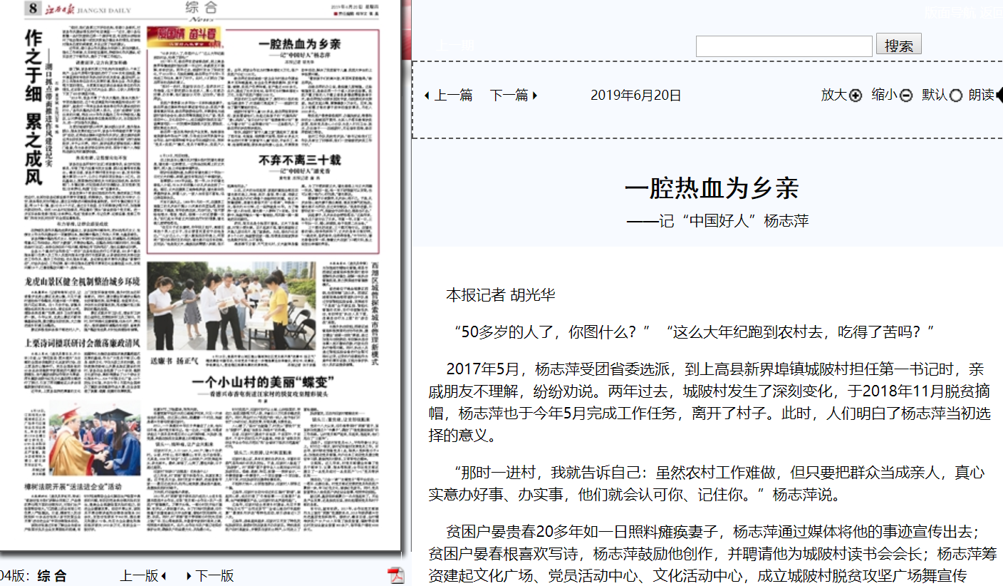

本报记者 胡光华
“50多岁的人了，你图什么？”“这么大年纪跑到农村去，吃得了苦吗？”
2017年5月，杨志萍受团省委选派，到上高县新界埠镇城陂村担任第一书记时，亲戚朋友不理解，纷纷劝说。两年过去，城陂村发生了深刻变化，于2018年11月脱贫摘帽，杨志萍也于今年5月完成工作任务，离开了村子。此时，人们明白了杨志萍当初选择的意义。
“那时一进村，我就告诉自己：虽然农村工作难做，但只要把群众当成亲人，真心实意办好事、办实事，他们就会认可你、记住你。”杨志萍说。
贫困户晏贵春20多年如一日照料瘫痪妻子，杨志萍通过媒体将他的事迹宣传出去；贫困户晏春根喜欢写诗，杨志萍鼓励他创作，并聘请他为城陂村读书会会长；杨志萍筹资建起文化广场、党员活动中心、文化活动中心，成立城陂村脱贫攻坚广场舞宣传队……村民精神面貌极大改变，要脱贫、要发展成为共识。
杨志萍一直在思考扶贫产业发展。她根据当地资源条件和生产习惯，引导成立林芳养殖专业合作社、金叶烟草种植专业合作社城陂分社，按照“党员+贫困户”模式，党员干部带头，贫困户入股。去年，两家合作社为村集体增收8万元，每户贫困户分红1100元。
杨志萍还促成省城一家企业与村里合作建设黑木耳种植基地，由企业负责提供菌种、技术管理、销售，贫困户负责种植，亩产值达4000余元。此外，建成了光伏发电站，每年可为村集体增收4万元，为每户贫困户增收1000元。
两层的村卫生所建起来了、新圩村小组的柏油马路通车了、村里路灯亮起来了……城陂村发生了翻天覆地的变化。
城陂村有留守儿童100多名，杨志萍经常到学校、家里看望他们，当起这些孩子的“代理妈妈”“爱心妈妈”。“宝贝出村计划”“假期教育计划”“爱心午餐计划”“公益捐赠计划”……这些都列入了杨志萍的扶贫帮扶规划。
很快，城陂村“留守儿童之家”建起来了，配备了图书室、电脑室、视频聊天室等；组织60多名大学生进村开展“关爱留守儿童”活动，开设手工、体育、绘画等课程；联系商会和爱心企业，开展捐资助学活动，解决了贫困留守儿童、贫困大学生的上学经费问题。
“看到孩子们的高兴劲，再苦再累都值得。”杨志萍说。
在杨志萍的办公室，悬挂着几面锦旗。这些锦旗背后，是杨志萍一个个感人的扶贫故事。贫困户曹才根的儿子曹云春患尿毒症需做换肾手术，杨志萍想办法联系医院专家，住院期间多次探望。她还发起众筹，募集善款3万余元。后来，她又介绍曹才根的妻子到学校做炊事员，月收入2000多元。
帮贫困户晏贵春修厕所、办理残疾证，帮晏和林的女儿报销医疗费用、为其儿子落实教育扶贫政策，组织党员连心小分队为老人打扫卫生、挑水、办社保卡……在城陂村，无论谁有困难，杨志萍都倾力帮助。
驻村工作队员姚传庆说：“杨书记给我们工作队员树立了好榜样，我们一定继续把扶贫工作干好。”

守护大自然的精灵
——记桃红岭梅花鹿国家级自然保护区职工王良珍
（2019年8月5日02版）
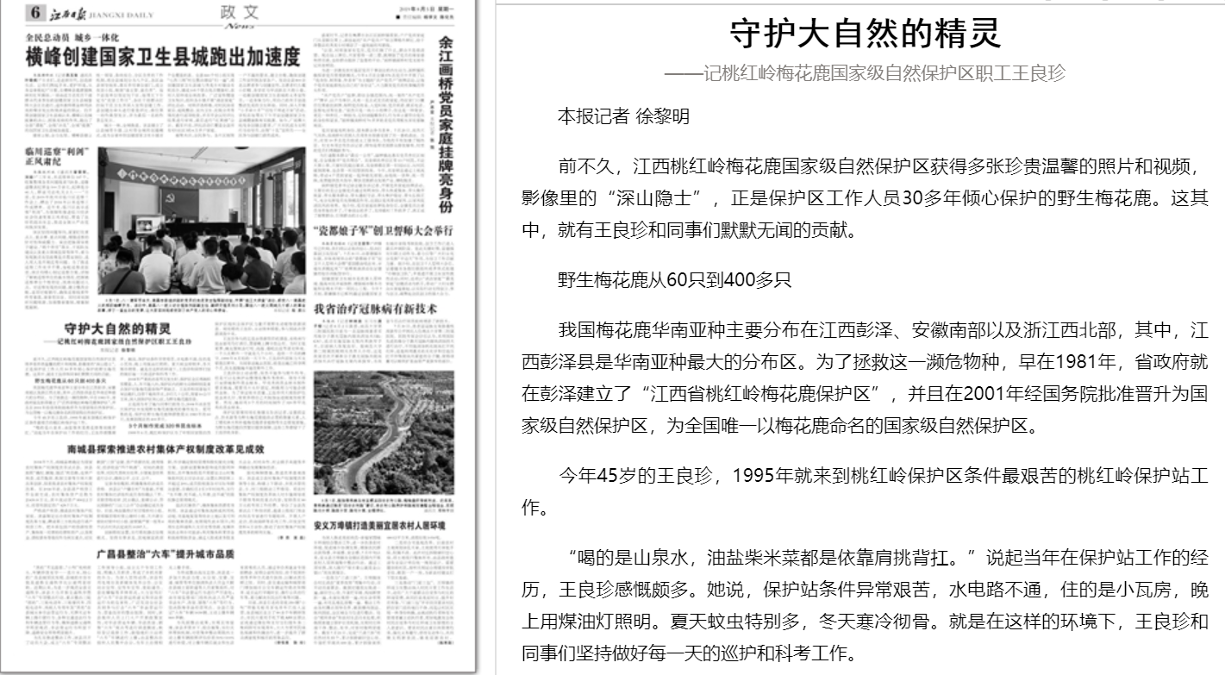

本报记者 徐黎明
前不久，江西桃红岭梅花鹿国家级自然保护区获得多张珍贵温馨的照片和视频，影像里的“深山隐士”，正是保护区工作人员30多年倾心保护的野生梅花鹿。这其中，就有王良珍和同事们默默无闻的贡献。
野生梅花鹿从60只到400多只
我国梅花鹿华南亚种主要分布在江西彭泽、安徽南部以及浙江西北部，其中，江西彭泽县是华南亚种最大的分布区。为了拯救这一濒危物种，早在1981年，省政府就在彭泽建立了“江西省桃红岭梅花鹿保护区”，并且在2001年经国务院批准晋升为国家级自然保护区，为全国唯一以梅花鹿命名的国家级自然保护区。
今年45岁的王良珍，1995年就来到桃红岭保护区条件最艰苦的桃红岭保护站工作。
“喝的是山泉水，油盐柴米菜都是依靠肩挑背扛。”说起当年在保护站工作的经历，王良珍感慨颇多。她说，保护站条件异常艰苦，水电路不通，住的是小瓦房，晚上用煤油灯照明。夏天蚊虫特别多，冬天寒冷彻骨。就是在这样的环境下，王良珍和同事们坚持做好每一天的巡护和科考工作。
2008年严重的冰冻雪灾发生时，保护区全区都被积雪覆盖，人、车不能入内，保护区内的野生动物特别是重点保护对象梅花鹿食物严重缺乏。王良珍和同事每天早出晚归，自带干粮和开水，步行几十公里，背着10公斤玉米，深入到保护区核心区，为野生梅花鹿投食。
正是因为有了她与同事们的努力，2008年冰冻雪灾保护区未发现野生梅花鹿饿死的事件发生。更可喜的是，保护区野生梅花鹿种群数量从1983年的60只，发展到现在的400多只。
3个月制作完成320件昆虫标本
1999年6月，桃红岭保护区为了申报国家级自然保护区组织全保护区力量开展野生动植物资源调查。刚结婚的王良珍，主动放弃婚假，参与到此次资源调查中来。
王良珍参与的是昆虫资源项目的调查，有些夜行昆虫要用马灯诱引，需要晚上蹲守在山里。当时正值夏季，她克服蚊虫叮咬、高温、毒蛇出没等恶劣环境，一个人在野外一守就是几个小时。连续一个月的蹲守，1999年8月初的一天下午，王良珍终因体力不支晕倒在野外。当同事送她去医院，检查出她已怀孕两个月，医生提醒她不能在野外工作。
王良珍却主动请缨，虽然不能参与野外科考，但是可以在保护站整理收集科考资料。领导不得已安排她制作昆虫标本。甲壳类的昆虫标本制作要求极高，需要用大头针固定，稍微用力可能会破坏虫体。为了保证标本质量，王良珍用大拇指护住昆虫再扎针，常常弄得自己大拇指血迹斑斑伤痕累累。然而，她却用3个月的时间制作了320件甲壳类的昆虫标本。
保护区管理局局长詹建文告诉记者，设置投盐点、饮水源等为野生梅花鹿提供必需的微量元素，人工矮化林木和补植梅花鹿喜食植物等生态修复措施，为野生梅花鹿自然繁衍提供保障，这些工作都留下了王良珍的身影。

让党旗在高速公路上飘扬
——记省高速集团党办干部巫过房
（2019年7月11日02版）
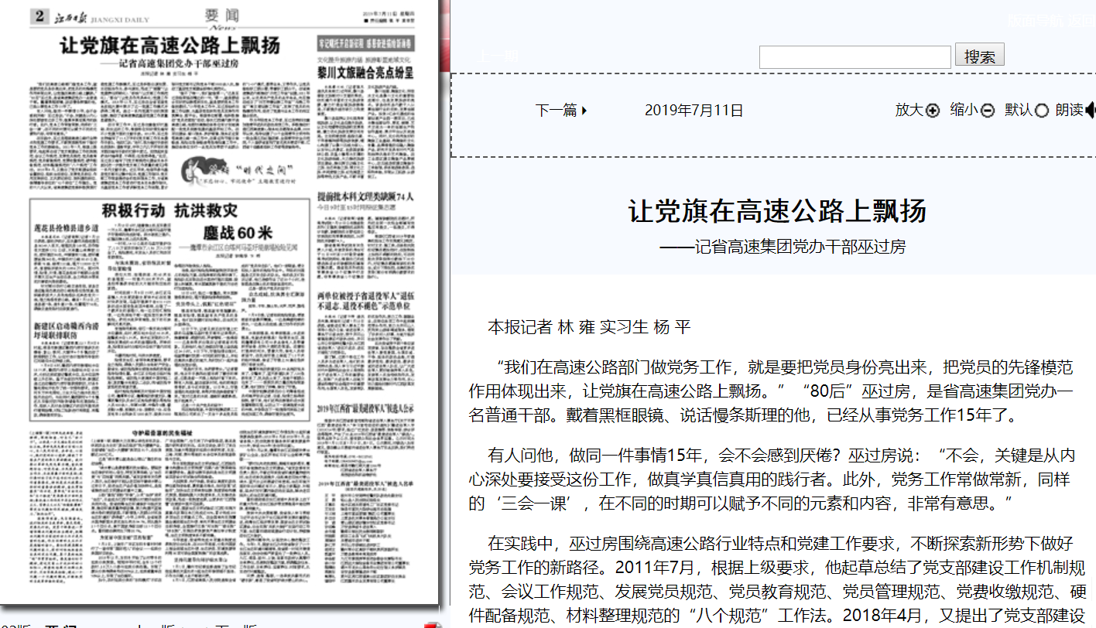

本报记者 林雍 实习生 杨平
“我们在高速公路部门做党务工作，就是要把党员身份亮出来，把党员的先锋模范作用体现出来，让党旗在高速公路上飘扬。”“80后”巫过房，是省高速集团党办一名普通干部。戴着黑框眼镜、说话慢条斯理的他，已经从事党务工作15年了。
有人问他，做同一件事情15年，会不会感到厌倦？巫过房说：“不会，关键是从内心深处要接受这份工作，做真学真信真用的践行者。此外，党务工作常做常新，同样的‘三会一课’，在不同的时期可以赋予不同的元素和内容，非常有意思。”
在实践中，巫过房围绕高速公路行业特点和党建工作要求，不断探索新形势下做好党务工作的新路径。2011年7月，根据上级要求，他起草总结了党支部建设工作机制规范、会议工作规范、发展党员规范、党员教育规范、党员管理规范、党费收缴规范、硬件配备规范、材料整理规范的“八个规范”工作法。2018年4月，又提出了党支部建设组织设置到位、组织生活到位、发展党员到位、作用发挥到位、正风肃纪到位、资料建档到位、保障督导到位的“七个到位”工作理念。党的十八大以来，省高速集团党委积极探索打造党建工作新模式，巫过房积极出谋划策、主动担当作为，参与谋划，形成了“画圈”（让党建责任明晰化）、“标线”（让支部工作规范化）、“搭台”（让党员作用具体化）党建工作模式。2018年12月，巫过房在全省首届党务技能大赛中展示了这一党建工作模式并获得二等奖。通过一系列党建方法的探索创新，推动了省高速集团基层党建工作质量显著提升。
在日常工作中，巫过房注重做好打基础、利长远的工作，根据单位实际情况编写不少党建方面的文献手册。2012年，巫过房主持编写了15.3万字的《党支部工作实务操作手册》。他回忆说：“当时，我为编好手册到处找资料、请教专家，半年之内几乎所有的周末都在编写手册的忙碌中度过。回想起来虽然当时编得累、干得苦，但我觉得值。”此后，巫过房又编写了《党支部规范化建设实务手册》《进一步提升党支部工作质量的意见》等一系列文献手册。近五年来，他每年参与基层党支部书记集中轮训、党建工作培训、党支部工作现场推进会的组织服务工作，为省高速集团党务工作者进行党务实务操作培训，为基层党务工作者讲解党务工作流程，累计培训党支部书记和党务干部3300余人次，推动了基层党支部建设标准化规范化。
“做不了唯一，我们就做第一。”这是巫过房经常挂在嘴边的一句，“第一，就是要结合实际把创新落到实处，就是要把党务工作做到最好。”15年党务工作中，巫过房始终注重工作创新，为基层党组织和党员发挥作用筑舞台、搭平台。根据单位部署，他积极推动“党员进班组”活动，每次江西境内新开通高速公路，他都协调推动各单位有计划地调配一批党员到新组建的基层所站工作。在项目建设、窗口服务、养护管理、服务区运营等高速公路一线工作中，在春运和节假日保畅通、抢险应急保畅通等急难险重工作中，推动各单位实行一名党员加带若干名群众的“1+N”模式，既带业务，又带作风，让党员做给职工群众看，带着职工群众干。在省高速集团内部推动“示范工作室”创建，2011年以来，以优秀共产党员的名字命名，先后推动成立了“刘艺劳模创新工作室”“冯艳工作室”“熊文清创新工作室”，发挥了党员的先锋模范作用，促进了党建与业务工作的相互融合促进。
作为年轻党务工作者，巫过房特别注重加强青年团员的政治思想工作。积极推动打造江西高速爱心服务站志愿服务品牌，2008年以来，指导创建了12个全国青年文明号和一批全国五四红旗团委、全国青年安全示范岗，个人曾获省直和厅直优秀共青团干部、江西省十佳摄影组织工作者等荣誉称号。

在麻风病防治中贡献“江西方案”
——记省寄生虫病防治研究所麻风病防治科科长王腊梅
（2019年7月12日02版）
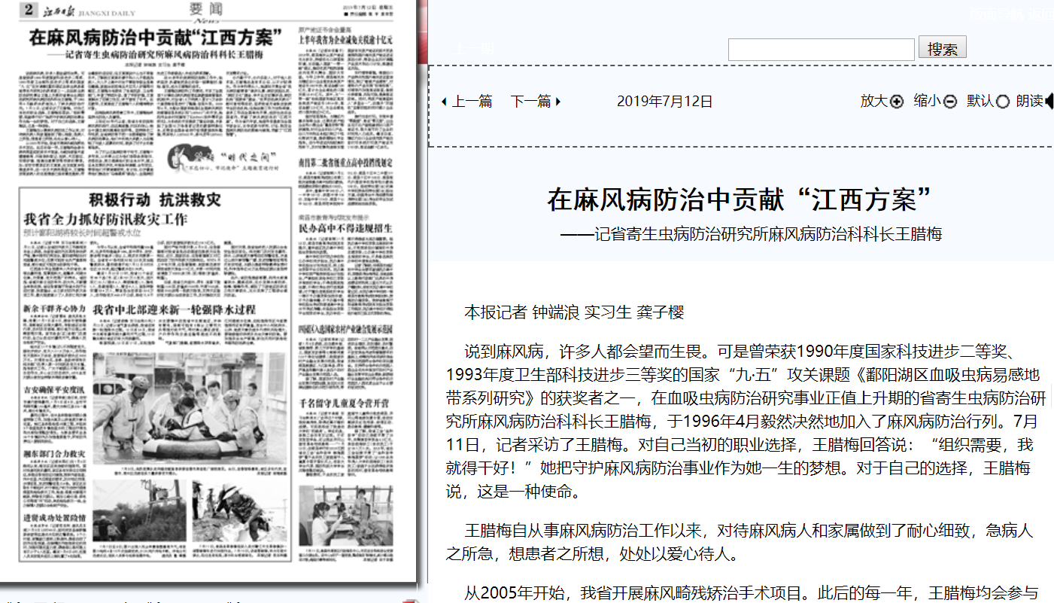

本报记者 钟端浪 实习生 龚子樱
说到麻风病，许多人都会望而生畏。可是曾荣获1990年度国家科技进步二等奖、1993年度卫生部科技进步三等奖的国家“九·五”攻关课题《鄱阳湖区血吸虫病易感地带系列研究》的获奖者之一，在血吸虫病防治研究事业正值上升期的省寄生虫病防治研究所麻风病防治科科长王腊梅，于1996年4月毅然决然地加入了麻风病防治行列。7月11日，记者采访了王腊梅。对自己当初的职业选择，王腊梅回答说：“组织需要，我就得干好！”她把守护麻风病防治事业作为她一生的梦想。对于自己的选择，王腊梅说，这是一种使命。
王腊梅自从事麻风病防治工作以来，对待麻风病人和家属做到了耐心细致，急病人之所急，想患者之所想，处处以爱心待人。
从2005年开始，我省开展麻风畸残矫治手术项目。此后的每一年，王腊梅均会参与病例筛查或赶到手术现场，为畸残者做术前健康教育、问卷资料登记、拍照，术后接应、安排护理、强调注意事项等琐碎的事情。如：吉安市青原区的王某某，右足底复杂性溃疡多年，在一次手术病例筛查中，王腊梅发现该病人的足底溃疡已经有癌变趋势，符合截肢的适应征，但王某某说什么也不肯做手术，了解到王某某的妻子和小儿子都是残疾人，大儿子上高中时由于事故导致全身高位截瘫，家庭生活困难且术后无人护理等问题后，王腊梅为他联系了当地民政、卫生等部门，申请了特困补助，请了专职护理，王某某解决了后顾之忧后，终于接受了手术。此后数年，王某某成了王腊梅个人的精准帮扶对象。
在消除麻风病危害工作中，王腊梅始终坚持为防治人员着想。
上世纪80年代以前，我省为有效控制麻风病的流行，在远离城镇、村庄的深山、峡谷中建立麻风隔离收容所等。因特殊的工作性质，全省麻防骨干把一生都奉献给了麻风病防治事业，他们中的绝大多数人为此牺牲了与家人团聚的时间，耽误了对子女的教育培养。
为了不让这些麻防骨干吃亏，王腊梅十多年来，从未停止过为他们争取各类培训、进修机会，努力提高他们的业务水平，跟上业务发展的步伐，申报各种课题、合作项目，带领他们开展课题研究，有计划、分步骤地将他们推选为“马海德奖”候选人、全国麻防先进工作者候选人并成功获奖表彰。
在30多年的疾病预防控制工作中，始终坚定、执著地把身边的每一桩事做好、做细、做实，成为王腊梅的追求。
王腊梅在麻防科工作期间，开发了全国首个计算机《麻风病疫情监测数据库管理系统》软件，对全省1.8万例病人累计5万余份个案表格信息进行了整理、信息补录。2009年6月，为配合国家网络版《全国麻风病防治管理信息系统》（即“LEPMIS”）的开发，她利用业余时间撰写了《LEPMIS软件需求说明书》，为系统的开发提供了理论依据，并承担了全国50万条患者记录的数据转换任务，还帮助全国各省进行疫情数据资料整理，将其导入LEPMIS中，参与历年LEPMIS开发需求讨论。
分内勤于干，分外乐助人，对于他人的求助，王腊梅总是有求必应、从不计较得失。作为学科带头人，她谋划开展全省“我为麻防献青春”演讲比赛、麻防技能比武、“麻防文化”建设、学术论文征集评选、麻防机构“医联体”建设、“世界防治麻风病日”慰问宣传等活动，虽然我省无省级皮肤病专业防治机构，但她创新工作方法和举措，诸多工作在全国率先开展，成效也走在全国前列，贡献了麻风病防治的“江西方案”。作为省内专家，她每年受邀参加全国专家会议，主导或参与研究、讨论、制定全国麻风病防治的策略与措施，贡献了“江西智慧”。

一心为民的好支书
——记凤凰沟生态产业发展有限公司党支部书记章海宾
（2019年7月13日02版）
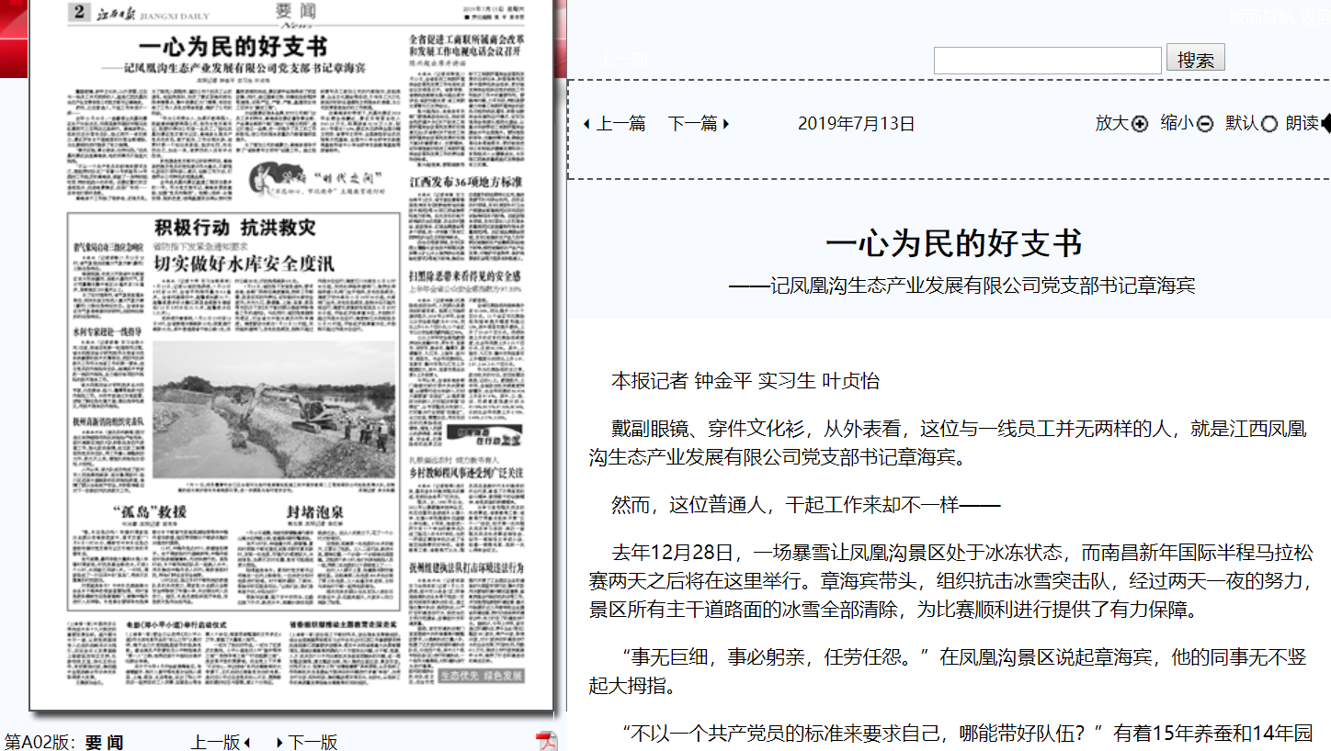

本报记者 钟金平 实习生 叶贞怡
戴副眼镜、穿件文化衫，从外表看，这位与一线员工并无两样的人，就是江西凤凰沟生态产业发展有限公司党支部书记章海宾。
然而，这位普通人，干起工作来却不一样——
去年12月28日，一场暴雪让凤凰沟景区处于冰冻状态，而南昌新年国际半程马拉松赛两天之后将在这里举行。章海宾带头，组织抗击冰雪突击队，经过两天一夜的努力，景区所有主干道路面的冰雪全部清除，为比赛顺利进行提供了有力保障。
“事无巨细，事必躬亲，任劳任怨。”在凤凰沟景区说起章海宾，他的同事无不竖起大拇指。
“不以一个共产党员的标准来要求自己，哪能带好队伍？”有着15年养蚕和14年园林工作经历的章海宾，练就了一身特别能吃苦、特别能战斗的本领。在景区繁忙的交通枢纽点、在游客聚集区、在茶厂车间……总有他忙碌的身影。
章海宾干工作除了很拼命，还很无私。为了规范入园程序，谨防公司个别员工以权谋私，他坚持原则，关闭了景区茶海的两处岗亭售票点，集中到景区大门售票，有效杜绝了工作人员私自带客现象，维护了公司的利益。
“作为公司带头人，如果不敢得罪人，那就意味着要得罪公司，我作为党支部书记，我要对得住公司每一名员工。”担任凤凰沟景区党支部书记后，章海宾永葆共产党员的本色，敢于担当，工作出现失误，追责时第一个站出来承担，经济处罚，先处罚自己，如此一来，被责罚的人没有半点怨言。
抓党建是党支部书记的职责所在，章海宾把提升党员的党性意识作为重点，不断强化政治引领和核心意识，创新工作方法，打造符合公司特色的党建品牌。
去年是凤凰沟景区基建工程项目最多的一年。作为党支部书记，章海宾勇挑重担，创建“党员先锋岗”。他精心组织、合理安排、狠抓进度，使得基建项目得以按时按量按质顺利完成，景区硬件设施得到了明显改善；同时，通过建章立制、完善招投标程序等措施，采取严监、严管、严教，基建项目完工后评为“廉洁工程”。
为创建景区服务品牌，针对公司部门女员工多的特点，章海宾在景区餐饮事业部、产品事业部两个部门推出“巾帼文明岗”，通过打造这一品牌，进一步提升了员工的工作积极性，使公司的服务质量及内部管理明显提升。
为了增加公司的凝聚力，章海宾倡导开展了“省级青年文明号”创建工作。通过组织青年员工参加公司的内部培训、技能竞赛、企业文化建设等活动，引导员工大力弘扬良好的职业道德和文明服务的美德，为公司发展营造良好的工作氛围。
在章海宾的带领下，凤凰沟景区2018年业绩全线飘红，景区实现营业收入2565.23万元，购票游客32.59万人次，较2017年增长7.63%；景区先后获得全国巾帼文明岗、省青年文明号、全国新型职业农民培育示范基地、全国中小学生研学实践教育基地和省中小学生研学实践教育基地等荣誉称号。

把“为民”二字记心头
——记省高速交警直属一支队六大队党支部书记、大队长 潘小江
（2019年7月14日01版）
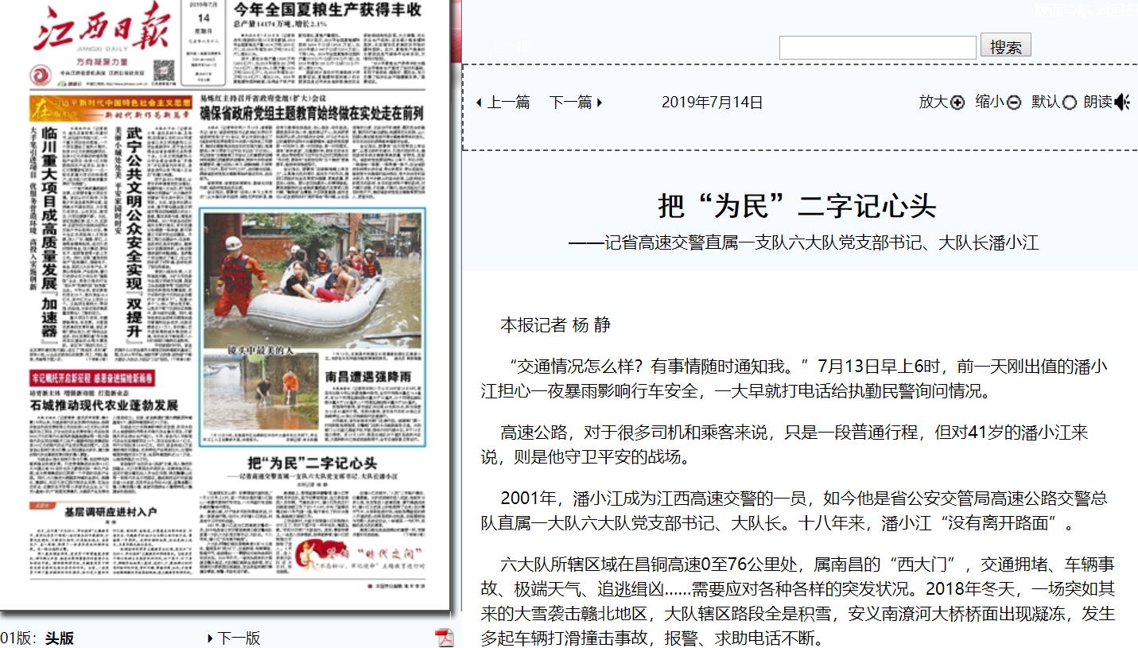

本报记者 杨 静
“交通情况怎么样？有事情随时通知我。”7月13日早上6时，前一天刚出值的潘小江担心一夜暴雨影响行车安全，一大早就打电话给执勤民警询问情况。
高速公路，对于很多司机和乘客来说，只是一段普通行程，但对41岁的潘小江来说，则是他守卫平安的战场。
2001年，潘小江成为江西高速交警的一员，如今他是省公安交管局高速公路交警总队直属一大队六大队党支部书记、大队长。十八年来，潘小江“没有离开路面”。
六大队所辖区域在昌铜高速0至76公里处，属南昌的“西大门”，交通拥堵、车辆事故、极端天气、追逃缉凶……需要应对各种各样的突发状况。2018年冬天，一场突如其来的大雪袭击赣北地区，大队辖区路段全是积雪，安义南潦河大桥桥面出现凝冻，发生多起车辆打滑撞击事故，报警、求助电话不断。
高速路上，雪情就意味着警情，潘小江带领党员突击队，坚守在事故现场，全力救助被困人员车辆。气温低至0℃，潘小江和战友们在路面连续工作了近5个小时，手冷了就凑在嘴边哈口热气搓一搓，鞋子被化了的冰水浸湿，跺跺脚又继续工作。
工作结束时，大家才发现潘小江的制服大衣不见了，雨衣下面只有一件羊毛衫，嘴唇乌紫。“你的大衣呢？”大家追问。原来，事故车辆上，一名老人没穿棉袄，冻得直哆嗦，潘小江把制服大衣脱给了老人。3天后，老人来到大队归还大衣时，热泪盈眶。
在潘小江的眼中，“人民”二字格外醒目、分量最重。为护送迷路的老人回家，他驱车50多公里，当发现老人家境贫寒、妻子瘫痪在床时，潘小江又把身上的钱都捐了出来；在大雾天气中，为争取抢救时间，他给急需就医的病人开道送医；在南昌西执法站里，总能看到他与司乘人员亲切交谈，一杯清茶、一句叮咛，浓缩的是为民的真情。
高速公路也是追逃缉凶的重要一环，凭借丰富的实战经验，许多不法分子都没有逃过潘小江的“法眼”。
2017年7月，在对辖区数据进行筛查时，潘小江发现一辆福特牌小轿车涉嫌套牌，并多次深夜在南昌西至安义段通行。出于职业敏感，潘小江觉得这辆车一定有问题。2017年8月某天，潘小江通过集成指挥平台发现，该车从南昌西收费站进入昌铜高速，他估算车辆速度，果断预判并布置警力设卡拦截。3分钟后，嫌疑车辆进入警方视野。为防止发生“闯卡”伤人情况，潘小江指挥两名民警从两端进行包抄，自己从后方堵截，将嫌疑车辆前后“包围”。驾驶员被逼停后突然打开车门欲弃车逃跑，被扑过来的民警合力摁倒在地。民警从嫌疑人车上查获麻古、摇头丸等毒品及吸食用具，并找到6张伪造证件及3块假车牌。
要让队伍战斗力强起来，党组织强不强是关键。“一个党员一面旗帜，一个支部一座堡垒。”这是潘小江常挂在嘴边的一句话。他立足交管工作实际，始终坚持党建工作与业务工作同部署、同检查、同考核，完善“我为民警代岗”、“值周中队长”、队伍管理家访制、专题工作研究小组制、民警大讲堂制度、队伍管理四级考核制这六项常态化工作制度，将党建工作融入日常执法中。无论工作多忙，党支部都坚持组织党员民警开展学习，围绕日常工作开展自评、互评，及时发现队伍中存在的问题和苗头，对执法不规范、群众投诉等敏感问题能够及时发现并现场解决。此外，借助创建全国职工书屋的机会，潘小江在支部开展“荐书、品书、读书比赛”“放下手机、走进书屋”“每月一本书”“品好书、提素质”等读书活动，打造学习型警队。
抓党建，抓出了强大战斗力。大队先后被评为全省公安交警系统执法服务示范单位和党员示范岗、省直机关“青年文明号”、省直机关先进基层党组织，被省直工委授予共产党员先锋示范岗荣誉称号，先后两次荣立省公安厅“集体三等功”。
心中有党，心中有民，心中有责。奔走在高速公路上，潘小江不知疲倦。“让车平安、人平安，是我永远的奋斗目标。”他说。

为新时代国企党建贡献“金点子”
——记省建工集团办公室主任、组织处处长章慧卿
（2019年7月15日02版）
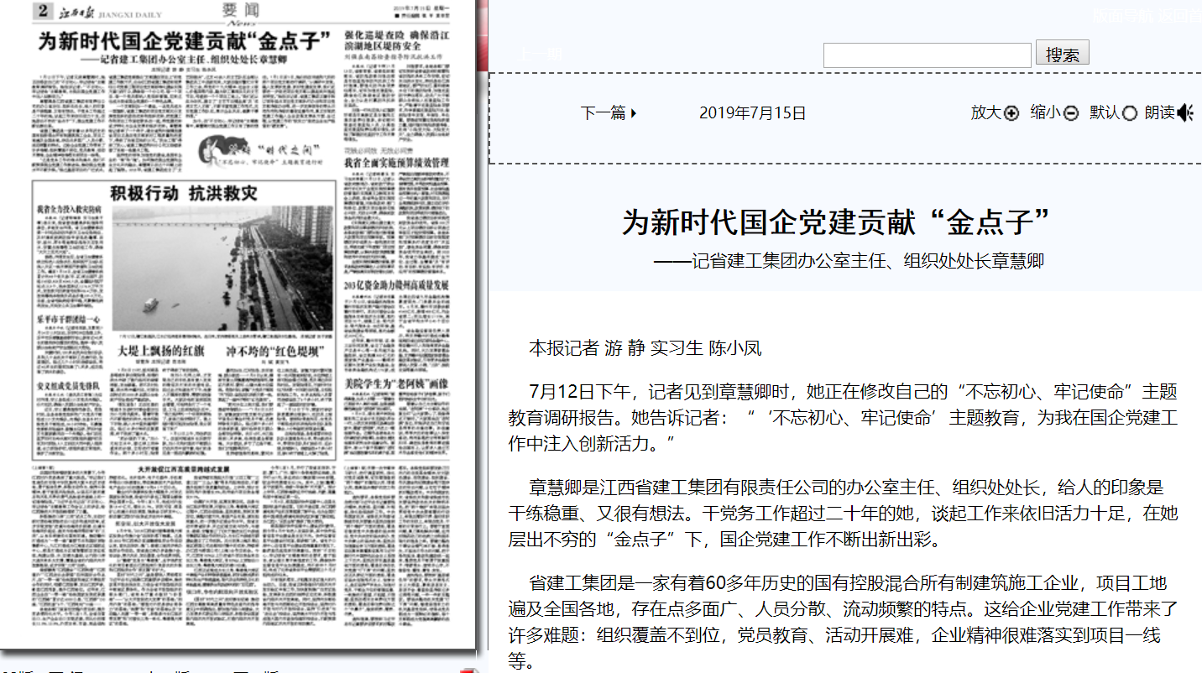

本报记者 游 静 实习生 陈小凤
7月12日下午，记者见到章慧卿时，她正在修改自己的“不忘初心、牢记使命”主题教育调研报告。她告诉记者：“‘不忘初心、牢记使命’主题教育，为我在国企党建工作中注入创新活力。”
章慧卿是江西省建工集团有限责任公司的办公室主任、组织处处长，给人的印象是干练稳重、又很有想法。干党务工作超过二十年的她，谈起工作来依旧活力十足，在她层出不穷的“金点子”下，国企党建工作不断出新出彩。
省建工集团是一家有着60多年历史的国有控股混合所有制建筑施工企业，项目工地遍及全国各地，存在点多面广、人员分散、流动频繁的特点。这给企业党建工作带来了许多难题：组织覆盖不到位，党员教育、活动开展难，企业精神很难落实到项目一线等。
“这是党务工作的难点和痛点，我们不断探索国企党建工作新途径，推动国企党建水平不断升级。”经过基层项目的广泛试点，省建工集团党委提出“支部建在项目上”的党建工作新方式，出台《江西省建工集团有限责任公司党委工程项目党支部标准化建设实施方案（试行）》，确保每一个分公司、每一个项目、每一个党员都纳入党组织管理，后来这也成为我省国企党建的一个特色品牌。
一个支部犹如一个堡垒，一名党员成为一面旗帜，省建工集团的项目党支部充分发挥党组织的政治优势和组织优势，把党建工作和项目工作紧密联系在一起，将党建优势逐步转化为企业发展的经济优势。章慧卿给记者举了一个例子：湖北省荆州保障房建设项目正是在党支部抓好工程质量和进度下，得到了当地百姓的认可。“民生工程”得到了民心，省建工集团荆州分公司又陆续承接了当地一些重点工程。
坚持党的领导,加强党的建设,是国有企业的 “根”和“魂”。如何推进国企党建和企业文化双向融合，章慧卿又在这个问题上动起了脑筋。2018年，省建工集团成立了“文艺轻骑兵”，这支40余人的文艺队伍全部从集团员工中选拔而来，大家在做好繁忙日常工作之余，将党的十九大精神、社会主义核心价值观等内容，融为职工喜闻乐见的文艺节目，传递到一个个项目工地上。“我们还以此为依托，建立了‘文艺节目精品库’及‘优秀文艺人才库’，不断丰富党建工作形式，充实党建工作队伍，展示企业风采，凝聚干事热情。”
如今，在“不忘初心、牢记使命”主题教育中，章慧卿对国企党建工作又有了新的想法。7月1日至5日，她分别在丰城和弋阳的两个项目党支部进行调研，“从调研中发现，融入发展抓党建、抓好党建促发展，我们还要进一步促进项目党支部从建起来向强起来转变。”她告诉记者，省建工集团正着手制订领导挂点项目党支部执行办法和项目党支部考核办法等，进一步发挥领导的带头示范作用和考核的督促监督作用，真正实现把党建工作融入企业改革发展各方面、全过程，以党建工作的“软实力”促进企业生产经营的“硬发展”。

把梦想注入碧水中
——记省环境保护科学研究院水环境研究所负责人张萌
（2019年7月16日02版）
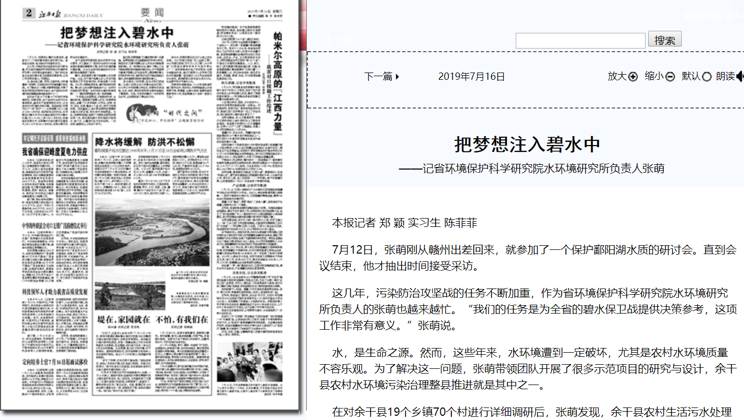

本报记者 郑颖 实习生 陈菲菲
7月12日，张萌刚从赣州出差回来，就参加了一个保护鄱阳湖水质的研讨会。直到会议结束，他才抽出时间接受采访。
这几年，污染防治攻坚战的任务不断加重，作为省环境保护科学研究院水环境研究所负责人的张萌也越来越忙。“我们的任务是为全省的碧水保卫战提供决策参考，这项工作非常有意义。”张萌说。
水，是生命之源。然而，这些年来，水环境遭到一定破坏，尤其是农村水环境质量不容乐观。为了解决这一问题，张萌带领团队开展了很多示范项目的研究与设计，余干县农村水环境污染治理整县推进就是其中之一。
在对余干县19个乡镇70个村进行详细调研后，张萌发现，余干县农村生活污水处理率极低，基本处于直接排放的状态，这也是农村水环境的共性问题。找到症结，张萌开出了一张“药方”——分类施策，对人口超过1000人的村庄、经济较发达的村庄，采用微动力集中式污水处理设施进行污水集中处理；对人口300人到1000人的村庄，依据经济发展水平，采取集中式或分散式处理技术；对人口不足300人的村庄，采取分散式自然生态处理技术。
余干县按照张萌团队给出的研究与设计要求，开工建设了一批农村生活污水处理设施及配套收集管网工程，农村水环境质量大幅改善。这也为全省加快推进农村水环境污染治理提供了参考。
赣州，是我国南方离子型重稀土的主要产地。过去，关于离子型稀土矿山开采污染物排放几乎无标准可依，环保监管十分困难。2016年，张萌临危受命，着手制定相关标准。稀土矿山的主要污染物是什么？如何对污染物进行筛查？如何划定合理的标准范围？……摆在张萌面前的，是一连串难题。
“只有经过全面筛选，才能制定科学、合理的标准。”围绕离子型稀土矿区，张萌带领团队，设置了50多项指标，对寻乌、定南、信丰、安远、龙南、赣县6个县（区）进行大范围初筛。在此基础上，他们将龙南和定南确定为重点分析区域，再次进行详细筛查。为此，张萌带领团队每两个月要到龙南和定南采样一次，每次都依据不同的指标对地表水、地下水、土壤进行全方位的采样。一次采样，就要在山上吃住十多天。
就这样，张萌掌握了大量珍贵的第一手数据。他带领团队对这些数据进行科学分析后，制定发布了《离子型稀土矿山开采水污染物排放标准》。这一标准的出台，填补了稀土工业污染物排放相关国家标准的空白，对于我国南方重离子型稀土矿也是世界上最珍稀的稀土矿种的科学开采、保护性开采及污染防控能力提升，具有重要的指导价值和现实意义。
身为湖北人的张萌，因为水和江西结缘。“以前从没想过自己的事业会在江西。”2010年从中科院博士毕业后，张萌有许多选择，北京、深圳、南京的研究单位都向他抛出了橄榄枝。可是，与导师来赣的一次科研项目合作，让张萌找到了事业的方向。
因为水，张萌的事业在这片土地上发光发亮。2015年度江西省“百人远航工程”，2016年度江西省“百千万人才工程”，2018年度“江西省主要学科学术与技术带头人”……各种荣誉是对他工作的肯定，但更令他振奋的是，通过不断努力，近年来江西的水环境质量一直在提升，2018年全省地表水水质优，国考断面水质优良比例为92%，比全国平均水平高出21%。
张萌深有感触地说：“从大学选择读环境工程专业时，我的初心和梦想就是让水变得更干净、更清澈，让清水绿岸、鱼翔浅底的景象常伴人间，我会朝着这个目标一直努力下去。”

让青春在基层闪光
——记中国瑞林工程技术股份有限公司
党委宣传部部长、团委书记余亮良
（2019年7月17日02版）
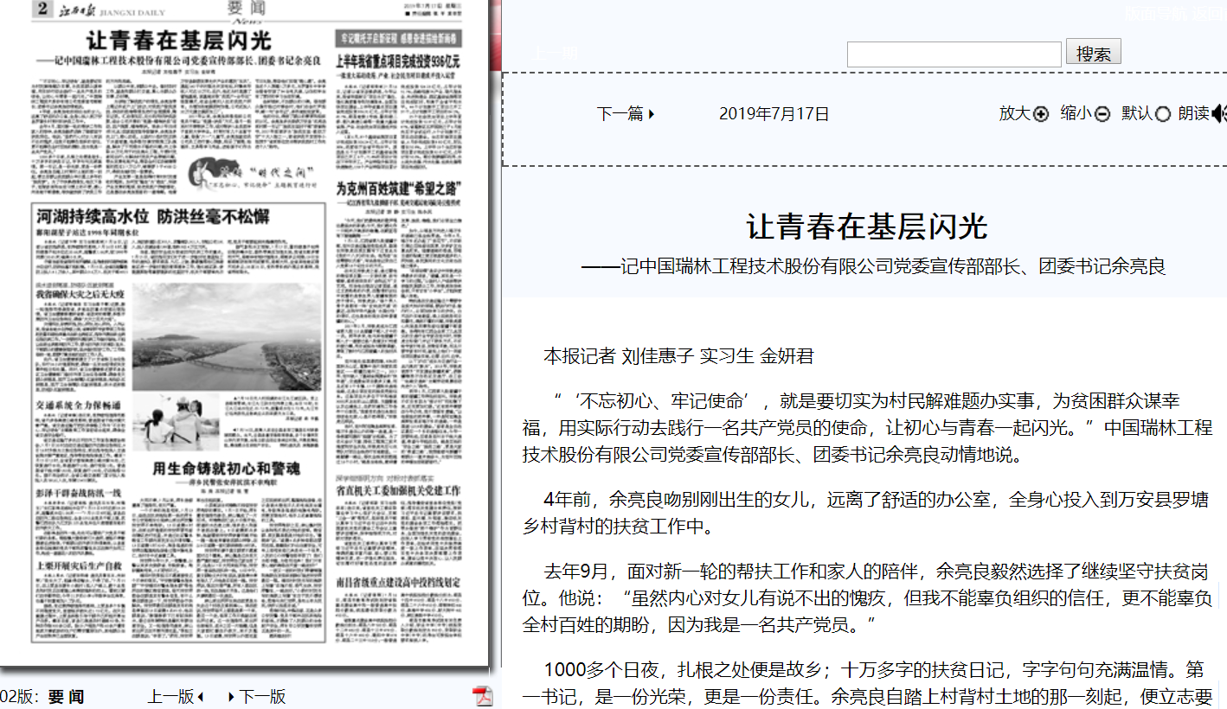

本报记者 刘佳惠子 实习生 金妍君
“‘不忘初心、牢记使命’，就是要切实为村民解难题办实事，为贫困群众谋幸福，用实际行动去践行一名共产党员的使命，让初心与青春一起闪光。”中国瑞林工程技术股份有限公司党委宣传部部长、团委书记余亮良动情地说。
4年前，余亮良吻别刚出生的女儿，远离了舒适的办公室，全身心投入到万安县罗塘乡村背村的扶贫工作中。
去年9月，面对新一轮的帮扶工作和家人的陪伴，余亮良毅然选择了继续坚守扶贫岗位。他说：“虽然内心对女儿有说不出的愧疚，但我不能辜负组织的信任，更不能辜负全村百姓的期盼，因为我是一名共产党员。”
1000多个日夜，扎根之处便是故乡；十万多字的扶贫日记，字字句句充满温情。第一书记，是一份光荣，更是一份责任。余亮良自踏上村背村土地的那一刻起，便立志要让贫困群众早日圆上多年的“脱贫梦”。为了尽快熟悉情况，他沉下身子，克服语言和生活习惯上的不便，虚心向当地干部请教，很快就找到了扶贫工作的方向和思路。
从群众中来，到群众中去。做好农村工作，就是和群众打交道，真心为群众办实事、办好事。
为详细了解贫困户的情况，余亮良带上笔记本逐户上门走访，对贫困户致贫原因、存在的困难等情况进行全面摸排，翔实记录。汇总情况后，充分利用好扶贫政策，结合公司开展的“党建+精准扶贫”活动，因户施策，精准帮扶。单亲少年刘洋洋（化名）因家庭变故导致辍学，余亮良多次上门，耐心劝返。土垅村小组村民反映下水道堵塞，他积极协调安排施工队疏通，解决了下雨排水不畅的问题；向上争取20万元用于村庄亮化工程，方便村民夜间出行；为解决村民农产品滞销问题，带头发展电商产业，帮助全村瓜农销售滞留的西瓜2.7万公斤，销售萝卜干4500公斤，得到当地村民一致赞扬。
产业发展一直是阻碍村背村村民增收的瓶颈。如何变“输血”为“造血”，突破产业发展的瓶颈，促进贫困户持续增收，这是摆在余亮良面前的一道难题。他借万安县鼓励发展光伏产业的惠民“东风”，建起140千伏村级光伏发电站，村集体年收入可达10万元；此外，他还为村里建了蜜柚基地，该基地采取“贫困户+合作社”经营模式，收益全部归入社的贫困户所有。为增加当地蔬菜附加值，公司还投入20万元建立蔬菜加工厂。
2017年以来，余亮良积极组织公司党员干部以“党建+扶贫”方式，每月一批来村开展帮扶工作，结对帮扶5名贫困学子直到大学毕业。村背村有几十名留守儿童，每逢“六一”儿童节，余亮良就动员公司员工进行爱心捐款，购买了画笔、绘画本、文具等学习用品，送给孩子们作为节日礼物，帮助他们实现“微心愿”。余亮良还个人捐赠1万多元，为罗塘乡中学学生宿舍安装了94台电风扇，让住校学生有了更好的学习生活环境。
金杯银杯，不如群众的口碑。每当群众逢圩经过村委会时，他们总会打声招呼，喊一句“余书记”，亲热地拉拉家常。
他的付出，得到了群众的赞赏和组织的认可。余亮良多次荣获万安县“优秀选派村第一书记”“脱贫攻坚好干部”荣誉称号，2017年底被评为“脱贫攻坚·感动万安”十大人物之一，被省扶贫开发领导小组授予“省派单位定点帮扶贫困村工作先进个人”称号。

把政务服务送到老百姓“指尖”
——记省信息中心应用开发二部主任孙杨
（2019年7月29日02版）
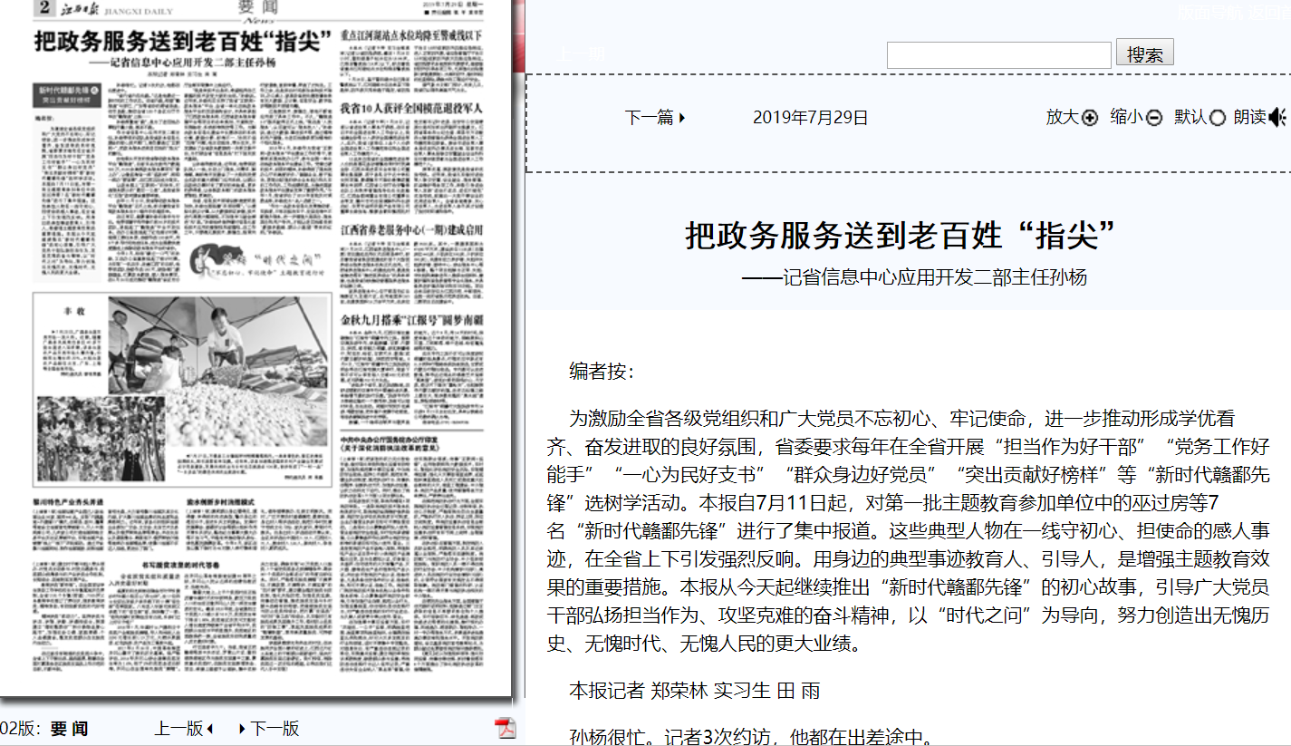

【编者按】 为激励全省各级党组织和广大党员不忘初心、牢记使命，进一步推动形成学优看齐、奋发进取的良好氛围，省委要求每年在全省开展“担当作为好干部”“党务工作好能手”“一心为民好支书”“群众身边好党员”“突出贡献好榜样”等“新时代赣鄱先锋”选树学活动。本报自7月11日起，对第一批主题教育参加单位中的巫过房等7名“新时代赣鄱先锋”进行了集中报道。这些典型人物在一线守初心、担使命的感人事迹，在全省上下引发强烈反响。用身边的典型事迹教育人、引导人，是增强主题教育效果的重要措施。本报从今天起继续推出“新时代赣鄱先锋”的初心故事，引导广大党员干部弘扬担当作为、攻坚克难的奋斗精神，以“时代之问”为导向，努力创造出无愧历史、无愧时代、无愧人民的更大业绩。
本报记者 郑荣林 实习生 田 雨
孙杨很忙。记者3次约访，他都在出差途中。
“省内省外四处跑。”这是他最近一段时间的工作状态。往省外跑，衔接“赣服通”与浙江、广东等省份的跨省连通；往市县跑，推动全省100个县区分厅尽早在“赣服通”上线……
孙杨频繁地“跑”，是为了老百姓办事能尽量少跑，甚至不跑。
作为省信息中心应用开发二部主任，孙杨带领的团队是我省政务信息化建设的核心技术部门，肩负着通过“互联网+”，把政务服务送到老百姓的“指尖”的重任。
由他牵头开发的我省移动政务服务平台“赣服通”，目前实名注册用户数超500万，3100余高频政务服务事项可“掌上办”，让像逛淘宝一样“逛政府”、网购一样办“要紧事”，在江西正在成为现实。
让政务搭上“互联网+”的快车，打通服务群众的“最后一公里”，是我省深化“五型”政府建设重要举措。
去年11月12日，我省移动政务服务平台“赣服通”正式上线，标志着我省实现政务服务由PC端向手机端延伸
在这背后，凝聚着孙杨的艰辛与付出。他带领着平均年龄不到30岁的技术团队，承担起了“赣服通”平台开发任务。在办公室里挂起了红色倒计时牌，倒排工期任务表，连续作战100余天，用3个多月时间完成任务，成为全国最快速度建成上线移动政务服务平台的省份。
今年2月，刚刚“缓过一口气”的孙杨，又在办公室重新挂起了倒计时牌。为实现“一机在手、走遍江西”的目标，他带领团队连续作战180天，破除部门数据壁垒，汇聚政务数据，接入服务事项，在6月26日成功推动“赣服通”设区市分厅全部实现集中上线运行。
“我是学技术出身的，希望能用自己掌握的技术改变大家的生活。”孙杨说。近年来，孙杨先后主持了我省“互联网+政务服务”平台、全省一体化在线政务服务平台的顶层架构设计，并具体承担了江西政务服务网、江西省政务服务管理平台等项目的总体规划、方案制定、实施验收、系统标准制定等工作。为解决政务信息化建设中长期存在的系统分割、数据分散、标准不一、协同不佳 “四难”问题，他主动担当，带头攻关，开发建设了全省政务数据统一共享交换平台，为打破全省“信息孤岛”打下坚实技术基础。
让孙杨欣慰的是，近年来，他带领团队深入一线，主动上门服务，问需求、解难题，高标准开发建设了一大批利民便企优政的重大跨部门应用系统，让群众在政府办事时有了更好的体验感，更多的获得感，让各级政务部门的政务服务更智能、更高效。
当前，信息技术领域创新速度明显加快，孙杨也面临着“本领恐慌”。“从虚拟化到云计算，从大数据到区块链，技术迭代周期大幅缩短，不加强学习就会掉进‘沟’里。”孙杨始终保持着对信息化前沿技术应用的敏锐性和前瞻性，在工作之中，只要遇见新技术、新理念，经常向行家请教，直到学懂、弄通了才知足。工作之余，总是挤出时间参加各种技术培训，办公桌上、家里卧室到处摆放着各类有关大数据、云计算、信息安全、数字经济等新技术领域书籍。
这些新技术、新理念，被他不断地应用到了具体工作中。不久，“赣服通2.0”版本就将正式上线，“现在是‘人找服务’，以后就可以‘服务找人’。”孙杨说，通过大数据、算法技术等，通过精准的用户画像，为老百姓提供更加精准的个性化服务。
2018年6月，孙杨作为我省“互联网+政务服务”平台建设工作的骨干，被委派至国务院办公厅，参与全国一体化在线政务服务平台建设工作。凭借过硬的技术、刻苦的精神，孙杨得到了国务院办公厅的高度评价：“兢兢业业，敢于担当，表现出较强的综合业务能力和扎实的工作作风，工作成绩明显，为推进国家政务服务平台建设发挥了重要作用。”今年7月，我省评出了2019年首批及时奖励名单，孙杨成为7名入选者之一。
“作为一名政务信息化发展推动者、实践者，只有在担当实干、攻坚克难中不断提升服务，进一步增强大局观念、服务观念和用户导向，才能让老百姓感受到‘数据多跑路、群众少跑腿’带来的红利。”孙杨说。

在非洲大陆讲好“江西故事”
——记江西国际驻赞比亚办事处主任龙安亮
（2019年7月31日02版）
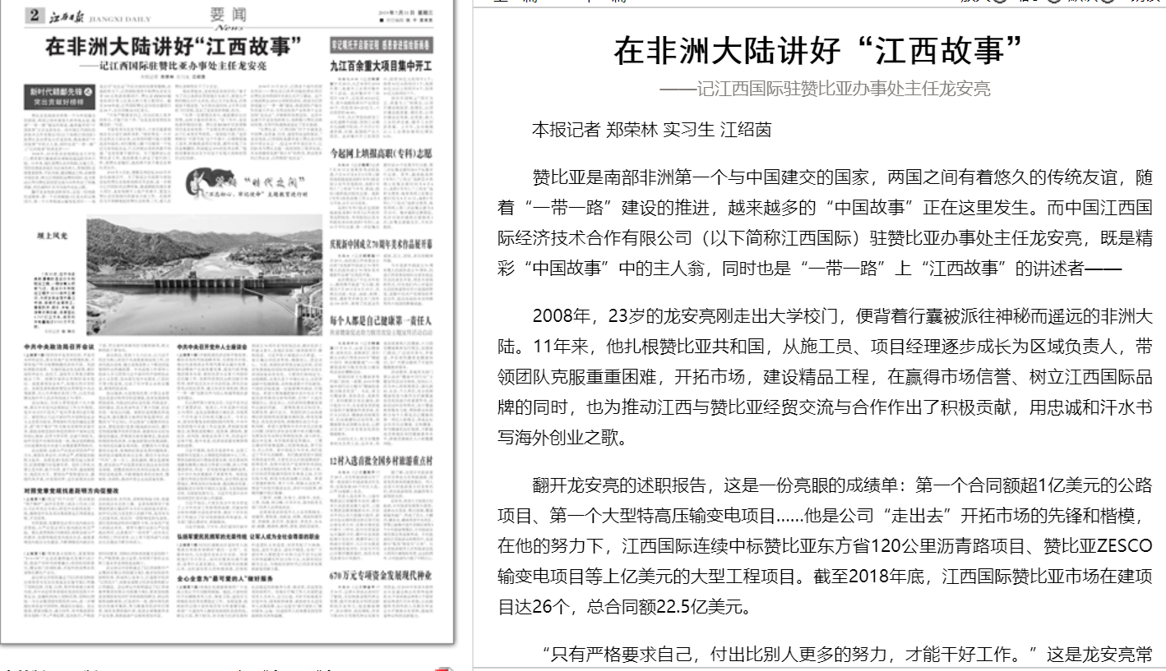

本报记者 郑荣林 实习生 江绍茵
赞比亚是南部非洲第一个与中国建交的国家，两国之间有着悠久的传统友谊，随着“一带一路”建设的推进，越来越多的“中国故事”正在这里发生。而中国江西国际经济技术合作有限公司（以下简称江西国际）驻赞比亚办事处主任龙安亮，既是精彩“中国故事”中的主人翁，同时也是“一带一路”上“江西故事”的讲述者——
2008年，23岁的龙安亮刚走出大学校门，便背着行囊被派往神秘而遥远的非洲大陆。11年来，他扎根赞比亚共和国，从施工员、项目经理逐步成长为区域负责人，带领团队克服重重困难，开拓市场，建设精品工程，在赢得市场信誉、树立江西国际品牌的同时，也为推动江西与赞比亚经贸交流与合作作出了积极贡献，用忠诚和汗水书写海外创业之歌。
翻开龙安亮的述职报告，这是一份亮眼的成绩单：第一个合同额超1亿美元的公路项目、第一个大型特高压输变电项目……他是公司“走出去”开拓市场的先锋和楷模，在他的努力下，江西国际连续中标赞比亚东方省120公里沥青路项目、赞比亚ZESCO输变电项目等上亿美元的大型工程项目。截至2018年底，江西国际赞比亚市场在建项目达26个，总合同额22.5亿美元。
“只有严格要求自己，付出比别人更多的努力，才能干好工作。”这是龙安亮常挂在嘴边的一句话。
不管是周末还是节假日，大家总能看到他在办公室忙碌的身影。“他经常是一大早出去找业主谈业务，回来的时候可能大家都还没有起床；有时候晚上睡下后接到一个电话又匆匆赶出去，什么时候回来的我都不知道。”龙安亮妻子裘珍说。为了能够安心在赞比亚工作，他说服爱人辞去了银行的工作，到赞比亚随任，他的两个孩子都是在赞比亚出生。
2015年3月底，博鳌亚洲论坛2015年年会在海南召开。为了促成公司高管与参加论坛的赞比亚政府高级官员会面，进一步展示江西国际的品牌形象，推进跟踪的潜在重大项目，龙安亮顾不上临产的妻子，紧急从赞比亚回到国内衔接各方面工作。在他事后马不停蹄地赶回赞比亚的第二天，爱人在赞比亚顺利生下了小宝宝。
现在想起来，龙安亮还有些后怕：“妻子为了自己选择在异国他乡生孩子，要是生产的时候出点什么状况，自己又不在身边，后果简直不堪设想。”4天的往返时间、2万多公里的飞行里程，见证了龙安亮的奉献、担当。
“凡事一定要想在前头，提前做好应对预案，这样才能有的放矢。”在工作中，龙安亮喜欢规划在前。赞比亚KCM矿区沥青路项目是龙安亮第一个全程负责实施的项目，由于汇率变化等原因，一度面临亏损。“龙经理抓住‘开源节流’这个牛鼻子，合理降低施工成本，积极推进项目变更，最终实现了合同金额翻倍，利润超过30%的优秀业绩。”他的同事崔刘兵至今对这个实现大逆转的项目记忆犹新。
2018年11月21日，江西首个境外经贸合作区——赞比亚江西多功能经济区项目在赞比亚共和国中央省正式开工建设。这个占地面积达2300公顷的经济区，将成为江西深度融入“一带一路”建设，推进国际产能合作的重大平台，为带动优势产业和骨干企业加快“走出去”，开辟新的发展空间。这其中也离不开龙安亮的努力，他积极与赞比亚政府协调，为项目快速推进奠定了坚实基础。
“在赞比亚，‘江西国际’四个字就是金字招牌，是质量、信誉、速度和友谊的象征。”龙安亮说，江西国际是最早进入赞比亚市场的中资企业之一，经过30多年成长壮大，已经跻身为赞比亚超一流的国际工程承包商，未来将继续发挥“领头羊”的作用，带动更多的江西企业、江西制造“走出去”。

以党建工作淬炼闪亮刀锋
——记省公安厅直属机关党委组宣科科长刘立晖
（2019年8月2日02版）
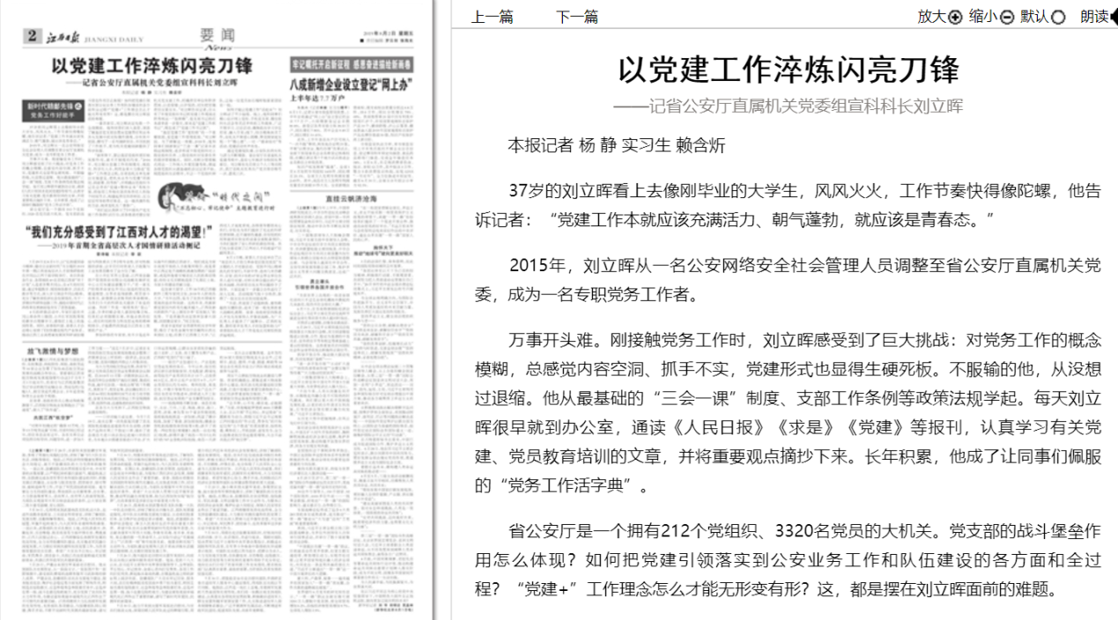

本报记者 杨 静 实习生 赖含炘
37岁的刘立晖看上去像刚毕业的大学生，风风火火，工作节奏快得像陀螺，他告诉记者：“党建工作本就应该充满活力、朝气蓬勃，就应该是青春态。”
2015年，刘立晖从一名公安网络安全社会管理人员调整至省公安厅直属机关党委，成为一名专职党务工作者。
万事开头难。刚接触党务工作时，刘立晖感受到了巨大挑战：对党务工作的概念模糊，总感觉内容空洞、抓手不实，党建形式也显得生硬死板。不服输的他，从没想过退缩。他从最基础的“三会一课”制度、支部工作条例等政策法规学起。每天刘立晖很早就到办公室，通读《人民日报》《求是》《党建》等报刊，认真学习有关党建、党员教育培训的文章，并将重要观点摘抄下来。长年积累，他成了让同事们佩服的“党务工作活字典”。
省公安厅是一个拥有212个党组织、3320名党员的大机关。党支部的战斗堡垒作用怎么体现？如何把党建引领落实到公安业务工作和队伍建设的各方面和全过程？“党建+”工作理念怎么才能无形变有形？这，都是摆在刘立晖面前的难题。
一番思索后，刘立晖决定先做一个全面摸底。他和同事们深入基层，调查了解基层党支部在落实党建责任和业务齐头发展中的实际操作困难，分析其中原因，撰写了一系列调研报告，不仅找到了工作抓手，更为机关党建创新提供了科学依据。
“新形势下，要让基层党组织更好地发挥作用，离不开制度的约束。”2016年，刘立晖从党建工作的制度化、规范化、科学化入手，利用全省大力推进“党建+”工作理念之机，在省直机关率先拿出实施意见，把机关业务与党建“同谋划、同部署、同考核”，并明确由党组织书记负总责的“党建+警种业务”考核方案，将每项工作细化到具体责任人和每个时间节点，构建起责任环环相扣、压力层层传导的责任体系。这一极具操作性的方法，被省直机关工委推广。
“我们还认真研习了《中国共产党支部工作条例（试行）》，逐条厘清对接公安机关党支部工作，明确责任单位和职责范围，以述促建、以评促改，切实把党建责任压紧压实。”刘立晖告诉记者，自从有了年度党组织书记抓党建工作现场述职考核这一“指挥棒”，党支部书记的任务清单进一步量化，原来是“党建工作抓书记”，现在成了“党建工作书记抓”。
“基层党建工作‘宽松软’的一个重要原因，是党建工作管理粗放。”刘立晖说。为了破解这一难题，2018年，他和同事们创新制订“三会一课”记录本逐级送阅制度，逐步形成下级党组织对上级党组织负责、上级党组织对党委负责的倒序管理模式。同时，用积分管理模式将这一工作纳入年度党建考核，倒逼各级党组织从最基础的会议记录开始，规范组织生活程序，不让一个党组织掉队，让每一位党员如石榴籽般紧紧团结在一起。
如何才能让党建工作“活起来”？刘立晖动了不少脑筋。线上，他和同事们精心设计网上党校、手机党支部、微信组织生活会等灵活多样的工作载体，广泛开展学习、讨论活动，确保政治学习学在经常、融入日常；线下，结合精准扶贫工作，在机关开展爱心捐赠、帮贫困家庭实现一个“微心愿”、一对一“接亲结对”等活动，党建活动有声有色。
通过党建促队建，公安队伍的生机与活力不断增强。省公安厅在省直机关党建考核中，连续七年被评为特别优秀单位。刘立晖也先后荣立个人三等功两次，获厅直机关优秀共产党员荣誉称号一次、嘉奖三次。

以桨为翼 逐梦浪尖
——记江西省水上运动管理中心教练员周鹏
（2019年8月4日02版）
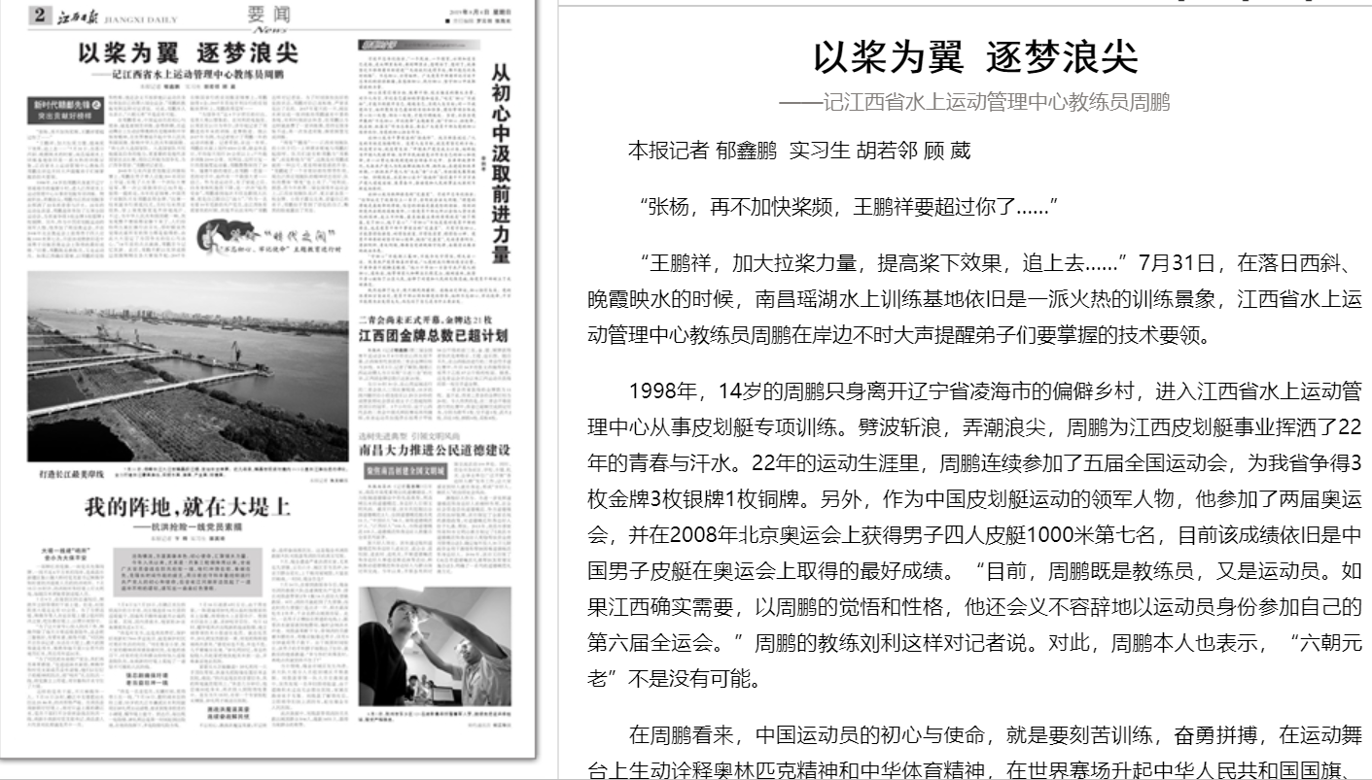

本报记者 郁鑫鹏 实习生 胡若邻 顾 葳
“张杨，再不加快桨频，王鹏祥要超过你了……”
“王鹏祥，加大拉桨力量，提高桨下效果，追上去……”7月31日，在落日西斜、晚霞映水的时候，南昌瑶湖水上训练基地依旧是一派火热的训练景象，江西省水上运动管理中心教练员周鹏在岸边不时大声提醒弟子们要掌握的技术要领。
1998年，14岁的周鹏只身离开辽宁省凌海市的偏僻乡村，进入江西省水上运动管理中心从事皮划艇专项训练。劈波斩浪，弄潮浪尖，周鹏为江西皮划艇事业挥洒了22年的青春与汗水。22年的运动生涯里，周鹏连续参加了五届全国运动会，为我省争得3枚金牌3枚银牌1枚铜牌。另外，作为中国皮划艇运动的领军人物，他参加了两届奥运会，并在2008年北京奥运会上获得男子四人皮艇1000米第七名，目前该成绩依旧是中国男子皮艇在奥运会上取得的最好成绩。“目前，周鹏既是教练员，又是运动员。如果江西确实需要，以周鹏的觉悟和性格，他还会义不容辞地以运动员身份参加自己的第六届全运会。”周鹏的教练刘利这样对记者说。对此，周鹏本人也表示，“六朝元老”不是没有可能。
在周鹏看来，中国运动员的初心与使命，就是要刻苦训练，奋勇拼搏，在运动舞台上生动诠释奥林匹克精神和中华体育精神，在世界赛场升起中华人民共和国国旗、奏响中华人民共和国国歌。“我七次入选国家队。入选国家队不仅能提高自身的能力，更重要的是能代表国家出去比赛，用自己所能为国争光、为江西争荣誉。”周鹏对记者说。
2005年马来西亚皮划艇亚洲锦标赛上，周鹏在男子单人皮艇200米项目上夺冠，实现了人生第一个洲际大赛冠军，第一次让国旗因自己而升起。值得一提的是，当年的亚锦赛，中国男子皮艇队只有周鹏获得金牌。“比赛一结束就举行颁奖仪式，当时马来西亚很热，穿上领奖服更是不停地流汗。不过，当中华人民共和国国歌一响，我发现整个赛场都安静下来了，人们纷纷向五星红旗行注目礼，那时候突然觉得此前所有的努力都是值得的，由此大大坚定了为国争光的信心与决心。”14年前的点点滴滴，周鹏至今记忆犹新。此后，周鹏不断以优异成绩让国旗频频在各大赛场升起：2007年在韩国举行的皮划艇亚锦赛上，周鹏独得4金；2007年在匈牙利举行的皮划艇世界杯上，周鹏获得冠军……
“为国争光”这4个字背后的付出，是常人难以想象的。在刘利的电脑里，以周甚至以日为单位，详尽地记录了周鹏这些年来的训练、竞赛轨迹。他以2017年为例，为记者统计了周鹏一年的运动训练量。记者看到，在这一年里，周鹏在水面上划行6500公里，除去休息日，平均每天划行20公里以上；户外跑步训练2100公里。刘利说，这样日复一日的高强度运动量，周鹏整整保持了20年。随着年龄的增长，在周鹏一茬接一茬的对手中，始终有一个最强大者——自己。作为老运动员，有了家庭之后，自身身体机能在下降，还一次次“临危受命”，周鹏感到每次不仅是跟别人比赛，更是自己跟自己“战斗”。“作为一名有着10年党龄的共产党员，在江西体育需要我的时候，我能不站出来吗？”周鹏这样对记者说。为了时刻保持良好的竞技状态，周鹏对自己高标准、严要求是出了名的。2017年夏天的一天，刚在水面完成一组训练的周鹏就有中暑的表现，刘利叫他回去休息，但周鹏认为这样就浪费了一堂训练课，坚持克服身体不适，再一次坐进皮艇，按质按量完成训练。
“周哥”“鹏哥”……江西皮划艇队的小伙子们一上岸便亲昵地与周鹏打起招呼。队员们没有称周鹏为“周教练”，而是称他为“哥”，这既是对周鹏成就的一种认可，更是师徒情感的升华。“周鹏起了一个非常好的传帮带作用，现在江西皮划艇队的精神状态很好，队伍的整体‘厚度’也上来了。”刘利说。据悉，在今年的第二届全国青年运动会上，江西皮划艇队吴洋、夏志斌各获一枚金牌。小荷才露尖尖角，望着自己的弟子，周鹏似乎看到了曾经的自己，黝黑的脸庞露出了笑容。

要干就要干好
——记中国电信江西分公司电信产品事业部雷秀华
（2019年8月7日02版）
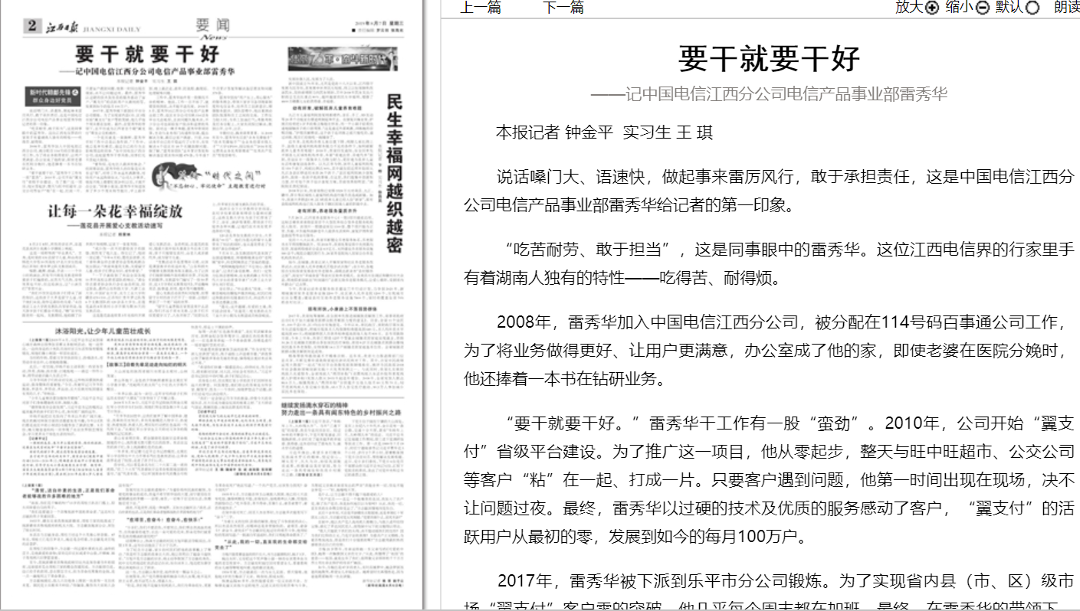

本报记者 钟金平 实习生 王 琪
说话嗓门大、语速快，做起事来雷厉风行，敢于承担责任，这是中国电信江西分公司电信产品事业部雷秀华给记者的第一印象。
“吃苦耐劳、敢于担当”，这是同事眼中的雷秀华。这位江西电信界的行家里手有着湖南人独有的特性——吃得苦、耐得烦。
2008年，雷秀华加入中国电信江西分公司，被分配在114号码百事通公司工作，为了将业务做得更好、让用户更满意，办公室成了他的家，即使老婆在医院分娩时，他还捧着一本书在钻研业务。
“要干就要干好。”雷秀华干工作有一股“蛮劲”。2010年，公司开始“翼支付”省级平台建设。为了推广这一项目，他从零起步，整天与旺中旺超市、公交公司等客户“粘”在一起、打成一片。只要客户遇到问题，他第一时间出现在现场，决不让问题过夜。最终，雷秀华以过硬的技术及优质的服务感动了客户，“翼支付”的活跃用户从最初的零，发展到如今的每月100万户。
2017年，雷秀华被下派到乐平市分公司锻炼。为了实现省内县（市、区）级市场“翼支付”客户零的突破，他几乎每个周末都在加班。最终，在雷秀华的带领下，乐平市成为江西省首个刷“翼支付”乘坐公交的城市。
一个党员就是一面旗帜，雷秀华平时工作中总是以身作则。“工作中，他总是率先垂范，通过自己的行为去影响周边的同事。”在中国电信江西分公司，说起雷秀华干事风格，同事们无不竖起大拇指。
“繁和烦，是电信人最深的体会。”但同事却说，雷秀华给人的印象是从未有过“烦”，对待工作永远充满激情，对待用户永远热情似火。“公司人少事多，他每天晚上都要忙到20时以后，才离开办公室。”同事小张说，雷秀华不知道放弃了多少个周末和节假日，早上最早到、晚上最迟走，派单、盯流程、跑现场、处理疑难问题。
工作中，雷秀华始终有一股锲而不舍的精神。他说，工作一旦开始了，就要坚持到底，决不能半途而废。2018年3月，雷秀华回江西分公司电信产品事业部工作，设区市分公司反映114话务平台无法轮报，且该问题久拖未决，不少分公司也面临客户投诉和退费的风险。面对这一棘手难题，雷秀华带领同事，主动与业务部门沟通和协调，提出解决方案，最后让客户满意。目前，114话务平台已经平稳运行了1年半，有效解决6个设区市18个关键故障问题。据了解，“雷秀华团队”去年累计答复和解决基层需求和问题479条，今年前7个月累计答复和解决基层需求和问题379条。
雷秀华坚持“用户至上，用心服务”的服务理念，带领大家学习各项规章制度和电信业务，培养员工创新意识，增强服务意识。团队管理中，他注重调动团队氛围和员工之间的交流。工作压力较大时，为员工加油打气；考勤考核及任务分配上，大家共同探讨解决，做到公开、公平、公正。
辛勤付出，换来硕果累累。从2009年至今，雷秀华先后获“业务支撑能手”“技术支撑能手”“全业务经营市级人才”“大学UP100、岗位标兵”“2016年度交费易业务优秀管理者”“优秀共产党员”等荣誉称号。

盛开在撒哈拉沙漠的腊梅
——记省妇幼保健院产科副主任余腊梅
（2019年8月8日02版）
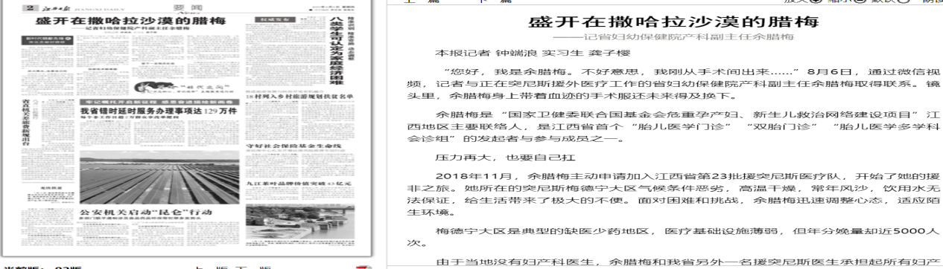

本报记者 钟端浪 实习生 龚子樱
“您好，我是余腊梅。不好意思，我刚从手术间出来……”8月6日，通过微信视频，记者与正在突尼斯援外医疗工作的省妇幼保健院产科副主任余腊梅取得联系。镜头里，余腊梅身上带着血迹的手术服还未来得及换下。
余腊梅是“国家卫健委联合国基金会危重孕产妇、新生儿救治网络建设项目”江西地区主要联络人，是江西省首个“胎儿医学门诊”“双胎门诊”“胎儿医学多学科会诊组”的发起者与参与成员之一。

压力再大，也要自己扛
2018年11月，余腊梅主动申请加入江西省第23批援突尼斯医疗队，开始了她的援非之旅。她所在的突尼斯梅德宁大区气候条件恶劣，高温干燥，常年风沙，饮用水无法保证，给生活带来了极大的不便。面对困难和挑战，余腊梅迅速调整心态，适应陌生环境。
梅德宁大区是典型的缺医少药地区，医疗基础设施薄弱，但年分娩量却近5000人次。
由于当地没有妇产科医生，余腊梅和我省另外一名援突尼斯医生承担起所有妇产科、门急诊、产房、手术等工作。每周工作87个小时，“两班倒”成为常态。
今年5月，高强度工作下，与余腊梅搭班的医生病倒了，妇产科所有医疗工作都落在余腊梅肩上。队长问她能否坚持，余腊梅指了指胸口的五星红旗，笑着说：“穿上这套白大褂就代表着国家，遇到困难时，只要想到这面国旗，我的内心就会充满力量！”最终，余腊梅独挑重梁，一个人坚持了三周。
余腊梅在援非日记中写到：“随时待命的状态、突如其来的手术、没日没夜的作息……但我始终清醒地意识到，压力再大，只能自己扛；前路再荆棘，只能自己负重前行……因为我是一个中国援外医生！”
创新技术解难题
剖宫产难治性产后出血，一直是梅德宁大区医院的一个医疗难题。
工作期间，余腊梅凭借丰富的临床经验，创新剖宫产手术缝合技术，有效提升了高危孕产妇的救治水平。
今年6月的一天，凌晨4点，梅德宁医院来了一位足月双胎妊娠的孕妇，急性心衰严重，呼吸困难，又伴有重度贫血，生命体征极不稳定，随时可能出现心搏骤停、呼吸衰竭。连续工作了20个小时、已经做了8台手术的余腊梅，强撑着疲惫的身躯，咬牙坚持上手术台，麻醉完成3分钟后就迅速实施剖宫产手术。由于产妇子宫收缩乏力，出血较多，余腊梅当机立断，采用自己所创的剖宫产手术缝合技术，为产妇做了双侧子宫动脉上行支结扎和子宫背带捆绑缝合，手术非常成功，龙凤胎宝宝平安诞生，术后孕妇生命体征渐趋稳定。
产后，产妇一家为感谢余腊梅，给刚出生的女儿取名为“Lamia”——“腊梅”的谐音，这在阿拉伯语中代表美好。当地的医务人员对余腊梅竖起了大拇指“Dr Lamei，了不起！”
据悉，此次手术，在当地开创了捆绑缝合技术在剖宫产术难治性产后出血中应用的先河。
留下一支精兵队伍
余腊梅与当地医务人员并肩工作期间，发现当地所有的新生儿出生之后，助产士常规做法是吸痰和倒提新生儿双脚、拍打背部刺激，这对于胎粪吸入、重度窒息的新生儿是极不合适的，甚至可能错过最佳的抢救时机。
对此，余腊梅产生了“精准援非”的想法。授人以鱼，不如授之以渔。工作中，她充分发挥自己的专业特长，悉心向当地护士传授查房经验，开展病案讨论\培训授课，以及普及最新医学知识。她还利用休息时间，手绘解剖图，向护士传授基本临床知识和操作技巧。在她的带领下，梅德宁医院的助产士们学会了怎样正确进行新生儿窒息复苏，怎样读懂胎心监护报告这些最实用的技巧。
从“输血式”援非向“造血式”援非转变，余腊梅的有益探索，给突尼斯留下了一支带不走的精兵队伍。
…………
余腊梅参加援外工作至今（截至8月5日），接诊孕产妇1869人次，完成手术651台，这是她在国内同期工作量的2至3倍。她对待困难从不退缩，对待生命不离不弃，就像一朵盛开在撒哈拉沙漠的腊梅，怀着参天的梦想，在广袤无垠的非洲大陆上绽放不一样的绚烂色彩。
结束视频采访时，记者依稀听见有人喊余腊梅接诊的声音……

“诚”就赤子之心
——记省科学院应用物理研究所党支部书记张友亮
（2019年8月9日02版）
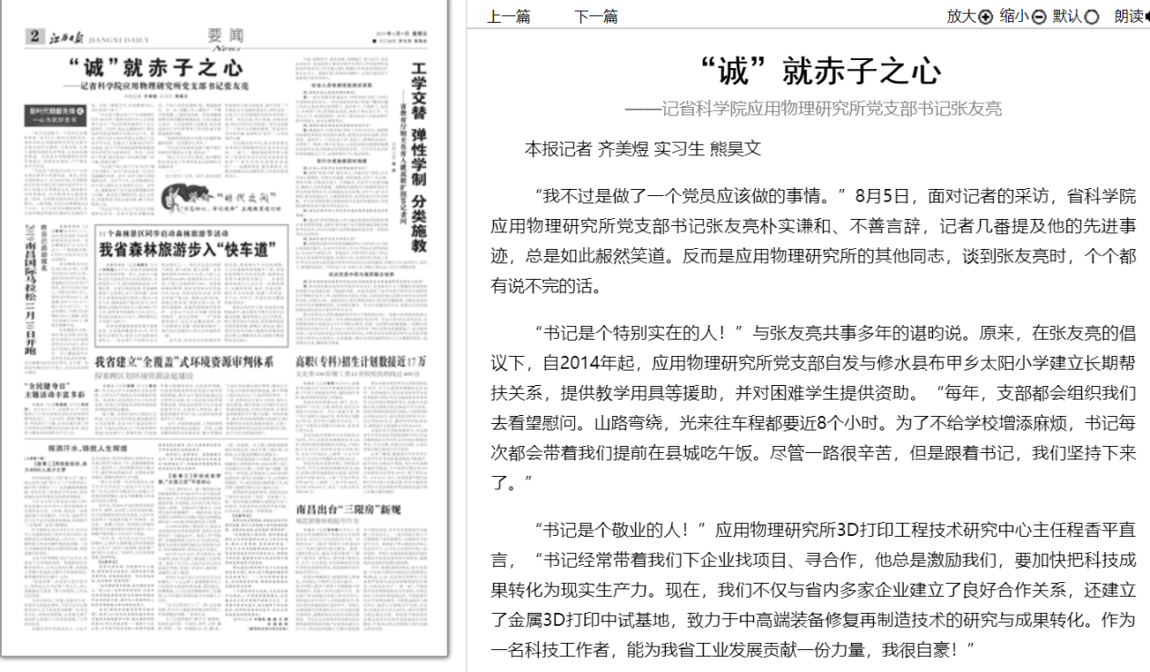

本报记者 齐美煜 实习生 熊昊文
“我不过是做了一个党员应该做的事情。”8月5日，面对记者的采访，省科学院应用物理研究所党支部书记张友亮朴实谦和、不善言辞，记者几番提及他的先进事迹，总是如此赧然笑道。反而是应用物理研究所的其他同志，谈到张友亮时，个个都有说不完的话。
“书记是个特别实在的人！”与张友亮共事多年的谌昀说。原来，在张友亮的倡议下，自2014年起，应用物理研究所党支部自发与修水县布甲乡太阳小学建立长期帮扶关系，提供教学用具等援助，并对困难学生提供资助。“每年，支部都会组织我们去看望慰问。山路弯绕，光来往车程都要近8个小时。为了不给学校增添麻烦，书记每次都会带着我们提前在县城吃午饭。尽管一路很辛苦，但是跟着书记，我们坚持下来了。”
“书记是个敬业的人！”应用物理研究所3D打印工程技术研究中心主任程香平直言，“书记经常带着我们下企业找项目、寻合作，他总是激励我们，要加快把科技成果转化为现实生产力。现在，我们不仅与省内多家企业建立了良好合作关系，还建立了金属3D打印中试基地，致力于中高端装备修复再制造技术的研究与成果转化。作为一名科技工作者，能为我省工业发展贡献一份力量，我很自豪！”
“书记是个热心的人！”在“90后”博士吴丹眼中，“60后”张友亮是一位亲切而温暖的长辈。去年，吴丹入职应用物理研究所。当年下半年，应用物理研究所从青山湖区迁至高新区办公。这样一来，通勤就成了吴丹迫切需要解决的大问题。张友亮了解情况后，急人之所急，积极帮他寻找合适房源，解了他的燃眉之急。
“书记是个走心的人！”这是应用物理研究所另一名青年党员刘觐的感受。年轻人有没有情绪，他一看就能明白。有一次，刘觐工作上遇到了一个棘手的难题，心情很是低落。张友亮敏锐地察觉到刘觐的情绪波动，立刻与她谈心谈话。不光是情绪上的疏导，张友亮还把自己多年积累的工作经验毫不保留地教给刘觐。
“他曾经资助抚州市临川区藤桥镇藤桥村的一名贫困学生多年。”
“书记还为永新县龙源口镇井渡村的新农村建设出主意、想办法。”
“他从不占人半点便宜，每次都把院优秀党务工作者的奖金全部捐给支部搞活动。
…………
在大家你一言我一语中，张友亮的形象愈发丰满立体起来，他不仅是一个有着近30年党龄的老党员，同时也是一位致力于应用物理研究的优秀科技工作者。对党忠诚，待人真诚，对事业热诚，因而言辞也自然坦诚。“我不过是做了一个党员应该做的事情。”张友亮并非全然自谦，他更明白“党员”二字沉甸甸的分量。
采访接近尾声时，张友亮带着记者来到应用物理研究所党支部活动室。一进门，一整面墙的奖状映入眼帘：“省直机关创先争优先进基层党组织”“省科学院先进基层党组织”……这满壁荣誉，散发着清光，好像在静静诉说这群科技工作者的赤诚报国心。

把贫困户当作亲人
——记省地矿局赣南地质调查大队安全科副科长陈冰
（2019年8月10日02版）
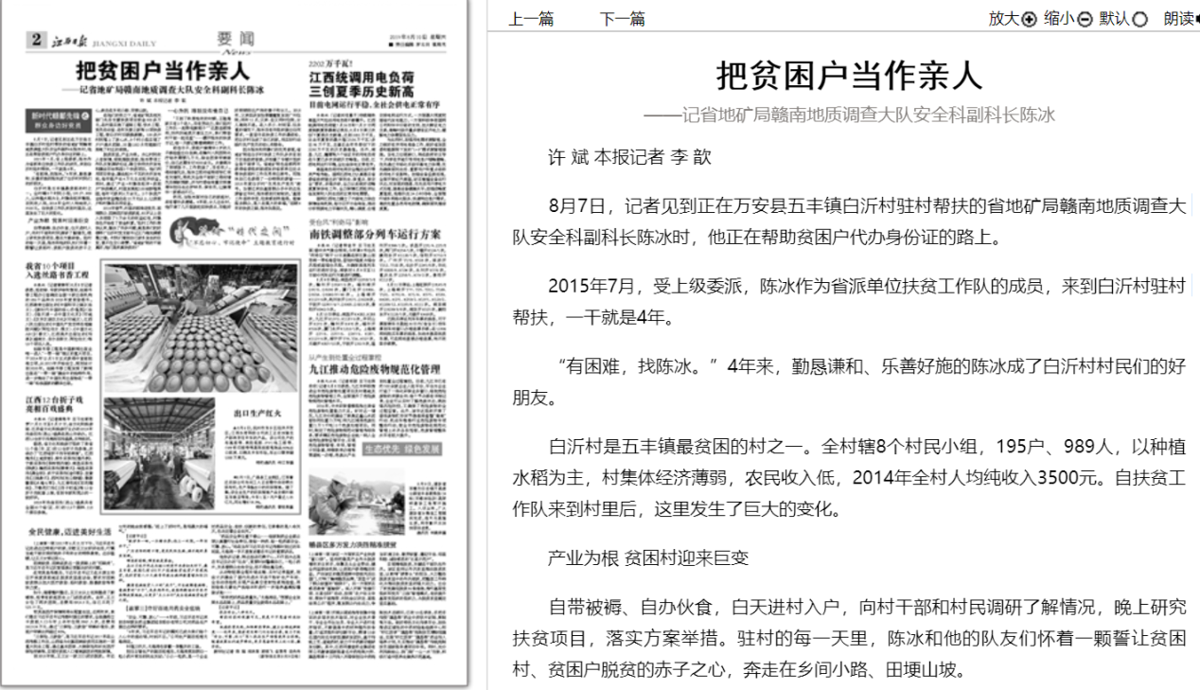

许 斌 本报记者 李 歆
8月7日，记者见到正在万安县五丰镇白沂村驻村帮扶的省地矿局赣南地质调查大队安全科副科长陈冰时，他正在帮助贫困户代办身份证的路上。
2015年7月，受上级委派，陈冰作为省派单位扶贫工作队的成员，来到白沂村驻村帮扶，一干就是4年。
“有困难，找陈冰。”4年来，勤恳谦和、乐善好施的陈冰成了白沂村村民们的好朋友。
白沂村是五丰镇最贫困的村之一。全村辖8个村民小组，195户、989人，以种植水稻为主，村集体经济薄弱，农民收入低，2014年全村人均纯收入3500元。自扶贫工作队来到村里后，这里发生了巨大的变化。
产业为根 贫困村迎来巨变
自带被褥、自办伙食，白天进村入户，向村干部和村民调研了解情况，晚上研究扶贫项目，落实方案举措。驻村的每一天里，陈冰和他的队友们怀着一颗誓让贫困村、贫困户脱贫的赤子之心，奔走在乡间小路、田埂山坡。
在他们的努力下，省地矿局及相关部门先后支援扶贫项目资金300多万元，在村里实施了道路工程、饮水工程、党员活动室、老年关爱之家等10项扶贫工程，使白沂村旧貌换新颜。100多户村民喝上了放心水，8个村小组实现了户户通水泥路，20盏LED太阳能路灯照亮了村庄的夜晚。
脱贫攻坚，产业为根。为让村民收入有保障，彻底摆脱贫困，陈冰带领工作队反复调研论证，确立扶持光伏发电和建设百亩果园2个扶贫项目。他们利用项目资金，建设起35千瓦的光伏发电站，每年能产生4万元左右经济效益。同时，通过“产业+村集体经济+贫困户”扶贫模式，村里发展起100亩脐橙果园，每年可获利6万余元。2个扶贫产业每年收益稳定在10万元以上，让贫困户和村集体共同受益。
2018年春节，村里的困难老党员、困难群众、因病因灾致贫家庭、80岁以上老人共领取了5万余元的收益红包，村集体也开始有了资金积累。“驻村工作队帮扶以来，解决了许多问题，真是我们的好榜样！”白沂村党支部书记王乃梅充满感激之情。村民们看到自己家乡发生的巨变，禁不住交口称赞：“省地矿局的干部真好，他们是来真扶贫的！”

一心为民 唯独没有他自己
“又到了秋季抢收的时候，王隆海家只有2个老人，没有劳动力，我们驻村工作队一起帮他割稻子”“近期连续降雨，防汛防地质灾害压力大，我们帮助村干部一起巡查”……翻开陈冰的扶贫日记，每一天都记载着满满的工作。
前些日子，贫困户康渭华2岁的儿子被检查出白血病，在赣州人民医院化疗每次需要几万元，除去医保报销部分，自己还需支付3000余元。夫妻俩为了照顾孩子，工作耽误了，没有收入。得知情况后，陈冰立即向省局领导汇报有关情况，局机关全体干部职工得知情况后踊跃捐款，并与村委会商量安排康渭华担任生态护林员、保洁员，让康渭华一家感动不已。
然而，当陈冰面对自己的家庭时，却有着许多遗憾。4年前，女儿出生时，他仅请了几天假就赶回扶贫点，没能好好照顾刚出产房的妻子和女儿。2018年，父亲因多发性骨髓瘤复发到广州住院；同年11月，父亲、岳父同时住院，女儿高烧不退。在人手少、时间紧、任务重的情况下，陈冰没有向组织提出任何要求，一直坚守在扶贫工作的最前沿，把白沂村当成了自己的家，用实际行动践行共产党员的初心和使命。
因为陈冰和同事们的优秀表现，省地矿局驻白沂村扶贫工作队多次受到万安县政府表扬，并拍摄了专题片组织全县干部学习。省地矿局也连续两年获得省委组织部颁发的省派单位定点帮扶贫困村工作优秀单位称号。而陈冰自己也获得了一份特殊的荣誉——2018年度白沂村“优秀共产党员”称号。当接过来自基层群众手中的这张荣誉证书时，陈冰感到沉甸甸的。“基层工作虽然辛苦，但我感到很值得。能够服务群众，是人生莫大的幸福。”回顾4年的扶贫之路，陈冰如是说。

让江西智慧党建产品走向全国
——记江西国泰利民信息科技有限公司董事长钟依权
（2019年8月11日02版）
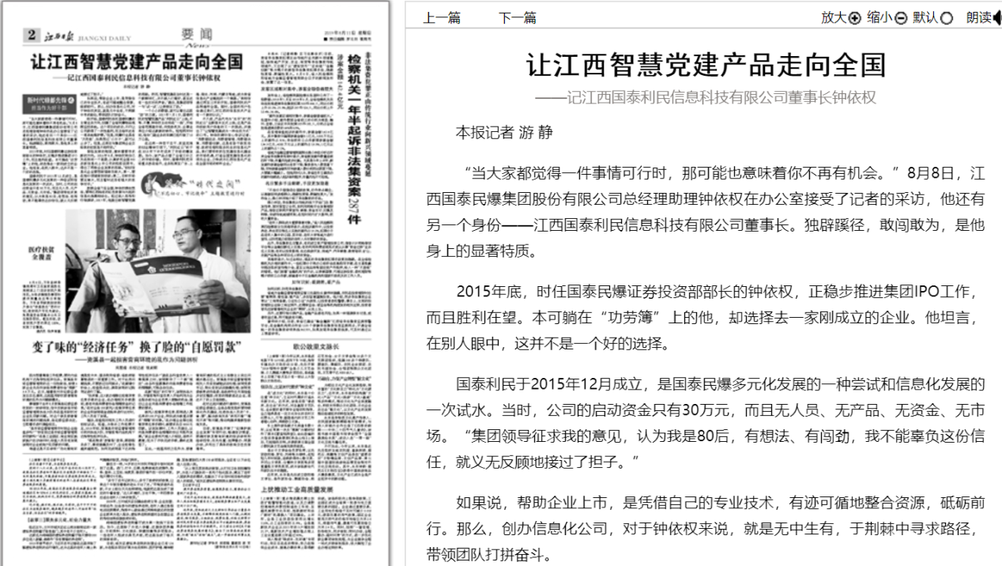

本报记者 游 静
“当大家都觉得一件事情可行时，那可能也意味着你不再有机会。”8月8日，江西国泰民爆集团股份有限公司总经理助理钟依权在办公室接受了记者的采访，他还有另一个身份——江西国泰利民信息科技有限公司董事长。独辟蹊径，敢闯敢为，是他身上的显著特质。
2015年底，时任国泰民爆证券投资部部长的钟依权，正稳步推进集团IPO工作，而且胜利在望。本可躺在“功劳簿”上的他，却选择去一家刚成立的企业。他坦言，在别人眼中，这并不是一个好的选择。
国泰利民于2015年12月成立，是国泰民爆多元化发展的一种尝试和信息化发展的一次试水。当时，公司的启动资金只有30万元，而且无人员、无产品、无资金、无市场。“集团领导征求我的意见，认为我是80后，有想法、有闯劲，我不能辜负这份信任，就义无反顾地接过了担子。”
如果说，帮助企业上市，是凭借自己的专业技术，有迹可循地整合资源，砥砺前行。那么，创办信息化公司，对于钟依权来说，就是无中生有，于荆棘中寻求路径，带领团队打拼奋斗。
刚开始，国泰利民依托国泰民爆的主营业务方向，创建了全省民爆物品视频监控系统。这个项目的成功，不仅让公司获得了一次性盈利，而且每年还有一笔系统维护费。“但是，民爆行业具有‘天花板’，如果想过‘小日子’，就可以止步了。但是，这肯定与集团将企业交给我的初衷是不相符的。”
面临发展的瓶颈，意味着要寻求新的方向。2016年9月，钟依权将自己关在房间一个星期，认真研究全国300多家信息化上市公司的招股说明书，得出了两条企业发展的思路。“初创信息化企业要想做强做优做大，第一，要在细分领域做到极致；第二，目标市场要足够大，而且暂时还没有强大的竞争对手。”
放眼全省乃至全国，钟依权萌生想法，要将江西独有的红色资源与兴起的信息化浪潮相结合。经过深入思考和仔细调研，2017年，他提出做智慧党建的思路。然而，智慧党建在当时还是一个新鲜词汇，并不被人们看好，甚至还有一些反对的声音。“最后，是集团领导一句‘试一试’，让我铆足了劲。”
一个小小的数据，就可以看出这股“劲”的力度。2017年7月1日，国泰利民的智慧党建产品“利民红云”上线，不等、不靠，钟依权主动站在“一线”，开始全省范围跑市场，向党政机关、企事业单位介绍这款新的软件。短短两年时间，他专门跑业务的车辆已经行驶了10万公里。
在这样一种苦干实干、攻坚克难的创业精神引领下，“利民红云”终于在2018年下半年迎来了市场的爆发期。如今，该产品占据了全省三分之二的市场份额。同时，国泰利民把市场重点放在省外，业务拓展至广东、上海、湖北、河南、内蒙古等地，成为我省信息化产业崛起的一个缩影。“我相信通过两至三年的开拓，国泰利民的产品将遍布全国。届时，全国的用户也会通过我们，对江西的信息技术产业有一个新的认识。”
不久前，产品代号为“北平”的“利民红云”全新版本正式上线，这是产品向极致用户体验的又一次挑战，并提出了“让智慧党建成为一种生活方式”的口号。钟依权满怀信心告诉记者：“用数据说话、用数据管理、用数据决策、用数据创新，这是有助于政党治理、政府治理和服务民生的信息化产品，我们要牢牢抓住党建信息化建设的市场机遇，打造全国党建信息化的领先企业，力争成为江西信息化产业在全国市场的标杆企业。”

淬炼筑堡垒 匠心亮党徽
——记景德镇高速公路路政管理支队一大队党支部书记
江梦德
（2019年8月12日02版）
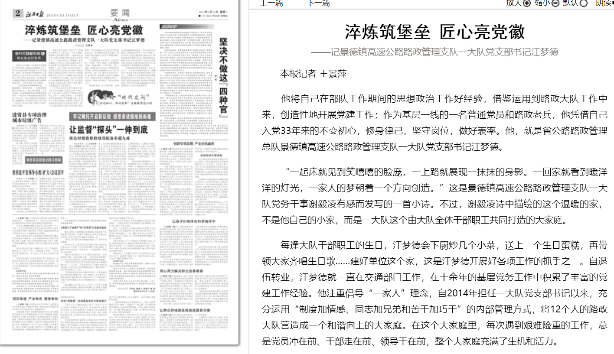

本报记者 王景萍
他将自己在部队工作期间的思想政治工作好经验，借鉴运用到路政大队工作中来，创造性地开展党建工作；作为基层一线的一名普通党员和路政老兵，他凭借自己入党33年来的不变初心，修身律己，坚守岗位，做好表率。他，就是省公路路政管理总队景德镇高速公路路政管理支队一大队党支部书记江梦德。
“一起床就见到笑嘻嘻的脸庞，一上路就展现一抹抹的身影。一回家就看到暖洋洋的灯光，一家人的梦朝着一个方向创造。”这是景德镇高速公路路政管理支队一大队党务干事谢毅凌有感而发写的一首小诗。不过，谢毅凌诗中描绘的这个温暖的家，不是他自己的小家，而是一大队这个由大队全体干部职工共同打造的大家庭。
每逢大队干部职工的生日，江梦德会下厨炒几个小菜，送上一个生日蛋糕，再带领大家齐唱生日歌……建好单位这个家，这是江梦德开展好各项工作的抓手之一。自退伍转业，江梦德就一直在交通部门工作，在十余年的基层党务工作中积累了丰富的党建工作经验。他注重倡导“一家人”理念，自2014年担任一大队党支部书记以来，充分运用“制度加情感、同志加兄弟和苦干加巧干”的内部管理方式，将12个人的路政大队营造成一个和谐向上的大家庭。在这个大家庭里，每次遇到艰难险重的工作，总是党员冲在前、干部走在前、领导干在前，整个大家庭充满了生机和活力。
“江书记是我们生活中的老大哥、工作中的好榜样，他带头开展‘四亮一述’工作，我们又怎能不严格要求自己努力工作？”一说起江梦德，一大队路政员邵笑就难掩心中的敬佩之情。在党员中开展以亮身份、亮职责、亮承诺、亮业绩和党员述责为内容的“四亮一述”工作，通过把党员身份、岗位职责、服务承诺、工作业绩亮出来，把党员责任述出来，进一步增强党员的宗旨意识、责任意识和先锋意识，这是江梦德党建工作的一个创新。
“幸福都是奋斗出来的！只有想干事、干好事，才能干成事。”江梦德围绕“管好一条路、建好一个家、带好一帮人、树起一面旗”的工作目标，严格按照“四讲四有”合格党员标准要求自己，带头开展“四亮一述”工作，激发大队党员“比、学、赶、超”的工作热情，全体党员在路政工作一线充分发挥了先锋模范作用，一名党员一面旗，有效提升了党支部的战斗力。
淬炼筑堡垒，匠心亮党徽。2018年，面对路域环境复杂、工作业务量大的情况，江梦德团结带领一大队干部职工，全年累计巡查公路里程72665公里，排查涉路安全隐患179处、清除涉路安全隐患178处，向经营单位下达《安全隐患告知书》22份，巡查完成率达到100%，成功地保障了管辖道路的平安畅通。
辛勤耕耘收获累累硕果。2017年12月，一大队党支部被省直机关工委确定为“省直机关党支部规范化建设示范点”。江梦德个人先后两次被省公路路政管理总队评为“优秀党务工作者”，并获得“全国交通运输行业精神文明建设先进工作者”和“全国交通运输行业优秀思想政治工作者”等荣誉称号。

为造血干细胞捐献志愿者圆梦
——记省红十字会捐献服务中心副主任张志恬
（2019年8月13日02版）
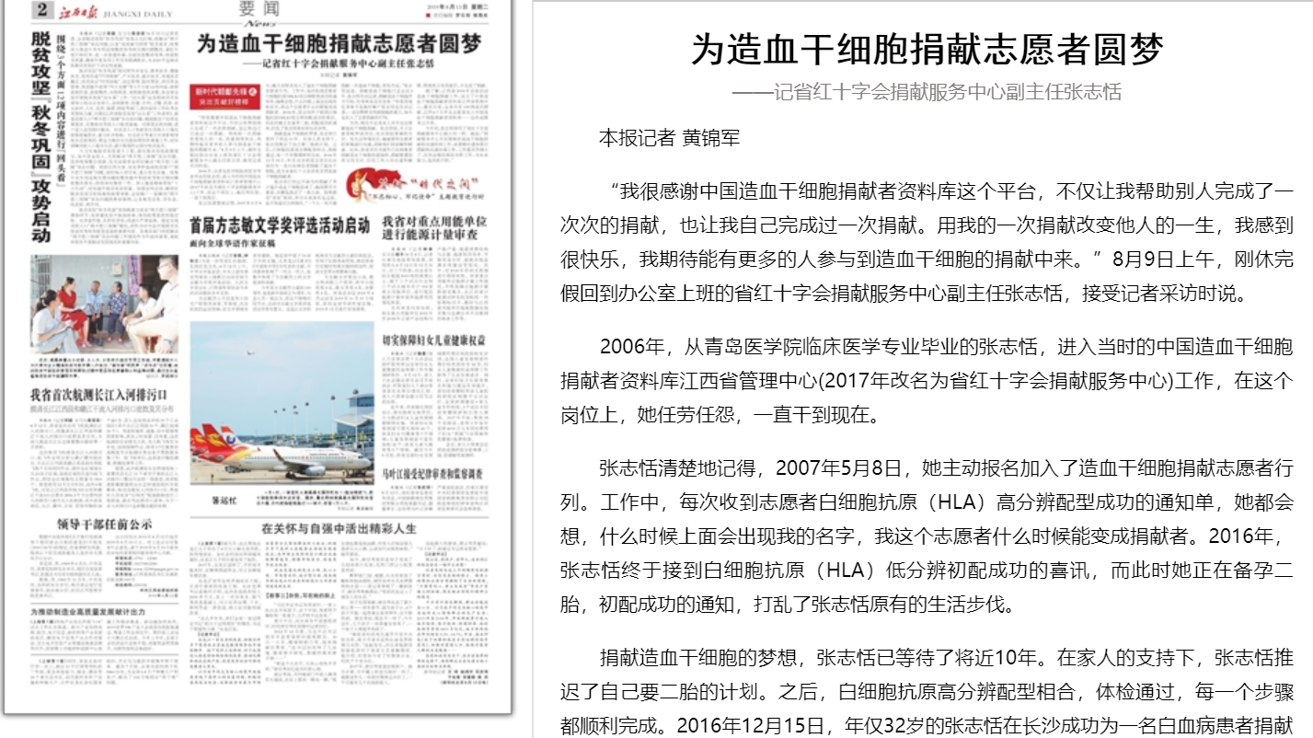

本报记者 黄锦军
“我很感谢中国造血干细胞捐献者资料库这个平台，不仅让我帮助别人完成了一次次的捐献，也让我自己完成过一次捐献。用我的一次捐献改变他人的一生，我感到很快乐，我期待能有更多的人参与到造血干细胞的捐献中来。”8月9日上午，刚休完假回到办公室上班的省红十字会捐献服务中心副主任张志恬，接受记者采访时说。
2006年，从青岛医学院临床医学专业毕业的张志恬，进入当时的中国造血干细胞捐献者资料库江西省管理中心(2017年改名为省红十字会捐献服务中心)工作，在这个岗位上，她任劳任怨，一直干到现在。
张志恬清楚地记得，2007年5月8日，她主动报名加入了造血干细胞捐献志愿者行列。工作中，每次收到志愿者白细胞抗原（HLA）高分辨配型成功的通知单，她都会想，什么时候上面会出现我的名字，我这个志愿者什么时候能变成捐献者。2016年，张志恬终于接到白细胞抗原（HLA）低分辨初配成功的喜讯，而此时她正在备孕二胎，初配成功的通知，打乱了张志恬原有的生活步伐。
捐献造血干细胞的梦想，张志恬已等待了将近10年。在家人的支持下，张志恬推迟了自己要二胎的计划。之后，白细胞抗原高分辨配型相合，体检通过，每一个步骤都顺利完成。2016年12月15日，年仅32岁的张志恬在长沙成功为一名白血病患者捐献了造血干细胞，成为全省红十字会系统首例造血干细胞捐献者。
张志恬已经记不清当时捐献了多少毫升造血干细胞悬液了，她说数字不重要，关键是救活了一条人命。按照捐受“双盲”原则，双方从来没有见过面，也不知道对方的情况。“一个人一生只能捐献一次造血干细胞，我很幸运。”张志恬说道。捐献造血干细胞已过去近3年，张志恬告诉记者，捐献造血干细胞并不可怕，对身体也没有伤害，“你看我现在身体不是挺好嘛！”张志恬还告诉记者，一直在默默支持鼓励她的爱人，如今也加入了志愿捐献的行列。
当然，现实中还是有人并不完全理解造血干细胞捐献。张志恬说，不少志愿者配型成功后，往往面临家属的反对。发生这种情况后，她就要和志愿者的家属进行沟通，消除他们的误解和顾虑。比如，我省首次为国外白血病患者捐献造血干细胞的姜闽林，捐献前遭到其父母反对，后经工作人员沟通和解释，得到其父母同意后，才完成了捐献。
据了解，江西省2004年全面启动造血干细胞捐献工作，设立了中国造血干细胞捐献者资料库江西省管理中心，截至目前，全省共有139例成功捐献，江西6.7万多名志愿者加入中国造血干细胞捐献者资料库……这些成绩来之不易。
今年初，张志恬担任了省红十字会捐献服务中心副主任一职。她说：“捐献服务中心不仅要做好造血干细胞捐献的沟通协调工作，还要做好遗体器官捐献的沟通协调工作，工作量虽然增大了，但我会继续做好本职工作，为生命接力，是我的天职。”

传承红色基因 甘当“路石”奉献
——记省建材集团党委组织部部长、宣传部部长霍井路
（2019年8月14日02版）
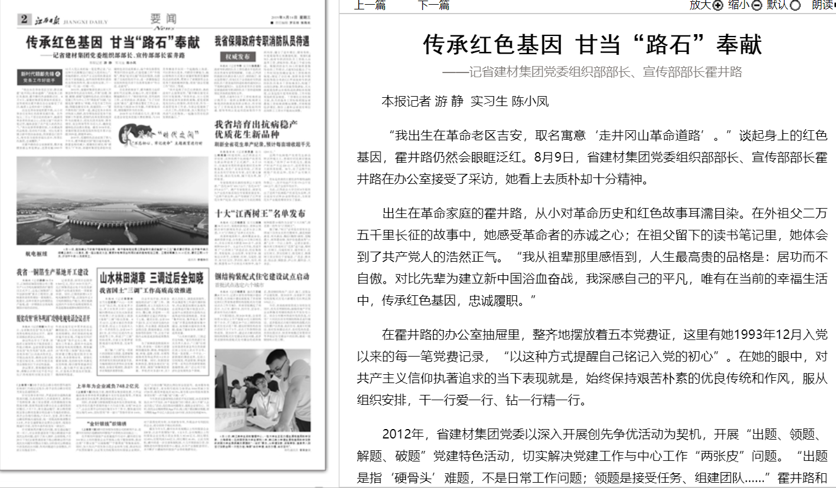

本报记者 游 静 实习生 陈小凤
“我出生在革命老区吉安，取名寓意‘走井冈山革命道路’。”谈起身上的红色基因，霍井路仍然会眼眶泛红。8月9日，省建材集团党委组织部部长、宣传部部长霍井路在办公室接受了采访，她看上去质朴却十分精神。
出生在革命家庭的霍井路，从小对革命历史和红色故事耳濡目染。在外祖父二万五千里长征的故事中，她感受革命者的赤诚之心；在祖父留下的读书笔记里，她体会到了共产党人的浩然正气。“我从祖辈那里感悟到，人生最高贵的品格是：居功而不自傲。对比先辈为建立新中国浴血奋战，我深感自己的平凡，唯有在当前的幸福生活中，传承红色基因，忠诚履职。”
在霍井路的办公室抽屉里，整齐地摆放着五本党费证，这里有她1993年12月入党以来的每一笔党费记录，“以这种方式提醒自己铭记入党的初心”。在她的眼中，对共产主义信仰执著追求的当下表现就是，始终保持艰苦朴素的优良传统和作风，服从组织安排，干一行爱一行、钻一行精一行。
2012年，省建材集团党委以深入开展创先争优活动为契机，开展“出题、领题、解题、破题”党建特色活动，切实解决党建工作与中心工作“两张皮”问题。“出题是指‘硬骨头’难题，不是日常工作问题；领题是接受任务、组建团队……”霍井路和部门同事一道，通过党务业务培训和深入调研，指导帮助基层党务干部掌握工作要领，把制约改革发展的瓶颈作为出题重点，把优化技术指标、降本增效、安全环保等作为切入点，确保党建特色活动落实落地。截至2018年底，省建材集团各级党组织和党员累计出题2529道，破题率85%。
2019年，党建特色活动走到了第八个年头，霍井路意识到“题目越来越难，数量也相对减少，要继续打硬仗,啃‘硬骨头’！”年初，省建材集团党委组织党建特色项目成果展示，每个单位推荐优秀项目同台竞技，打造党建工作“升级版”，营造“赶学比超”的良好氛围，也搭建了交流经验的平台，进一步激励基层党组织和党员骨干在改革发展中“作示范、走前列”。
在长辈的寄语下，霍井路努力走好新时代长征路，在她心中，更甘愿做一颗铺路的石子。“做好组织部、宣传部的工作，必须讲政治、抓基础。”为了当好这块“路石”，霍井路在繁忙工作之余，坚持每天阅读50页书籍，不断修炼自我，增强履职担当的本领。
2018年12月的最后几天，霍井路走进全省党务技能大赛的赛场，与101名参赛选手在同一个起跑线上角逐。不比职务比党务，不晒资历赛能力，她以特殊的方式展示省建材集团党建特色活动的成果，更展示了省属国有企业党务干部的精神面貌，荣获“国企党建工作”项目二等奖。
“我只是做了自己应该做的，真的没有什么值得宣传。”霍井路在接受采访时反复强调，“我很幸运，从小受到革命家庭家风家教的熏陶，爱党爱国是发自内心的情怀；我很光荣，作为一名基层党务工作者，为国企党建做了一点点工作；我很自豪，加入集团这个风清气正的集体，一起融为国有经济发展的基石。”

当好铜业生产一线的“救火队员”
——记江西铜业技术研究院有限公司冶化研究所所长
胡意文
（2019年8月16日02版）
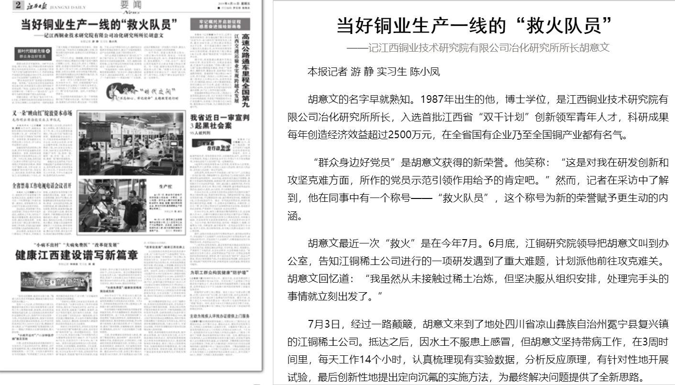

本报记者 游 静 实习生 陈小凤
胡意文的名字早就熟知。1987年出生的他，博士学位，是江西铜业技术研究院有限公司冶化研究所所长，入选首批江西省“双千计划”创新领军青年人才，科研成果每年创造经济效益超过2500万元，在全省国有企业乃至全国铜产业都有名气。
“群众身边好党员”是胡意文获得的新荣誉。他笑称：“这是对我在研发创新和攻坚克难方面，所作的党员示范引领作用给予的肯定吧。”然而，记者在采访中了解到，他在同事中有一个称号——“救火队员”，这个称号为新的荣誉赋予更生动的内涵。
胡意文最近一次“救火”是在今年7月。6月底，江铜研究院领导把胡意文叫到办公室，告知江铜稀土公司进行的一项研发遇到了重大难题，计划派他前往攻克难关。胡意文回忆道：“我虽然从未接触过稀土冶炼，但坚决服从组织安排，处理完手头的事情就立刻出发了。”
7月3日，经过一路颠簸，胡意文来到了地处四川省凉山彝族自治州冕宁县复兴镇的江铜稀土公司。抵达之后，因水土不服患上感冒，但胡意文坚持带病工作，在3周时间里，每天工作14个小时，认真梳理现有实验数据，分析反应原理，有针对性地开展试验，最后创新性地提出定向沉氟的实施方法，为最终解决问题提供了全新思路。
还有一次令人印象深刻的“救火”，是在2018年10月。当时，分银渣提锡产业化技术的研发在全国处于白热化竞争状态，江铜也投入了大量的人力和物力，可是“临门一脚”总是无法突破。这时，大家想起了胡意文。
在这项技术的攻坚战中，有一个异常数据引起了胡意文的注意。刚开始以为是差误，他重复几次实验后，断定这是一个正常数据。于是，以这个数据为切入点，他研发出分银渣非常规还原技术，解决了分银渣提锡无法产业化的难题，达到了国内领先水平。
为什么胡意文能够成为“救火队员”？除了敢于担当、乐于助人外，更离不开他深厚的学术功底和创新思维。另外，刨根问底的性格，让他不放过任何蛛丝马迹，促使他成为一名合格的“救火队员”。
“我是国家的一块砖，是党的一名战士，哪里需要到哪里。”在采访中，胡意文憨厚的外表下，透出成熟的思想。8月1日，他又有了一个新的身份——贵溪冶炼厂厂长助理，这是江铜集团进一步加强人才培养、激发人才队伍活力与创新力的具体措施。
对于贵冶，胡意文既熟悉又陌生。入职江铜4年时间里，他有近一半时间是在贵冶度过的，如今，带着新的身份前往，他充满期待：“一方面，在生产一线可以很好地提升自己的业务能力和综合素质。另一方面，能够对贵冶有更加全面、更加深入的了解。”胡意文告诉记者，他还要继续当好铜业生产一线的“救火队员”，坚守初心,无愧于“群众身边好党员”这一光荣称号。

以创新助力企业高质量发展
——记江西晶昊盐化有限公司副董事长雷和波
（2019年8月17日02版）
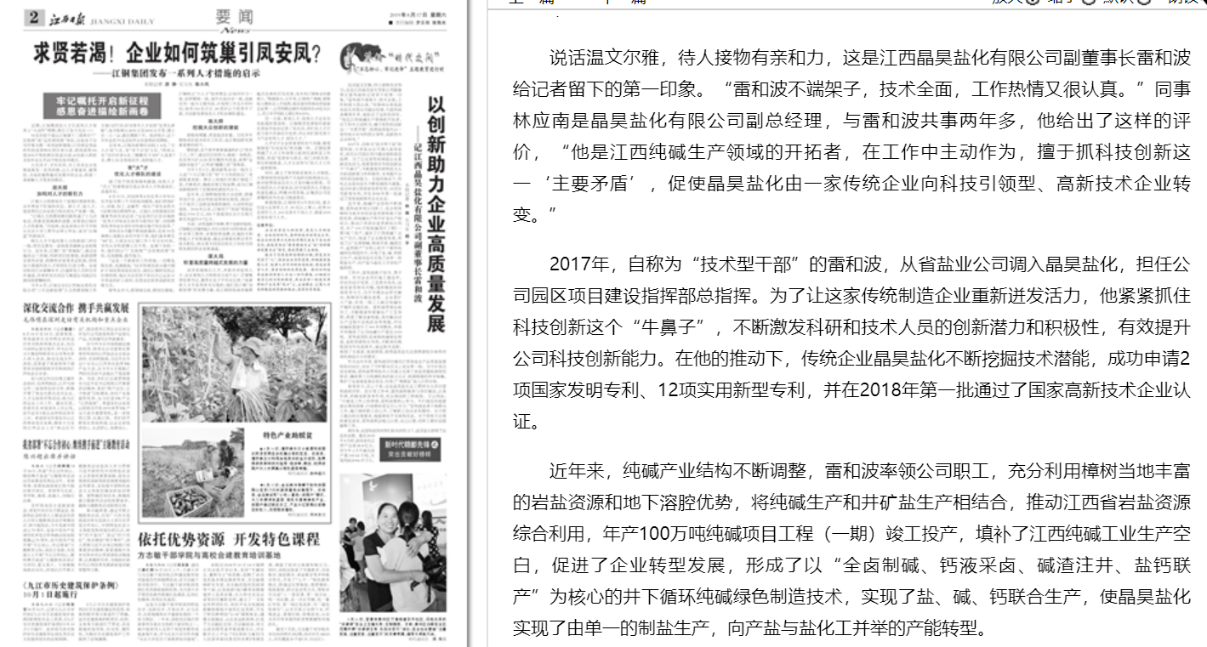

本报记者 林 雍 实习生 杨 平
说话温文尔雅，待人接物有亲和力，这是江西晶昊盐化有限公司副董事长雷和波给记者留下的第一印象。“雷和波不端架子，技术全面，工作热情又很认真。”同事林应南是晶昊盐化有限公司副总经理，与雷和波共事两年多，他给出了这样的评价，“他是江西纯碱生产领域的开拓者，在工作中主动作为，擅于抓科技创新这一‘主要矛盾’，促使晶昊盐化由一家传统企业向科技引领型、高新技术企业转变。”
2017年，自称为“技术型干部”的雷和波，从省盐业公司调入晶昊盐化，担任公司园区项目建设指挥部总指挥。为了让这家传统制造企业重新迸发活力，他紧紧抓住科技创新这个“牛鼻子”，不断激发科研和技术人员的创新潜力和积极性，有效提升公司科技创新能力。在他的推动下，传统企业晶昊盐化不断挖掘技术潜能，成功申请2项国家发明专利、12项实用新型专利，并在2018年第一批通过了国家高新技术企业认证。
近年来，纯碱产业结构不断调整，雷和波率领公司职工，充分利用樟树当地丰富的岩盐资源和地下溶腔优势，将纯碱生产和井矿盐生产相结合，推动江西省岩盐资源综合利用，年产100万吨纯碱项目工程（一期）竣工投产，填补了江西纯碱工业生产空白，促进了企业转型发展，形成了以“全卤制碱、钙液采卤、碱渣注井、盐钙联产”为核心的井下循环纯碱绿色制造技术，实现了盐、碱、钙联合生产，使晶昊盐化实现了由单一的制盐生产，向产盐与盐化工并举的产能转型。
工作中，雷和波敢于担当、勇于探索。针对企业项目施工建设中，存在的设计变更、工艺技术优化、设备安装等相关问题，他积极组织协调各参与方，召开专题会议研究解决，保障项目建设进度。企业要扩大产能，但是一线工人缺乏纯碱生产操作实践经验。雷和波带领全体员工，不断摸索和掌握生产工艺参数，熟悉了解设备性能，及时解决试生产过程中出现的各种难题，并对纯碱装置进行了300多项整改，多措并举确保了公司纯碱日产量达1100吨。雷和波团队还围绕纯碱绿色制造、盐腔资源综合利用，不断消化吸收国内外先进技术，通过技术创新，做到了无废渣、废液排放，使得晶昊盐化达到资源综合再利用绿色制造企业的要求。
作为业内专家，雷和波同时兼任江西省盐业产品质量监督检验站站长，站在了守护群众舌尖上安全第一线。为守好食品安全底线，雷和波带领技术人员建立完善了食盐质量检测管控体系，确保第三方检测机构的独立公正、检测数据的科学准确，维护了全省食盐食品安全，杜绝了“臭脚盐”流入江西市场。
俯身学习，沉心干事，这是晶昊盐化总工程师方言西对雷和波的评价。在日常工作中，雷和波积极参与项目建设，以身作则，积极发挥表率作用，充分调动职工积极性。方言西说：“只要是工作上的事情，雷和波都热心参与。不归他管的他愿意去帮助同事，归他管的更是尽心尽力。”雷和波还善于做群众工作，擅于倾听职工的心声，了解职工的诉求和期待。对于职工提出的合理要求，他能够给予采纳和改进。对于那些不合理的意见要求，雷和波则会晓之以理、动之以情，对职工做好说服解释工作。
两年来，在雷和波和同事们的共同努力下，晶昊盐化取得了出色的业绩。截至2019年6月底，晶昊盐化总资产达到26.8亿元，仅今年上半年就完成产量100.63万吨，实现利润2094.37万元。

分秒必争的“田博士”
——记省农科院农业工程所副所长李艳大
（2019年8月18日02版）
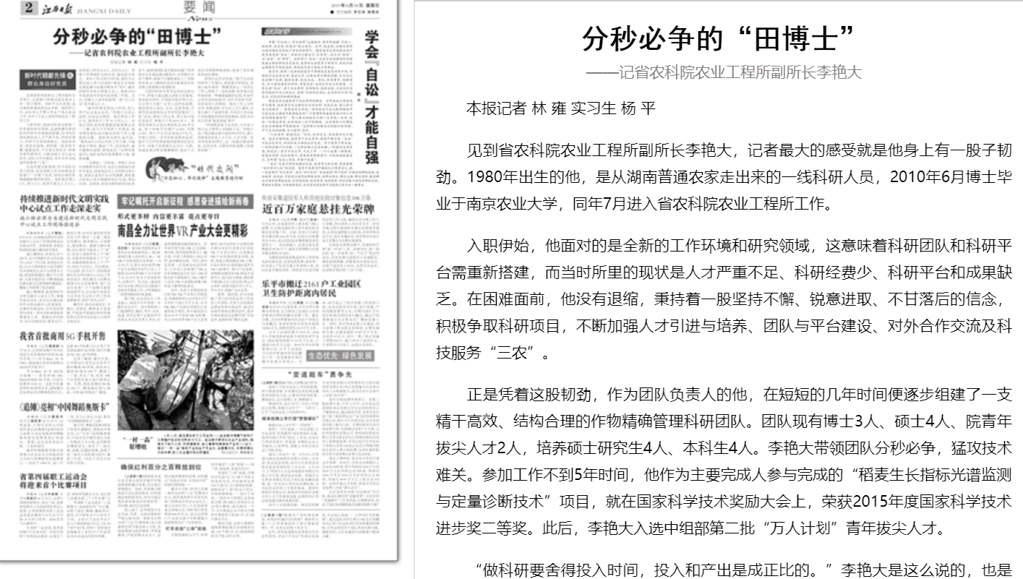

本报记者 林 雍 实习生 杨 平
见到省农科院农业工程所副所长李艳大，记者最大的感受就是他身上有一股子韧劲。1980年出生的他，是从湖南普通农家走出来的一线科研人员，2010年6月博士毕业于南京农业大学，同年7月进入省农科院农业工程所工作。
入职伊始，他面对的是全新的工作环境和研究领域，这意味着科研团队和科研平台需重新搭建，而当时所里的现状是人才严重不足、科研经费少、科研平台和成果缺乏。在困难面前，他没有退缩，秉持着一股坚持不懈、锐意进取、不甘落后的信念，积极争取科研项目，不断加强人才引进与培养、团队与平台建设、对外合作交流及科技服务“三农”。
正是凭着这股韧劲，作为团队负责人的他，在短短的几年时间便逐步组建了一支精干高效、结构合理的作物精确管理科研团队。团队现有博士3人、硕士4人、院青年拔尖人才2人，培养硕士研究生4人、本科生4人。李艳大带领团队分秒必争，猛攻技术难关。参加工作不到5年时间，他作为主要完成人参与完成的“稻麦生长指标光谱监测与定量诊断技术”项目，就在国家科学技术奖励大会上，荣获2015年度国家科学技术进步奖二等奖。此后，李艳大入选中组部第二批“万人计划”青年拔尖人才。
“做科研要舍得投入时间，投入和产出是成正比的。”李艳大是这么说的，也是这么做的。他自参加工作以来，坚持每天工作10小时以上。对每位团队成员的课题进展他都会逐一了解，每月召开科研工作例会，指导帮助团队成员解决科研工作上遇到的问题。他经常对团队成员说：“要养成8小时以外的工作习惯，不能满足于现状，勤奋工作、刻苦钻研，就可能做出成绩、取得成功。”这种忧患意识让他时刻保持着清醒的头脑，戒骄戒躁。
一分耕耘，一分收获。李艳大2016年破格晋升研究员，先后主持国家自然科学基金、国家高层次人才特殊支持计划、国家公益性行业专项课题、国家重点研发计划子课题等项目20项，参加15项。在国家、部省市级科研项目的资助下，他带领团队成员集成构建了双季稻生长光谱监测诊断技术、双季稻光合生产模型，研制了水稻机械化工厂育秧营养剂、8寸插秧机及农艺配套技术和全喂入稻麦联合收割机等。
为把科研技术更多运用到实际生产中，李艳大通过建立试验示范基地、发放技术资料、开展技术培训等方式，在江西大力推广应用上述科技成果。他经常深入南昌、吉安、宜春等地，开展科技成果转化应用和科技服务“三农”活动，参加工作以来，累计培训基层农技员、种粮大户等5000余人。指导各类技术示范应用面积达600多万亩，农户种植平均增产6.12%、节肥6.05%，累计产生经济效益2.7亿元。李艳大团队一系列科研成果的运用，提升了江西双季稻栽培管理的信息化水平，实现了双季稻生长实时、无损、快速监测诊断及精确施肥，稳定了示范区双季稻种植面积，促进了农民增收和农业增效。
同事们这样评价他：“除了出色的科研和工作能力，更难能可贵的是，李艳大始终拥有一颗感恩的心。”虽然在工作上取得了一定的成绩，但李艳大始终保持着一种谦虚谨慎的态度，时刻牢记母校老师的指导、同行专家的支持、同事及家人的帮助。他在工作上分秒必争、积极进取，在生活上为人谦和，对家人赋予了浓浓的爱，并用自己的实际行动构建起和谐的家庭氛围，荣获2019年江西省“最美家庭”称号。
“幸福都是奋斗出来的，只有奋斗的人生才称得上幸福的人生。”李艳大说：“现在做水稻方面的科学研究，最大的困难依然是人才不足、人手不够。但我和我的同事们，会一如既往勤奋耕耘，攻坚克难，不断在科研道路上取得新突破。”

以工作为乐 以奉献为荣
——记江西邮政集邮与文化传媒部创意研发室副经理
程昌亮
（2019年8月19日02版）
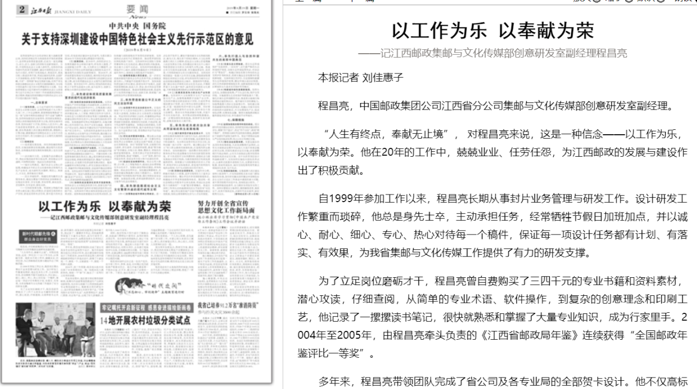

本报记者 刘佳惠子
程昌亮，中国邮政集团公司江西省分公司集邮与文化传媒部创意研发室副经理。
“人生有终点，奉献无止境”， 对程昌亮来说，这是一种信念——以工作为乐，以奉献为荣。他在20年的工作中，兢兢业业、任劳任怨，为江西邮政的发展与建设作出了积极贡献。
自1999年参加工作以来，程昌亮长期从事封片业务管理与研发工作。设计研发工作繁重而琐碎，他总是身先士卒，主动承担任务，经常牺牲节假日加班加点，并以诚心、耐心、细心、专心、热心对待每一个稿件，保证每一项设计任务都有计划、有落实、有效果，为我省集邮与文化传媒工作提供了有力的研发支撑。
为了立足岗位磨砺才干，程昌亮曾自费购买了三四千元的专业书籍和资料素材，潜心攻读，仔细查阅，从简单的专业术语、软件操作，到复杂的创意理念和印刷工艺，他记录了一摞摞读书笔记，很快就熟悉和掌握了大量专业知识，成为行家里手。2004年至2005年，由程昌亮牵头负责的《江西省邮政局年鉴》连续获得“全国邮政年鉴评比一等奖”。
多年来，程昌亮带领团队完成了省公司及各专业局的全部贺卡设计。他不仅高标准完成自己的设计任务，还注意加强对各地设计工作的指导，2008年我省在第八届中国邮政邮资明信片评选活动中，取得了大套金奖一个、铜奖一个，文案银奖一个、铜奖一个的骄人成绩。
2014年，因工作需要，程昌亮从技术岗位到了业务管理岗位。他一如既往投入满腔热忱，围绕一个“新”字，推出了一系列行之有效的举措。
在业务管理中，他注重市场拓展的创新转型，统筹内外创意策划资源进行产品研发创新转型，先后牵头组建了江西省邮政函件专业策划创意中心、集邮重点项目研发中心，设计研发的集邮生肖贺岁季产品、“万事利围巾系列贺年礼品”、电影票明信片、旅游门票册、村志等产品，出现了好几款爆款，实现年收入1000万余元。
同时，他对传统大项目进行了推陈出新，如旅游门票明信片册项目、各类时事热点项目等。结合每年的营销热点，制订下发重点项目开发方案，指导各设区市进行有针对性的项目开发。通过深入市县开展一线调研帮扶活动，对相关项目、业务进行现场培训与交流，实地解决相关问题。为了提高效率，还通过微信、QQ群实现省市县三级部门的信息沟通，及时协调处理产品研发过程中出现的问题。
程昌亮时刻牢记自己是一名共产党员，在日常工作中，事事、处处、时时都以党员的标准严格要求自己。他几乎每天都是第一个到办公室，打开水、搞卫生成了必做的一项工作。下班后，他总是最后一个离开，因为他还要检查一下办公室的灯是否关闭、电源插头是否拔掉、门窗是否关好。
程昌亮常说，一个人关心同事，首先就要干好本职工作，不要让别人来替自己操心、费力；其次要宽以待人，热心助人，在别人有困难时去拉一把。
因为常年加班加点，熬夜写方案、做设计，程昌亮的身体长期处于亚健康状态，今年已住了两次院。尽管医生叮嘱要在家休养，但他总忍不住跑到办公室去加班。单位每年给先进和劳模的疗休养福利，甚至参评省公司先进的名额，程昌亮也总是主动让给其他同事。
程昌亮没有什么轰轰烈烈的事迹，但他在平凡的工作岗位上精益求精，塑造了一种不平凡的敬业精神。

用心为他人着想 用力为群众服务
——记省公路路政管理总队赣州支队第十一大队
党支部书记、大队长叶祖庆
（2019年8月20日07版）
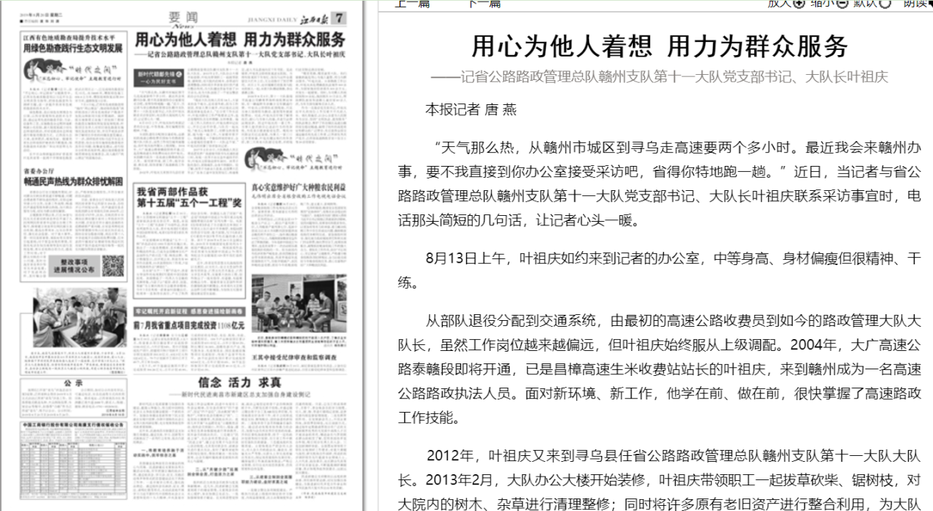

本报记者 唐 燕
“天气那么热，从赣州市城区到寻乌走高速要两个多小时。最近我会来赣州办事，要不我直接到你办公室接受采访吧，省得你特地跑一趟。”近日，当记者与省公路路政管理总队赣州支队第十一大队党支部书记、大队长叶祖庆联系采访事宜时，电话那头简短的几句话，让记者心头一暖。
8月13日上午，叶祖庆如约来到记者的办公室，中等身高、身材偏瘦但很精神、干练。
从部队退役分配到交通系统，由最初的高速公路收费员到如今的路政管理大队大队长，虽然工作岗位越来越偏远，但叶祖庆始终服从上级调配。2004年，大广高速公路泰赣段即将开通，已是昌樟高速生米收费站站长的叶祖庆，来到赣州成为一名高速公路路政执法人员。面对新环境、新工作，他学在前、做在前，很快掌握了高速路政工作技能。
2012年，叶祖庆又来到寻乌县任省公路路政管理总队赣州支队第十一大队大队长。2013年2月，大队办公大楼开始装修，叶祖庆带领职工一起拔草砍柴、锯树枝，对大院内的树木、杂草进行清理整修；同时将许多原有老旧资产进行整合利用，为大队建设资金节省了10万余元，也为大队创造了一个安全整洁的办公生活环境。
“现在大队在岗人员有14人，大家来自各个地方，还有省外的，因为工作原因，和家人聚少离多，所以彼此之间既是同事也是亲人。”在日常工作生活中，叶祖庆除对工作严格要求之外，也总是嘱咐队员互相理解、互相尊重。每一名工作人员的生日，叶祖庆都牢记在心，并自己动手炒菜，与队员一起庆祝。“他关心体贴职工，对群众热情周到，能与他一起工作，大家都非常开心。他就像是一个勤俭持家的家长，全心全意地经营着第十一大队这个家。”叶祖庆的同事丁协祥告诉记者。
2017年2月15日，大队路政人员正常巡逻至济广高速瑞寻段寻乌互通匝道口时，发现一名男子在应急车道招手拦车，叶祖庆立即靠边停车询问。该男子脸色苍白，表情痛苦，全身不停颤抖。经了解，该男子为新余人张某，在搭乘大巴车去广东务工途中突发肾结石，疼痛难忍，进入寻乌县境内后下车寻医。见此情形，叶祖庆立即将张某送至医院。当得知张某因下车匆忙，钱包与证件全遗留在大巴车上后，又主动垫付了医疗费用。次日上午，症状缓解后的张某与赶来的家人一起，来到大队赠送锦旗，表达感激之情。
2018年8月3日，第十一大队接瑞寻高速公司赣粤界南桥南收费站举报，有一辆越野车涉嫌少交车辆通行费。叶祖庆立即带队赶到现场，只见当事人情绪较为激动，意图驾车驶离收费站。对此，叶祖庆在仔细了解情况后，耐心与当事人沟通，并进行法律法规宣讲。经过叶祖庆的一番工作，当事人意识到自己违法行为的危害性，当场表示愿意接受处罚。现场询问取证后已近凌晨，当事人一家三口已非常疲惫，叶祖庆建议他们先休息好，第二天再来大队接受处理，并将他们送至附近酒店安顿。
“哪里有路，哪里就有大队。我们要做的就是用心为他人着想，用力为群众服务。”叶祖庆说。从事路政工作以来，叶祖庆共处理路政执法案件900余件，为国家挽回经济损失500余万元，未发生一起错案。同时，为司乘人员找回钱物10余起，挽回损失10万余元，帮助掉队旅客和迷路儿童回家60余人次，为车主排忧解难百余人次。
作为一名基层党支部书记，叶祖庆在平凡的岗位上书写着不平凡的人生。他扎根基层，以全心全意为人民服务为宗旨，坚持“文明执法、高效服务”的执法理念，维护了所在辖区高速公路的安全稳定畅通，赢得了组织的高度肯定和群众的广泛赞誉，先后获得全国交通运输系统先进工作者、江西省优秀共产党员、江西省高速路政首届十佳卫士等30余项荣誉。

奋斗人生 永不言败
——记江西水电副总工程师兼工程管理部主任丁俊田
（2019年8月21日02版）
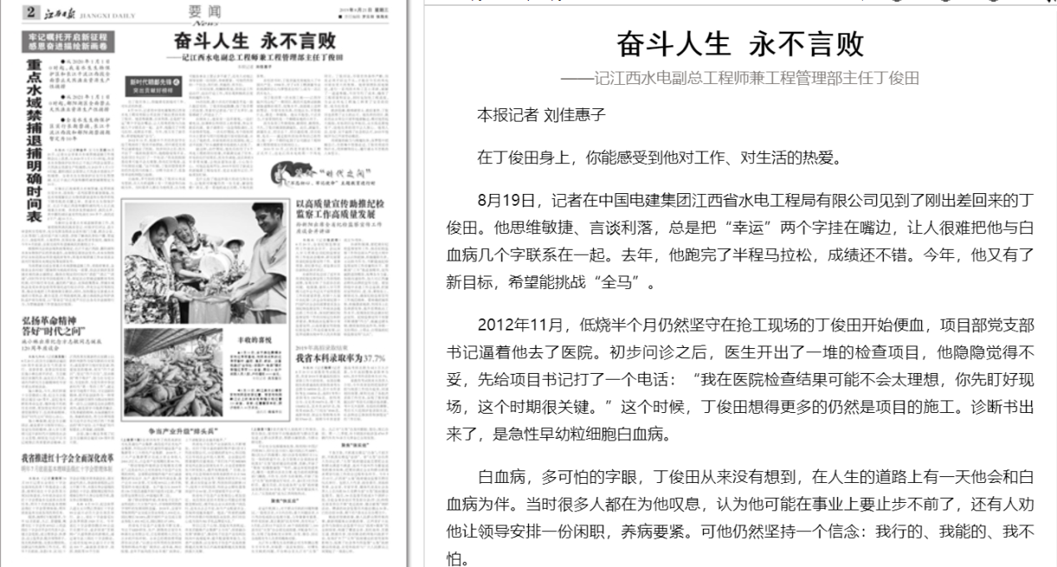

本报记者 刘佳惠子
在丁俊田身上，你能感受到他对工作、对生活的热爱。
8月19日，记者在中国电建集团江西省水电工程局有限公司见到了刚出差回来的丁俊田。他思维敏捷、言谈利落，总是把“幸运”两个字挂在嘴边，让人很难把他与白血病几个字联系在一起。去年，他跑完了半程马拉松，成绩还不错。今年，他又有了新目标，希望能挑战“全马”。
2012年11月，低烧半个月仍然坚守在抢工现场的丁俊田开始便血，项目部党支部书记逼着他去了医院。初步问诊之后，医生开出了一堆的检查项目，他隐隐觉得不妥，先给项目书记打了一个电话：“我在医院检查结果可能不会太理想，你先盯好现场，这个时期很关键。”这个时候，丁俊田想得更多的仍然是项目的施工。诊断书出来了，是急性早幼粒细胞白血病。
白血病，多可怕的字眼，丁俊田从来没有想到，在人生的道路上有一天他会和白血病为伴。当时很多人都在为他叹息，认为他可能在事业上要止步不前了，还有人劝他让领导安排一份闲职，养病要紧。可他仍然坚持一个信念：我行的、我能的、我不怕。
三年时间里，他辗转数地，坚持边工作边治疗，边治疗边工作，用乐观积极的态度和病魔作斗争。
19次住院，数十次化疗的痛苦不是一般人能忍受的。丁俊田抬起胳膊，指了指手臂上的血管，笑着对记者说：“打了太多针，血管都硬了，凹进去了。”
在病床上，他常常一边吊着瓶，一边打着电话，协调单位和项目上的事情，和业主联系沟通。妻子通常在一边急得脸通红，又不舍得责骂他。一次化疗期间，有个投标项目业主要求与项目经理进行面对面沟通，业主点了他的名，市场部的同志找到他，他二话不说拔了针头就跟着市场部的人出发了。
就这样，治疗期间，他先后担任了5个风电工程的项目经理，并圆满完成了任务。所有的化疗结束后，医生告诫他，说后面的5年非常关键，让他注意加注意、小心加小心。可他还是闲不住，2015年担任了新成立的新能源工程处处长、党总支副书记后，开始更加忙碌。
是什么给了他这样强大的动力和生命力，让他面对病魔仍然一往无前，屡创佳绩？其实，看一看他的成长历程，不难找到答案。
在校读书时，丁俊田就光荣地加入了中国共产党。1998年，学了4年工程测量专业的他满怀信心与梦想走出校门，成为一名江西水电人。
当丁俊田第一次来到工地——江西华能井冈山电厂一期项目，做的只是挥动铁锹铺垫道路砂砾石，挖集水井，浇混凝土这样的零活。尽管有些失落，但他认为，不管做什么，都是一种锻炼。他从不抱怨，干活卖力，大家看到的是一个脚踏实地的小伙子。
因为各项工作做得细、做得好、做得快，不久，丁俊田被调到测量队。此后，测量员、测量队长、项目总工、项目副经理、项目经理、处长……通过组织的培养和自己的努力，他一步一个脚印走到了公司副总工程师兼工程管理部主任的岗位上。
2010年10月，江西老爷庙风电工程正式开工，这是江西水电的第一个风电项目。丁俊田说，尽管自然条件严酷，但是必须开好这个头，才能在今后的风电市场有更大的发展。他带领团队因地制宜，进行一系列技术和工艺小革新，破解了一道道难题，不仅节约了成本，确保了工程质量和安全，同时也加快工程进度，为企业风电工程施工积累了宝贵的经验，成为拓荒者。
敢涉险滩、敢啃硬骨头、敢担重责，丁俊田也获得了业主的认可。他负责的项目、联系的业主单位只要和他接触过，都对他竖起大拇指，有些项目在中标后，业主指名要他来干，说他负责的项目让人放心。他用人品、信誉、实干赢得了社会的认可，2015年他被评为江西省劳动模范。
用顽强的毅力与病魔抗争，在梦想中把握自己，在困难中坚强走过，丁俊田用成功和汗水，用拼搏和信心，履行着永不言败的人生誓言。

基层党建“活字典” 干部人事“政策通”
——记省委编办机关党委（人事处）主任科员柯亨辉
（2019年8月22日02版）
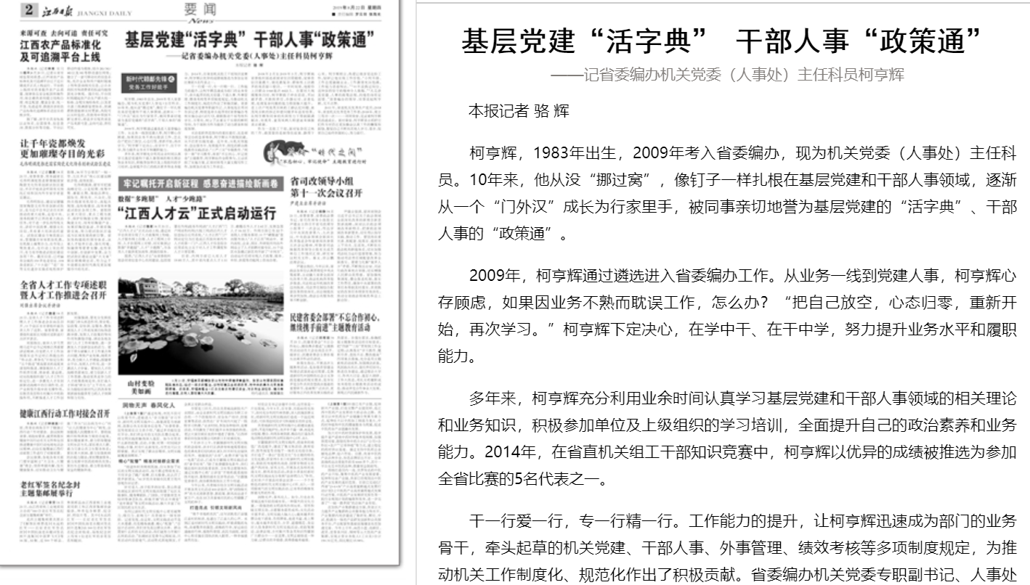

本报记者 骆 辉
柯亨辉，1983年出生，2009年考入省委编办，现为机关党委（人事处）主任科员。10年来，他从没“挪过窝”，像钉子一样扎根在基层党建和干部人事领域，逐渐从一个“门外汉”成长为行家里手，被同事亲切地誉为基层党建的“活字典”、干部人事的“政策通”。
2009年，柯亨辉通过遴选进入省委编办工作。从业务一线到党建人事，柯亨辉心存顾虑，如果因业务不熟而耽误工作，怎么办？“把自己放空，心态归零，重新开始，再次学习。”柯亨辉下定决心，在学中干、在干中学，努力提升业务水平和履职能力。
多年来，柯亨辉充分利用业余时间认真学习基层党建和干部人事领域的相关理论和业务知识，积极参加单位及上级组织的学习培训，全面提升自己的政治素养和业务能力。2014年，在省直机关组工干部知识竞赛中，柯亨辉以优异的成绩被推选为参加全省比赛的5名代表之一。
干一行爱一行，专一行精一行。工作能力的提升，让柯亨辉迅速成为部门的业务骨干，牵头起草的机关党建、干部人事、外事管理、绩效考核等多项制度规定，为推动机关工作制度化、规范化作出了积极贡献。省委编办机关党委专职副书记、人事处处长邓剑告诉记者，特别是牵头起草的《省委编办考核实施办法（试行）》，着眼推动干部考核科学化、日常化，树立了注重实干实绩的鲜明导向，为干部担当作为提供了动力源泉和制度保障。
无论是职责范围内的重担重任，还是领导交办的急事难事，柯亨辉从不推脱回避，从不打折扣搞变通。近年来，从机关效能年、创业服务年、发展提升年，到党的群众路线教育实践活动、“三严三实”专题教育、“两学一做”学习教育，再到“不忘初心、牢记使命”主题教育，柯亨辉始终全程参与，主动承担了实施方案、汇报材料等大量文稿写作工作，加班加点成为工作常态。
2018年2月至2019年3月，柯亨辉被省委组织部选派到省信访局锻炼，安排在信访量最大、情况最复杂、群体性上访最多的南昌窗口接访。一年时间里，他接待上访群众1068批次4422人。在面对大规模集体访时，柯亨辉敢于冲在前面，不回避矛盾、不推卸责任，冷静应对、妥善处理，处理复杂问题的能力得到极大提升。老上访户刘美英反映的工龄认定问题、童茂凤反映的拆迁补偿问题多年没有结果，在柯亨辉和同事的共同努力下得到圆满解决，刘美英、童茂凤两人特意送来锦旗表示感谢。
作为一名组工干部，面对复杂而乏味的工作，最需要的是耐得住寂寞、静得下心来。柯亨辉坦言，热爱让他享受这份工作，钻研让他实现工作价值。“小柯不错。工作态度兢兢业业，工作激情充沛饱满，工作能力思虑恂达。”“10年没换过岗位，这种坚持坚守的精神令人敬佩。”“凡是涉及党建、人事的政策法规，向他咨询肯定没错。”省委编办的领导、同事说起柯亨辉，无不点赞。
2011年，省直机关优秀共产党员；2018年，省直机关优秀党务工作者；2018年，荣立三等功一次……一项项荣誉，见证着柯亨辉的迅速成长。面对荣誉，柯亨辉表示将把它们作为对自己更加勤奋认真工作的鞭策和鼓励，督促自己不断向其他人学习、看齐，促使自己始终怀揣初心，努力前行。

“雷锋姐”的故事
——记国网南昌供电分公司五级职员周海萍
（2019年8月23日02版）
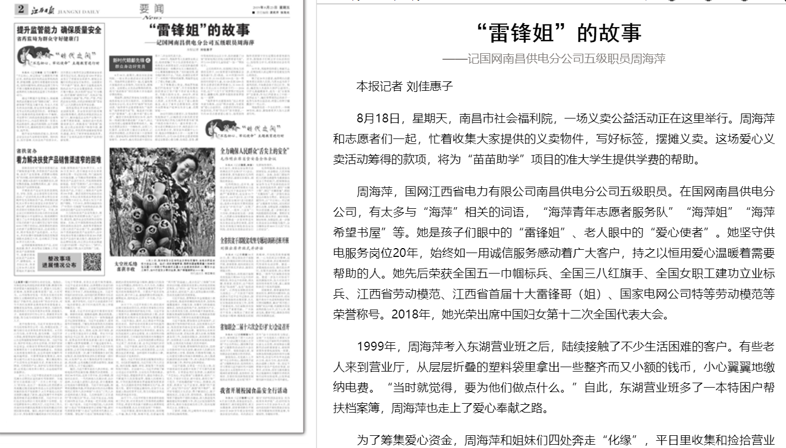

本报记者 刘佳惠子
8月18日，星期天，南昌市社会福利院，一场义卖公益活动正在这里举行。周海萍和志愿者们一起，忙着收集大家提供的义卖物件，写好标签，摆摊义卖。这场爱心义卖活动筹得的款项，将为“苗苗助学”项目的准大学生提供学费的帮助。
周海萍，国网江西省电力有限公司南昌供电分公司五级职员。在国网南昌供电分公司，有太多与“海萍”相关的词语，“海萍青年志愿者服务队”“海萍姐”“海萍希望书屋”等。她是孩子们眼中的“雷锋姐”、老人眼中的“爱心使者”。她坚守供电服务岗位20年，始终如一用诚信服务感动着广大客户，持之以恒用爱心温暖着需要帮助的人。她先后荣获全国五一巾帼标兵、全国三八红旗手、全国女职工建功立业标兵、江西省劳动模范、江西省首届十大雷锋哥（姐）、国家电网公司特等劳动模范等荣誉称号。2018年，她光荣出席中国妇女第十二次全国代表大会。
1999年，周海萍考入东湖营业班之后，陆续接触了不少生活困难的客户。有些老人来到营业厅，从层层折叠的塑料袋里拿出一些整齐而又小额的钱币，小心翼翼地缴纳电费。“当时就觉得，要为他们做点什么。”自此，东湖营业班多了一本特困户帮扶档案簿，周海萍也走上了爱心奉献之路。
为了筹集爱心资金，周海萍和姐妹们四处奔走“化缘”，平日里收集和捡拾营业厅客户留下的矿泉水瓶去卖，节假日组织义卖。2002年，班里用集体、个人所获荣誉的奖金和好心人捐款、义卖所得，设立了爱心救助基金，成立了青年志愿服务队，把服务由困难客户延伸至失学儿童、贫困家庭……
2012年国际志愿者日，在周海萍的发起推动下，以她的名字命名的首家“国家电网江西电力海萍希望书屋”落户南昌市扬子洲八一嘉实希望小学。安义县石鼻镇京台小学、南昌县泾口乡山头希望小学、靖安县双溪镇中心小学、瑞金沙坝镇清水小学……在接下来的两年内，公司120名青年志愿者相继接过这根爱心接力棒，在南昌、宜春、赣州等地的部分山区小学，依次援建了11家“国家电网江西电力海萍希望书屋”，并与110名留守儿童结成“一加一”帮扶对子。
之后的两年内，在国网江西电力团委的支持下，111家希望书屋相继在全省各县（市、区）落成。从11所到110所山区小学，从110名到1110名一加一帮扶结对的留守儿童，从120名到1200名青年志愿者们的梦想接力，从1000名到1万名山区小学的孩子们……2016年底，这个“十百千万”的梦想计划全部落实，播撒光明、圆梦书屋的青春梦想也一一圆梦。
“海萍青年志愿服务队”还以希望书屋为载体，启动“聚沙成塔，为爱筑家”爱心公益项目。志愿者们利用业余休息时间，开展“四点半”读书课堂，一年内40名志愿者爱心接力.，每周坚持陪伴贫困留守学生定期在希望书屋内读书，鼓励孩子们树立学习生活的信心，加倍努力学习，将来做对社会有用的人。
20年来，周海萍坚持爱心奉献不止步，在帮助别人的过程中享受着发自内心的快乐。
做了近20年志愿者，海萍明白志愿服务更应该助人自助，与其永远为孩子遮风挡雨，不如教会孩子自己打伞。现在，她还加入未成年人保护公益项目，守护儿童温暖童年，成为一名“女童保护”志愿者；作为江西慈善义工中的一名持证义工，她经常带领自己的孩子一起参与各类公益活动，将爱心的种子播撒到下一代心田。
周海萍仿若一个文化符号、一种精神导向，感动、激励着更多人加入志愿者行列。

在岗一天就要奉献一天
——记省农业农村厅直属机关党委干部余海明
（2019年8月25日02版）
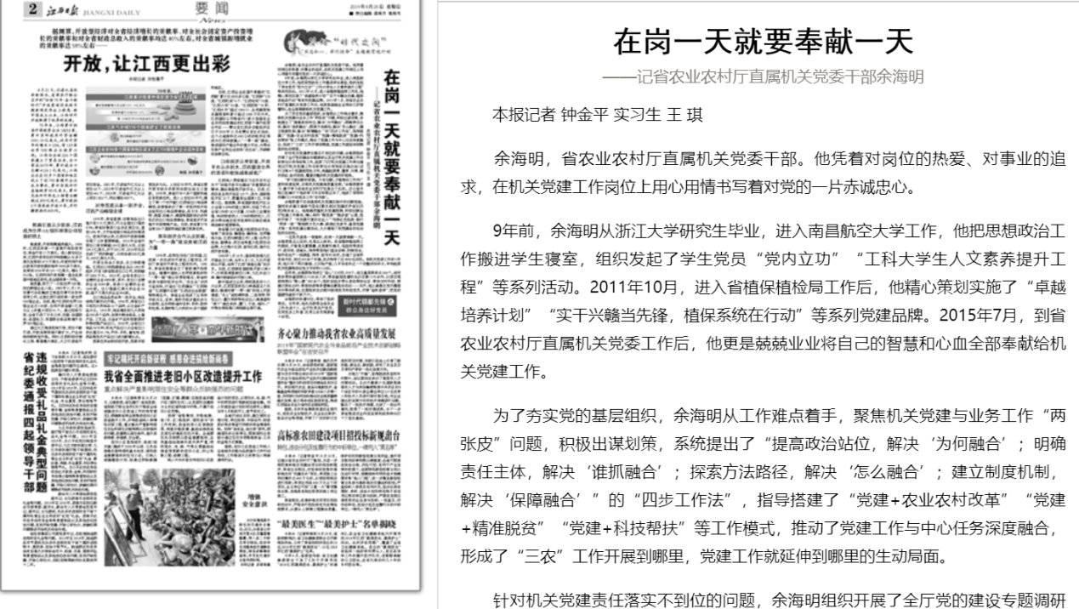

本报记者 钟金平 实习生 王 琪
余海明，省农业农村厅直属机关党委干部。他凭着对岗位的热爱、对事业的追求，在机关党建工作岗位上用心用情书写着对党的一片赤诚忠心。
9年前，余海明从浙江大学研究生毕业，进入南昌航空大学工作，他把思想政治工作搬进学生寝室，组织发起了学生党员“党内立功”“工科大学生人文素养提升工程”等系列活动。2011年10月，进入省植保植检局工作后，他精心策划实施了“卓越培养计划”“实干兴赣当先锋，植保系统在行动”等系列党建品牌。2015年7月，到省农业农村厅直属机关党委工作后，他更是兢兢业业将自己的智慧和心血全部奉献给机关党建工作。
为了夯实党的基层组织，余海明从工作难点着手，聚焦机关党建与业务工作“两张皮”问题，积极出谋划策，系统提出了“提高政治站位，解决‘为何融合’；明确责任主体，解决‘谁抓融合’；探索方法路径，解决‘怎么融合’；建立制度机制，解决‘保障融合’”的“四步工作法”，指导搭建了“党建+农业农村改革”“党建+精准脱贫”“党建+科技帮扶”等工作模式，推动了党建工作与中心任务深度融合，形成了“三农”工作开展到哪里，党建工作就延伸到哪里的生动局面。
针对机关党建责任落实不到位的问题，余海明组织开展了全厅党的建设专题调研以及全厅机关党建工作目标责任分类考核等工作，起草了《厅机关党建工作责任清单》《厅机关党建工作目标责任分类考核实施办法（试行）》等9个党建规范性文件，构建起明责、履责、问责，横向到边、纵向到底、覆盖完整的机关党建闭环链条。
“学习是创新的前提。只有创新，才能推动工作向广度和深度延展，实现机关党建高质量发展。”余海明爱学习、善于学习在省农业农村厅也是出了名的。办公室书柜已经搁不下他的学习书目和笔记本了，他成了领导和同事们口中的党务工作“活字典”。
余海明善于总结提炼机关党建实践中的创新经验，撰写的多篇文章被刊登在《紫光阁》《党建好声音》《风范》等杂志上。他准确把握机关党建规律，积极创新全厅党建工作载体，精心制作“微党课”“微讲堂”16期，组织开展了 “寻找最可爱的农业人”“传承红色经典·践行‘两学一做’”微视频文艺大赛、诵读红色家书、基层党建月等一系列党建主题活动，大大增强了思想建设的生动性和实效性。
一名党员就是一面旗帜，在岗一天就要奉献一天。余海明是这么说的，也是这么做的。在省植保植检局工作期间，不管是炎夏酷暑，还是寒冬腊月，他坚持常进农户、进田间、进地头，指导帮助他们查虫诊病、防病治虫，每年在生产一线调查、指导、宣传80余次，走遍了全省所有县市区，到过600余个乡镇，走访指导了近3000名农民。到机关党委工作的5年来，他只休了两天婚假、三天陪产假，几乎没有休过一个完整的双休日，年均起草机关党建等综合性文字材料110份。
近年来，余海明指导成立“连心”小分队253个，设立基层联系点266个，结对联系帮扶基层群众5100余人次，帮助基层改善民生办实事1570余件，认领实现困难群众“微心愿”300余个；组织发起并带头参加帮扶社区、帮扶农村科技、帮建文明生态村、帮困扶贫等学雷锋志愿服务活动……另外，他认真落实党内激励关怀帮扶机制，定期组织走访慰问困难党员和老党员，开展“金秋助学”，把党的温暖传递到千家万户。
余海明的执着付出，得到了组织肯定。五年来，他先后获得全省农业工作先进个人、全厅优秀共产党员、优秀党务工作者、优秀公务员等荣誉十余项。

做红色文化传承的“大使”
——记南铁南昌客运段直达车队党总支书记刘晓慧
（2019年8月26日02版）
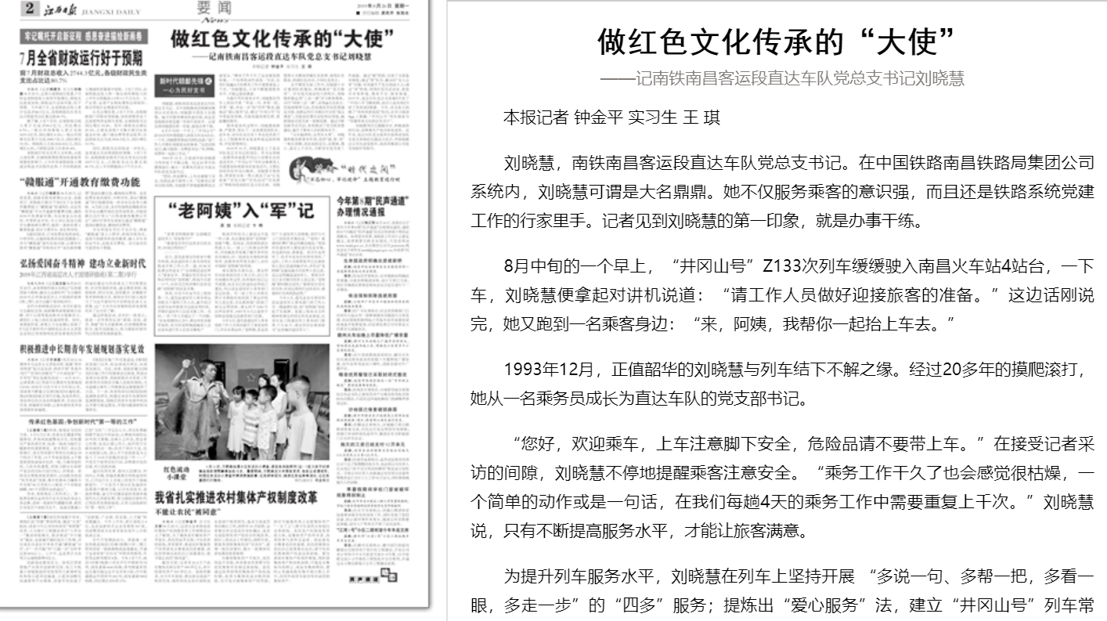

本报记者 钟金平 实习生 王 琪
刘晓慧，南铁南昌客运段直达车队党总支书记。在中国铁路南昌铁路局集团公司系统内，刘晓慧可谓是大名鼎鼎。她不仅服务乘客的意识强，而且还是铁路系统党建工作的行家里手。记者见到刘晓慧的第一印象，就是办事干练。
8月中旬的一个早上，“井冈山号”Z133次列车缓缓驶入南昌火车站4站台，一下车，刘晓慧便拿起对讲机说道：“请工作人员做好迎接旅客的准备。”这边话刚说完，她又跑到一名乘客身边：“来，阿姨，我帮你一起抬上车去。”
1993年12月，正值韶华的刘晓慧与列车结下不解之缘。经过20多年的摸爬滚打，她从一名乘务员成长为直达车队的党支部书记。
“您好，欢迎乘车，上车注意脚下安全，危险品请不要带上车。”在接受记者采访的间隙，刘晓慧不停地提醒乘客注意安全。“乘务工作干久了也会感觉很枯燥，一个简单的动作或是一句话，在我们每趟4天的乘务工作中需要重复上千次。”刘晓慧说，只有不断提高服务水平，才能让旅客满意。
为提升列车服务水平，刘晓慧在列车上坚持开展 “多说一句、多帮一把，多看一眼，多走一步”的“四多”服务；提炼出“爱心服务”法，建立“井冈山号”列车常旅客档案，为旅客提供更优质、更温馨的服务。
服务旅客的过程中，刘晓慧高标准、严要求，带出了一支高素质的队伍，近年来，该车队先后有十多名党员骨干走上了铁路局专业处室和客运段的领导、中层管理岗位。
2015年10月，刘晓慧走上了直达车队党总支书记的岗位。作为全国唯一连接革命摇篮井冈山与首都北京的直达列车，“井冈山号”列车全体乘务人员既要高标准服务好旅客出行，又要弘扬传承好井冈山精神。刘晓慧不辱使命，带领党支部一帮人推出了由“红色故事”“红色人物”“红色诗词”“红色景点”等板块组成的红色文化长廊。刘晓慧带头为乘客讲解红色故事、演唱红色歌曲、朗诵红色诗词、介绍红色景点。
在开展党支部工作中，刘晓慧十分注重团队的建设，积极做好“党员教育”。针对党员流动性大的特点，刘晓慧积极运用“三会一课”学习教育载体，试行“网络三会一课”，采用@点名发言、在线视频等方法；在加强党员的思想建设方面，创新运用官方微信平台的“指尖课堂”；为提高党课互动性和实效性，她鼓励每名党员讲一堂微党课。通过不断创新方式方法，有效推动了党员的思想建设，提升了乘务人员的服务水平。
“火车跑得快，全凭车头带”。刘晓慧积极发挥表率作用，坚持“建、管、用”一体化思路，突出高标定位，在落细、落小、落实上下功夫，不断夯实党支部工作基础。通过“建”机制，完善了支部基本制度；通过“管”队伍，解决好“有人办事”问题，有效提升了党支部战斗力；通过“用”阵地，利用好党员活动室，使党员学有阵地、观有平台、练有场地。2017年，直达车队党总支拍摄《厉害了“井冈山号”》微视频，成功入选央视《厉害了我的国》展播。今年，该支部又拍摄了“我和我的祖国”快闪，在学习强国App上展播。“井冈山号”列车被誉为“传播革命文化的红色名片”。
刘晓慧用自己踏踏实实、积极进取的行动，诠释着共产党员的先进性。近年来，直达车队党支部多次获得省直机关党支部规范化建设示范点、中国铁路总公司先进党组织、南昌局集团公司党支部标杆等称号。

陈燕清：在脚踏实地中一路向前
（2019年8月27日02版）
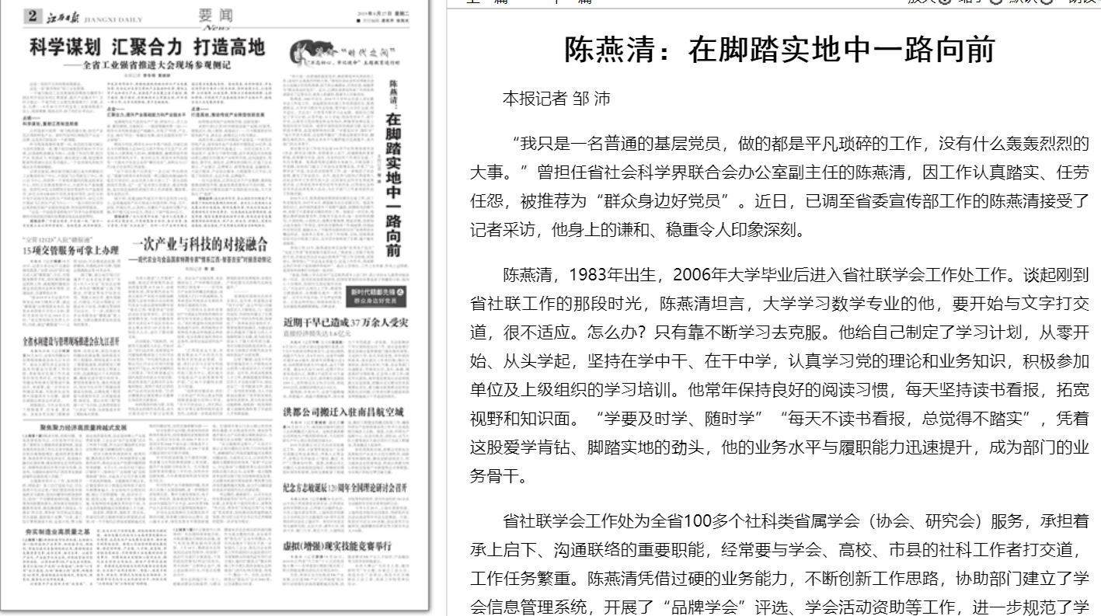

本报记者 邹 沛
“我只是一名普通的基层党员，做的都是平凡琐碎的工作，没有什么轰轰烈烈的大事。”曾担任省社会科学界联合会办公室副主任的陈燕清，因工作认真踏实、任劳任怨，被推荐为“群众身边好党员”。近日，已调至省委宣传部工作的陈燕清接受了记者采访，他身上的谦和、稳重令人印象深刻。
陈燕清，1983年出生，2006年大学毕业后进入省社联学会工作处工作。谈起刚到省社联工作的那段时光，陈燕清坦言，大学学习数学专业的他，要开始与文字打交道，很不适应。怎么办？只有靠不断学习去克服。他给自己制定了学习计划，从零开始、从头学起，坚持在学中干、在干中学，认真学习党的理论和业务知识，积极参加单位及上级组织的学习培训。他常年保持良好的阅读习惯，每天坚持读书看报，拓宽视野和知识面。“学要及时学、随时学”“每天不读书看报，总觉得不踏实”，凭着这股爱学肯钻、脚踏实地的劲头，他的业务水平与履职能力迅速提升，成为部门的业务骨干。
省社联学会工作处为全省100多个社科类省属学会（协会、研究会）服务，承担着承上启下、沟通联络的重要职能，经常要与学会、高校、市县的社科工作者打交道，工作任务繁重。陈燕清凭借过硬的业务能力，不断创新工作思路，协助部门建立了学会信息管理系统，开展了“品牌学会”评选、学会活动资助等工作，进一步规范了学会管理、激发了学会活力。此外，他还参与组织江西省第八次社会科学工作者代表大会、江西省社会科学优秀成果奖评选、江西省优秀中青年社科专家评选、江西省社会科学学术活动周等重大活动，为打开部门工作新局面作出了积极贡献。
2016年2月，陈燕清被安排到省社联办公室工作，因工作表现优异，2017年8月，被提拔为办公室副主任。他没有放松自己，始终保持着青年干部朝气蓬勃、拼搏担当的精气神，承担了大量重要文稿的草拟工作。每接受一次任务，他都认真研读政策文件，苦练文字基本功；每一份材料的撰写，大到结构，小到标点，他都反复琢磨、精益求精；加班加点成为他的工作常态，有时甚至要熬夜工作到凌晨，但他始终任劳任怨、兢兢业业，“不能辜负组织的信任”是他常挂在嘴边的话。在很多人看来，文字工作枯燥、乏味，但陈燕清却在付出中收获了成长，在辛苦中体味到了甘甜，越干越有成就感。
参加工作13年，陈燕清在单位获得“优秀共产党员”“先进工作者”等荣誉称号就有9次。“燕清身上有股子难得的干劲，在他这里办法永远比困难多”“把工作交给他，同事省心、领导放心”“无论是业务能力，还是工作作风，燕清都是我们年轻干部的榜样和标杆”。政治上靠得住、工作上有本事、作风上过得硬，是领导和同事们对他的一致评价。
“爸爸，你晚上早点回来！”这是陈燕清早上出门时，读小学的女儿最常对他说的一句话。因为经常加班到深夜，回到家看到的往往都是孩子熟睡的小脸，他内心十分愧疚，但同时又坚定地告诉自己，“不论在什么岗位上工作，都要努力做到最好，在脚踏实地中一路向前”。自平凡中见不俗，于无声处听雅音。正是这种对初心和使命的坚守，支持着陈燕清默默耕耘、不断进步。

让改革音符踩准时代节拍
——记省水利规划设计研究院党委书记江凌
（2019年8月29日02版）
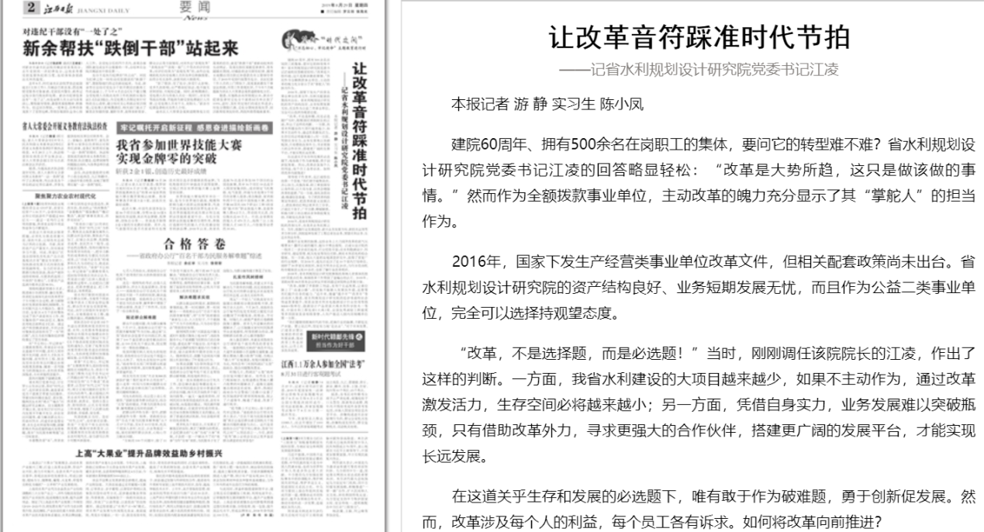

本报记者 游 静 实习生 陈小凤
建院60周年、拥有500余名在岗职工的集体，要问它的转型难不难？省水利规划设计研究院党委书记江凌的回答略显轻松：“改革是大势所趋，这只是做该做的事情。”然而作为全额拨款事业单位，主动改革的魄力充分显示了其“掌舵人”的担当作为。
2016年，国家下发生产经营类事业单位改革文件，但相关配套政策尚未出台。省水利规划设计研究院的资产结构良好、业务短期发展无忧，而且作为公益二类事业单位，完全可以选择持观望态度。
“改革，不是选择题，而是必选题！”当时，刚刚调任该院院长的江凌，作出了这样的判断。一方面，我省水利建设的大项目越来越少，如果不主动作为，通过改革激发活力，生存空间必将越来越小；另一方面，凭借自身实力，业务发展难以突破瓶颈，只有借助改革外力，寻求更强大的合作伙伴，搭建更广阔的发展平台，才能实现长远发展。
在这道关乎生存和发展的必选题下，唯有敢于作为破难题，勇于创新促发展。然而，改革涉及每个人的利益，每个员工各有诉求。如何将改革向前推进？
领导班子作表率，是江凌给出的第一个答案。“我们班子凝聚共识，齐心协力，共推改革，职工看到领导以身作则，以大局为重，自然会增强改革的意愿。”另一方面，强化各层沟通，畅通信息渠道。为了把改革的政策宣传到位，把改革的意义说到点上，把改革的红利让更多员工分享，江凌沉下身子，广开言路，释疑解惑，积极为职工的合理诉求争取政策支持，不断优化改革方案。
2016年，是省水利规划设计研究院的改制元年，也是其业务拓展之年。当年，根据行业发展趋势、新兴业务发展方向、新技术运用等多方面分析，该院延伸发展了工程总承包业务、智慧水利业务、生态水利业务等。
摸准行业发展的脉搏，这份业务上大刀阔斧改革的底气从哪里来？翻开江凌的履历，能从中看出端倪。江凌从设计院的一线员工一步步成长起来，行业经验丰富；在水利勘测设计、科学研究、建设管理、机关处室等岗位任职，拥有水利系统的综合锻炼。另一方面，他从大量的实地调查研究中，获得了更宽广的行业视野。仅2016年，他先后走访了近10个省内厅局单位，调研了30多家兄弟院所，奔走大型央企近20次，与行业咨询机构专题座谈交流10余次，全面了解行业改革现状。
2018年，省水利规划设计研究院体制改革纳入省委深改组157项重点任务，体制改革工作得到了省编办的认可。2019年，省政府第18次常务会议审议并原则通过该院转企改制方案。
“改革，保障了多数职工利益，有利于长远发展，让单位驶上了‘高速公路’，但是能不能驶入发展快车道，还要靠我们提升自身的能力。”近年来，随着“提升年”“改革年”等活动深入推进，省水利规划设计研究院的经济效益和社会效益显著提升，荣获全国水利水电勘测设计行业信用等级AAA+级单位，勘测设计产品荣获大禹水利科学技术一等奖、中国水利工程优质（大禹）奖、全国优秀测绘工程银奖等多项国家及省部级荣誉，人均产值迈入国内同规模单位第一方阵。
“我们要继续踩准时代的节拍，把准行业的脉搏，不断延长产业链。要立足江西，坚定有力地‘走出去’。”对于未来发展，江凌表示要以发展的责任感和紧迫感，推动改革工作走深走实，让员工共享改革成果。

为53名受困村民打开“生命通道”
——记吉安县委副书记、县长解芳云
（2019年9月2日02版）
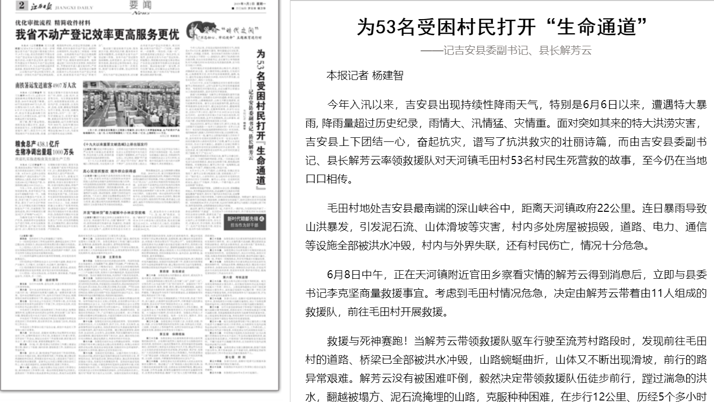

本报记者 杨建智
今年入汛以来，吉安县出现持续性降雨天气，特别是6月6日以来，遭遇特大暴雨, 降雨量超过历史纪录，雨情大、汛情猛、灾情重。面对突如其来的特大洪涝灾害，吉安县上下团结一心，奋起抗灾，谱写了抗洪救灾的壮丽诗篇，而由吉安县委副书记、县长解芳云率领救援队对天河镇毛田村53名村民生死营救的故事，至今仍在当地口口相传。
毛田村地处吉安县最南端的深山峡谷中，距离天河镇政府22公里。连日暴雨导致山洪暴发，引发泥石流、山体滑坡等灾害，村内多处房屋被损毁，道路、电力、通信等设施全部被洪水冲毁，村内与外界失联，还有村民伤亡，情况十分危急。
6月8日中午，正在天河镇附近官田乡察看灾情的解芳云得到消息后，立即与县委书记李克坚商量救援事宜。考虑到毛田村情况危急，决定由解芳云带着由11人组成的救援队，前往毛田村开展救援。
救援与死神赛跑！当解芳云带领救援队驱车行驶至流芳村路段时，发现前往毛田村的道路、桥梁已全部被洪水冲毁，山路蜿蜒曲折，山体又不断出现滑坡，前行的路异常艰难。解芳云没有被困难吓倒，毅然决定带领救援队伍徒步前行，蹚过湍急的洪水，翻越被塌方、泥石流掩埋的山路，克服种种困难，在步行12公里、历经5个多小时后，他们终于在19时30分左右抵达毛田村。此时的毛田村被5万余方泥石流包围，村内有53名村民被困，且多为老弱病残，在山洪暴发、泥石流不断、房屋倒塌等险情面前孤立无援。
到达毛田村后，解芳云已筋疲力尽，顾不上休息，他立即展开灾情调查——有多少人困在村里？有多少人员伤亡？有没有仍身处险境需要转移的村民？时至深夜，他仍细致地与救援人员研判村里的灾情，讨论转移方案。
6月9日天一亮，解芳云立即组织救援人员和村干部，及时将所有受困村民转移至村里一处安全地带。持续的暴雨和山洪给村民带来了恐慌，解芳云主动安抚村民，告诉大家不要担心，救援队正在制订转移方案，一定会把所有村民安全转移出村并妥善安置。坚定的承诺、有力的举措和务实的作风，让所有村民感受到了温暖，吃下了“定心丸”。
面对继续肆虐的洪水和泥石流，解芳云冷静分析、沉着应对，一方面仔细研判雨情、汛情，一方面通过卫星电话与县里取得联系，制定安全转移方案，精准确定转移路线。村里粮食缺乏，解芳云和大家一起喝稀饭；没有床睡，中午困了，便躺在沙堆上休息片刻。
6月10日上午，天气趋好，山洪渐退，在确认安全情况下，解芳云合理分配救援力量，安排救援人员“一对一”陪护老人、小孩和孕妇，全力组织所有受困村民徒步向官田乡方向转移。解芳云心系每一名受困村民的安全，提出了“不抛弃、不放弃，一个都不能少，必须全部转移”的要求。
转移的难度超乎想象。总路程10余公里，需要翻越两座山，多次跨越湍急的河流，沿途道路不是被洪水冲毁就是遭遇严重塌方，有时为了避开洪水和泥石流，还要攀越陡峭的岩壁，行程非常艰难，大家相互扶持着缓慢前进。转移途中，解芳云总是出现在最难行进的地段，靠前指挥，在确保安全的前提下，组织受困村民有序向前挪移。村民杨乾桂80多岁，行动不便，无法自行转移，解芳云与救援人员在路上砍下树枝，制作简易担架，全程担着他安全到达目的地。
就这样，解芳云与救援队员一起，不辞辛苦、一路护航，为受困村民开辟了一条安全转移的“大通道”。在历经8个小时的徒步前行，终于将毛田村53名被困村民全部安全转移，圆满完成了这次生死大救援任务。这一路，解芳云始终心系受困群众安危，舍生忘死、沉着应对、科学指挥，充分展现了一名共产党员临危不惧、攻坚克难、担当作为的为民情怀。

面对洪灾 他冲在最前线
——记玉山县六都乡人大副主席朱春洪
（2019年9月4日02版）
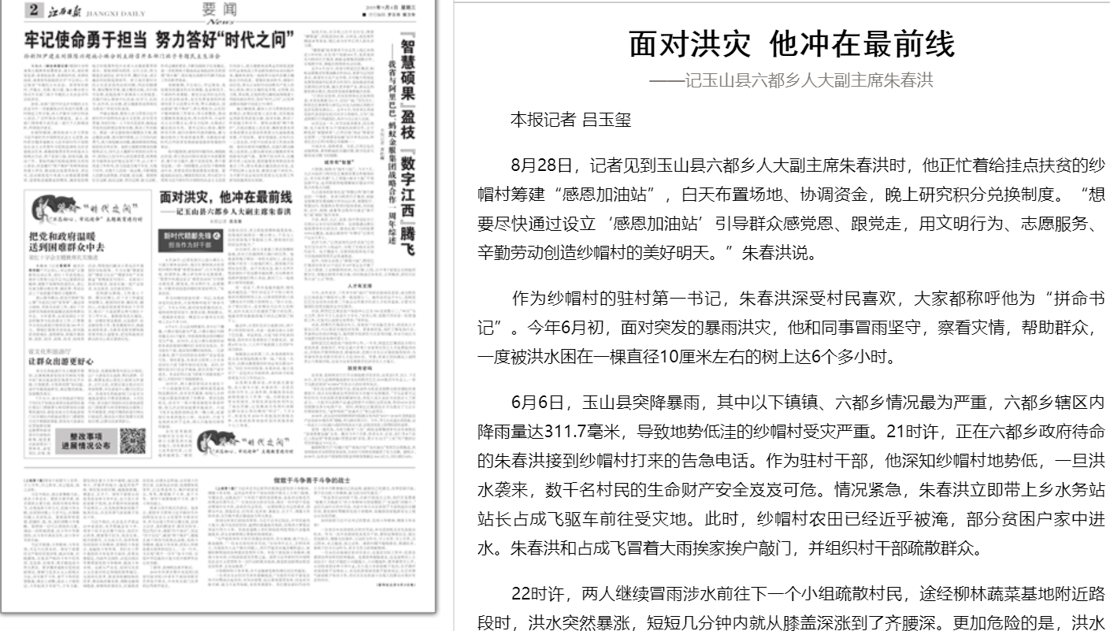

本报记者 吕玉玺
8月28日，记者见到玉山县六都乡人大副主席朱春洪时，他正忙着给挂点扶贫的纱帽村筹建“感恩加油站”，白天布置场地、协调资金，晚上研究积分兑换制度。“想要尽快通过设立‘感恩加油站’引导群众感党恩、跟党走，用文明行为、志愿服务、辛勤劳动创造纱帽村的美好明天。”朱春洪说。
作为纱帽村的驻村第一书记，朱春洪深受村民喜欢，大家都称呼他为“拼命书记”。今年6月初，面对突发的暴雨洪灾，他和同事冒雨坚守，察看灾情，帮助群众，一度被洪水困在一棵直径10厘米左右的树上达6个多小时。
6月6日，玉山县突降暴雨，其中以下镇镇、六都乡情况最为严重，六都乡辖区内降雨量达311.7毫米，导致地势低洼的纱帽村受灾严重。21时许，正在六都乡政府待命的朱春洪接到纱帽村打来的告急电话。作为驻村干部，他深知纱帽村地势低，一旦洪水袭来，数千名村民的生命财产安全岌岌可危。情况紧急，朱春洪立即带上乡水务站站长占成飞驱车前往受灾地。此时，纱帽村农田已经近乎被淹，部分贫困户家中进水。朱春洪和占成飞冒着大雨挨家挨户敲门，并组织村干部疏散群众。
22时许，两人继续冒雨涉水前往下一个小组疏散村民，途经柳林蔬菜基地附近路段时，洪水突然暴涨，短短几分钟内就从膝盖深涨到了齐腰深。更加危险的是，洪水中一根木棍直接把朱春洪绊倒，他几次试图站起都未能成功。占成飞用手电筒照到附近有一棵小树，赶紧指引朱春洪抱住小树。而此时，占成飞也被洪水冲了过来，两人只能抱住树等待救援。
在村里等候的纱帽村党支部书记徐小文眼见洪水越来越大，但朱春洪两人还未到村里，心里越来越着急。“接到求救电话后，我立即赶到柳林蔬菜基地，发现他们被困在一棵小树上，于是马上回村里取绳子等救援工具，想将他们拉到安全的地方。”
15分钟后，徐小文拿着工具回到柳林基地，洪水已经漫到两人胸口的位置。他准备将绳子绑在一旁的水泥柱上，游过去将绳子的另一头给他们两人，借助绳子回到安全位置。由于水流太急，徐小文多次想游到柱子旁边都未能如愿，反而顺着水流被冲到他们两人身边，最后三人一起抱着小树等待救援。
雨一直在下，积水也越来越深，情况越来越危急。“我们决定让个子较小的朱春洪先爬到树枝上去，让体型较胖的占成飞蹲坐在中间较大的树杈上。”徐小文说，由于树比较小，没有剩余可以坐人的树枝，此时水流又已经漫到了脖子的位置，他就用带来救援的绳子将自己绑到了树干上。
就这样，从零时至次日凌晨2时，两个多小时的时间里，水流一直淹在徐小文的下巴位置。幸运的是，占成飞的手机保持畅通，及时向乡党委拨出了求救电话。凌晨4时15分，三人终于被救援人员用铲车成功救出。
被解救出来的第二天，朱春洪稍作休息又投身到抢险救灾第一线。“我是一名党员，在群众最需要的时刻必须在群众中间。”回忆当时的险情，朱春洪说，他只是尽了一名党员应尽的职责，组织给予的荣誉更是今后工作的动力。
站在积水最深处，冲在救灾最前线，舍小家为大家，朱春洪用一名党员的担当作为，以身作则、积极投身在抗洪抢险救灾工作第一线，为降低洪灾带来的损失、夺取抗洪抢险胜利作出了突出贡献，让党旗成为危情时刻最让群众安心和信赖的“明灯”。7月9日，我省发布2019年首批及时奖励名单，朱春洪获得省政府及时奖励表彰个人三等奖。

用红色故事传承红色基因
——记南昌新四军军部旧址陈列馆讲解员管雅丽
（2019年9月6日02版）
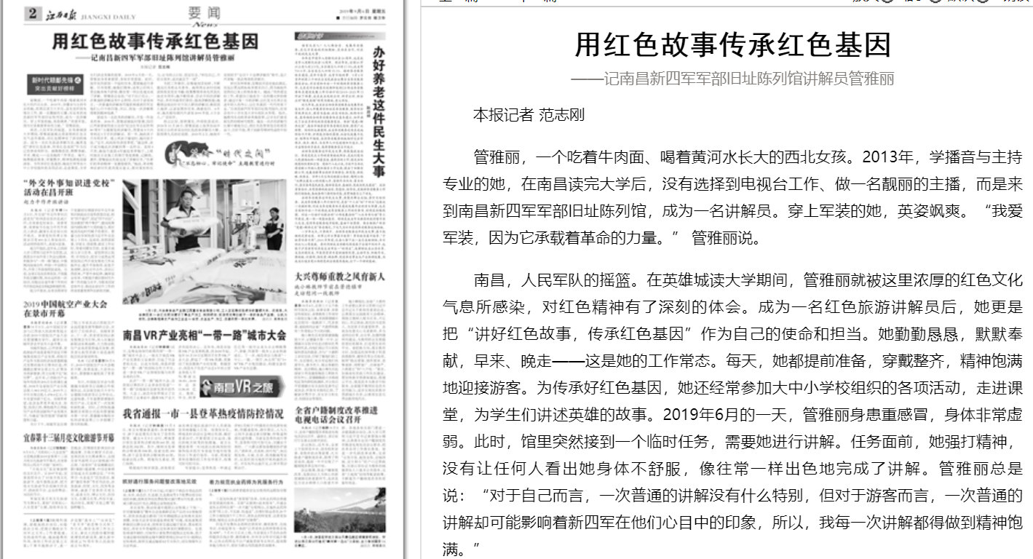

本报记者 范志刚
管雅丽，一个吃着牛肉面、喝着黄河水长大的西北女孩。2013年，学播音与主持专业的她，在南昌读完大学后，没有选择到电视台工作、做一名靓丽的主播，而是来到南昌新四军军部旧址陈列馆，成为一名讲解员。穿上军装的她，英姿飒爽。“我爱军装，因为它承载着革命的力量。” 管雅丽说。
南昌，人民军队的摇篮。在英雄城读大学期间，管雅丽就被这里浓厚的红色文化气息所感染，对红色精神有了深刻的体会。成为一名红色旅游讲解员后，她更是把“讲好红色故事，传承红色基因”作为自己的使命和担当。她勤勤恳恳，默默奉献，早来、晚走——这是她的工作常态。每天，她都提前准备，穿戴整齐，精神饱满地迎接游客。为传承好红色基因，她还经常参加大中小学校组织的各项活动，走进课堂，为学生们讲述英雄的故事。2019年6月的一天，管雅丽身患重感冒，身体非常虚弱。此时，馆里突然接到一个临时任务，需要她进行讲解。任务面前，她强打精神，没有让任何人看出她身体不舒服，像往常一样出色地完成了讲解。管雅丽总是说：“对于自己而言，一次普通的讲解没有什么特别，但对于游客而言，一次普通的讲解却可能影响着新四军在他们心目中的印象，所以，我每一次讲解都得做到精神饱满。”
要成为一名优秀的讲解员，不是一件容易的事。2016年，管雅丽被临时借调，担任江西省委宣传部主办的“纪念红军长征胜利80周年”主题展览的讲解员，需要在5天内背熟近1万字的讲解词。那一年，她的孩子只有两岁多。晚上哄孩子睡觉时，她对孩子说：“宝贝，妈妈给你讲故事吧。”就这样，孩子成为她此次讲解的第一名听众。连续5天里，她每天凌晨4时就起来背稿子，上班时就在正在施工的展厅里走展板、记路线。最终，管雅丽出色地完成了讲解任务。“先辈们的革命精神一直激励着我。”她说，革命精神在新时代更具现实意义，面对重担和压力，应当持之以恒、坚定信念，“相信自己，不轻言放弃，成功就在下一刻”。
为把工作做好，管雅丽刻苦钻研，不断提高自身的业务素养。她利用业余时间阅读报纸及党史书籍，收集整理革命先烈及抗战史实资料；她不断探索、尝试不同的讲解方法，多次向前辈们取经，提高讲解技能；她整理总结出针对不同人群的讲解词，做到因人施讲，让游客期待而来、满意而归。6年来，她共接待国内外游客2000多批、5万余人，广受好评。
持之以恒，厚积薄发，终将收获成功。2018年11月28日，管雅丽赴上海参加由中宣部主办的首届全国红色故事讲解员大赛，取得第九名的好成绩。2019年2月，她被中宣部授予“全国十大金牌讲解员”称号，是江西省唯一获此殊荣的讲解员。
面对各种荣誉，管雅丽并没有就此满足，而是以更高的标准来要求自己，因为她始终觉得自己身上的使命重大。她说：“我热爱这份工作，希望自己能成为一名传播火种的使者，通过日复一日的讲解，让红色文化真正走进年轻人的内心，让红色基因一代代传承下去。”在南昌新四军军部旧址陈列馆内，经常会有中小学生及大学生组队来参观。每次，她都用生动的革命英雄故事，让学生们感受到先烈的精神与理想。她在一次次的讲解与比赛中磨炼自己，将红色故事里饱含的艰苦奋斗、百折不挠、勇于创新等精神传递给年轻一代。

为实现群众“掌上办事”尽心尽力
——记赣州市行政审批局政管科副科长廖志强
（2019年9月9日02版）
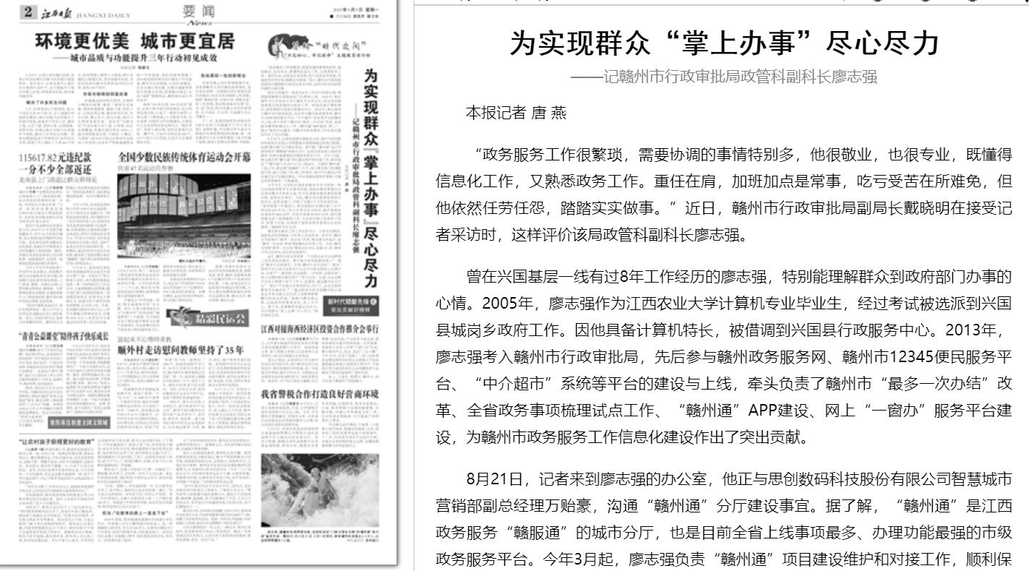

本报记者 唐 燕
“政务服务工作很繁琐，需要协调的事情特别多，他很敬业，也很专业，既懂得信息化工作，又熟悉政务工作。重任在肩，加班加点是常事，吃亏受苦在所难免，但他依然任劳任怨，踏踏实实做事。”近日，赣州市行政审批局副局长戴晓明在接受记者采访时，这样评价该局政管科副科长廖志强。
曾在兴国基层一线有过8年工作经历的廖志强，特别能理解群众到政府部门办事的心情。2005年，廖志强作为江西农业大学计算机专业毕业生，经过考试被选派到兴国县城岗乡政府工作。因他具备计算机特长，被借调到兴国县行政服务中心。2013年，廖志强考入赣州市行政审批局，先后参与赣州政务服务网、赣州市12345便民服务平台、“中介超市”系统等平台的建设与上线，牵头负责了赣州市“最多一次办结”改革、全省政务事项梳理试点工作、“赣州通”APP建设、网上“一窗办”服务平台建设，为赣州市政务服务工作信息化建设作出了突出贡献。
8月21日，记者来到廖志强的办公室，他正与思创数码科技股份有限公司智慧城市营销部副总经理万贻豪，沟通“赣州通”分厅建设事宜。据了解，“赣州通”是江西政务服务“赣服通”的城市分厅，也是目前全省上线事项最多、办理功能最强的市级政务服务平台。今年3月起，廖志强负责“赣州通”项目建设维护和对接工作，顺利保证了“赣州通”6月18日正式上线运行。为做好“赣州通”上线工作，廖志强“连轴转”：白天，他与相关部门协调数据开放、接口对接工作；晚上和周末，他与平台建设公司沟通讨论平台建设情况。“尽管他要处理很多事情，但他总是面带微笑。”万贻豪说。
今年5月，为加快实现政务服务平台与国家一体化在线政务服务平台事项对接，省政务服务管理办公室选定赣州市和崇义县，作为全省政务服务事项梳理市级、县级试点单位。为此，赣州市行政审批局牵头组织市、县相关部门，开展了为期3个月的攻坚行动。“事项梳理工作量很大，廖志强组织协调对接了43个单位的400多名工作人员参与学习培训，最终梳理依申请事项2800余件、非依申请事项5500余件，按时高质量完成了梳理编制工作，为全省对接工作提供了范本，积累了经验，也得到了省政务服务管理办公室的嘉奖。”戴晓明告诉记者。
落在廖志强身上的工作还有不少。记者采访期间，他的电话常常响起，不时有人来电咨询。2017年，赣州市开始推行“最多一次办结”改革，廖志强负责起市、县“最多一次办结”的事项收集和公布等工作。目前，赣州市本级“最多一次办结”事项占比91%，各县（市、区）事项平均占比87%，均位居全省前列。
去年，赣州市成为我省第一个全国企业开办全程网上办改革试点城市。廖志强又肩负起建设网上“一窗办”服务平台的重任。目前，赣州企业开办的“一窗办”服务平台已成为全省首个企业开办的全程网上办理平台，实现了“一窗受理、后台流转、一次申报、全程办结”，网上办理时限压缩至两个工作日以内。“以前，企业注册开办至少需要十来个工作日，没想到，通过赣州企业开办‘一窗办’平台提交申报资料后，仅1天，企业注册的整套手续就办好了。”通过招商引资来到赣州的以诚农业开发有限公司负责人刘维明称赞赣州的创业环境。“能够为群众做点事，让政府的形象更亲民，我十分开心。接下来，我要继续加强业务学习，为实现群众‘掌上办事’尽心尽力。”廖志强如是说。

一片丹心映山村
——记武宁县官莲乡东山村党支部书记谭翊泉
（2019年9月11日02版）
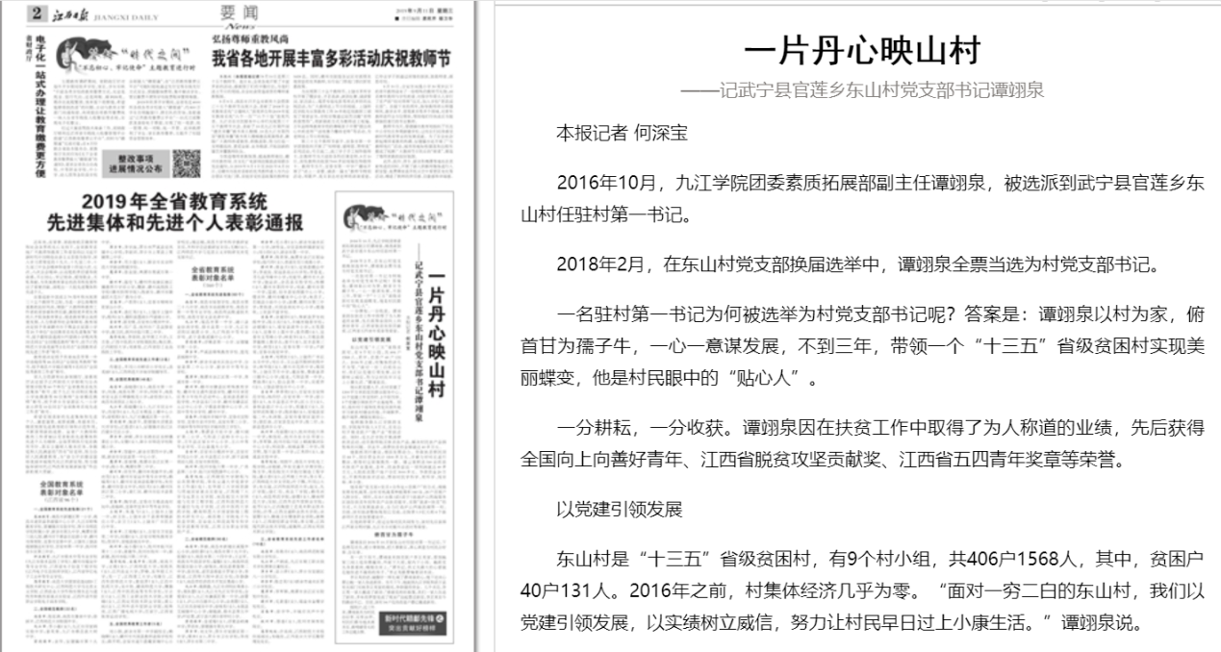

本报记者 何深宝
2016年10月，九江学院团委素质拓展部副主任谭翊泉，被选派到武宁县官莲乡东山村任驻村第一书记。
2018年2月，在东山村党支部换届选举中，谭翊泉全票当选为村党支部书记。
一名驻村第一书记为何被选举为村党支部书记呢？答案是：谭翊泉以村为家，俯首甘为孺子牛，一心一意谋发展，不到三年，带领一个“十三五”省级贫困村实现美丽蝶变，他是村民眼中的“贴心人”。
一分耕耘，一分收获。谭翊泉因在扶贫工作中取得了为人称道的业绩，先后获得全国向上向善好青年、江西省脱贫攻坚贡献奖、江西省五四青年奖章等荣誉。

以党建引领发展
东山村是“十三五”省级贫困村，有9个村小组，共406户1568人，其中，贫困户40户131人。2016年之前，村集体经济几乎为零。“面对一穷二白的东山村，我们以党建引领发展，以实绩树立威信，努力让村民早日过上小康生活。”谭翊泉说。
他从抓党建入手，在村里建了1300平方米的党员群众服务中心、11个党建工作宣传栏、2个报刊亭、3个党建引领扶贫产业基地等。同时，组织村干部和优秀党员到外地学习新农村建设经验，开阔眼界，提升境界，增强发展信心。
他积极争取九江学院的支持，学院每年投入3万元，在东山村开展贫困户“微产业”帮扶活动。同时，在九江学院开展消费扶贫活动，动员教师购买扶贫农产品，解决村民农产品销售难的问题。仅去年，消费扶贫的金额就达40多万元。
他狠抓项目建设，增添发展动力。争取扶贫移民项目44个，项目资金共计1500多万元，并着力对村庄进行整治，使得村庄面貌焕然一新。建立面积达540亩的苗木扶贫产业基地，去年，仅油茶苗这一项利润就达40多万元，入股的贫困户每户分红3000多元。争取资金20万元，开展科技扶贫活动，帮助村民学科学、用科学、闯市场、奔小康。
他采取“党支部+党员+合作社+贫困户”的方式，规模发展有机蔬菜，全村有机蔬菜种植面积160亩，29户贫困户入股分红。同时，在永（永修）武（武宁）高速庐山西海服务区创办扶贫车间和农产品扶贫超市，采取“旅游+扶贫”的方式，大力发展旅游业，全力打造庐山西海滨湖第一村。目前，该村旅游整体规划已完成，总投资1.3亿元的4个旅游项目正在加紧建设中。
在他的带领下，经过全体村民共同努力，该村先后获得江西省文明村镇、九江市乡村振兴示范村等荣誉。
俯首甘为孺子牛
谭翊泉自2016年10月到东山村任驻村第一书记后，下足绣花功夫，把小事做细，把大事做实，真心真意为村民办好事、办实事。
有一次下雨天，谭翊泉来到贫困户李正英家，看到她家三间土坯房都漏雨，外面下大雨，屋内下小雨。她的丈夫身患重病，蜷缩在床上。“谭书记，我丈夫最大的心愿就是能住进不漏雨的房子。”李正英眼里噙着泪水说。
李正英的话，就像针一样扎痛了谭翊泉的心，他下定决心要让她一家人住进新房。当天下午，他就到九江学院和武宁县有关部门反映李正英家的情况，争取建房资金。几个月后，李正英一家人搬进了新房。“感谢党的好政策，我们一家人住进了新房，多年的梦想变成了现实!”说起喜迁新居，李正英至今仍激动不已。目前，该村34户危房改造户都已搬进新房。
据统计，近三年来，谭翊泉共为村民办好事、实事21件，村民们都为他求真务实、敢啃硬骨头的工作态度点赞。

不懈奋斗 为事业勇于担当
——记景德镇市昌南新区党工委书记高唤虎
（2019年9月13日02版）
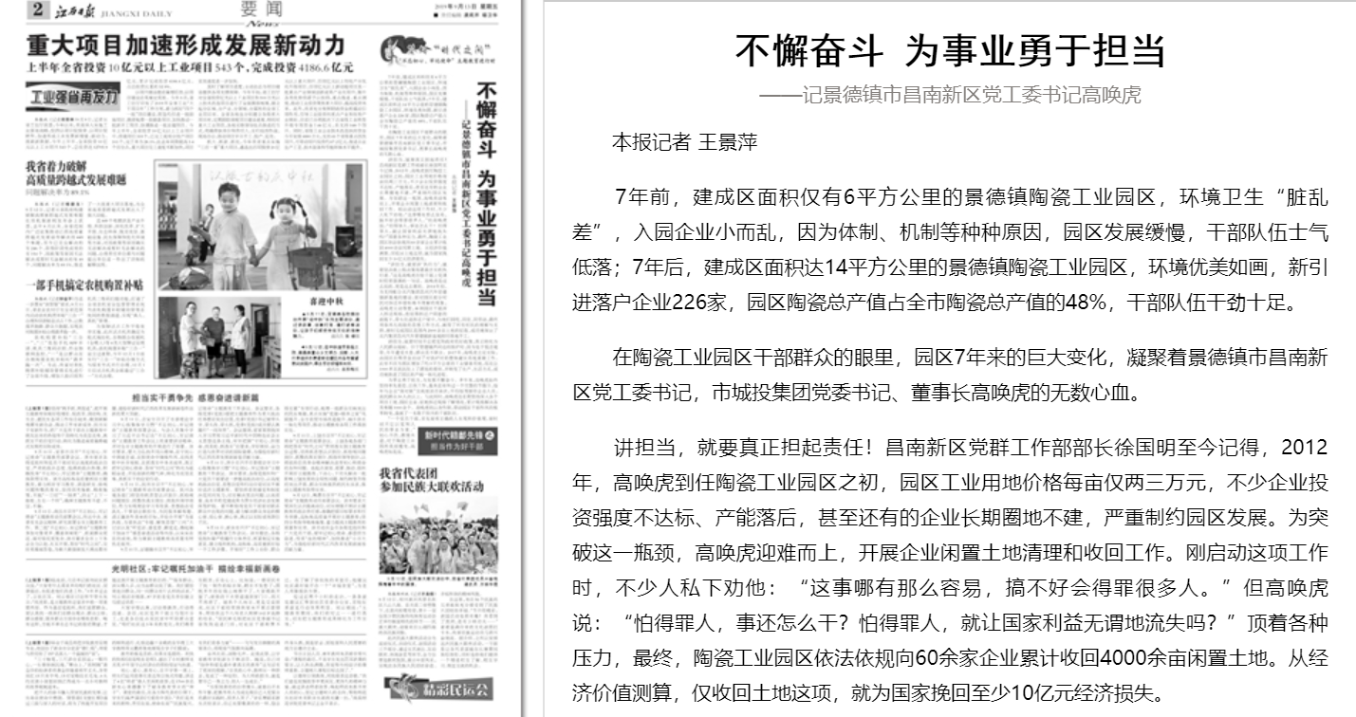

本报记者 王景萍
7年前，建成区面积仅有6平方公里的景德镇陶瓷工业园区，环境卫生“脏乱差”，入园企业小而乱，因为体制、机制等种种原因，园区发展缓慢，干部队伍士气低落；7年后，建成区面积达14平方公里的景德镇陶瓷工业园区，环境优美如画，新引进落户企业226家，园区陶瓷总产值占全市陶瓷总产值的48%，干部队伍干劲十足。
在陶瓷工业园区干部群众的眼里，园区7年来的巨大变化，凝聚着景德镇市昌南新区党工委书记，市城投集团党委书记、董事长高唤虎的无数心血。
讲担当，就要真正担起责任！昌南新区党群工作部部长徐国明至今记得，2012年，高唤虎到任陶瓷工业园区之初，园区工业用地价格每亩仅两三万元，不少企业投资强度不达标、产能落后，甚至还有的企业长期圈地不建，严重制约园区发展。为突破这一瓶颈，高唤虎迎难而上，开展企业闲置土地清理和收回工作。刚启动这项工作时，不少人私下劝他：“这事哪有那么容易，搞不好会得罪很多人。”但高唤虎说：“怕得罪人，事还怎么干？怕得罪人，就让国家利益无谓地流失吗？”顶着各种压力，最终，陶瓷工业园区依法依规向60余家企业累计收回4000余亩闲置土地。从经济价值测算，仅收回土地这项，就为国家挽回至少10亿元经济损失。
“讲担当，就要讲‘执行力’，就要坚决做上级决策部署最忠实的执行者。”这是高唤虎在给干部上党课时经常强调的一句话。高唤虎是这么说的，更是这么做的。2014年初，为支持配合北汽集团昌河汽车景德镇新基地的建设，面对园区部分村民对拆迁补偿标准不理解的现象，高唤虎主动靠前，率领园区干部深入拆迁现场，在征得拆迁户同意的前提下，带头住进拆迁户家中，与他们同吃、同住、同劳动，最终用春风化雨般的思想工作方式，赢得了所有村民的理解与支持，按时完成园区范围内2500余亩土地的征收，成功地保证了北汽集团昌河汽车景德镇新基地按时落地开工。
讲担当，就要时刻不忘把党和政府的好政策，真正转化为人民群众福祉。位于景德镇西河边的铁炉村，因为处于低洼地带，年年遭受水患，群众苦不堪言。2017年，高唤虎立足实际，由园区自筹资金启动了对铁炉村的整体避灾易地重建工作。此举不仅为园区增加了约3平方公里的工业储备用地，而且让1000多名农民住上了漂亮的楼房，并转变了生产、生活方式，成功地推进了园区的产城一体化进程。
为事业勇于担当，为发展不懈奋斗。多年来，高唤虎始终坚持率先垂范、忘我工作，基本没有休过一个完整的节假日，每年与企业“面对面”交流座谈百余次，平均每周接待企业人员、农民群众30人次以上。与此同时，高唤虎还长期坚持深入各个项目工地、园区企业、征地拆迁现场了解情况，累计现场解决各类难题1000余个。高唤虎的以身作则，带动园区干部作风的根本转变，造就了一支敢于担当的干部队伍。
“一个党员干部，首先要有正确的人生观和价值观，要时刻不忘以党和人民的事业为重。”初心不改，激情未退，对于陶瓷工业园的美丽嬗变，高唤虎如是说。

不用扬鞭自奋蹄
——记莲花县良坊镇党委书记徐庆宇
（2019年9月16日02版）
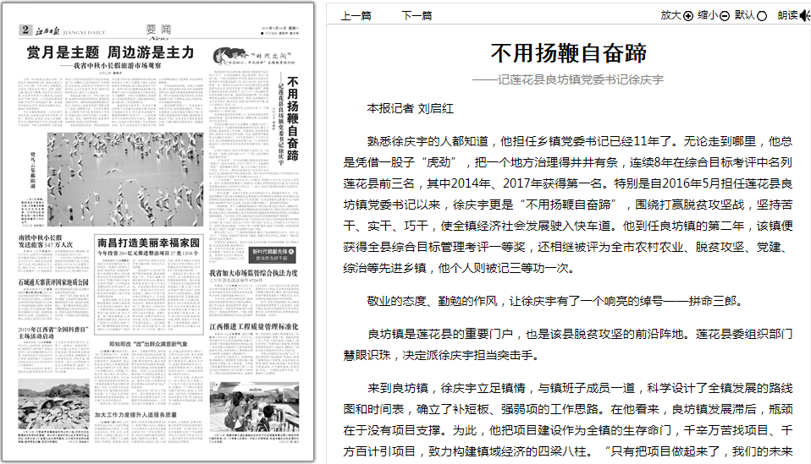

本报记者 刘启红
熟悉徐庆宇的人都知道，他担任乡镇党委书记已经11年了。无论走到哪里，他总是凭借一股子“虎劲”，把一个地方治理得井井有条，连续8年在综合目标考评中名列莲花县前三名，其中2014年、2017年获得第一名。特别是自2016年5月担任莲花县良坊镇党委书记以来，徐庆宇更是“不用扬鞭自奋蹄”，围绕打赢脱贫攻坚战，坚持苦干、实干、巧干，使全镇经济社会发展驶入快车道。他到任良坊镇的第二年，该镇便获得全县综合目标管理考评一等奖，还相继被评为全市农村农业、脱贫攻坚、党建、综治等先进乡镇，他个人则被记三等功一次。
敬业的态度、勤勉的作风，让徐庆宇有了一个响亮的绰号——拼命三郎。
良坊镇是莲花县的重要门户，也是该县脱贫攻坚的前沿阵地。莲花县委组织部门慧眼识珠，决定派徐庆宇担当突击手。
来到良坊镇，徐庆宇立足镇情，与镇班子成员一道，科学设计了全镇发展的路线图和时间表，确立了补短板、强弱项的工作思路。在他看来，良坊镇发展滞后，瓶颈在于没有项目支撑。为此，他把项目建设作为全镇的生存命门，千辛万苦找项目、千方百计引项目，致力构建镇域经济的四梁八柱。“只有把项目做起来了，我们的未来才有更多的发展空间。”徐庆宇说。
以项目为抓手，徐庆宇带领班子成员心往一处想、劲往一处使，全面实施“五个一”工程，让良坊镇的前途“豁然开朗”。
一头“扶贫牛”。作为良坊镇打赢脱贫攻坚战的“指挥官”，徐庆宇深知，开对了“药方子”，才能拔掉“穷根”。他和镇班子成员一道，大力实施产业扶贫三大项目。其中之一，便是引进省农业产业化龙头企业胜龙牛业，推动扶贫牛项目落地生根。预计2019年将带动农户年养殖肉牛500头，可实现60余户贫困户年均增收3000元以上。
一个“田园景”。徐庆宇认为，乡村振兴，贫困村大有可为，也必定大有作为。这不，在他的指挥调度下，该镇田心村整合多项资金进行打造，村子成为莲花县建设美丽乡村的农村示范点之一。如今，该村已是省级3A级乡村旅游点，成为当地知名的网红打卡地。
一堂“红色课”。在徐庆宇看来，红色资源是生产力，更能提升战斗力。于是，他带领镇班子成员充分挖掘莲花县委原副书记刘奉斌的先进事迹，把丰富的红色资源转化成党性教育资源，推出了红色党课《一位老县委副书记的遗产》，以“复原场景+现场教学”的方式呈现，为全县红色教育增添了一道亮丽的风景线。
一座高铁城。当下，长赣高铁规划出炉，革命老区莲花县从此步入高铁时代。徐庆宇和镇班子成员一道，抢抓长赣高铁途经良坊镇并在太源村设站的历史性机遇，高起点谋划、高标准建设，充分发挥高铁的通道经济和枢纽经济效应，加快推进高铁城建设。可以预见，未来，高铁将成为良坊经济发展的强劲“助推器”。
一个电子厂。良坊镇柔性引进了总投资20亿元的江西有泽新材料科技有限公司落户县工业园，项目达产后年产值不低于20亿元，年纳税不少于9000万元。该项目的成功落地，“大块头”和“大智慧”兼具，挺起了良坊镇工业经济的脊梁，更大大提升了全镇产业发展的“造血”功能。
事实证明，“五个一”工程的顺利推进，激活了良坊镇的内生动力。如今，以“五个一”为底色，该镇项目建设突飞猛进，党建工作有声有色，绘就了一幅生机盎然的“良坊发展图”。
百舸争流，奋楫者先。徐庆宇这样定位良坊镇：经济发展强镇、项目落地大镇、生态旅游美镇、特色集市兴镇。言及今后的打算，徐庆宇话语铿锵：“使命在肩，任重道远。我将努力以实干换实效，以实效赢民心，不负组织，不负时代！”

风雨春秋护平安
——记新余市公安局刑警支队支队长胡仁平
（2019年9月18日02版）
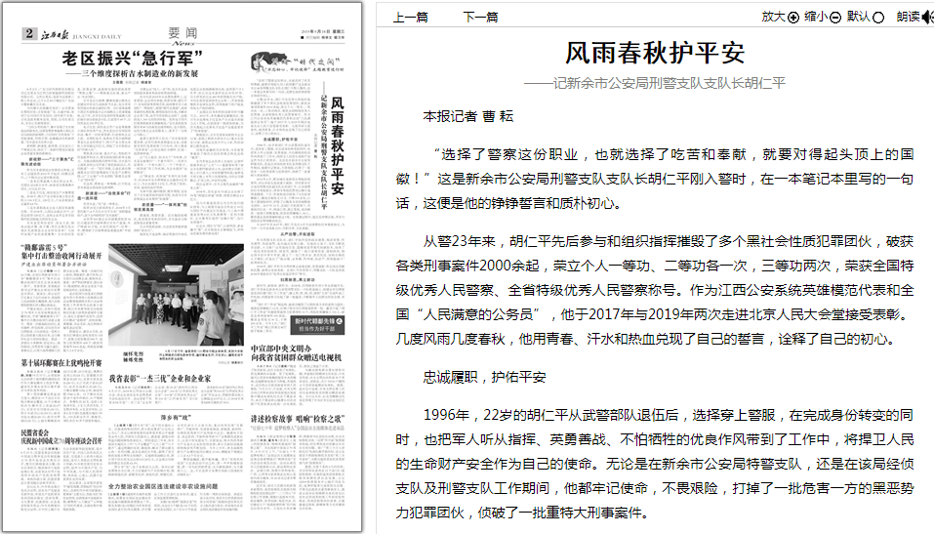

本报记者 曹 耘
“选择了警察这份职业，也就选择了吃苦和奉献，就要对得起头顶上的国徽！”这是新余市公安局刑警支队支队长胡仁平刚入警时，在一本笔记本里写的一句话，这便是他的铮铮誓言和质朴初心。
从警23年来，胡仁平先后参与和组织指挥摧毁了多个黑社会性质犯罪团伙，破获各类刑事案件2000余起，荣立个人一等功、二等功各一次，三等功两次，荣获全国特级优秀人民警察、全省特级优秀人民警察称号。作为江西公安系统英雄模范代表和全国“人民满意的公务员”，他于2017年与2019年两次走进北京人民大会堂接受表彰。几度风雨几度春秋，他用青春、汗水和热血兑现了自己的誓言，诠释了自己的初心。
忠诚履职，护佑平安
1996年，22岁的胡仁平从武警部队退伍后，选择穿上警服，在完成身份转变的同时，也把军人听从指挥、英勇善战、不怕牺牲的优良作风带到了工作中，将捍卫人民的生命财产安全作为自己的使命。无论是在新余市公安局特警支队，还是在该局经侦支队及刑警支队工作期间，他都牢记使命，不畏艰险，打掉了一批危害一方的黑恶势力犯罪团伙，侦破了一批重特大刑事案件。
2013年6月，新余城区连续发生两起涉枪案件，对公共安全造成重大威胁。时任新余市公安局刑警支队副支队长的胡仁平，主动请缨担任专案组组长，带领专案组民警夜以继日地调查摸排。7月，专案组成功抓获了9名犯罪嫌疑人，缴获自制枪支12支、子弹100余发，以及大量制枪材料，铲除了以陶某为首的制贩枪支团伙。2017年12月，在胡仁平的带领下，专案组历时近一年，转战江西、浙江等地，成功破获一起特大制贩毒案，抓获犯罪嫌疑人14人，缴获毒品及制毒辅料超过1吨。在抓捕过程中，他总是冲锋在前，多次与危险甚至死神擦肩而过。
从2007年至2017年，胡仁平先后5次主动请缨担任专案组组长，为守护一方平安身体力行、尽职尽责、无私奉献。
从严治警，开拓进取
作为刑警支队支队长，胡仁平始终坚持政治建警、规范育警、作风塑警、科技强警，走内涵式发展之路。在他的主导下，支队不断改革创新，大力推广应用指纹信息、图像侦查等现代侦破技术，培养了一批优秀的指挥员、侦查员，锻炼了一批大要案侦查、情报研判、物证技术的中青年专家，建立了一支门类齐全、素质优良、结构合理的人才梯队，打造出了“政治强、业务精、作风硬、执法严、特别能战斗”的刑侦队伍。
2018年，胡仁平作为为刑侦事业奋进创新、改革创新、作出突出贡献的民警，获得公安部表彰。在胡仁平的带领下，刑警支队一大队也荣获2018年度新余市“优秀公安基层单位”称号。
扫黑除恶，再立新功
新时代、新使命、新作为。2018年，扫黑除恶专项斗争全面铺开后，胡仁平受命在新余市公安局刑警支队一大队的基础上，组建全市扫黑除恶攻坚队暨“胡仁平工作室”，建立刑、技、网、图、情报“五侦”合成作战工作机制，向黑恶势力发起了新一轮猛攻，不断提升人民群众的安全感、幸福感。
“胡仁平工作室”刚运转，就成功摧毁了以欧阳某为首的恶势力团伙，擒获犯罪嫌疑人13名，打响了新余市扫黑除恶的第一枪。截至目前，“胡仁平工作室”共摧毁黑恶势力犯罪团伙10个，刑拘犯罪嫌疑人120人，破获各类刑事案件150余起，缴获各类枪支30支、子弹200余发。今年3月，“胡仁平工作室”被江西省公安厅授予集体二等功。

一片丹心献百姓
——记高安市筠阳街道筠泉社区党委书记付秀秀
（2019年9月24日10版）
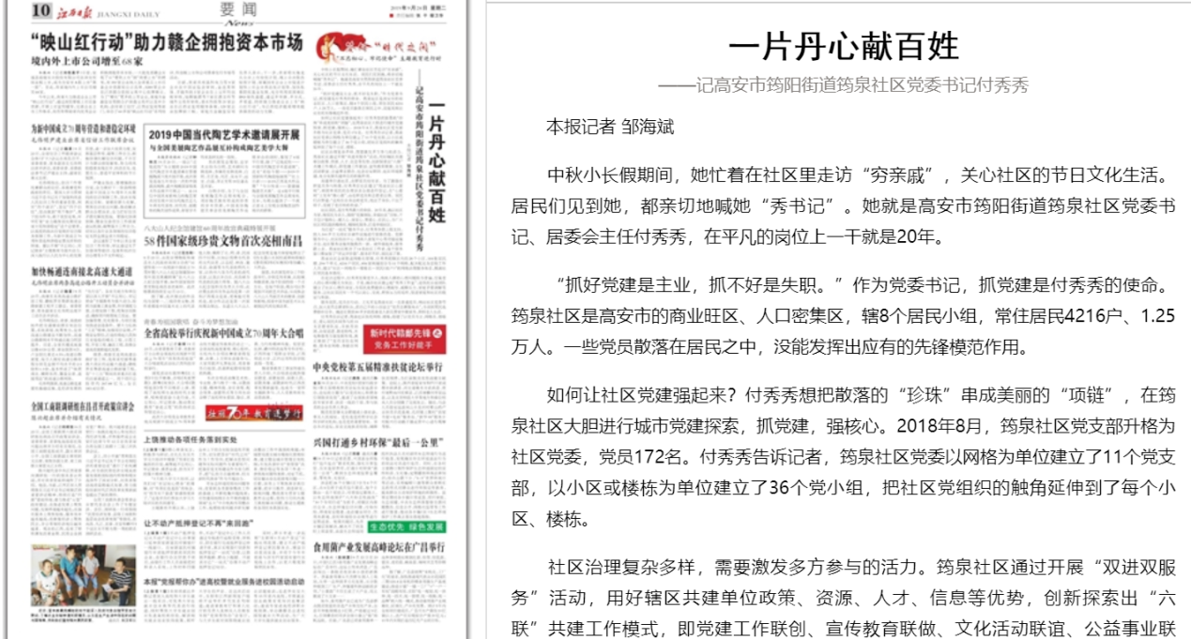
本报记者 邹海斌
中秋小长假期间，她忙着在社区里走访“穷亲戚”，关心社区的节日文化生活。居民们见到她，都亲切地喊她“秀书记”。她就是高安市筠阳街道筠泉社区党委书记、居委会主任付秀秀，在平凡的岗位上一干就是20年。
“抓好党建是主业，抓不好是失职。”作为党委书记，抓党建是付秀秀的使命。筠泉社区是高安市的商业旺区、人口密集区，辖8个居民小组，常住居民4216户、1.25万人。一些党员散落在居民之中，没能发挥出应有的先锋模范作用。
如何让社区党建强起来？付秀秀想把散落的“珍珠”串成美丽的“项链”，在筠泉社区大胆进行城市党建探索，抓党建，强核心。2018年8月，筠泉社区党支部升格为社区党委，党员172名。付秀秀告诉记者，筠泉社区党委以网格为单位建立了11个党支部，以小区或楼栋为单位建立了36个党小组，把社区党组织的触角延伸到了每个小区、楼栋。
社区治理复杂多样，需要激发多方参与的活力。筠泉社区通过开展“双进双服务”活动，用好辖区共建单位政策、资源、人才、信息等优势，创新探索出“六联”共建工作模式，即党建工作联创、宣传教育联做、文化活动联谊、公益事业联办、社会治安联防、社区环境联建，充分发挥共建单位的积极作用。
共建单位进社区，在职党员结穷亲。为了激励在职党员参与热情，付秀秀在社区建立“筠泉社区心愿树”，将困难居民的合理诉求全部进行登记，在“心愿树”上发布“微心愿”，由在职党员和志愿者认领。居民们点赞道：“这些住在身边的党员，亮出了身份，干出了样子，受到了老百姓的欢迎。”
社区居民，是付秀秀最大的牵挂。20年来，她以社区为家，视居民为亲人，围绕“党旗领航、幸福社区”目标，千方百计强核心、暖人心、保安心、聚爱心、乐民心，为广大社区居民提供精准化、精细化服务，打造幸福社区。
为打造“一站式”服务平台，付秀秀争取上级支持，投入300多万元将社区硬件设施进行装修改造。党群服务中心、社区综治中心、残疾人康复中心等功能设施齐全，社区服务设施面貌焕然一新。硬件强起来，服务跟上去。筠泉社区配齐了14名社区工作者，每个服务窗口都安装了“评议评价器”，服务好不好，居民说了算。
筠泉社区全面推进网格化管理，付秀秀把辖区内的28个小区、184栋居民楼、294个单元、4216户居民、856家商铺划分为11个网格，配齐配足各层级工作人员，建立“社区—网格员—楼栋长—居民（商户）”的网格治理服务体系，摸清社区居民基本情况。
在走访过程中，付秀秀发现老年人、残疾人群的心理问题较为普遍，空巢老人的心理问题尤为突出。于是，她在社区建立起“秀秀工作室”，还依托公益团队建立了社区心理咨询室，为居民免费提供心理疏导、减释压力、家庭矛盾调解等服务，让社区居民有一个可以谈心、交流、释放压力的场所，促进家庭和社区的稳定与和谐。
服务居民，党员在行动。王礼军是筠泉社区一名普通党员，响应社区党委号召，加入党员志愿者队伍，在自己开的小店设立“党员志愿服务点”，为贫困居民免费修补旧伞。她还长期到80多岁的孤寡老人彭沉香家中做家务，照料老人生活。
付秀秀告诉记者，筠泉社区依托网格、楼栋，组建了以党员为主，网格员、楼栋长、爱心居民共同参与的15支志愿者队伍，在扶贫助困、治安巡逻、敬老助残、水电维修等方面发挥作用，真正做到了“党员居住在网格、服务在网格、奉献在网格”。

生命定格在扶贫路上
——追记抚州长运公司工会副主席胡学发
（2019年9月25日02版）
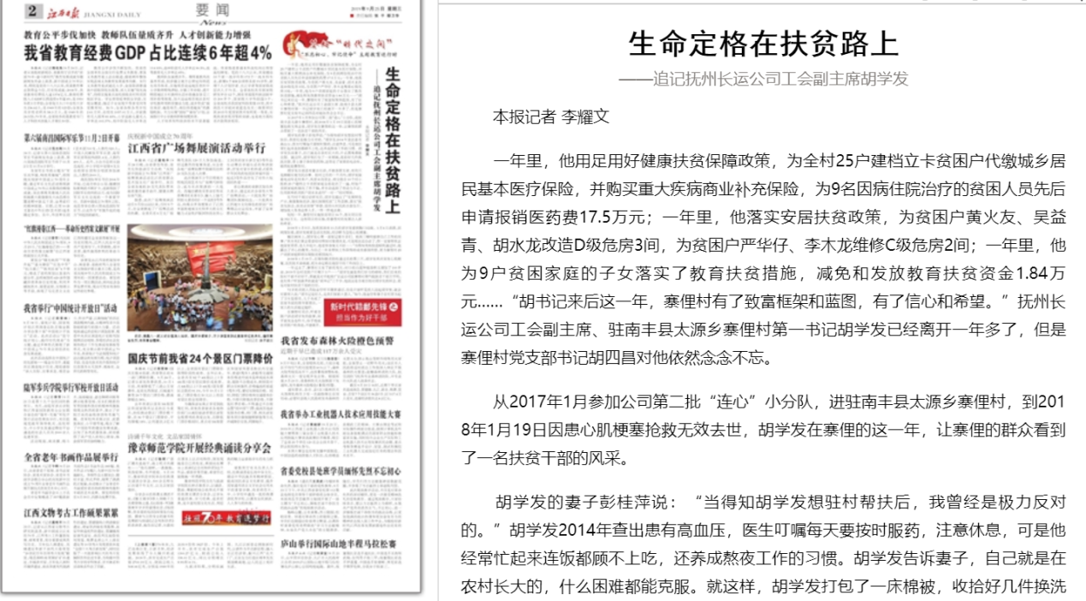

本报记者 李耀文
一年里，他用足用好健康扶贫保障政策，为全村25户建档立卡贫困户代缴城乡居民基本医疗保险，并购买重大疾病商业补充保险，为9名因病住院治疗的贫困人员先后申请报销医药费17.5万元；一年里，他落实安居扶贫政策，为贫困户黄火友、吴益青、胡水龙改造D级危房3间，为贫困户严华仔、李木龙维修C级危房2间；一年里，他为9户贫困家庭的子女落实了教育扶贫措施，减免和发放教育扶贫资金1.84万元……“胡书记来后这一年，寨俚村有了致富框架和蓝图，有了信心和希望。”抚州长运公司工会副主席、驻南丰县太源乡寨俚村第一书记胡学发已经离开一年多了，但是寨俚村党支部书记胡四昌对他依然念念不忘。
从2017年1月参加公司第二批“连心”小分队，进驻南丰县太源乡寨俚村，到2018年1月19日因患心肌梗塞抢救无效去世，胡学发在寨俚的这一年，让寨俚的群众看到了一名扶贫干部的风采。
胡学发的妻子彭桂萍说：“当得知胡学发想驻村帮扶后，我曾经是极力反对的。”胡学发2014年查出患有高血压，医生叮嘱每天要按时服药，注意休息，可是他经常忙起来连饭都顾不上吃，还养成熬夜工作的习惯。胡学发告诉妻子，自己就是在农村长大的，什么困难都能克服。就这样，胡学发打包了一床棉被，收拾好几件换洗衣服，带上妻子备好的药物，还带走了家里的电动车，毅然赶赴寨俚村。
胡学发生前没有豪言壮语，不做表面文章，有的只是脚踏实地为民办事。驻村之后的一个月内，胡学发骑着电动车走村串户，风里来雨里去，将分散在10个村小组的25户建档立卡贫困家庭全部走访了一遍，对每户贫困家庭的情况了然于胸，并主动选择了劳动力不足、住房困难的贫困户胡水龙进行“一对一”结对帮扶。
在与村干部讨论研究后，胡学发提出了“发展特色产业，做强集体经济，强化保障托底”工作思路，落实“扶贫先扶志，扶贫必扶智”举措，坚持从村民的衣食住行、增加收入等身边事入手，一件一件地去做。
短短一年，寨俚村实施扶贫项目16个，落实项目资金352万元。这些项目的实施，给寨俚村的发展注入新的希望。
2018年1月5日，加班到深夜11点的胡学发感到胸口闷痛。1月6日清晨，因病情加重，胡学发被紧急送往医院，经诊断为急性心肌梗塞。
躺在病床上，胡学发心里一直惦记着乡亲们。他再三嘱咐接替自己工作的同事：“我本来打算去看望结对帮扶对象胡水龙，可是现在没办法了，你一定要帮我去他家里看看，老人年纪大，他老伴身体又不好……”当得知考核检查顺利通过时，他露出了开心的微笑，为自己一年来帮扶工作取得的成效感到欣慰，更为寨俚村25户贫困家庭即将实现脱贫感到高兴。
2018年1月19日，在得知脱贫验收通过后的第三天，胡学发再次突发心肌梗塞，在医院不幸病逝，把生命定格在他坚守的工作岗位上。
一年过去了，寨俚村又有了新的变化：村口的白莲种植面积又增加了100多亩，2019年全村贫困户只剩下3户……“胡学发就是我们学习的榜样，我们后来的驻村干部不好好干，那就是对不起他！”长运公司驻寨俚村第四批扶贫干部万开明，走村串户听到最多的就是“胡书记”三个字，他说这是当地百姓对胡学发的怀念，更是对驻村扶贫干部的信任。
72岁的贫困人员陆金仔听不懂普通话，但是只要听见别人说起胡学发，就会对着旁人说：“胡书记是好人，是我们家的大恩人。”如今，陆金仔和妻子在村里当起了卫生监督员，儿子也成了农家书屋的图书管理员，一家人的生活越过越好。
在寨俚村采访，听着贫困户讲述胡学发的故事，似乎就发生在昨天，似乎他就在贫困户的身边，不曾离开。

“群众有危险，我们就要挺身而出”
——记瑞金市人武部政委刘波
（2019年9月27日15版）
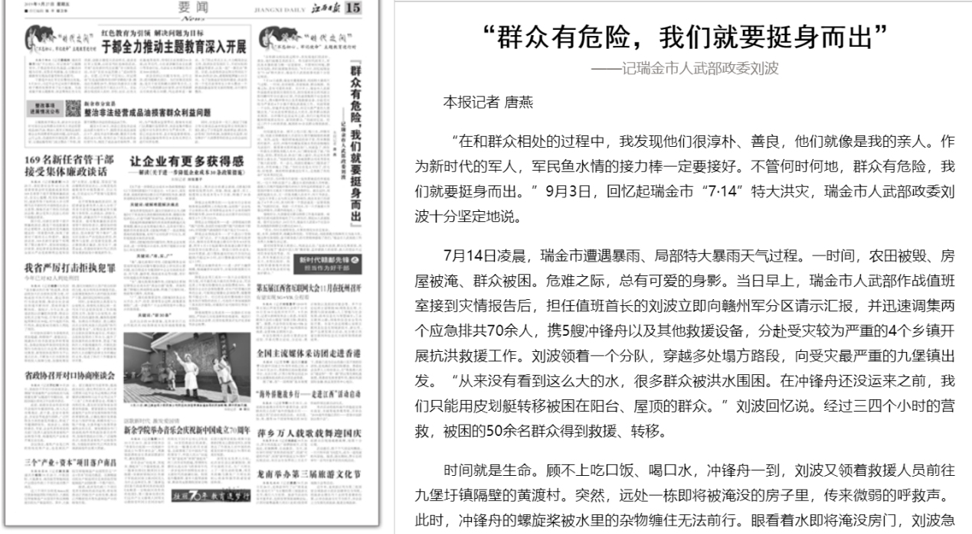

本报记者 唐燕
“在和群众相处的过程中，我发现他们很淳朴、善良，他们就像是我的亲人。作为新时代的军人，军民鱼水情的接力棒一定要接好。不管何时何地，群众有危险，我们就要挺身而出。”9月3日，回忆起瑞金市“7·14”特大洪灾，瑞金市人武部政委刘波十分坚定地说。
7月14日凌晨，瑞金市遭遇暴雨、局部特大暴雨天气过程。一时间，农田被毁、房屋被淹、群众被困。危难之际，总有可爱的身影。当日早上，瑞金市人武部作战值班室接到灾情报告后，担任值班首长的刘波立即向赣州军分区请示汇报，并迅速调集两个应急排共70余人，携5艘冲锋舟以及其他救援设备，分赴受灾较为严重的4个乡镇开展抗洪救援工作。刘波领着一个分队，穿越多处塌方路段，向受灾最严重的九堡镇出发。“从来没有看到这么大的水，很多群众被洪水围困。在冲锋舟还没运来之前，我们只能用皮划艇转移被困在阳台、屋顶的群众。”刘波回忆说。经过三四个小时的营救，被困的50余名群众得到救援、转移。
时间就是生命。顾不上吃口饭、喝口水，冲锋舟一到，刘波又领着救援人员前往九堡圩镇隔壁的黄渡村。突然，远处一栋即将被淹没的房子里，传来微弱的呼救声。此时，冲锋舟的螺旋桨被水里的杂物缠住无法前行。眼看着水即将淹没房门，刘波急了，抓住一件救生衣便纵身跳入水中，从门楣处钻进了屋。“你别急，别怕，更别乱动，趴在门板上就好，我过来先帮你穿上救生衣。”刘波的到来，给被困群众刘来秀带来了极大的安慰。不一会儿，刘波拉着她从门缝里游了出来，并托举她上了船。“当时实在是太可怕了，好无助、好绝望。真的特别感谢这位军人，是他救了我的命！”刘来秀回忆说。
13时许，当冲锋舟行驶到一处快要淹没的养殖场时，一位大爷趴在窗户上，露出头部向救援人员呼救。救援人员闻声驾驶冲锋舟冲向大爷所在的那栋屋子，没想到冲锋舟又被水下的树枝等杂物绊住。就在这时，刘波抓起救生衣，又一次纵身跳入洪水中，向大爷游去。“这位大爷看上去与我父亲年龄相仿，他在水里已经浸泡了4个多小时，我当时第一个想法就是一定要营救他。”刘波回忆说。刘波一只手划水，另一只手挽着大爷靠近冲锋舟，并最终将他托上了船。
傍晚时分，九堡镇受灾群众转移工作基本就绪。疲倦不已的刘波简单地吃了几口面包后，便赶回人武部驻地。据不完全统计，14日当天，瑞金市人武部4个应急分队共搜救和转移受灾群众近800人。
“其实，当时水流特别急，水里的情况实在是复杂，蛇、水草、杂物很多，暗藏各种危险。尽管如此，刘政委既当指挥员又当战斗员，他这种无惧艰险、奋不顾身救人的可贵精神感染了我们。”瑞金市人武部政工科负责人朱峰告诉记者。
面对同事和家人的担心，刘波这么说：“在洪水汹涌、群众危难面前，我脑海里闪现了‘感动中国人物’魏青刚、孟祥斌救人的场景，救人的想法大过对自身安危的考虑。而且，我本身就在汉江边长大，水性比较好。我也特别感谢组织的培养，让我有机会更好地保护群众。”

无悔青春护平安
——记泰和县应急管理局副局长彭波
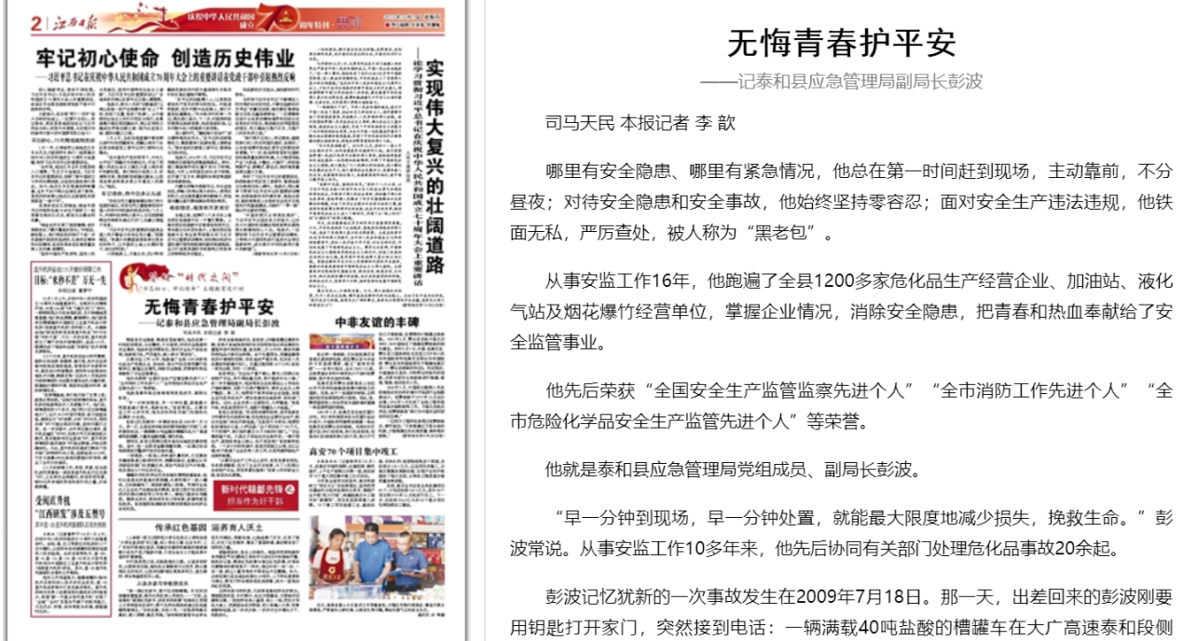（2019年10月3日02版）

司马天民 本报记者 李 歆
哪里有安全隐患、哪里有紧急情况，他总在第一时间赶到现场，主动靠前，不分昼夜；对待安全隐患和安全事故，他始终坚持零容忍；面对安全生产违法违规，他铁面无私，严厉查处，被人称为“黑老包”。
从事安监工作16年，他跑遍了全县1200多家危化品生产经营企业、加油站、液化气站及烟花爆竹经营单位，掌握企业情况，消除安全隐患，把青春和热血奉献给了安全监管事业。
他先后荣获“全国安全生产监管监察先进个人”“全市消防工作先进个人”“全市危险化学品安全生产监管先进个人”等荣誉。
他就是泰和县应急管理局党组成员、副局长彭波。
“早一分钟到现场，早一分钟处置，就能最大限度地减少损失，挽救生命。”彭波常说。从事安监工作10多年来，他先后协同有关部门处理危化品事故20余起。
彭波记忆犹新的一次事故发生在2009年7月18日。那一天，出差回来的彭波刚要用钥匙打开家门，突然接到电话：一辆满载40吨盐酸的槽罐车在大广高速泰和段侧翻，大量浓盐酸泄漏，情况危急。
接报后，彭波立即乘出租车急匆匆地赶往事故现场。途中，他一边联系盐酸倒罐车辆，一边通过电话指挥现场交警进行初步应急处置。
一到现场，一股恶心的味道扑鼻而来，只见事故车撞破高速公路旁的栏杆，侧翻在路边，盐酸正从车顶破裂的阀门处泄漏出来，挥发气体在空气中弥漫，危及周边几个村庄的安全。
槽罐车司机和押运员没有随车携带救援装备，临时从县里运来普通水泵倒罐，水泵和绳子一放入罐体，立刻被腐蚀了，现场救援陷入困境。凭借对全县化工企业生产设施设备的熟悉，彭波立即打电话给江西泸庆硝化棉有限公司负责人，请他们提供专用酸泵。酸泵运来后，现场却没有三相电源，救援再度紧张起来。彭波随即抽调路政车辆到南溪加油站拆运发电机组。
所有设备准备好后，彭波穿上防酸服靠近事故车辆，有条不紊地指挥消防官兵按照危险化学品事故处置程序进行规范处置，直到第二天10时许，事故车辆和危险品才被安全转移。由于处置得当，泄漏盐酸得到及时清理和控制，没有造成严重后果，也没有人员在事故和救援中伤亡。处置过程持续18个小时，彭波一夜没合眼，没吃一口热饭。
彭波常说：“安全生产重于泰山，事关人民群众生命财产安全，来不得丝毫马虎，更不能讲半点人情。”在一次乡镇检查中，他发现有企业在僻远山上非法生产偏钒酸铵，当即下达停产整顿书，要求企业马上停产整改。第二天，他带领干部再到该企业检查，发现企业仍在非法生产，便当场通知当地政府、供电部门断电。这时，企业负责人出面阻拦，大声嚷道：“我是外商，未经县领导许可，谁都不得擅自入内检查。”
彭波从容答道：“欢迎您到泰和投资，省市县都有文件要求优化投资环境，但也规定企业要安全生产，配合安监部门依法开展检查。”见彭波不为所动，他便把彭波请到办公室，小声说道：“这个项目投了700万元，千万别停产，我们每年愿交20万元给你们部门。”“安全事故猛于虎。凡是达不到法定安全条件的，一律不得生产，就是给我金山银山，也不容违规！”彭波断然拒绝。一个多小时的沟通中，彭波对其晓之以理、动之以情，终于做通了企业负责人的工作，令其同意拆除生产设施和装置。
“从事安全生产工作这么多年，有苦有累有危险，也有委屈酸楚，但为了企业平安发展，为了人民群众生命财产安全，再苦再累也值得！”回首16年的职业之路，彭波如此感慨。

小镇青年的创业逆袭
——记江西允中装饰设计工程有限公司董事长何涛
（2019年10月7日02版）
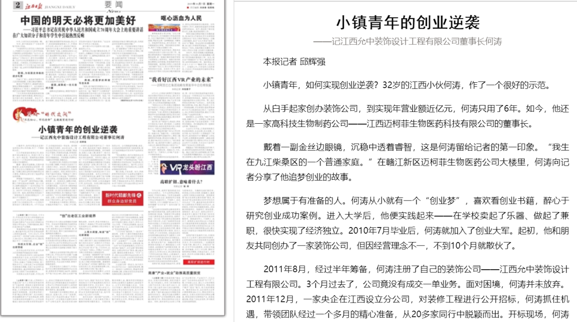

本报记者 邱辉强
小镇青年，如何实现创业逆袭？32岁的江西小伙何涛，作了一个很好的示范。
从白手起家创办装饰公司，到实现年营业额近亿元，何涛只用了6年。如今，他还是一家高科技生物制药公司——江西迈柯菲生物医药科技有限公司的董事长。
戴着一副金丝边眼镜，沉稳中透着睿智，这是何涛留给记者的第一印象。“我生在九江柴桑区的一个普通家庭。”在赣江新区迈柯菲生物医药公司大楼里，何涛向记者分享了他追梦创业的故事。
梦想属于有准备的人。何涛从小就有一个“创业梦”，喜欢看创业书籍，醉心于研究创业成功案例。进入大学后，他便实践起来——在学校卖起了乐器、做起了兼职，很快实现了经济独立。2010年7月毕业后，何涛就加入了创业大军。起初，他和朋友共同创办了一家装饰公司，但因经营理念不一，不到10个月就散伙了。
2011年8月，经过半年筹备，何涛注册了自己的装饰公司——江西允中装饰设计工程有限公司。3个月过去了，公司竟没有成交一单业务。面对困境，何涛并未放弃。2011年12月，一家央企在江西设立分公司，对装修工程进行公开招标，何涛抓住机遇，带领团队经过一个多月的精心准备，从20多家同行中脱颖而出。开标现场，何涛和公司团队伙伴相拥，喜极而泣。
经过两年打拼，何涛的公司在装修行业站稳了脚跟，开始把目光投向千万元级的大项目。2014年，得知安徽有个预算5000万元的装修项目，何涛和团队马上动起来。然而，该项目负责人不客气地对何涛说：“想做这个工程可以，先打2000万元保证金。”何涛明白，对方这样说，实际就是拒绝，但何涛选择再搏一次。回南昌后，他整合资源，游说各方，让银行出具了一份2000万元的履约保函。当该负责人接到保函时颇感震惊，但又提出新条件：“拿到保函只是第一步，你们必须满足我方接下来提出的各种要求，我才能把这个项目交给你们。”半年内，何涛带着团队往返南昌、合肥、六安等地20多趟，用真诚打动了项目负责人，拿下这个项目。
但体量如此大的跨省工程项目，实施起来难度不小。在施工中后期，一次例行巡查把何涛吓出了一身冷汗。原来，他在巡查工地时，看到有几个卫生间的瓷砖松动脱落。经仔细筛查，发现工人赶工期，使用了一些不合格的益胶泥。但这些益胶泥用到了哪些区域无法核查。当时有人提议，还有一个月甲方就要整体验收了，不如派人突击把暴露出问题的地方快速处理好，把消息一封锁，则万事大吉。对此，何涛极力反对：“我们不管做人做事都得讲诚信。”为兑现承诺，何涛决定对工程质量不达标的近400个卫生间墙面全部重做。虽然公司利润少了，但项目顺利完成，赢得了客户的尊重和信任。正是凭着这种信誉，允中装饰在业界有口皆碑，业务迅速遍布江西，走向全国。年营业额从起步的100万元，发展到近亿元。
在装饰公司取得稳健发展后，何涛把眼光投向了战略性新兴产业——高科技生物制药。借助于江西推动中医药强省建设的一系列利好，何涛于2016年在赣江新区发起成立了江西迈柯菲生物医药公司。公司围绕恶性肿瘤、衰老、自身免疫型疾病等重大疾病领域，致力于免疫细胞治疗技术和产品的研究和开发。
“国庆假期后，我们生物医药公司的多种干细胞产品将实现量产，这至少可以带来数千万元的现金回流。”目前，生物医药公司虽然还处于初创阶段，但何涛对前景充满信心。他介绍，公司正开展多项新技术的开发和应用，已获得8项国家发明专利。
赠人玫瑰，手有余香。如今，何涛把更多的时间用于公益事业和辅导大学生创业方面。为此，他担任了团省委及南昌大学等十多所高校的青年创业导师，开展创业宣讲40多次，帮助指导50多个青年大学生创业团队近300多人走上创业道路。

“我要将方志敏精神宣讲到底”
——记弋阳县委党校副校长诸葛方林
（2019年10月8日02版）
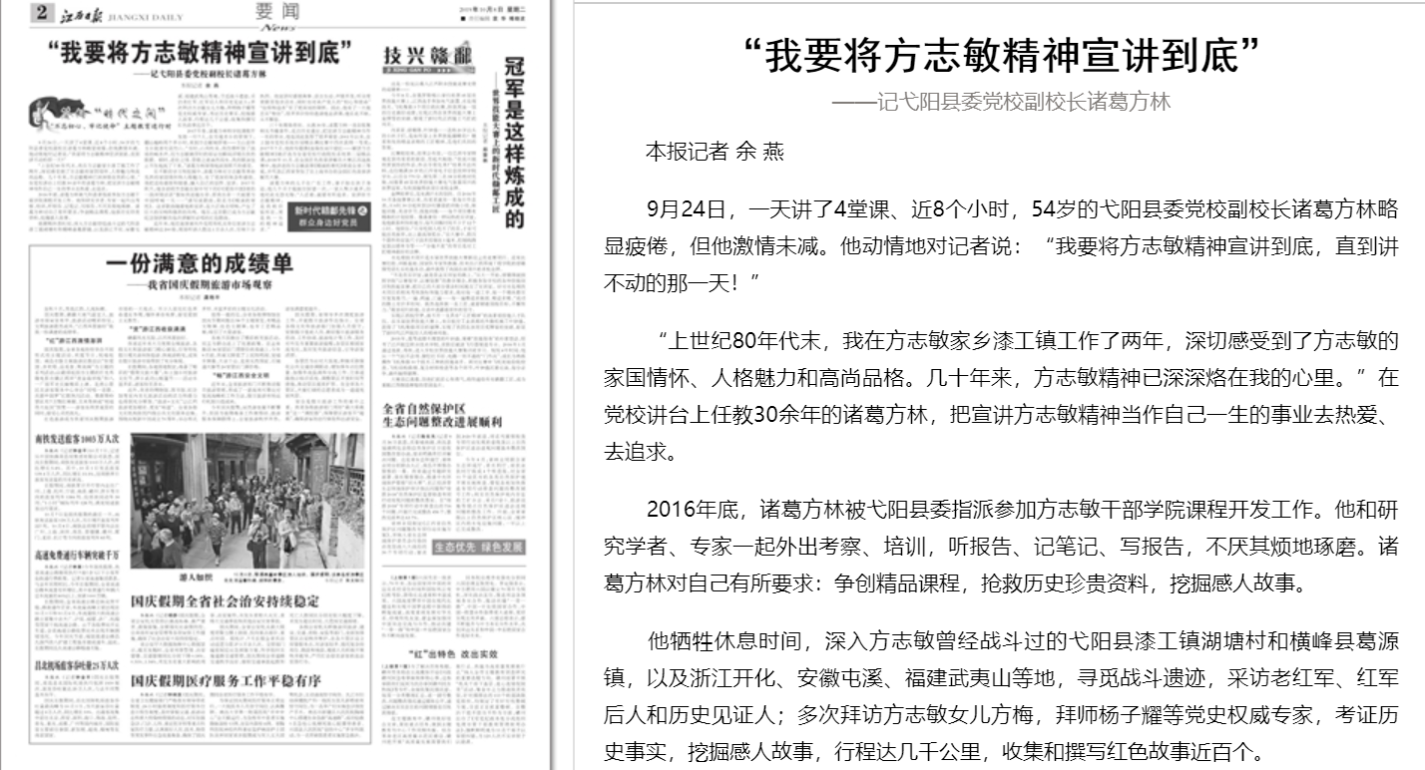

本报记者 余 燕
9月24日，一天讲了4堂课、近8个小时，54岁的弋阳县委党校副校长诸葛方林略显疲倦，但他激情未减。他动情地对记者说：“我要将方志敏精神宣讲到底，直到讲不动的那一天！”
“上世纪80年代末，我在方志敏家乡漆工镇工作了两年，深切感受到了方志敏的家国情怀、人格魅力和高尚品格。几十年来，方志敏精神已深深烙在我的心里。”在党校讲台上任教30余年的诸葛方林，把宣讲方志敏精神当作自己一生的事业去热爱、去追求。
2016年底，诸葛方林被弋阳县委指派参加方志敏干部学院课程开发工作。他和研究学者、专家一起外出考察、培训，听报告、记笔记、写报告，不厌其烦地琢磨。诸葛方林对自己有所要求：争创精品课程，抢救历史珍贵资料，挖掘感人故事。
他牺牲休息时间，深入方志敏曾经战斗过的弋阳县漆工镇湖塘村和横峰县葛源镇，以及浙江开化、安徽屯溪、福建武夷山等地，寻觅战斗遗迹，采访老红军、红军后人和历史见证人；多次拜访方志敏女儿方梅，拜师杨子耀等党史权威专家，考证历史事实，挖掘感人故事，行程达几千公里，收集和撰写红色故事近百个。
2017年春，诸葛方林和学院课程开发组一行7人，在当地老乡的带领下，翻山越岭两个多小时，来到方志敏被俘地——玉山县怀玉乡陇首村高竹山。“当时，山风吹来，我仿佛听到了战场的喊杀声，而方志敏被俘时的场景也瞬间浮现在我的眼前。顿时，悲壮之情、崇敬之意油然而生，我的眼泪也止不住地流了下来。”诸葛方林深情地谈到那天的感受。
在不断的学习和挖掘中，诸葛方林对方志敏等革命先烈的家国情怀和人格魅力，有了更深的体会和感悟。他把这些感悟和情感，融入自己的创作、宣讲。2017年秋天，他含泪将方志敏在狱中写下的《可爱的中国》里的一段深情话语“假如我还能生存，那我生存一天就要为中国呼喊一天……”谱写成歌曲，取名为《精诚的寄托》。这首歌曲随着他的宣讲，在大江南北唱响，产生了巨大的反响和强烈的共鸣。现在，这首歌已成为方志敏纪念馆讲解员每次讲解时必唱的红色歌曲。
近年来，他应邀到省内外党校和机关单位宣讲方志敏精神近200场，现场听讲人数达1万余人次，反响十分热烈。他宣讲时感情真挚、语言生动、声情并茂，听众常常眼里饱含泪水，同时也对共产党人的“初心和使命”“信仰和追求”有了更深刻的领悟。因此，他有了一大批忠实“粉丝”，很多单位纷纷邀请他去讲课，他乐此不疲，从不懈怠。
三十年霜染青丝。从教30年，诸葛方林一直在收集相关书籍著作，走访历史遗址，把宣讲方志敏精神当作一生的事业，他也因此获得了很多荣誉：2001年以来，在上饶市党校系统历届精品课比赛中四次获得一等奖；2017年7月，他的专题课《血染东南半壁红——解读方志敏精神》被评选为全省党校行政院校系统第二届精品课；2018年11月，在全国红色故事讲解员大赛江西选拔赛中，他讲述的方志敏故事《精诚的寄托》荣获全省三等奖，并代表江西省参加了在上海举办的全国红色故事讲解员大赛。
诸葛方林的儿子在广东工作，妻子陪在孩子身边，他几个月才能抽空探望一次，一家人聚少离多，但他对此无怨无悔，“人活着，就要有所追求。宣讲好方志敏精神，是我的价值所在，更是我一生的精神追求。”

愿做戈壁一红柳
——记东华理工大学水资源与环境工程学院副教授周义朋
（2019年10月9日02版）
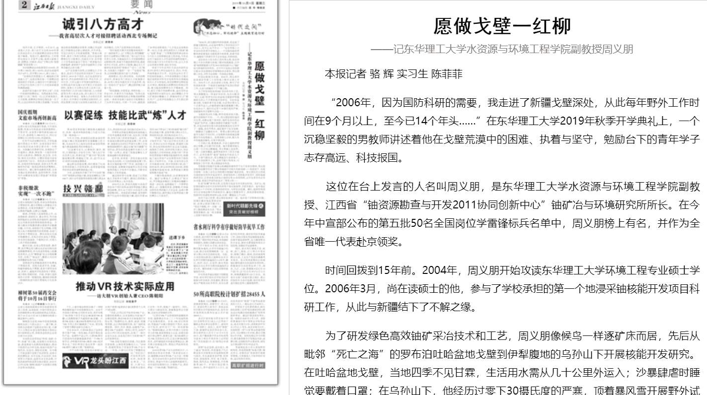

本报记者 骆 辉 实习生 陈菲菲
“2006年，因为国防科研的需要，我走进了新疆戈壁深处，从此每年野外工作时间在9个月以上，至今已14个年头……”在东华理工大学2019年秋季开学典礼上，一个沉稳坚毅的男教师讲述着他在戈壁荒漠中的困难、执着与坚守，勉励台下的青年学子志存高远、科技报国。
这位在台上发言的人名叫周义朋，是东华理工大学水资源与环境工程学院副教授、江西省“铀资源勘查与开发2011协同创新中心”铀矿冶与环境研究所所长。在今年中宣部公布的第五批50名全国岗位学雷锋标兵名单中，周义朋榜上有名，并作为全省唯一代表赴京领奖。
时间回拨到15年前。2004年，周义朋开始攻读东华理工大学环境工程专业硕士学位。2006年3月，尚在读硕士的他，参与了学校承担的第一个地浸采铀核能开发项目科研工作，从此与新疆结下了不解之缘。
为了研发绿色高效铀矿采冶技术和工艺，周义朋像候鸟一样逐矿床而居，先后从毗邻“死亡之海”的罗布泊吐哈盆地戈壁到伊犁腹地的乌孙山下开展核能开发研究。在吐哈盆地戈壁，当地四季不见甘霖，生活用水需从几十公里外运入；沙暴肆虐时睡觉要戴着口罩；在乌孙山下，他经历过零下30摄氏度的严寒，顶着暴风雪开展野外试验……
戈壁的风沙吹不跑，野外的艰辛难不倒，意外的惊险吓不住。一天，周义朋回到住地时天已黑，在路过地下泵房时，他听见房内传出“滋滋”的声音，从露出地面的半截窗户往里一看，只见注液管在泵头的连接部被高水压冲开了一道缝，直往外喷水，他赶紧冲下去关电闸，一脚踏进了没膝的水中。等周义朋关掉注液泵开关再打开房灯时，才发现积水即将淹没裸露在外的电缆接头。如果再晚几分钟，踏入水中的他就会触电，后果不堪设想。
十月的江南，酷暑渐消，万里之遥的伊犁却已雪飘，沙尘暴不时来袭。每当看着雪线从山顶一点点向山脚蔓延，周义朋就心急如焚：工地一旦被雪覆盖，就得等到来年三四月才能开工，必须在被雪“蚕食”前把室外的活儿干完。只要气候允许，周义朋就没日没夜地干，十多年来的野外工作，没有节假日和周末，只要现场工作不停，周义朋就没有休息。
凭借着对核能开发事业的满腔热情和苦干实干的务实精神，周义朋在祖国边陲孕育出了微生物地浸开采技术的新突破——我国首个、也是目前唯一实现工业化应用的微生物铀矿地浸系统。周义朋先后主持或完成国家自然科学基金项目、国家国防科工局核能开发项目、国防基础科研项目、江西省重点研发计划项目等10余项科研，公开发表学术论文30余篇，荣获江西省科技进步二等奖1项……
忙成“陀螺”的周义朋，总是想方设法为学生挤出时间。在矿山，他经常给刚毕业的大学生和科研骨干面对面指导、手把手教学。每年他还会抽出1个月时间，回到南昌的校区，为研究生授课。课后，他喜欢和同学们分享他在野外科研的经历，激发大家服务军工、报效国家的热情。而同学们也爱找周老师交流，经常一聊就是几个小时。
而对于自己的事，周义朋总是放在一边。每次到了评职称的时候，同事们都劝他赶紧报送材料，但周义朋却不慌不忙：“我还不够格，早一点晚一点评上教授都没有关系。”周义朋更想做的，是一株戈壁滩上坚韧不拔的红柳。

追寻心中最亮的“一抹红”
——记南昌市青山湖区委组织部常务副部长熊日新
（2019年10月10日02版）
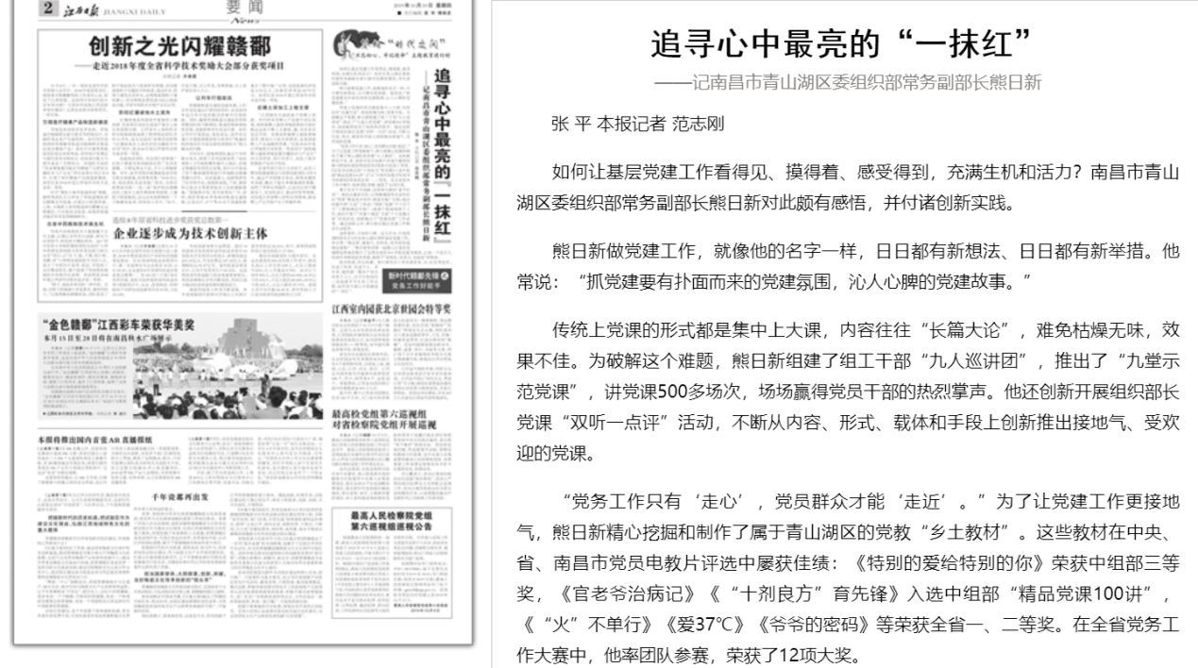

张 平 本报记者 范志刚
如何让基层党建工作看得见、摸得着、感受得到，充满生机和活力？南昌市青山湖区委组织部常务副部长熊日新对此颇有感悟，并付诸创新实践。
熊日新做党建工作，就像他的名字一样，日日都有新想法、日日都有新举措。他常说：“抓党建要有扑面而来的党建氛围，沁人心脾的党建故事。”
传统上党课的形式都是集中上大课，内容往往“长篇大论”，难免枯燥无味，效果不佳。为破解这个难题，熊日新组建了组工干部“九人巡讲团”，推出了“九堂示范党课”，讲党课500多场次，场场赢得党员干部的热烈掌声。他还创新开展组织部长党课“双听一点评”活动，不断从内容、形式、载体和手段上创新推出接地气、受欢迎的党课。
“党务工作只有‘走心’，党员群众才能‘走近’。”为了让党建工作更接地气，熊日新精心挖掘和制作了属于青山湖区的党教“乡土教材”。这些教材在中央、省、南昌市党员电教片评选中屡获佳绩：《特别的爱给特别的你》荣获中组部三等奖，《官老爷治病记》《“十剂良方”育先锋》入选中组部“精品党课100讲”，《“火”不单行》《爱37℃》《爷爷的密码》等荣获全省一、二等奖。在全省党务工作大赛中，他率团队参赛，荣获了12项大奖。
善于在实干中创新，这是熊日新的“拿手好戏”。他结合基层实际，以图解漫画形式宣传村社“两委”换届选举知识，被省市推广经验；他总结提升的“五巡”工作法、“两新”党建“个十百千万”工程被南昌市推广；他善于把握规律干工作，组织开展了“双基十规范”月度“十大党建之星”评选活动，创新推出了“党建直联”工作法等。通过创新之举，熊日新总能让党建工作鲜活生动起来。
金杯银杯，不如好口碑。近几年来，中组部调研组先后5次在青山湖区调研基层党建工作，并点赞：“理念新、接地气、有特色，很多经验值得全国推广。”熊日新和同事一起精心打造的党建特色阵地还吸引了全国各地的500多批党建考察团，以及一个近百人的国外考察团前来参观，赢得了“有特色、有活力、有温度”的赞誉。
因为热爱，所以执着。熊日新先后十多次获评省、市、区优秀党员、先进工作者、先进个人。多年来，他凭着一颗共产党员的赤子之心，在平凡的岗位上创造着不平凡的工作业绩，始终坚守着心中那最亮的“一抹红”。

“把工匠精神一直传承下去”
——记格特拉克赣州经开区分公司齿轮车间领班彭发福
（2019年10月13日02版）
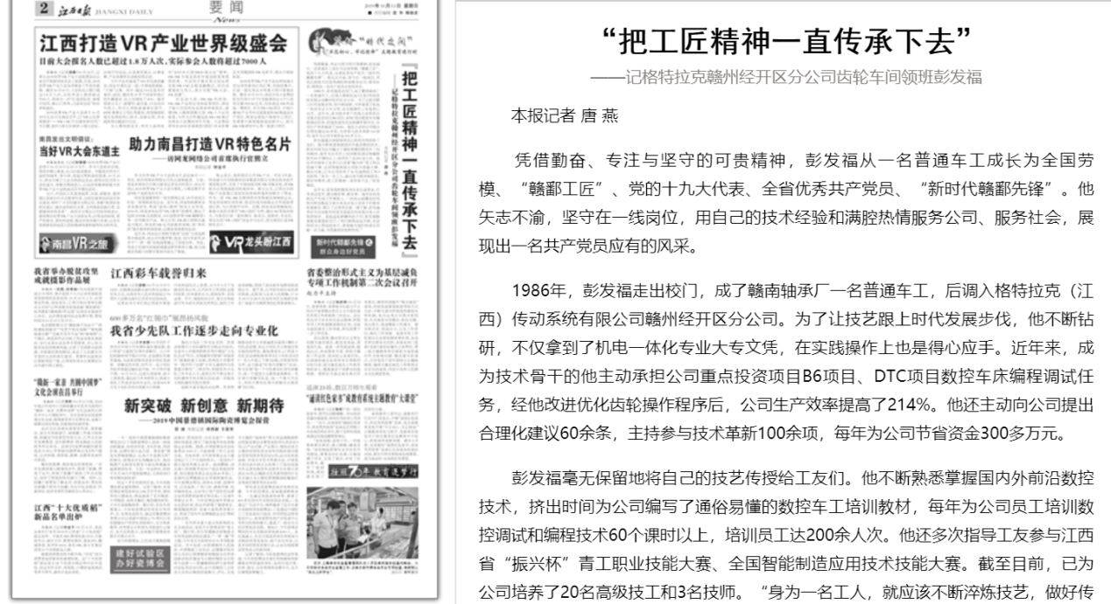

本报记者 唐 燕
凭借勤奋、专注与坚守的可贵精神，彭发福从一名普通车工成长为全国劳模、“赣鄱工匠”、党的十九大代表、全省优秀共产党员、“新时代赣鄱先锋”。他矢志不渝，坚守在一线岗位，用自己的技术经验和满腔热情服务公司、服务社会，展现出一名共产党员应有的风采。
1986年，彭发福走出校门，成了赣南轴承厂一名普通车工，后调入格特拉克（江西）传动系统有限公司赣州经开区分公司。为了让技艺跟上时代发展步伐，他不断钻研，不仅拿到了机电一体化专业大专文凭，在实践操作上也是得心应手。近年来，成为技术骨干的他主动承担公司重点投资项目B6项目、DTC项目数控车床编程调试任务，经他改进优化齿轮操作程序后，公司生产效率提高了214%。他还主动向公司提出合理化建议60余条，主持参与技术革新100余项，每年为公司节省资金300多万元。
彭发福毫无保留地将自己的技艺传授给工友们。他不断熟悉掌握国内外前沿数控技术，挤出时间为公司编写了通俗易懂的数控车工培训教材，每年为公司员工培训数控调试和编程技术60个课时以上，培训员工达200余人次。他还多次指导工友参与江西省“振兴杯”青工职业技能大赛、全国智能制造应用技术技能大赛。截至目前，已为公司培养了20名高级技工和3名技师。“身为一名工人，就应该不断淬炼技艺，做好传帮带，把工匠精神一直传承下去。”彭发福说。
近年来，彭发福积极投身社会公益事业，引导身边党员、群众做好事、做实事。他所在的齿轮生产车间工作展板上，一封封由新疆克拉玛依州阿克陶县玉麦乡库尼沙克小学孩子们寄来的感谢信，吸引了记者的注意。据了解，彭发福多次号召齿轮车间党支部成员向库尼沙克小学捐资助学。说起远在新疆的孩子们，彭发福眼里散发着爱的光芒：“我们做得远远不够，我会持续关心那边的孩子，希望能为他们的成长贡献一点力量，为民族团结发挥作用。”

善谋实干勇担当
——记万安县芙蓉镇党委书记肖锋
（2019年10月15日02版）
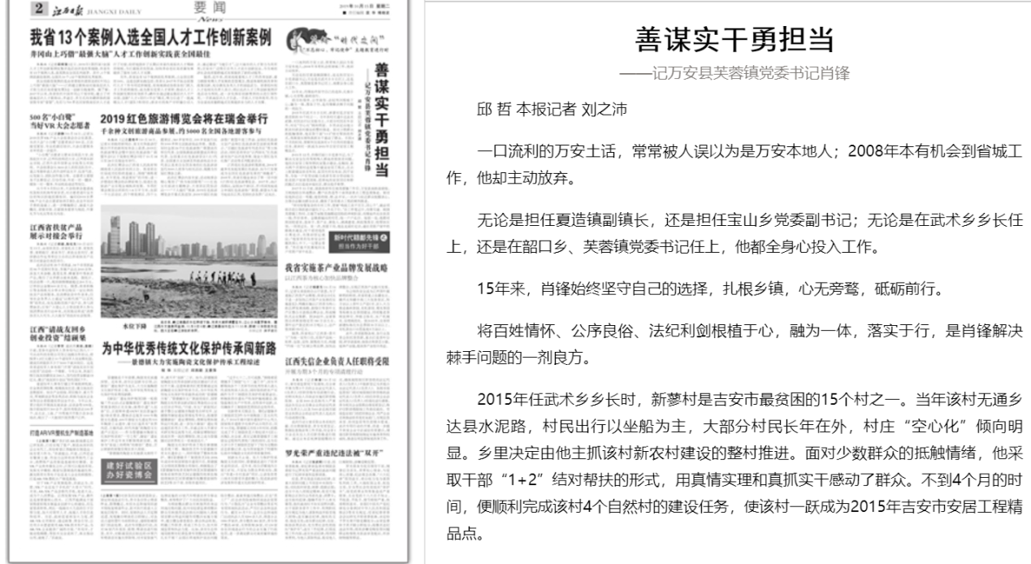

邱 哲 本报记者 刘之沛
一口流利的万安土话，常常被人误以为是万安本地人；2008年本有机会到省城工作，他却主动放弃。
无论是担任夏造镇副镇长，还是担任宝山乡党委副书记；无论是在武术乡乡长任上，还是在韶口乡、芙蓉镇党委书记任上，他都全身心投入工作。
15年来，肖锋始终坚守自己的选择，扎根乡镇，心无旁骛，砥砺前行。
将百姓情怀、公序良俗、法纪利剑根植于心，融为一体，落实于行，是肖锋解决棘手问题的一剂良方。
2015年任武术乡乡长时，新蓼村是吉安市最贫困的15个村之一。当年该村无通乡达县水泥路，村民出行以坐船为主，大部分村民长年在外，村庄“空心化”倾向明显。乡里决定由他主抓该村新农村建设的整村推进。面对少数群众的抵触情绪，他采取干部“1+2”结对帮扶的形式，用真情实理和真抓实干感动了群众。不到4个月的时间，便顺利完成该村4个自然村的建设任务，使该村一跃成为2015年吉安市安居工程精品点。
2015年12月，肖锋任韶口乡党委书记，为了解决无安全住房等特殊人群高质量脱贫问题，他结合安居工程和移民安置点建设，在梅岗、星火两个贫困村适度集中建设安居工程点，在点上配套建设扶贫车间、屋顶光伏发电站、医疗室等，为每一户有劳动能力或者有部分劳动能力的贫困户安排菜园地，把单纯的安居项目和移民搬迁点打造成幸福社区，群众拍手称赞。
2017年11月底，到县政府所在地芙蓉镇工作后，万安县高铁连接线、万枧线综合环境整治、棚户区改造等十余项县重点工程急需推进。面对征地拆迁这一难题，他坚持情、理、法并举，一次次与征迁群众促膝谈心，合理合法解决群众诉求，确保了各项重点工程的顺利推进。
“面对纷繁复杂的乡村工作，想要‘唤起工农千百万，同心干’，就必须将示范引领的意识固化于心，外化于行。”在工作笔记中，肖锋写道。刚到芙蓉镇工作时，正值万安脱贫摘帽迎国检的冲刺阶段，肖锋始终站在扶贫一线，作好表率。全镇最偏远的村庄，他一户户走访。每到一处，他都对照国检要求，查房子、看产业、算收入，测满意度、核政策落实、检帮扶实效，一项项过关。有一次，夜里下雨，他在龙溪村走访，通往贫困户家中的路被水淹没，村干部劝他改日再走访，肖锋却坚定地说：“他家里的住房安全问题我放心不下，一定要去看看。”然后毫不犹豫地向这户贫困户家中走去。

活出生命的诗意与尊严
——记九江市抗癌协会党支部书记、会长杜晓琴
（2019年10月21日02版）
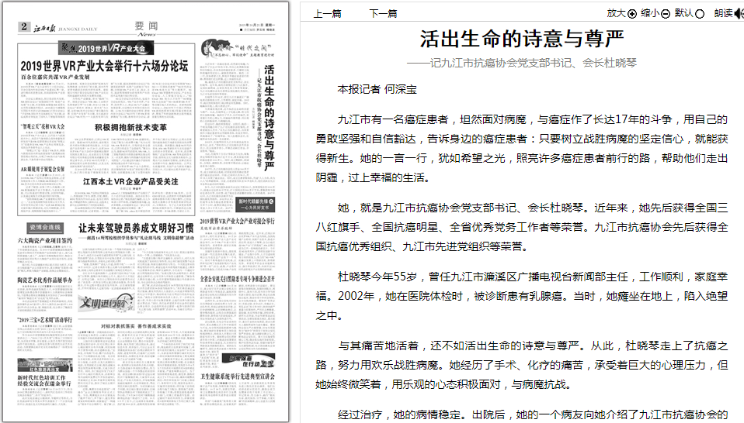

本报记者 何深宝
九江市有一名癌症患者，坦然面对病魔，与癌症作了长达17年的斗争，用自己的勇敢坚强和自信豁达，告诉身边的癌症患者：只要树立战胜病魔的坚定信心，就能获得新生。她的一言一行，犹如希望之光，照亮许多癌症患者前行的路，帮助他们走出阴霾，过上幸福的生活。
她，就是九江市抗癌协会党支部书记、会长杜晓琴。近年来，她先后获得全国三八红旗手、全国抗癌明星、全省优秀党务工作者等荣誉。九江市抗癌协会先后获得全国抗癌优秀组织、九江市先进党组织等荣誉。
杜晓琴今年55岁，曾任九江市濂溪区广播电视台新闻部主任，工作顺利，家庭幸福。2002年，她在医院体检时，被诊断患有乳腺癌。当时，她瘫坐在地上，陷入绝望之中。
与其痛苦地活着，还不如活出生命的诗意与尊严。从此，杜晓琴走上了抗癌之路，努力用欢乐战胜病魔。她经历了手术、化疗的痛苦，承受着巨大的心理压力，但她始终微笑着，用乐观的心态积极面对，与病魔抗战。
经过治疗，她的病情稳定。出院后，她的一个病友向她介绍了九江市抗癌协会的情况，并希望她加入其中。“在九江市抗癌协会，当我看到不少癌症患者在这里锻炼身体，有说有笑时，我被感动了。”杜晓琴说。加入抗癌协会后，杜晓琴成为协会的一名志愿者。
2012年，杜晓琴担任九江市抗癌协会党支部书记、会长。“那时的九江市抗癌协会不仅会员少，而且场地非常小，开展活动缺乏资金，非常困难。”她说。
为此，杜晓琴千方百计争取各方支持，筹集资金和物资价值共计近千万元，惠及家庭贫困的癌症患者1000多人。同时，成立舞蹈队、朗诵队、合唱队、模特队等，并经常开展活动，让癌症患者身心愉悦。
2017年，九江市抗癌协会投入资金100多万元，成立创新创业基地，对家庭贫困的癌症患者进行就业创业培训。目前，已培训人员90人，其中15人实现了就业创业。同时，成立志愿者服务队，传递“人人为我，我为人人”的奉献精神。目前，志愿者服务队有50多名队员，他们活跃在九江市各种公益活动的现场。
如今，九江市抗癌协会会员由过去不到200人，发展到现在的1000多人；场地由过去的50平方米，扩大到现在的500多平方米；募集款物为癌症患者办实事、办好事，成了癌症患者温馨的家园、心灵的港湾。2017年12月，九江市抗癌协会被评为全国抗癌优秀组织。2012年以来，杜晓琴义务为癌症患者服务2万多个小时，免费授课近百场，受益人员1万多人次。2017年12月，她被评为全国抗癌明星。

一棵党务战线的“常青树”
——记景德镇市昌江区委组织部常务副部长程振火
（2019年10月25日02版）
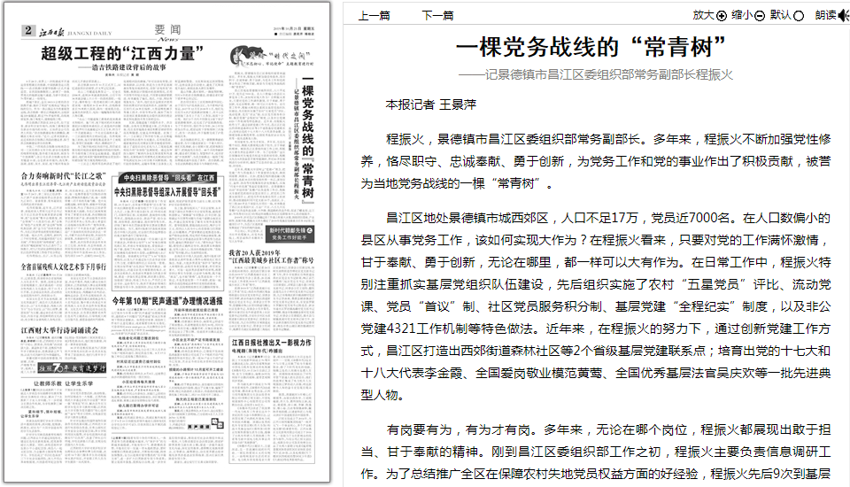

本报记者 王景萍
程振火，景德镇市昌江区委组织部常务副部长。多年来，程振火不断加强党性修养，恪尽职守、忠诚奉献、勇于创新，为党务工作和党的事业作出了积极贡献，被誉为当地党务战线的一棵“常青树”。
昌江区地处景德镇市城西郊区，人口不足17万，党员近7000名。在人口数偏小的县区从事党务工作，该如何实现大作为？在程振火看来，只要对党的工作满怀激情，甘于奉献、勇于创新，无论在哪里，都一样可以大有作为。在日常工作中，程振火特别注重抓实基层党组织队伍建设，先后组织实施了农村“五星党员”评比、流动党课、党员“首议”制、社区党员服务积分制、基层党建“全程纪实”制度，以及非公党建4321工作机制等特色做法。近年来，在程振火的努力下，通过创新党建工作方式，昌江区打造出西郊街道森林社区等2个省级基层党建联系点；培育出党的十七大和十八大代表李金霞、全国爱岗敬业模范黄莺、全国优秀基层法官吴庆欢等一批先进典型人物。
有岗要有为，有为才有岗。多年来，无论在哪个岗位，程振火都展现出敢于担当、甘于奉献的精神。刚到昌江区委组织部工作之初，程振火主要负责信息调研工作。为了总结推广全区在保障农村失地党员权益方面的好经验，程振火先后9次到基层开展专题调研，并对80多份案例进行分析研判，确保了信息的价值，以及针对性、时效性。
近年来，程振火牢固树立“党建+”理念，把党建工作与其他重点工作紧密结合起来，做到同部署、同落实。比如，把基层组织建设融入脱贫攻坚，选派35名村级党组织第一书记，谋划官庄、金桥、徐湾等村级集体经济发展模式，实施“行走中的党课”等基层党建项目。在景德镇市启动“双创双修”及棚户区改造等工作后，程振火本着把党的组织设置在项目上、把党的工作落实到项目上、把党员作用发挥在项目上的原则，推动组建临时项目党支部33个，选派区、乡、村三级260多名干部驻扎在项目一线，有效推进了昌江区韭菜园片区、五金厂片区、八五九片区等棚户区改造和盘龙路、兴华路、奥园路的改造升级，促进了蟠龙岗、汪王庙、华风等村（社区）的周边环境整治和社区党群服务中心的功能提升。
2019年，针对昌江区委确定的工作重点和重大决策，围绕项目落地、产业转型、发展升级，程振火又牵头确定了2019年度基层党建重点任务152项、党建项目17个，为昌江区高质量发展奠定了坚实的组织基础。
不忘初心、牢记使命，正当壮年的程振火，在党务战线上，用忠诚和汗水继续书写人生华章。

雄姿英发竞相逐
——记安源区白源街党委委员、常务副主任吴雄姿
（2019年10月26日02版）
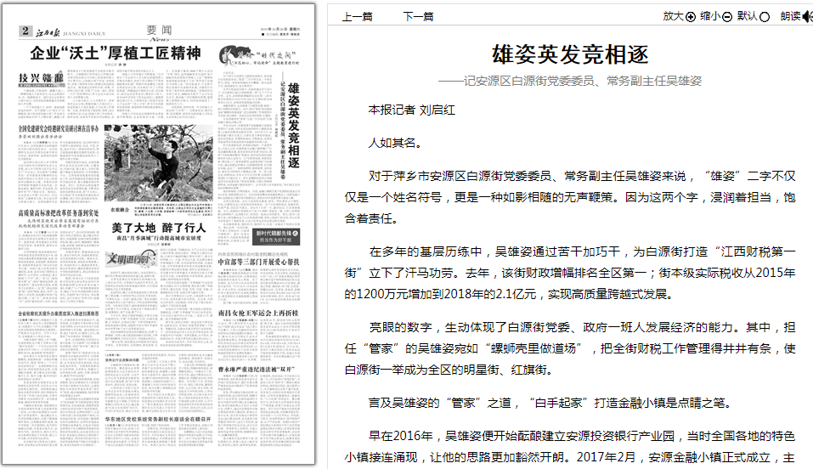

本报记者 刘启红
人如其名。
对于萍乡市安源区白源街党委委员、常务副主任吴雄姿来说，“雄姿”二字不仅仅是一个姓名符号，更是一种如影相随的无声鞭策。因为这两个字，浸润着担当，饱含着责任。
在多年的基层历练中，吴雄姿通过苦干加巧干，为白源街打造“江西财税第一街”立下了汗马功劳。去年，该街财政增幅排名全区第一；街本级实际税收从2015年的1200万元增加到2018年的2.1亿元，实现高质量跨越式发展。
亮眼的数字，生动体现了白源街党委、政府一班人发展经济的能力。其中，担任“管家”的吴雄姿宛如“螺蛳壳里做道场”，把全街财税工作管理得井井有条，使白源街一举成为全区的明星街、红旗街。
言及吴雄姿的“管家”之道，“白手起家”打造金融小镇是点睛之笔。
早在2016年，吴雄姿便开始酝酿建立安源投资银行产业园，当时全国各地的特色小镇接连涌现，让他的思路更加豁然开朗。2017年2月，安源金融小镇正式成立，主要引进天使投资基金、创业投资基金、私募股权基金、并购基金、证券投资基金等各类基金及相关金融服务机构入驻。
作为发展新经济、培育新动能的一个重要平台，从成立之初，吴雄姿就为金融小镇明确了“打造金融政策洼地、服务实体经济发展”的定位，坚持“不拼政策拼服务”的理念，始终把优质高效的服务作为核心竞争力。以“申报零纸张、审批零见面、领证零上门、服务零费用、运营零风险”为发展目标，通过创新运作模式、注重精细管理、优化服务效能，走出了一条特色鲜明、要素集聚、宜居宜业、富有活力的特色小镇建设之路。有一家入驻企业，按照协议，本来10天可办完的事，吴雄姿带领团队3天就办好了。萍乡金健股权投资公司就是因为切身感受到了服务的便捷，从霍尔果斯转移阵地，来到金融小镇安家落户。公司负责人对吴雄姿说：“你们真正是用创业的精神在做事。”
栽好梧桐树，引得凤凰来。目前，金融小镇吸引落户私募股权基金公司300余家，纳税突破2亿元。在2018陆家嘴全球投融资峰会上，安源金融小镇从全国基金小镇评选中脱颖而出，荣获2018年度最具潜力基金小镇。
在其位谋其政。出生于农家的吴雄姿，更有一种朴素的公仆情怀。对此，白源街宏远小区的居民深有体会。这个小区地势低洼，每逢雨季，内涝严重，居民苦不堪言。2016年7月的一天，暴雨如注，小区照常被淹。当天，吴雄姿正带着机关干部下乡调研，看到这一幕，立即上前帮助群众转移财产，还肩挑手扛，和居民一起筑沙坝挡洪水。事后，他专门在班子会上研究解决这个小区的排涝问题，争取上级部门的支持，对小区排水系统进行了重新改造，从此小区再也没有出现过积水现象。
在吴雄姿看来，他的担当，他的作为，仅是一名基层干部的应有修为。他以这样一句诗自勉，“不要人夸颜色好，只留清气满乾坤”。或许，在事业的竞逐中，内敛的他更愿意脚踏实地，以雄姿之态，厚积而薄发。

医者仁心 大爱无疆
——记新余市妇幼保健院副主任医师郭璐萍
（2019年10月27日02版）
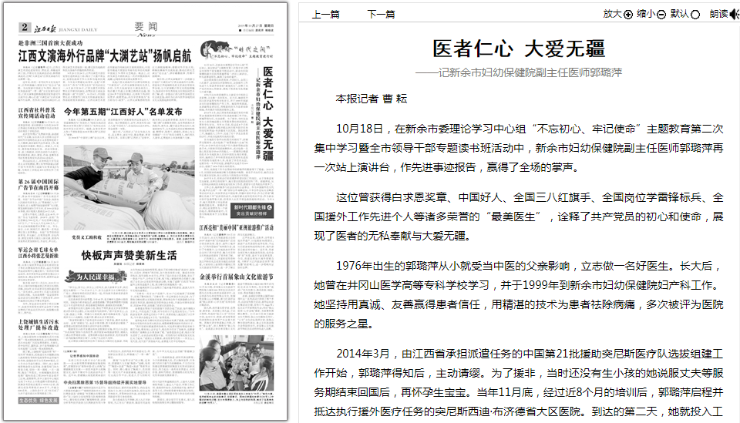

本报记者 曹 耘
10月18日，在新余市委理论学习中心组“不忘初心、牢记使命”主题教育第二次集中学习暨全市领导干部专题读书班活动中，新余市妇幼保健院副主任医师郭璐萍再一次站上演讲台，作先进事迹报告，赢得了全场的掌声。
这位曾获得白求恩奖章、中国好人、全国三八红旗手、全国岗位学雷锋标兵、全国援外工作先进个人等诸多荣誉的“最美医生”，诠释了共产党员的初心和使命，展现了医者的无私奉献与大爱无疆。
1976年出生的郭璐萍从小就受当中医的父亲影响，立志做一名好医生。长大后，她曾在井冈山医学高等专科学校学习，并于1999年到新余市妇幼保健院妇产科工作。她坚持用真诚、友善赢得患者信任，用精湛的技术为患者祛除病痛，多次被评为医院的服务之星。
2014年3月，由江西省承担派遣任务的中国第21批援助突尼斯医疗队选拔组建工作开始，郭璐萍得知后，主动请缨。为了援非，当时还没有生小孩的她说服丈夫等服务期结束回国后，再怀孕生宝宝。当年11月底，经过近8个月的培训后，郭璐萍启程并抵达执行援外医疗任务的突尼斯西迪·布济德省大区医院。到达的第二天，她就投入工作中，完成了对十多名女患者的诊疗，并成功抢救两对高危妇婴。
在当地医疗条件比较落后的情况下，郭璐萍克服困难，成功抢救了“前置胎盘大出血”的产妇；20分钟内成功完成产妇大量脐带脱出抢救手术；大胆使用局部麻醉技术，成功抢救一名胎心低至每分钟60次的胎儿……郭璐萍以精湛的医术令当地医务人员对中国医生刮目相看。同时，她将自己多年积累的临床经验和先进技术传授给当地医务人员，收获了珍贵的友谊。在援非的一年多时间里，郭璐萍共完成手术600余台，迎接了1436个新生命的到来。
然而，高强度工作与长期疲劳给郭璐萍的健康埋下了隐患。2016年1月，回国探亲的她被诊断为乳腺癌中晚期。接受手术治疗后，她仍念念不忘重返突尼斯，但主治医生与医院坚决不同意。
2017年5月，结束治疗的郭璐萍希望回到工作岗位。由于身体没有完全康复，在单位的安排下，她主要在医院的质控科工作。郭璐萍说，从一名单纯治病的医生转变成为医务工作者，需要学习思考的东西更多了。
工作之余，她积极参与社会活动和公益事业。作为中国援外医生代表，她多次出席“一带一路”国际合作高峰论坛、中非合作论坛北京峰会等活动并发言，向世界讲述中国故事，传播中国好声音；作为江西省“赣鄱红色娘子军”宣讲团的成员，向基层群众宣传党的好声音；作为新余市医疗急救形象大使，经常深入社区开展急救技能培训活动。今年9月，她又荣获第七届全国道德模范提名奖。郭璐萍表示，将以此荣誉作为一个新的起点，继续砥砺前行，无怨无悔地投身于卫生健康事业。

一片丹心向阳开
——记九江市浔阳区人民路街道党工委书记冯文
（2019年10月28日06版）
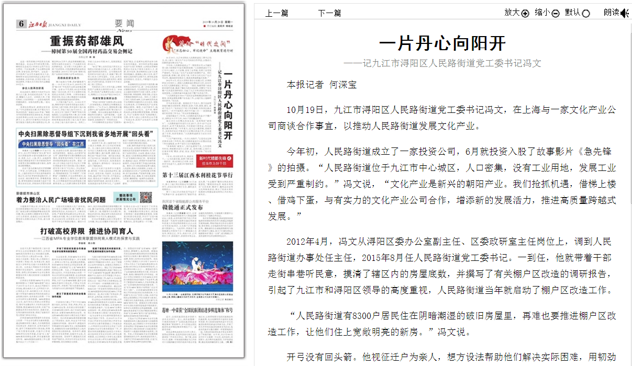

本报记者 何深宝
10月19日，九江市浔阳区人民路街道党工委书记冯文，在上海与一家文化产业公司商谈合作事宜，以推动人民路街道发展文化产业。
今年初，人民路街道成立了一家投资公司，6月就投资入股了故事影片《急先锋》的拍摄。“人民路街道位于九江市中心城区，人口密集，没有工业用地，发展工业受到严重制约。”冯文说，“文化产业是新兴的朝阳产业。我们抢抓机遇，借梯上楼、借鸡下蛋，与有实力的文化产业公司合作，增添新的发展活力，推进高质量跨越式发展。”
2012年4月，冯文从浔阳区委办公室副主任、区委政研室主任岗位上，调到人民路街道办事处任主任，2015年8月任人民路街道党工委书记。一到任，他就带着干部走街串巷听民意，摸清了辖区内的房屋底数，并撰写了有关棚户区改造的调研报告，引起了九江市和浔阳区领导的高度重视，人民路街道当年就启动了棚户区改造工作。
“人民路街道有8300户居民住在阴暗潮湿的破旧房屋里，再难也要推进棚户区改造工作，让他们住上宽敞明亮的新房。”冯文说。
开弓没有回头箭。他视征迁户为亲人，想方设法帮助他们解决实际困难，用韧劲、钻劲、巧劲，感染、感化、感动了征迁户。“有些征迁户的工作很难做，但我深信滴水能穿石，一次不行就两次，两次不行就三次……直到做通他们的思想工作为止。”冯文深有感触地说。
在他的推动下，7年来，人民路街道共改造17个棚户区，面积达70万平方米，7653户居民搬进新居。
城市老旧小区整治改造也是一块难啃的“硬骨头”。人民路街道共有老旧小区235个，其中127个正在改造中，40多个准备改造，不仅需要大量资金，而且还要化解各种矛盾。“今年夏天，冯书记头戴草帽，顶着烈日，来到我们社区开展老旧小区整治改造工作，汗水湿透了衣背，我深受感动。”人民路街道新东方社区主任冯春秀说。
“三九严寒何所惧，一片丹心向阳开。”正是冯文这种求真务实的工作作风，使人民路街道老旧小区整治改造工作快速推进，60多个老旧小区旧貌换新颜。
“再难啃的‘硬骨头’，我们也要啃下来，力争用两年时间，彻底解决老旧小区脏、乱、差的问题，让老旧小区基本实现‘整洁、舒适、安全、美丽’的目标。”冯文坚定地说。
7年来，冯文担当作为、真抓实干，一心为民谋幸福，获得了群众的一致好评。他3次被九江市委、市政府评为先进个人，连续5年考核等次为优秀。

一腔热血写忠诚
——记高安市瑞州街道党委书记谌卫锋
（2019年10月29日02版）
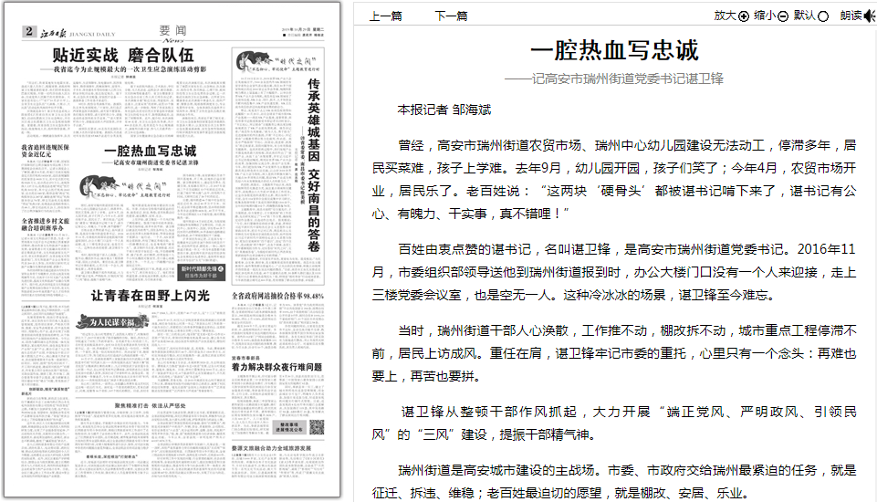

本报记者 邹海斌
曾经，高安市瑞州街道农贸市场、瑞州中心幼儿园建设无法动工，停滞多年，居民买菜难，孩子上学难。去年9月，幼儿园开园，孩子们笑了；今年4月，农贸市场开业，居民乐了。老百姓说：“这两块‘硬骨头’都被谌书记啃下来了，谌书记有公心、有魄力、干实事，真不错哩！”
百姓由衷点赞的谌书记，名叫谌卫锋，是高安市瑞州街道党委书记。2016年11月，市委组织部领导送他到瑞州街道报到时，办公大楼门口没有一个人来迎接，走上三楼党委会议室，也是空无一人。这种冷冰冰的场景，谌卫锋至今难忘。
当时，瑞州街道干部人心涣散，工作推不动，棚改拆不动，城市重点工程停滞不前，居民上访成风。重任在肩，谌卫锋牢记市委的重托，心里只有一个念头：再难也要上，再苦也要拼。
谌卫锋从整顿干部作风抓起，大力开展“端正党风、严明政风、引领民风”的“三风”建设，提振干部精气神。
瑞州街道是高安城市建设的主战场。市委、市政府交给瑞州最紧迫的任务，就是征迁、拆违、维稳；老百姓最迫切的愿望，就是棚改、安居、乐业。
上任伊始，谌卫锋在一个月内打响了两场硬仗。散落于城中村的养猪场，严重污染环境，却多年拆不掉。谌卫锋以破釜沉舟的勇气，顶住各种压力，发动43名党员带头拆除养猪场，带领全街道干部群众一起行动。一个月，325家猪场全部拆除，终结了辖区养殖污染。七一四路棚改征迁，也是难啃的“硬骨头”。谌卫锋担当在前，带领街道、社区干部日夜坚守在征迁一线，不怕磨破嘴皮、饿了肚皮、走烂脚皮，经常连续十几个小时在棚改对象家里，苦口婆心地做思想工作。一个月，七一四路棚户区全部征迁完毕。
这两场硬仗打下来，街道、社区干部有士气了，老百姓有信心了。他们看到街道党委、办事处说话算数，是真心为瑞州街道谋发展、为百姓谋幸福。
因为缺地少路，高安新城区百余个项目落地难、开工难，征地拆迁迫在眉睫。谌卫锋迎难而上，通过党员带头、党建引领、支部建在项目上，在2017年奋战三个月完成辖区13个村的征迁任务，打通了城市“断头路”；去年，仅用两个月时间，又顺利完成了26个村的征迁。
目前，瑞州街道46个城中村全部完成征迁任务，拆迁80多万平方米。同时，还全面开展违建治理，坚决彻底拆除各类非法违建物4826处、40万平方米，今年还迁移城区1.6万座坟墓，城市面貌焕然一新。
瑞州街道1.8万亩征迁地，为高安城市建设和发展腾出了宝贵空间。目前，市民中心、体育中心、医院、学校等60多个民生项目进展顺利，50多条城市道路建设稳步推进，20个异地安置村开工新建。
许多居民告诉记者，正是因为有一批像谌书记这样忠诚干净担当的党员干部，老百姓听党话、跟党走、一条心，瑞州街道才做成一件又一件当年连想都不敢想的大事，连续两年获评高安市经济和社会发展综合先进单位，连续两年被宜春市评为信访“五无”乡镇（街道）。

壮心未已扶贫志
——记鹰潭市公安局退休干部陈正山
（2019年10月30日02版）
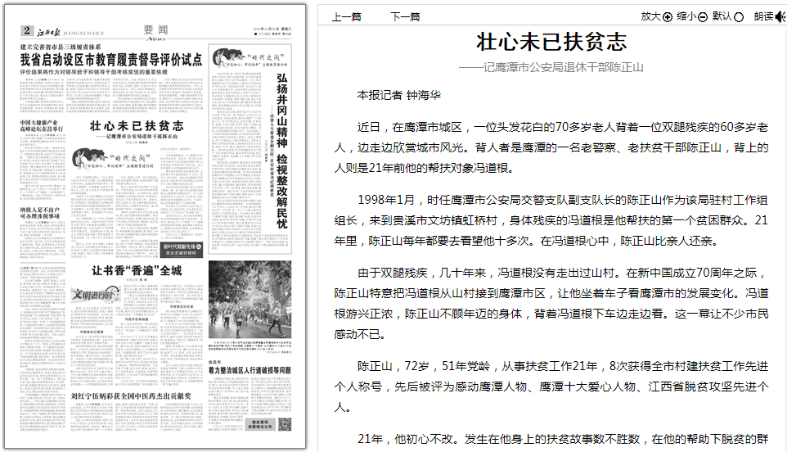

本报记者 钟海华
近日，在鹰潭市城区，一位头发花白的70多岁老人背着一位双腿残疾的60多岁老人，边走边欣赏城市风光。背人者是鹰潭的一名老警察、老扶贫干部陈正山，背上的人则是21年前他的帮扶对象冯道根。
1998年1月，时任鹰潭市公安局交警支队副支队长的陈正山作为该局驻村工作组组长，来到贵溪市文坊镇虹桥村，身体残疾的冯道根是他帮扶的第一个贫困群众。21年里，陈正山每年都要去看望他十多次。在冯道根心中，陈正山比亲人还亲。
由于双腿残疾，几十年来，冯道根没有走出过山村。在新中国成立70周年之际，陈正山特意把冯道根从山村接到鹰潭市区，让他坐着车子看鹰潭市的发展变化。冯道根游兴正浓，陈正山不顾年迈的身体，背着冯道根下车边走边看。这一幕让不少市民感动不已。
陈正山，72岁，51年党龄，从事扶贫工作21年，8次获得全市村建扶贫工作先进个人称号，先后被评为感动鹰潭人物、鹰潭十大爱心人物、江西省脱贫攻坚先进个人。
21年，他初心不改。发生在他身上的扶贫故事数不胜数，在他的帮助下脱贫的群众数以百计。
陈正山出生在井冈山脚下吉水县的一个农村家庭，年少时对农村的贫困有着切身的感受。从1998年起，他担任鹰潭市公安局驻村扶贫工作组组长，先后在7个村开展扶贫工作。2008年，陈正山退休了，家人都劝他回家休息。但他总是说：“我喜欢和农民在一起，看到贫困户脱贫，心里就高兴。”
1998年，虹桥村有6个村小组未通电，用上电灯是群众的迫切期盼。陈正山筹资买电线杆，带着村民拉电线，两个月后就让村民告别了煤油灯，也点亮了群众心中脱贫致富的希望。
2001年，陈正山转战龙虎山镇豪岭村，积极筹集资金修建水渠，解决了40多亩农田的灌溉问题，这条水渠也被村民称为“警民渠”。
2015年，陈正山来到锦江镇黄壁村，结识了贫困户徐细毛。得知他曾经是养鸭的一把好手，陈正山筹措4500元钱，买来1000羽鸭苗和饲料，硬“逼”着徐细毛重新成了“鸭司令”。如今，徐细毛组建成立了养鸭专业合作社，带着村里6名贫困户一起养鸭子。
…………
今年放暑假的前一天，鹰潭中山学校召开家长会。和以往一样，陈正山作为学生谢兵（化名）家庭的帮扶干部，又代替他的爷爷奶奶来开家长会。这已经是他第八次参加谢兵的家长会了。
谢兵家在贵溪市滨江镇金沙村，父亲在他5岁时就因病去世了，母亲一直在外，很少回家。谢兵因此跟着爷爷奶奶生活，但他的爷爷奶奶都已经80多岁了，难以照顾好谢兵的生活。
在金沙村扶贫的时候，陈正山结识了谢兵一家。老人最大的心愿就是希望陈正山能够帮忙照顾好孩子。为了让孩子更好地学习，2017年9月，陈正山决定将谢兵转学到鹰潭中山学校。开学时，陈正山特意给他买了几身新衣服。
孩子进入中山学校后，住在学校，生活稳定，学习进步很快，年年拿奖学金，还被评上了“三好学生”“优秀班干部”。
这次家长会上，因为谢兵成绩优异，学校安排他作为学生代表发言。发言时，谢兵说了三个“感谢”——“感谢党和政府的好政策，感谢帮扶干部的关心，感谢社会各界的帮助，让我能够在这里安心学习，快乐成长。”
“孩子长大了，懂得感恩了，我很开心。”陈正山欣慰地说。

为学校多尽责 为百姓多出力
——记芦溪县源南学校党支部书记龚德凌
（2019年10月31日02版）
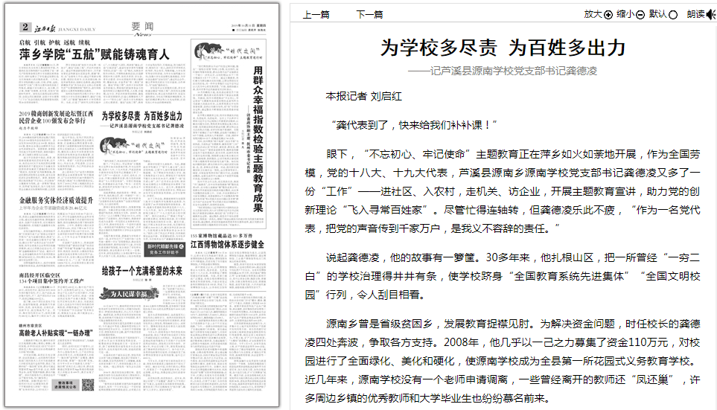

本报记者 刘启红
“龚代表到了，快来给我们补补课！”
眼下，“不忘初心、牢记使命”主题教育正在萍乡如火如荼地开展，作为全国劳模，党的十八大、十九大代表，芦溪县源南乡源南学校党支部书记龚德凌又多了一份“工作”——进社区、入农村，走机关、访企业，开展主题教育宣讲，助力党的创新理论“飞入寻常百姓家”。尽管忙得连轴转，但龚德凌乐此不疲，“作为一名党代表，把党的声音传到千家万户，是我义不容辞的责任。”
说起龚德凌，他的故事有一箩筐。30多年来，他扎根山区，把一所曾经“一穷二白”的学校治理得井井有条，使学校跻身“全国教育系统先进集体”“全国文明校园”行列，令人刮目相看。
源南乡曾是省级贫困乡，发展教育捉襟见肘。为解决资金问题，时任校长的龚德凌四处奔波，争取各方支持。2008年，他几乎以一己之力募集了资金110万元，对校园进行了全面绿化、美化和硬化，使源南学校成为全县第一所花园式义务教育学校。近几年来，源南学校没有一个老师申请调离，一些曾经离开的教师还“凤还巢”，许多周边乡镇的优秀教师和大学毕业生也纷纷慕名前来。
为提升教学质量，龚德凌与学校班子成员一道，在学校实行了“支部行政—业务科室—教师—学生”层级管理法，推出党员联系班级教师、教师结对留守儿童、学生综合素质测评等制度，充分调动了学校师生的积极性，使全校教学水平更上一层楼。近年来，该校在县级以上各类比赛中有200多人次获个人奖，获县级以上综合性奖励和荣誉60多项；在市县各项抽考、统考中均名列前茅；团体总分连续多年高居全县中小学生运动会、艺术节榜首。
源南学校留守儿童较多。为此，龚德凌在学校建立了“留守儿童之家”，设立亲情热线，让留守儿童时常能感受到亲情温暖。为了帮扶学校的孤儿学生，他又筹集资金3万余元，带领党员干部利用节假日义务劳动30余天，新建了一座“党员爱心屋”，并广泛寻求社会支持，使该校82名建档立卡贫困家庭学生都有了结对帮扶的爱心人士。近几年，龚德凌累计捐款近4万元资助贫困学生，帮助400余名学生争取到各类捐助，让学生留得住、学得好。
由于工作出色，龚德凌被树为全国第三批学习实践科学发展观先进典型，先后获得了40多项国家级和省级荣誉。其中，他最为看重的身份便是党的十八大、十九大代表。如今，学校依托他的个人影响力建立了“十九大党代表示范引领工程”。他自己还成立了“德凌工作室”，密切联系群众、收集社情民意，至今得到有效答复或采纳的有13条。截至目前，他已开展义务宣讲200余场，先后接待党员群众3000余人次，解决各种诉求200余个，为困难群众争取帮扶资金20余万元。“组织上给了我这么多荣誉，但我做的事还远远不够。我更要加把劲，为学校多尽责，为百姓多出力！”龚德凌郑重地说。

“干事业要热心、有激情”
——记渝水区副区长、水北商会党委书记周金林
（2019年11月1日03版）
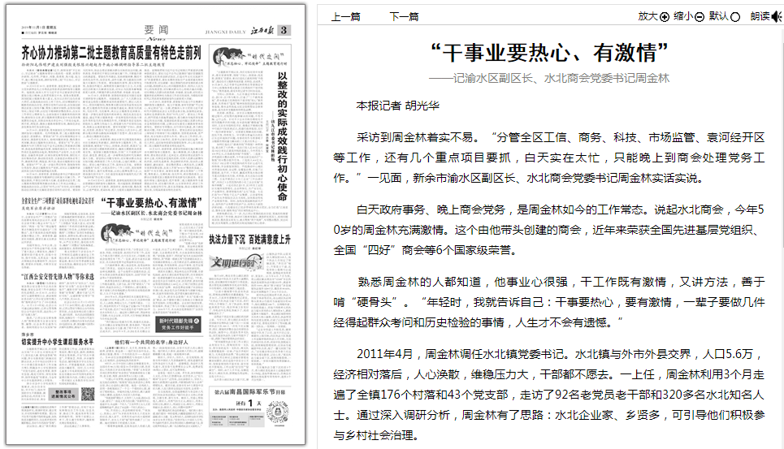

本报记者 胡光华
采访到周金林着实不易。“分管全区工信、商务、科技、市场监管、袁河经开区等工作，还有几个重点项目要抓，白天实在太忙，只能晚上到商会处理党务工作。”一见面，新余市渝水区副区长、水北商会党委书记周金林实话实说。
白天政府事务、晚上商会党务，是周金林如今的工作常态。说起水北商会，今年50岁的周金林充满激情。这个由他带头创建的商会，近年来荣获全国先进基层党组织、全国“四好”商会等6个国家级荣誉。
熟悉周金林的人都知道，他事业心很强，干工作既有激情，又讲方法，善于啃“硬骨头”。“年轻时，我就告诉自己：干事要热心，要有激情，一辈子要做几件经得起群众考问和历史检验的事情，人生才不会有遗憾。”
2011年4月，周金林调任水北镇党委书记。水北镇与外市外县交界，人口5.6万，经济相对落后，人心涣散，维稳压力大，干部都不愿去。一上任，周金林利用3个月走遍了全镇176个村落和43个党支部，走访了92名老党员老干部和320多名水北知名人士。通过深入调研分析，周金林有了思路：水北企业家、乡贤多，可引导他们积极参与乡村社会治理。
“我们提出以党建为引领，组建水北商会，让水北籍企业家抱团发展、服务桑梓。”周金林说。他发动各方力量，做了两个多月工作，终于达成共识。2012年9月，由252名水北籍企业家组成的水北商会成立，之后又成立了全省第一家乡镇商会党委，下辖10个党支部、102名党员，周金林兼任商会党委书记。
“党建+商会”是新探索。周金林在摸索中前进，付出了太多的艰辛。因为既注重实践创新，又注重理论思考，水北商会很快规范发展。“举党旗、抱团干、带民富”成为水北商会的鲜明特征，其“两建一联破五难”（党委建在商会上，支部建在联络处上；党员联系会员；破解商会党组织难建、作用发挥难、活动开展难、党员管理难、会员企业发展难）成为乡村治理的新经验。
调离水北镇后，周金林先后在罗坊镇、市委统战部、渝水区委区政府等处任职，但市委组织部一直委派他兼任水北商会党委书记。7年来，商会党员会员为颐养之家、扶贫济困、新农村建设等捐资捐物达1.68亿元，打响了回馈社会的“水北商会”品牌。商会党委还创建了社会综治协调小组，商会党员会员积极参与调解当地山林、医患和邻里纠纷，把矛盾化解在萌芽状态。
近几年，新余市全面推广水北“党建+商会”做法，26个建制乡镇已全部成立乡镇商会及其党组织，实现全覆盖。企业家们抱团发展、报效桑梓，形成了参与乡村振兴战略的强大合力。2016年7月，水北商会党委被授予“全国先进基层党组织”荣誉称号。

沃野田畴织锦绣
——记丰城市秀市镇佳和种植专业合作社党支部书记雷应国
（2019年11月2日02版）
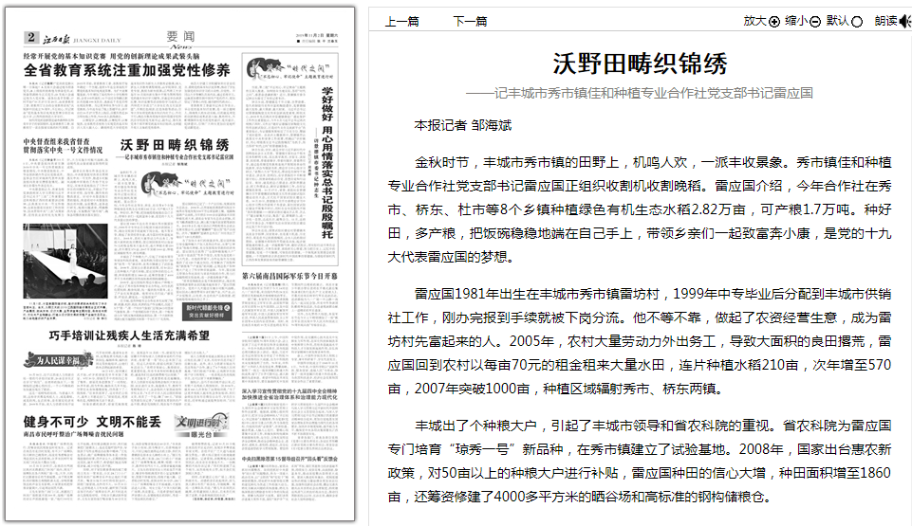

本报记者 邹海斌
金秋时节，丰城市秀市镇的田野上，机鸣人欢，一派丰收景象。秀市镇佳和种植专业合作社党支部书记雷应国正组织收割机收割晚稻。雷应国介绍，今年合作社在秀市、桥东、杜市等8个乡镇种植绿色有机生态水稻2.82万亩，可产粮1.7万吨。种好田，多产粮，把饭碗稳稳地端在自己手上，带领乡亲们一起致富奔小康，是党的十九大代表雷应国的梦想。
雷应国1981年出生在丰城市秀市镇雷坊村，1999年中专毕业后分配到丰城市供销社工作，刚办完报到手续就被下岗分流。他不等不靠，做起了农资经营生意，成为雷坊村先富起来的人。2005年，农村大量劳动力外出务工，导致大面积的良田撂荒，雷应国回到农村以每亩70元的租金租来大量水田，连片种植水稻210亩，次年增至570亩，2007年突破1000亩，种植区域辐射秀市、桥东两镇。
丰城出了个种粮大户，引起了丰城市领导和省农科院的重视。省农科院为雷应国专门培育“琼秀一号”新品种，在秀市镇建立了试验基地。2008年，国家出台惠农新政策，对50亩以上的种粮大户进行补贴，雷应国种田的信心大增，种田面积增至1860亩，还筹资修建了4000多平方米的晒谷场和高标准的钢构储粮仓。
2009年，雷应国组织周边乡镇61户种粮大户，成立了秀市佳和种植专业合作社，实行农药化肥统购、粮食统销、统一提供技术服务，走上了产业化发展道路。他常对社员们说：“感党恩，听党话，跟党走，一定能致富！”
在丰城，佳和种植专业合作社率先实现了机耕、机插、机防、机收、机烘的生产作业模式，创造了5个“第一”：第一个向市气象部门订制24小时查询气象服务、第一个使用稻谷烘干技术、第一个租用动力伞飞机实施水稻病虫害防治、第一个大面积使用测土配方施肥技术和第一个实行工厂化育秧。
雷应国给自己定了一个产业目标：发展高效生态农业。2006年，江西省地质调查研究院在丰城秀市等地发现524平方公里富硒土壤。他瞄准富硒产业商机，当年便在1000余亩富硒泉水田里种植优质大米，请农业专家为生态农业把脉，采用飞蛾诱捕器灭虫、测土配方施用农家肥等新技术。2013年2月，他又创办江西粒粒香生态农业发展有限公司，注册“麒麟牌”“雷应国”等产品商标。次年，“麒麟牌”富硒生态米在广州市卖出了每公斤120元的高价。
为了加快乡亲们的致富步伐，雷应国积极引导全镇种粮大户加入佳和合作社，从事“订单农业”标准化种植，充分发挥现有资源的经济效益。雷应国先后获得了“全国种粮售粮大户”“全国十佳农民”等多个荣誉，光荣当选党的十九大代表。在他的带领下，合作社每年为当地提供了近120个就业岗位，有效解决了闲散种植“销售难”“产量低”的问题，让周边农户和种粮大户走上了科学种田致富路。今年，雷应国又带领合作社深化与省农科院的合作，努力打造超级稻实验基地，进一步提高粮食产量。
“原来觉得搞农业是不体面的职业，现在我觉得做新型职业农民越来越有面子。”雷应国感慨万分。党的十九大提出实施乡村振兴战略，雷应国决心继续带领乡亲们做产业、兴产业，以产业促脱贫，以优质、生态的农产品助致富，把饭碗稳稳地端在自己手上。

以青春熔铸“战斗堡垒”
——记贵溪市白田乡党委委员、组宣员秦欣霞
（2019年11月3日02版）
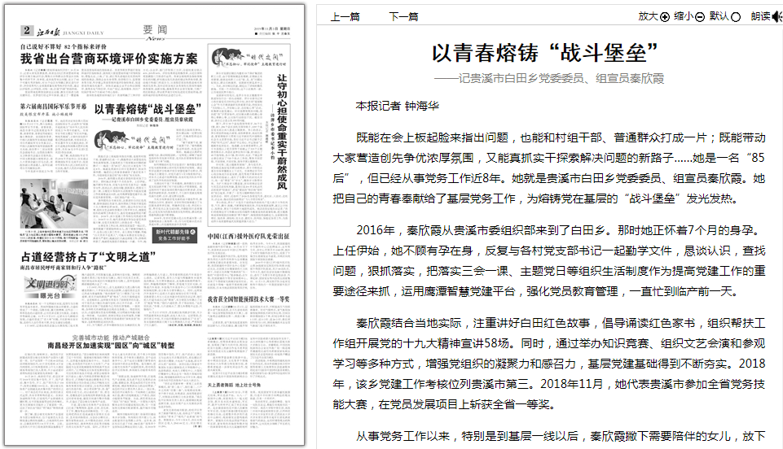

本报记者 钟海华
既能在会上板起脸来指出问题，也能和村组干部、普通群众打成一片；既能带动大家营造创先争优浓厚氛围，又能真抓实干探索解决问题的新路子……她是一名“85后”，但已经从事党务工作近8年。她就是贵溪市白田乡党委委员、组宣员秦欣霞。她把自己的青春奉献给了基层党务工作，为熔铸党在基层的“战斗堡垒”发光发热。
2016年，秦欣霞从贵溪市委组织部来到了白田乡。那时她正怀着7个月的身孕。上任伊始，她不顾有孕在身，反复与各村党支部书记一起勤学文件，恳谈认识，查找问题，狠抓落实，把落实三会一课、主题党日等组织生活制度作为提高党建工作的重要途径来抓，运用鹰潭智慧党建平台，强化党员教育管理，一直忙到临产前一天。
秦欣霞结合当地实际，注重讲好白田红色故事，倡导诵读红色家书，组织帮扶工作组开展党的十九大精神宣讲58场。同时，通过举办知识竞赛、组织文艺会演和参观学习等多种方式，增强党组织的凝聚力和感召力，基层党建基础得到不断夯实。2018年，该乡党建工作考核位列贵溪市第三。2018年11月，她代表贵溪市参加全省党务技能大赛，在党员发展项目上斩获全省一等奖。
从事党务工作以来，特别是到基层一线以后，秦欣霞撇下需要陪伴的女儿，放下嗷嗷待哺的儿子，全身心投入到工作中。亲人朋友不理解，笑她“白天黑夜不见真人”，可她从来都没有后悔过。鼻窦炎严重时，她就边打点滴边调度工作；颈椎病疼狠了，她就把电脑显示器垫高一大截。今年，她被检查出脑部有肿块，医生建议她一定要住院治疗，但她却坚持边治疗边工作。
“要干就要干成、要干就要干好。”秦欣霞既是这样说的，也是这样做的。她通过认真研究破题方法、推动制度创新，一定程度上破解了基层党组织作用发挥不明显、党员队伍管理难等农村党建“老大难”问题。
如何增强农村党员宗旨意识？秦欣霞在裴家村党支部探索建立农村党员星级评定制度。通过科学设置评分标准并结合智慧党建平台积分，利用每月主题党日，对党员进行1至5级星级评定，对本月之星进行挂牌奖励，在农村党员队伍中形成了创先争优的良好氛围。
为调动村干部工作积极性，秦欣霞在甘苏村党支部创新开展了村干部实绩公开管理制度。通过组织村干部在每届任期内提出任职承诺、目标承诺和辞职承诺，支部班子、个人按年度就兑现情况进行述职、公示，接受群众监督。
为充分发挥基层党支部的战斗堡垒作用，秦欣霞在白田村、裴家村、甘苏村等村探索建立了为民服务清单责任制。明确责任党小组、责任村小组、责任党员以及完成时限，并跟踪项目进展情况，让党支部为民服务落到实处和明处，群众的获得感和满足感不断增强。
2018年，甘苏村党建示范点在贵溪市第一次党建现场会上获得第一名，行马村党建示范点在贵溪市第二次党建现场会中名列第一。

血防斗士 “拼命三郎”
——记广信区血防站站长曾建芳
（2019年11月4日02版）
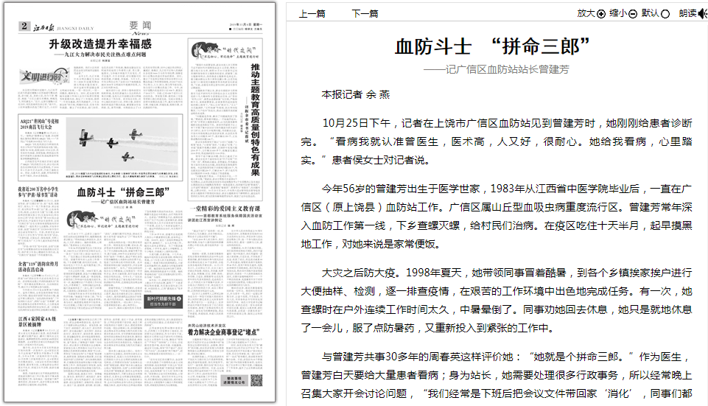

本报记者 余 燕
10月25日下午，记者在上饶市广信区血防站见到曾建芳时，她刚刚给患者诊断完。“看病我就认准曾医生，医术高，人又好，很耐心。她给我看病，心里踏实。”患者侯女士对记者说。
今年56岁的曾建芳出生于医学世家，1983年从江西省中医学院毕业后，一直在广信区（原上饶县）血防站工作。广信区属山丘型血吸虫病重度流行区。曾建芳常年深入血防工作第一线，下乡查螺灭螺，给村民们治病。在疫区吃住十天半月，起早摸黑地工作，对她来说是家常便饭。
大灾之后防大疫。1998年夏天，她带领同事冒着酷暑，到各个乡镇挨家挨户进行大便抽样、检测，逐一排查疫情，在艰苦的工作环境中出色地完成任务。有一次，她查螺时在户外连续工作时间太久，中暑晕倒了。同事劝她回去休息，她只是就地休息了一会儿，服了点防暑药，又重新投入到紧张的工作中。
与曾建芳共事30多年的周春英这样评价她：“她就是个拼命三郎。”作为医生，曾建芳白天要给大量患者看病；身为站长，她需要处理很多行政事务，所以经常晚上召集大家开会讨论问题，“我们经常是下班后把会议文件带回家‘消化’，同事们都开玩笑说，曾站长又给大家布置‘家庭作业’了！”周春英笑着告诉记者。
血吸虫病防治是一项长期而艰苦的工作。特别是查灭钉螺，受社会、经济等诸多因素影响，工作推进难度大。为了早日消除血吸虫病，曾建芳勇于担当、敢于创新，1999年在全省首创“以医补防”血防工作模式，通过开展社会医疗服务赚取收入来弥补血防经费不足，促进了血防事业的可持续发展。此举得到省里相关部门高度评价，并在全省血防系统推广。如今，广信区血防站的综合实力不断提高，已发展成为一所学科齐全、技术力量较强、医疗设备先进的综合性防治站。今年5月，广信区血防工作顺利通过了省血地办组织的血防消除评估考核，达到规定的血吸虫病消除标准。
曾建芳常说：“工作要做好，对患者的态度也要好。”平时慕名找她看病的人很多，她总是本着医者父母心善待每一名病人，能用普通药品达到治疗效果的，绝不用昂贵药品。她还要求全站同志端正医德医风，一切以病人为中心，对患者做到有爱心、耐心和责任心。
2010年，枫岭头镇村民何月英患了急性胰腺炎到血防站求治。因急性胰腺炎是急症中的重症，治疗风险非常大。患者说：“我哪里也不去，就相信曾站长！”为了不让病人及家属失望，曾建芳带领医务人员不分昼夜地守在病房一个星期，近在几十米的家也顾不上回。通过中西药结合治疗，何月英终于转危为安。
工作30多年来，曾建芳总是把病人放在心中最重要的位置，没有休过一天假。2005年，省总工会组织劳模去外地疗养，她婉拒了。女儿在外地工作，她也从没有去看望过。为了不耽误患者看病，十多年来，她早上不喝稀饭、上午少喝水，尽量减少上厕所的次数。
大爱无疆，乐善好施。十几年来，她每年组织医生前往敬老院、特殊学校等地，上门为老人孩子免费体检。平日里遇上一些素不相识的困难群众，只要是来找她帮忙的，她都会力所能及地帮上一把。她还组织发动单位职工捐资、捐物，得到资助的患者不计其数。她的事迹被拍成广信区首部微电影《甘草》，在当地广为流传。
36年如一日，曾建芳在平凡的岗位上做出不平凡的业绩，赢得了广大患者和百姓的爱戴，先后获全国先进工作者、中国好医生、江西“最美医生”等多项殊荣。

律师行业党建创新的领跑者
——记江西南芳律师事务所党委书记、主任廖泽方
（2019年11月5日02版）
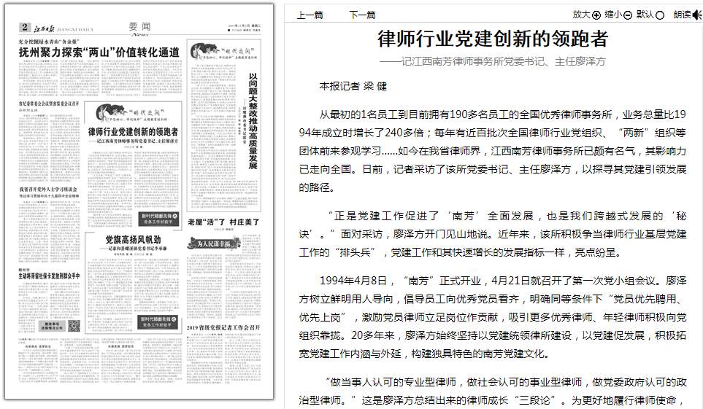

本报记者 梁 健
从最初的1名员工到目前拥有190多名员工的全国优秀律师事务所，业务总量比1994年成立时增长了240多倍；每年有近百批次全国律师行业党组织、“两新”组织等团体前来参观学习……如今在我省律师界，江西南芳律师事务所已颇有名气，其影响力已走向全国。日前，记者采访了该所党委书记、主任廖泽方，以探寻其党建引领发展的路径。
“正是党建工作促进了‘南芳’全面发展，也是我们跨越式发展的‘秘诀’。”面对采访，廖泽方开门见山地说。近年来，该所积极争当律师行业基层党建工作的“排头兵”，党建工作和其快速增长的发展指标一样，亮点纷呈。
1994年4月8日，“南芳”正式开业，4月21日就召开了第一次党小组会议。廖泽方树立鲜明用人导向，倡导员工向优秀党员看齐，明确同等条件下“党员优先聘用、优先上岗”，激励党员律师立足岗位作贡献，吸引更多优秀律师、年轻律师积极向党组织靠拢。20多年来，廖泽方始终坚持以党建统领律所建设，以党建促发展，积极拓宽党建工作内涵与外延，构建独具特色的南芳党建文化。
“做当事人认可的专业型律师，做社会认可的事业型律师，做党委政府认可的政治型律师。”这是廖泽方总结出来的律师成长“三段论”。为更好地履行律师使命，廖泽方在“南芳”创造性地推行“双向培养”机制，建立“师傅带徒弟”联系帮带机制，着力把优秀律师培养成党员，把党员律师培养成业务骨干，并发展成为合伙人、高级合伙人；将党员作用融入办案一线，选派政治素质高、业务精湛的党员律师领办重大案件。截至目前，该所累计优先招聘党员律师50人，发展党员22人。该所党员人数从最初1名发展到现在72名，其中有10名党员被吸收进入事务所的核心决策层。
南芳律师事务所党建工作得到了各级肯定。省律师行业党委汲取其经验出台了有关律师行业党的建设工作规程。南芳律师事务所党委先后获得全国创先争优先进基层党组织、全国律师行业先进党组织、全省先进基层党组织等荣誉。作为全国律师行业党建创新的探索者、领跑者，廖泽方也荣获全国优秀党务工作者、全国政法系统优秀党务工作者、全国律师行业创先争优先进个人等称号。廖泽方当选为党的十八大代表，还被国家律师学院聘为客座教授，应邀到全国20多个省份律师行业党委、全国组织干部学院等进行党建讲座。

党旗高扬风帆劲
——记泰和县螺溪镇党委书记李承谦
（2019年11月5日02版）
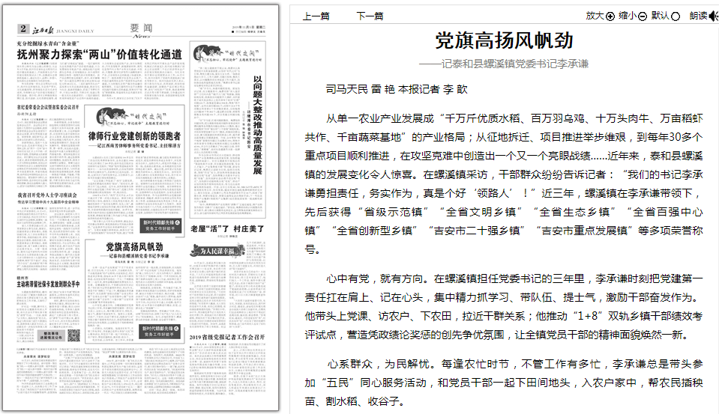

司马天民 雷 艳 本报记者 李 歆
从单一农业产业发展成“千万斤优质水稻、百万羽乌鸡、十万头肉牛、万亩稻虾共作、千亩蔬菜基地”的产业格局；从征地拆迁、项目推进举步维艰，到每年30多个重点项目顺利推进，在攻坚克难中创造出一个又一个亮眼战绩……近年来，泰和县螺溪镇的发展变化令人惊喜。在螺溪镇采访，干部群众纷纷告诉记者：“我们的书记李承谦勇担责任，务实作为，真是个好‘领路人’！”近三年，螺溪镇在李承谦带领下，先后获得“省级示范镇”“全省文明乡镇”“全省生态乡镇”“全省百强中心镇”“全省创新型乡镇”“吉安市二十强乡镇”“吉安市重点发展镇”等多项荣誉称号。
心中有党，就有方向。在螺溪镇担任党委书记的三年里，李承谦时刻把党建第一责任扛在肩上、记在心头，集中精力抓学习、带队伍、提士气，激励干部奋发作为。他带头上党课、访农户、下农田，拉近干群关系；他推动“1+8”双轨乡镇干部绩效考评试点，营造凭政绩论奖惩的创先争优氛围，让全镇党员干部的精神面貌焕然一新。
心系群众，为民解忧。每逢农忙时节，不管工作有多忙，李承谦总是带头参加“五民”同心服务活动，和党员干部一起下田间地头，入农户家中，帮农民插秧苗、割水稻、收谷子。
吃苦在前，以身作则。在工作中，李承谦始终坚持“在一线决策，在前线指挥，在火线担当”，将“书记在现场”工作法落到实处。他发扬“晚上当作白天干、雨天当作晴天干、假期当作工作日干”的精神，仅用一个多月的时间，带领干部群众流转土地1.1万亩，高标准打造了现代农业示范园和万亩稻虾共作基地，成功接受全省农业发展大会检阅。
细致谋划，全域发展。作为基层干部，李承谦对本地发展进行全局规划，有针对性地调研、解决乡村振兴中的堵点、难点问题。为整治农村“八乱”现象，提升农村人居环境，他带领干部群众整治空心村，先后拆除土坯房28万平方米；为让村庄早日通上水泥路，他多方筹资，对10多条乡村道路进行建设、拓宽，让群众走上“致富路”……
党旗高扬风帆劲。李承谦以“尽责、用心、动情”的实际行动，诠释了共产党人“以人民为中心”的发展理念。如今，在他的带领下，螺溪群众的幸福感、获得感、安全感节节攀升。

从“门外汉”到“党务通”
——记万年县委组织部组织科科长吴斌亚
（2019年11月6日06版）
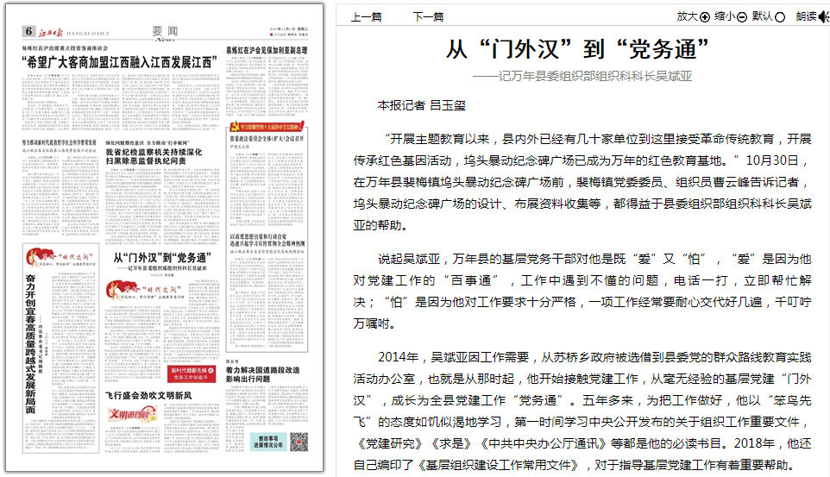

本报记者 吕玉玺
“开展主题教育以来，县内外已经有几十家单位到这里接受革命传统教育，开展传承红色基因活动，坞头暴动纪念碑广场已成为万年的红色教育基地。”10月30日，在万年县裴梅镇坞头暴动纪念碑广场前，裴梅镇党委委员、组织员曹云峰告诉记者，坞头暴动纪念碑广场的设计、布展资料收集等，都得益于县委组织部组织科科长吴斌亚的帮助。
说起吴斌亚，万年县的基层党务干部对他是既“爱”又“怕”，“爱”是因为他对党建工作的“百事通”，工作中遇到不懂的问题，电话一打，立即帮忙解决；“怕”是因为他对工作要求十分严格，一项工作经常要耐心交代好几遍，千叮咛万嘱咐。
2014年，吴斌亚因工作需要，从苏桥乡政府被选借到县委党的群众路线教育实践活动办公室，也就是从那时起，他开始接触党建工作，从毫无经验的基层党建“门外汉”，成长为全县党建工作“党务通”。五年多来，为把工作做好，他以“笨鸟先飞”的态度如饥似渴地学习，第一时间学习中央公开发布的关于组织工作重要文件，《党建研究》《求是》《中共中央办公厅通讯》等都是他的必读书目。2018年，他还自己编印了《基层组织建设工作常用文件》，对于指导基层党建工作有着重要帮助。
“我们镇里发展党员，他都要进村对发展对象的情况进行详细了解，同时还要看程序是否合规、材料是否齐全等等，确保发展党员的质量。”曹云峰说，吴科长工作特别认真，业务精，他对工作的态度更值得大家学习。
“在其位尽其责，工作就是工作，必须勤恳踏实用心地去完成。”从事组织工作以来，吴斌亚忙碌时赶不上饭点、加班写材料到深夜成为常态。无论工作多么辛苦，或是遇到多大的困难，他总是积极往前走。当私事与工作发生冲突时，他永远把工作放在第一位。
吴斌亚经常对基层党务干部说，基层党建就是要多积尺寸之功，把琐碎的不起眼的工作做好，工作就会见成效。在教育党员方面，他坚持落实“主题党日”制度，并形成了县委组织部点题、基层党委部署、支部落实的好机制，这项制度已成为万年县各级党组织开展党员学习教育的重要抓手；在发展党员工作方面，他在领导的支持下，结合实际首次推动县委组织部直接培训发展对象……吴斌亚对待工作极其认真负责的态度、业务知识掌握熟悉程度和出色的工作能力，得到了领导和同事们的广泛好评。

幸福畲村的拓荒牛
——记资溪县乌石镇新月畲族村党支部第一书记兰念瑛
（2019年11月7日02版）
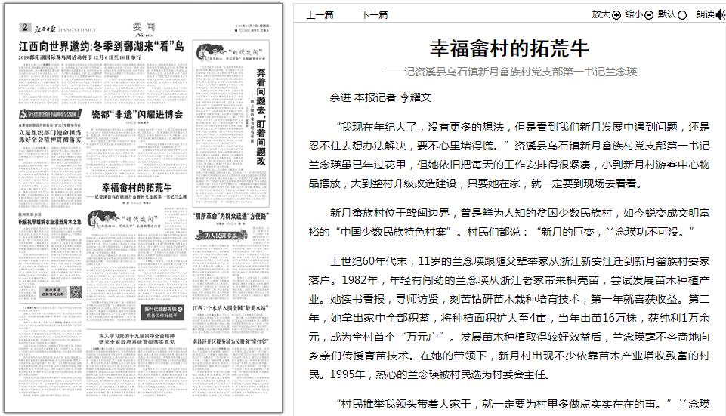

余进 本报记者 李耀文
“我现在年纪大了，没有更多的想法，但是看到我们新月发展中遇到问题，还是忍不住去想办法解决，要不心里堵得慌。”资溪县乌石镇新月畲族村党支部第一书记兰念瑛虽已年过花甲，但她依旧把每天的工作安排得很紧凑，小到新月村游客中心物品摆放，大到整村升级改造建设，只要她在家，就一定要到现场去看看。
新月畲族村位于赣闽边界，曾是鲜为人知的贫困少数民族村，如今蜕变成文明富裕的“中国少数民族特色村寨”。村民们都说：“新月的巨变，兰念瑛功不可没。”
上世纪60年代末，11岁的兰念瑛跟随父辈举家从浙江新安江迁到新月畲族村安家落户。1982年，年轻有闯劲的兰念瑛从浙江老家带来枳壳苗，尝试发展苗木种植产业。她读书看报，寻师访贤，刻苦钻研苗木栽种培育技术，第一年就喜获收益。第二年，她拿出家中全部积蓄，将种植面积扩大至4亩，当年出苗16万株，获纯利1万余元，成为全村首个“万元户”。发展苗木种植取得较好效益后，兰念瑛毫不吝啬地向乡亲们传授育苗技术。在她的带领下，新月村出现不少依靠苗木产业增收致富的村民。1995年，热心的兰念瑛被村民选为村委会主任。
“村民推举我领头带着大家干，就一定要为村里多做点实实在在的事。”兰念瑛带领村干部与村民结成帮扶对子，出资金、传技术，帮助村民搞好苗木生产。随着技术日趋成熟，她带领村民组建新月苗木发展有限公司，以“公司＋农户”的形式运作，为村民提供种子、技术和销售“一条龙”服务，让村民实现零风险种苗。兰念瑛靠实际行动赢得村民们的信任，连续两届当选村委会主任，之后连续三届担任村党支部书记。
2015年全国两会期间，在与习近平总书记面对面交流后，兰念瑛深刻认识到，要建设好新畲村，不能局限于种植苗木，随后对新月进行新的蓝图绘制：推动发展农村旅游业，积极打造畲族风情旅游品牌，对村里闲置的房屋进行改造，大力发展民宿产业；邀请民俗专家对畲族文化进行搜集整理，完善畲族文化传承。如今，新月村已成为全县乡村旅游景点中最亮丽的一道风景，畲族民俗文化节已成功举办四届，吸引了众多省内外游客前来观光旅游。新月村成功获评“全国农业旅游示范点”，2018年接待游客突破10万人次。
一分耕耘，一分收获。兰念瑛先后荣获全国民族团结进步模范个人、全国劳模、江西省“优秀农村基层干部”等荣誉称号，并连续当选为第十一届、第十二届和第十三届全国人大代表。
“这些荣誉都是党和政府对我工作的肯定和信任，我也一定要利用好自己的这个代表身份，为更多的人谋福利。”为此，兰念瑛通过在基层的调研，先后提出了《江西省建设生态省实施意见》《抚州大唐电厂建设》《关于建设资溪花山界（赣闽界）至里木高速公路的建议》等优秀提案，引起国家有关部委高度关注。目前，大唐电厂已建成投产、资溪花山界至里木高速公路已正式通车，总投资7000余万元的资洵线公路改造工程已全部完成。

一片丹心映杏林
——追记江西中医药高等专科学校原校长傅淑清
（2019年11月8日02版）
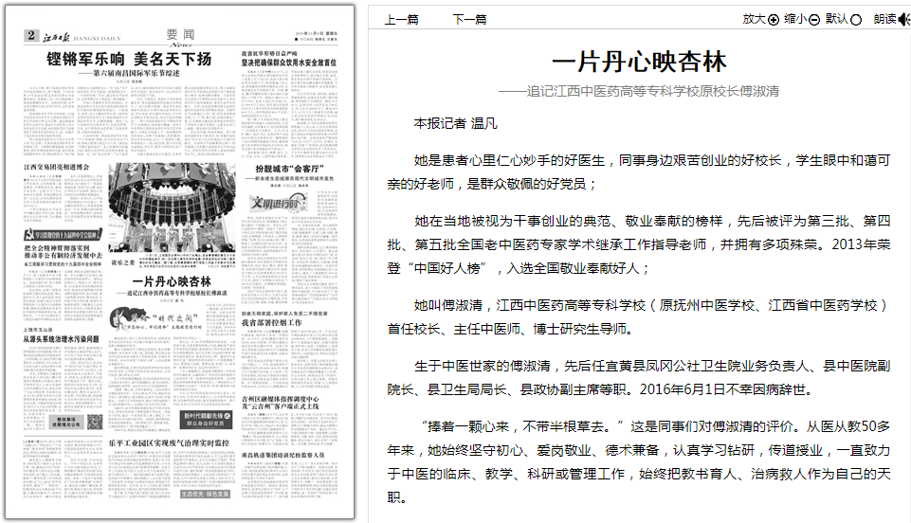

本报记者 温凡
她是患者心里仁心妙手的好医生，同事身边艰苦创业的好校长，学生眼中和蔼可亲的好老师，是群众敬佩的好党员；
她在当地被视为干事创业的典范、敬业奉献的榜样，先后被评为第三批、第四批、第五批全国老中医药专家学术继承工作指导老师，并拥有多项殊荣。2013年荣登“中国好人榜”，入选全国敬业奉献好人；
她叫傅淑清，江西中医药高等专科学校（原抚州中医学校、江西省中医药学校）首任校长、主任中医师、博士研究生导师。
生于中医世家的傅淑清，先后任宜黄县凤冈公社卫生院业务负责人、县中医院副院长、县卫生局局长、县政协副主席等职。2016年6月1日不幸因病辞世。
“捧着一颗心来，不带半根草去。”这是同事们对傅淑清的评价。从医从教50多年来，她始终坚守初心、爱岗敬业、德术兼备，认真学习钻研，传道授业，一直致力于中医的临床、教学、科研或管理工作，始终把教书育人、治病救人作为自己的天职。
1986年，42岁的傅淑清就任抚州中医学校校长后，带领全校教职工筚路蓝缕干事创业。短短53天时间，就在一片荒芜的黄土地上建起了一所能容纳300余名新生的学校。这期间，她带着团队四处奔走筹措资金。同时身体力行，既做教书匠，又做校园清洁工、图书馆的搬运工……
1989年初，被查出身患甲状腺癌后，傅淑清依旧忘我工作，治疗时间一拖再拖，术后疗养不管不顾。这种无私奉献的精神激励着全校师生奋力拼搏，为学校几年后的跨越发展打下扎实基础。2004年6月，学校升格为大专院校，跻身全国5所中医药高等专科学校之一。
就在这一年，60岁的傅淑清功成身退。人退思想不退，为患者服务的爱心不退，她拒绝了省内外多家医院的高薪，选择留在江西中医药高等专科学校附属医院，每天在专家门诊室接诊患者，继续完成传道授业、悬壶济世的心愿。她的学生孟萍回忆道：“傅老师经常告诫我们，大医既要精于专业，更要诚于品德。敬畏生命，医者仁心，是老师一直秉持的信念，也是我们的坚守。”
工作上勤勉敬业，家庭却无暇顾及。“中医药高专是她的家，是她的孩子，母亲对它肩负着呕尽心血的责任，有一份骨肉相连般的疼爱。这种情感也深深地影响着我和我的家人。”傅淑清的儿子吴岱峰如今也成了一名医务工作者，继续接力救死扶伤的医疗事业。
今天，江西中医药高等专科学校已成为一所地方名校，在校学生突破万人，办学条件显著改善，优秀教师团队成形，教学质量明显提升。数十年间，共有2万余名学子从这里走向全国各地。

高校基层党建的带头人
——记华东交通大学信息工程学院党委书记汤兆平
（2019年11月9日02版）
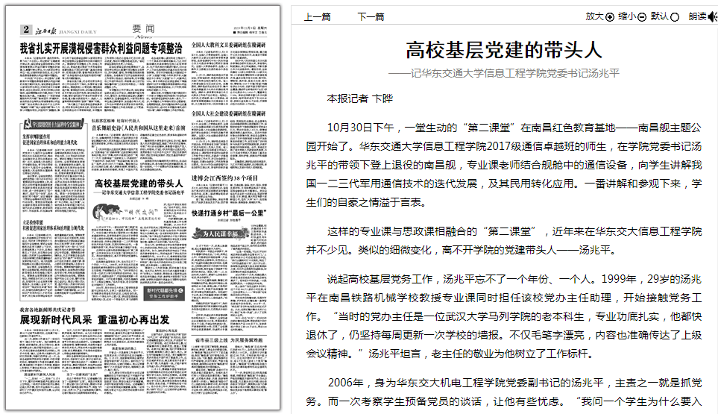

本报记者 卞晔
10月30日下午，一堂生动的“第二课堂”在南昌红色教育基地——南昌舰主题公园开始了。华东交通大学信息工程学院2017级通信卓越班的师生，在学院党委书记汤兆平的带领下登上退役的南昌舰，专业课老师结合舰舱中的通信设备，向学生讲解我国一二三代军用通信技术的迭代发展，及其民用转化应用。一番讲解和参观下来，学生们的自豪之情溢于言表。
这样的专业课与思政课相融合的“第二课堂”，近年来在华东交大信息工程学院并不少见。类似的细微变化，离不开学院的党建带头人——汤兆平。
说起高校基层党务工作，汤兆平忘不了一个年份、一个人。1999年，29岁的汤兆平在南昌铁路机械学校教授专业课同时担任该校党办主任助理，开始接触党务工作。“当时的党办主任是一位武汉大学马列学院的老本科生，专业功底扎实，他都快退休了，仍坚持每周更新一次学校的墙报。不仅毛笔字漂亮，内容也准确传达了上级会议精神。”汤兆平坦言，老主任的敬业为他树立了工作标杆。
2006年，身为华东交大机电工程学院党委副书记的汤兆平，主责之一就是抓党务。而一次考察学生预备党员的谈话，让他有些忧虑。“我问一个学生为什么要入党，学生回答是她爸爸要求她入党；还有一个预备党员，学习成绩很好，但从不参加支部活动。”汤兆平回忆，类似的情况在当时的学生党员和入党积极分子中并非个例。
科研需要创新，高校基层党建工作也需要创新。从2006年开始，汤兆平在机电工程学院成立学生党员教育管理中心，设置学习互助、社会活动、科技创新等五大先锋岗，统一各支部的相关资料、表格和活动等。“每个学生党员或积极分子至少要参加其中一个先锋岗，从而破解原先学生党支部管理分散、凝聚力不足的问题。”汤兆平说。
没过几年，该学院设立学生党员教育管理中心的成功实践，很快让这一做法在全校推广普及开来。如今，该校所有院系均设立了学生党员教育管理中心，很好地发挥了学生党员的先锋模范作用。2018年12月，教育部首批百家“新时代高校基层党建示范创建和质量创优标杆院系”，落户汤兆平所在的华东交大信息工程学院，成为我省唯一上榜的单位。
围绕中心工作抓党建，抓好党建又促发展。汤兆平以身作则，如今已成为基层党建工作“双带头人”的典范，带领信息工程学院全体党员在学科建设、科研、教学等方面取得了优异成绩，该学院的国家科学基金立项数和省级科技成果奖近年来一直在全校前列。

食品学科人才培养与科研引路人
——访南昌大学食品学院院长刘成梅
（2019年11月10日02版）
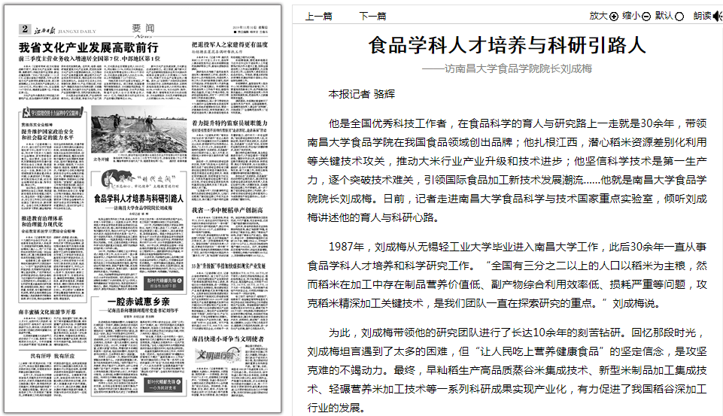

本报记者 骆辉
他是全国优秀科技工作者，在食品科学的育人与研究路上一走就是30余年，带领南昌大学食品学院在我国食品领域创出品牌；他扎根江西，潜心稻米资源差别化利用等关键技术攻关，推动大米行业产业升级和技术进步；他坚信科学技术是第一生产力，逐个突破技术难关，引领国际食品加工新技术发展潮流……他就是南昌大学食品学院院长刘成梅。日前，记者走进南昌大学食品科学与技术国家重点实验室，倾听刘成梅讲述他的育人与科研心路。
1987年，刘成梅从无锡轻工业大学毕业进入南昌大学工作，此后30余年一直从事食品学科人才培养和科学研究工作。“全国有三分之二以上的人口以稻米为主粮，然而稻米在加工中存在制品营养价值低、副产物综合利用效率低、损耗严重等问题，攻克稻米精深加工关键技术，是我们团队一直在探索研究的重点。”刘成梅说。
为此，刘成梅带领他的研究团队进行了长达10余年的刻苦钻研。回忆那段时光，刘成梅坦言遇到了太多的困难，但“让人民吃上营养健康食品”的坚定信念，是攻坚克难的不竭动力。最终，早籼稻生产高品质蒸谷米集成技术、新型米制品加工集成技术、轻碾营养米加工技术等一系列科研成果实现产业化，有力促进了我国稻谷深加工行业的发展。
2007年，刘成梅担任南昌大学食品学院院长，他把工作重心放在了人才培养上，带领全院教职工潜心立德树人，深化教学改革，取得显著成效。南昌大学食品科学与工程专业于2008年成为我国食品学科领域第三个通过国际工程认证的专业，两项教学成果分别于2014年、2018年获国家教学成果二等奖。2007年以来，学院获批全国唯一的食品高校类国家重点实验室，获批国家地方联合工程研究中心、国家国际科技合作基地、中加联合实验室等国家级科研平台。
30多年来，刘成梅把全部心血和精力倾注在食品科研和人才培养上，引领着食品研究的潮流。“一流学科建设任重道远，希望我和我的团队不忘初心使命，扛起责任担当，继续推动食品学科群阔步前行，努力让人们吃得放心、吃得营养、吃得健康。”刘成梅说。

一腔赤诚惠乡亲
——记南昌县向塘镇剑霞村党委书记刘伟平
（2019年11月10日02版）
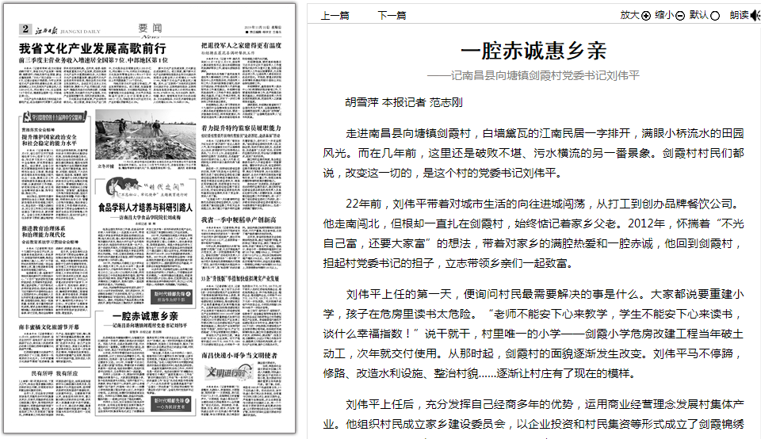

胡雪萍 本报记者 范志刚
走进南昌县向塘镇剑霞村，白墙黛瓦的江南民居一字排开，满眼小桥流水的田园风光。而在几年前，这里还是破败不堪、污水横流的另一番景象。剑霞村村民们都说，改变这一切的，是这个村的党委书记刘伟平。
22年前，刘伟平带着对城市生活的向往进城闯荡，从打工到创办品牌餐饮公司。他走南闯北，但根却一直扎在剑霞村，始终惦记着家乡父老。2012年，怀揣着“不光自己富，还要大家富”的想法，带着对家乡的满腔热爱和一腔赤诚，他回到剑霞村，担起村党委书记的担子，立志带领乡亲们一起致富。
刘伟平上任的第一天，便询问村民最需要解决的事是什么。大家都说要重建小学，孩子在危房里读书太危险。“老师不能安下心来教学，学生不能安下心来读书，谈什么幸福指数！”说干就干，村里唯一的小学——剑霞小学危房改建工程当年破土动工，次年就交付使用。从那时起，剑霞村的面貌逐渐发生改变。刘伟平马不停蹄，修路、改造水利设施、整治村貌……逐渐让村庄有了现在的模样。
刘伟平上任后，充分发挥自己经商多年的优势，运用商业经营理念发展村集体产业。他组织村民成立家乡建设委员会，以企业投资和村民集资等形式成立了剑霞锦绣蔬果有限公司等3家农业企业，采取“公司+农户”的模式，统一把村民种植的瓜果蔬菜收集起来，包装加工后卖给超市，解决了剑霞村600多名剩余劳动力的就业问题，村民人均年收入增加近万元。
“做生意，只是我人生中的很小一部分，能够用自己的力量带动乡亲们致富，让家乡变得更美，才能真正实现我作为一名共产党员的价值。”当有人问起刘伟平为何要放弃城里的安逸生活重回农村时，他总是这样回答。
在基层党建和村民自治工作中，刘伟平也是一把好手。他总结创新的“环境整治长效管理五子模式”“基层党建3211工作法”“新农村建设四四工作法”等一系列行之有效的基层工作“法宝”先后在南昌市得到推广，个人还先后获得“全国最美基层干部”“全国五一劳动奖章”“江西省劳动模范”和“龚全珍式好干部”、全省优秀村党组织书记等荣誉。

让居民露出幸福的笑脸
——记景德镇珠山区梨树园社区党委书记余梅
（2019年11月11日02版）
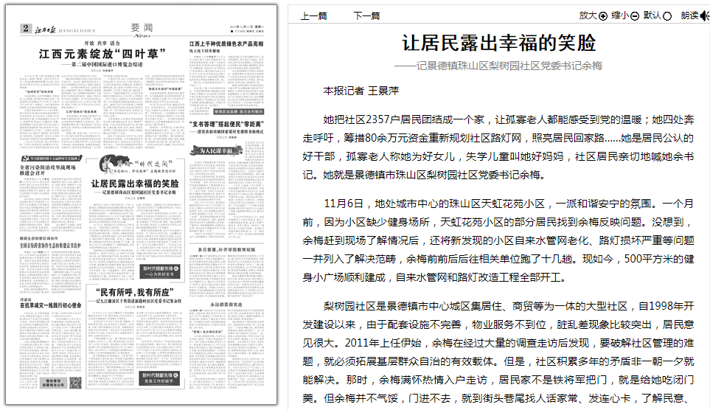

本报记者 王景萍
她把社区2357户居民团结成一个家，让孤寡老人都能感受到党的温暖；她四处奔走呼吁，筹措80余万元资金重新规划社区路灯网，照亮居民回家路……她是居民公认的好干部，孤寡老人称她为好女儿，失学儿童叫她好妈妈，社区居民亲切地喊她余书记。她就是景德镇市珠山区梨树园社区党委书记余梅。
11月6日，地处城市中心的珠山区天虹花苑小区，一派和谐安宁的氛围。一个月前，因为小区缺少健身场所，天虹花苑小区的部分居民找到余梅反映问题。没想到，余梅赶到现场了解情况后，还将新发现的小区自来水管网老化、路灯损坏严重等问题一并列入了解决范畴，余梅前前后后往相关单位跑了十几趟。现如今，500平方米的健身小广场顺利建成，自来水管网和路灯改造工程全部开工。
梨树园社区是景德镇市中心城区集居住、商贸等为一体的大型社区，自1998年开发建设以来，由于配套设施不完善，物业服务不到位，脏乱差现象比较突出，居民意见很大。2011年上任伊始，余梅在经过大量的调查走访后发现，要破解社区管理的难题，就必须拓展基层群众自治的有效载体。但是，社区积累多年的矛盾非一朝一夕就能解决。那时，余梅满怀热情入户走访，居民家不是铁将军把门，就是给她吃闭门羹。但余梅并不气馁，门进不去，就到街头巷尾找人话家常、发连心卡，了解民意、听取意见。渐渐地，社区居民发现这个“没话找话”的社区干部确实值得信任，开始主动为社区建设建言献策。
在社区党员干部和居民的全力支持下，余梅整合当时的社区支部委员会、业主委员会、物业支部委员会、志愿者协会等四方资源和力量，探索建立了“四会议事”制度。通过定期商议、多方联动、形成合力，困扰社区多年的小区物业管理难题也得到了有效解决。
随着社会的快速发展，社区工作也需要与时俱进。为了给社区居民打造一个温馨的共同家园，余梅牵头负责，依托社区党委，以社区党员为主体，吸收联创共建单位党组织成员和社会爱心公益团体志愿者组成了“余梅工作室”。如今，在余梅的带领下，工作室由己及人，共发展身边的“余梅”156名，其中党员96名，开展了3500多次助人活动或居民服务，先后解决涉及居民用电、用水、用气、占道经营等17项“老大难”问题，以及170多件居民身边的民生问题。

“民有所呼，我有所应”
——记九江濂溪区十里街道新路岭社区党委书记邹金枝
（2019年11月11日02版）
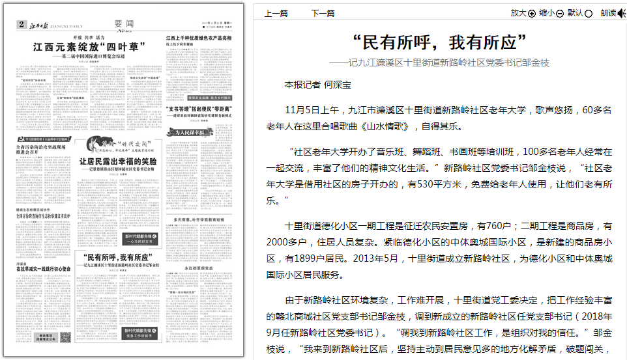

本报记者 何深宝
11月5日上午，九江市濂溪区十里街道新路岭社区老年大学，歌声悠扬，60多名老年人在这里合唱歌曲《山水情歌》，自得其乐。
“社区老年大学开办了音乐班、舞蹈班、书画班等培训班，100多名老年人经常在一起交流，丰富了他们的精神文化生活。”新路岭社区党委书记邹金枝说，“社区老年大学是借用社区的房子开办的，有530平方米，免费给老年人使用，让他们老有所乐。”
十里街道德化小区一期工程是征迁农民安置房，有760户；二期工程是商品房，有2000多户，住居人员复杂。紧临德化小区的中体奥城国际小区，是新建的商品房小区，有1899户居民。2013年5月，十里街道成立新路岭社区，为德化小区和中体奥城国际小区居民服务。
由于新路岭社区环境复杂，工作难开展，十里街道党工委决定，把工作经验丰富的赣北商城社区党支部书记邹金枝，调到新成立的新路岭社区任党支部书记（2018年9月任新路岭社区党委书记）。“调我到新路岭社区工作，是组织对我的信任。”邹金枝说，“我来到新路岭社区后，坚持主动到居民意见多的地方化解矛盾，破题闯关，迅速打开了工作局面。”
天下和静在民乐。针对老年人没有娱乐场所问题，邹金枝主动联系企业，由社区免费提供老年人活动场所，企业承担老年人活动的水电费，并为老年人提供用餐服务。同时，成立社区老年大学，让社区老年人老有所学。
老年人的精神文化生活丰富了，青少年同样需要文娱活动场所。邹金枝在社区办公楼里腾出一层楼，作为社区青少年活动中心，并与九江学院、九江职业技术学院联系，把社区青少年活动中心作为大学生志愿服务实践基地，大学生志愿者定时到社区青少年活动中心，对社区的中小学生进行舞蹈、美术、音乐等培训。
“民有所呼，我有所应。”邹金枝是这样说的，也是这样做的。德化小区一期工程雨水和污水管网没有分离，为此，她想方设法，不但在今年7月进行了雨水和污水管网分离改造，还拓宽了小区的道路，方便居民车辆进出和停车。她还在社区成立党员志愿服务队，每天夜晚在辖区内巡逻，维护一方平安。在邹金枝的带领下，新路岭社区先后获得全国综合减灾示范社区、全国充分就业示范社区、江西省民主法治示范社区等荣誉。

村民的好当家
——记萍乡市湘东区白竺乡大丰村党支部书记周宇翔
（2019年11月12日02版）
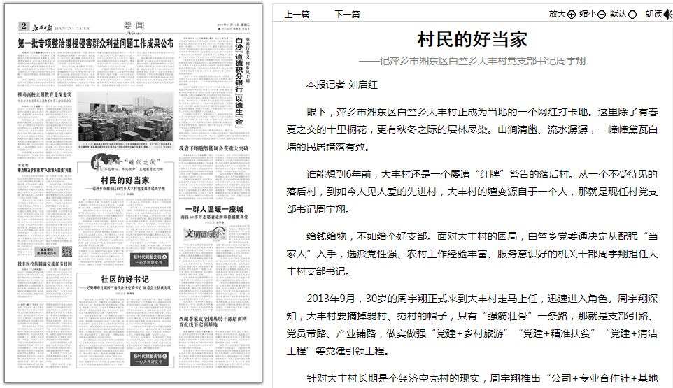

本报记者 刘启红
眼下，萍乡市湘东区白竺乡大丰村正成为当地的一个网红打卡地。这里除了有春夏之交的十里桐花，更有秋冬之际的层林尽染。山涧清幽、流水潺潺，一幢幢黛瓦白墙的民居错落有致。
谁能想到6年前，大丰村还是一个屡遭“红牌”警告的落后村。从一个不受待见的落后村，到如今人见人爱的先进村，大丰村的嬗变源自于一个人，那就是现任村党支部书记周宇翔。
给钱给物，不如给个好支部。面对大丰村的困局，白竺乡党委通决定从配强“当家人”入手，选派党性强、农村工作经验丰富、服务意识好的机关干部周宇翔担任大丰村支部书记。
2013年9月，30岁的周宇翔正式来到大丰村走马上任，迅速进入角色。周宇翔深知，大丰村要摘掉弱村、穷村的帽子，只有“强筋壮骨”一条路，那就是支部引路、党员带路、产业铺路，做实做强“党建+乡村旅游”“党建+精准扶贫”“党建+清洁工程”等党建引领工程。
针对大丰村长期是个经济空壳村的现实，周宇翔推出“公司+专业合作社+基地+贫困户”模式，创建了一个面积达105亩的产业扶贫合作社基地，填补了该村长期没有产业支撑的空白。目前，该基地栽果树、挖鱼塘、种蔬菜，正成为村里一棵茁壮成长的“摇钱树”，全村的贫困户都能参与分红。建档立卡贫困户张玉清把上级精准扶贫资金作为本钱入股村级扶贫产业基地，每月务工工资1100元，年终还有一笔分红，一年的总收入达到了2万余元。
周宇翔寻思，只有把全村优良的自然资源“变现”，村级集体经济才能活起来，老百姓也能富起来。为此，他和村委会全体成员一合计，以传统的豆腐文化为底蕴，以赏花经济为推手，做起了乡村旅游的文章。通过新农村建设、道路改造、水环境综合治理等一系列“大动作”，使全村面貌“一天一个样，一年大变样”。大丰村“颜值”整体提升之后，至今已成功举办了两届桐花节，名声大振，游客量达20余万人次。许多村民开始品尝到了吃“旅游饭”的甜头。在外闯荡多年的村民陈志明见到村里发生翻天覆地的变化之后，再也不愿意出去了，索性在家办起了农家乐，现在年收入不少于8万元。
村容村貌变了，老百姓气顺了，干群心齐了，大丰村呈现出“政通人和”的新气象。大丰村的党员群众用心“投票”，大赞“周书记就是我们的好当家！”

社区的好书记
——记鹰潭市月湖区三角线社区党委书记、居委会主任黄宝凤
（2019年11月12日02版）
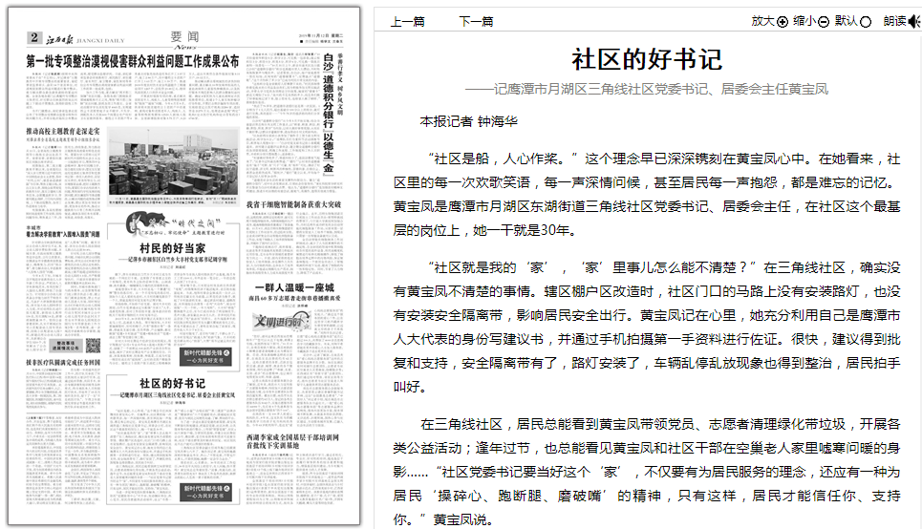

本报记者 钟海华
“社区是船，人心作桨。”这个理念早已深深镌刻在黄宝凤心中。在她看来，社区里的每一次欢歌笑语，每一声深情问候，甚至居民每一声抱怨，都是难忘的记忆。黄宝凤是鹰潭市月湖区东湖街道三角线社区党委书记、居委会主任，在社区这个最基层的岗位上，她一干就是30年。
“社区就是我的‘家’，‘家’里事儿怎么能不清楚？”在三角线社区，确实没有黄宝凤不清楚的事情。辖区棚户区改造时，社区门口的马路上没有安装路灯，也没有安装安全隔离带，影响居民安全出行。黄宝凤记在心里，她充分利用自己是鹰潭市人大代表的身份写建议书，并通过手机拍摄第一手资料进行佐证。很快，建议得到批复和支持，安全隔离带有了，路灯安装了，车辆乱停乱放现象也得到整治，居民拍手叫好。
在三角线社区，居民总能看到黄宝凤带领党员、志愿者清理绿化带垃圾，开展各类公益活动；逢年过节，也总能看见黄宝凤和社区干部在空巢老人家里嘘寒问暖的身影……“社区党委书记要当好这个‘家’，不仅要有为居民服务的理念，还应有一种为居民‘操碎心、跑断腿、磨破嘴’的精神，只有这样，居民才能信任你、支持你。”黄宝凤说。
为进一步延伸党组织服务触角，三角线社区依托“党建睦邻中心”大平台，发动辖区单位、热心党员、居民自愿提供活动场所，设立“书香一角”“爱心小屋”“合唱乐园”“第二课堂”“法律沙龙”“健康驿站”六个党建睦邻点，搭建起社区党委、党员与居民之间相互沟通、了解、帮助的平台。
为了进一步适应基层党建的新需要，黄宝凤不断强化阵地建设，把基层党建、社区治理、公共服务等内容进行整合，上传到“智慧党建”、社区e站大屏客户端，方便居民查阅，并建立社区微信公众号、微信群，老百姓有困难和需求可直接反映，社区干部在群里及时解决和回复。社区居民足不出户就可以得到好的服务。
三角线社区居委会副主任郑冬梅已经跟黄宝凤共事七八年了。她告诉记者，黄宝凤给她最深的印象就是务实、热心，“不管是谁，不管是什么事儿，只要找到她，她都一定会尽力去办。”
情系社区，心系群众。30年的社区工作经历，30年在平凡岗位上的坚守，有人问她，你不累吗？黄宝凤总是笑着回答：“没事，我属马的，虽然累但却很充实！做社区工作是我的选择，做群众的贴心人是我一辈子要做的功课。”

富村裕民显身手
——记赣州章贡区东外街道白云村党委书记曾维荣
（2019年11月13日02版）
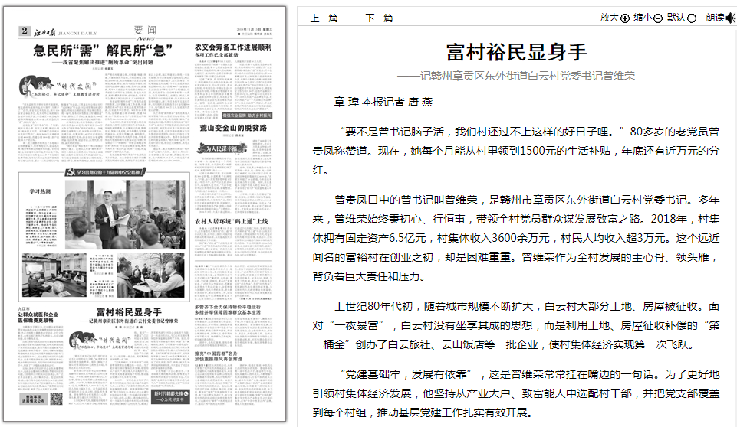

章 璋 本报记者 唐 燕
“要不是曾书记脑子活，我们村还过不上这样的好日子哩。”80多岁的老党员曾贵凤称赞道。现在，她每个月能从村里领到1500元的生活补贴，年底还有近万元的分红。
曾贵凤口中的曾书记叫曾维荣，是赣州市章贡区东外街道白云村党委书记。多年来，曾维荣始终秉初心、行恒事，带领全村党员群众谋发展致富之路。2018年，村集体拥有固定资产6.5亿元，村集体收入3600余万元，村民人均收入超3万元。这个远近闻名的富裕村在创业之初，却是困难重重。曾维荣作为全村发展的主心骨、领头雁，背负着巨大责任和压力。
上世纪80年代初，随着城市规模不断扩大，白云村大部分土地、房屋被征收。面对“一夜暴富”，白云村没有坐享其成的思想，而是利用土地、房屋征收补偿的“第一桶金”创办了白云旅社、云山饭店等一批企业，使村集体经济实现第一次飞跃。
“党建基础牢，发展有依靠”，这是曾维荣常常挂在嘴边的一句话。为了更好地引领村集体经济发展，他坚持从产业大户、致富能人中选配村干部，并把党支部覆盖到每个村组，推动基层党建工作扎实有效开展。
2012年，一家村办企业吸纳了大量本村村民就业，加上越来越多的退休人员，企业背上了沉重的发展包袱，面临被拖垮的风险。曾维荣带领村“两委”班子顶住压力，铁着心对企业进行市场化运作改革，一方面通过挨家挨户上门谈心动员，以真心、真情感动村民；另一方面为符合条件的村民办理失地农民保险，做到不让村民吃亏，确保了改革顺利进行，村办企业也扭亏为盈。这一次成功的尝试，为白云村实现村集体经济保值增值指明了方向。随后，曾维荣马不停蹄地带领村“两委”班子瞅准商机，按照“公司管理+市场化运作”的模式，先后推动成立江西红日实业集团股份有限公司等，做大村集体经济蛋糕。在村“两委”班子的推动下，村集体每年拿出30%至40%的村集体纯收入用于全体村民的社会福利事业，建立健全了村民养老、医疗、救助、就学等20多项福利保障制度，大大提高了村民生活的幸福感和获得感。
正是凭着一片公心敢担当、一身本领谋发展的精神品质，曾维荣成为组织和村民充分信任的好书记，先后荣获“全国新农村建设百强示范先进个人”“中国优秀农民企业家”“江西省劳动模范”等多项殊荣。

用心凝聚百姓力量
——记奉新县宋埠镇三洪村党支部书记洪立洗
（2019年11月14日02版）
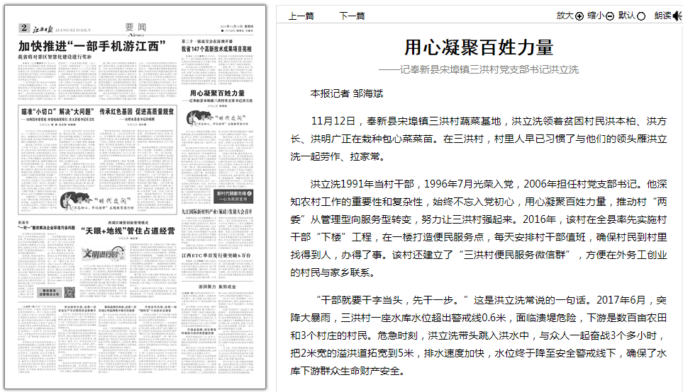

本报记者 邹海斌
11月12日，奉新县宋埠镇三洪村蔬菜基地，洪立洗领着贫困村民洪本柏、洪方长、洪明广正在栽种包心菜菜苗。在三洪村，村里人早已习惯了与他们的领头雁洪立洗一起劳作、拉家常。
洪立洗1991年当村干部，1996年7月光荣入党，2006年担任村党支部书记。他深知农村工作的重要性和复杂性，始终不忘入党初心，用心凝聚百姓力量，推动村“两委”从管理型向服务型转变，努力让三洪村强起来。2016年，该村在全县率先实施村干部“下楼”工程，在一楼打造便民服务点，每天安排村干部值班，确保村民到村里找得到人，办得了事。该村还建立了“三洪村便民服务微信群”，方便在外务工创业的村民与家乡联系。
“干部就要干字当头，先干一步。”这是洪立洗常说的一句话。2017年6月，突降大暴雨，三洪村一座水库水位超出警戒线0.6米，面临溃堤危险，下游是数百亩农田和3个村庄的村民。危急时刻，洪立洗带头跳入洪水中，与众人一起奋战3个多小时，把2米宽的溢洪道拓宽到5米，排水速度加快，水位终于降至安全警戒线下，确保了水库下游群众生命财产安全。
脱贫攻坚，从实干入手。2017年，洪立洗在三洪村创建“党建+扶贫基地”，贫困户以在基地务工10天的收入600元入股，每年保障600元股金和600元分红。目前，全村有25户贫困户39人在扶贫基地务工。
改善人居环境，建设秀美乡村，是一项长效工作。洪立洗要求党员干部发挥先锋模范作用，带领群众从以前只管自家卫生，到现在自觉配合村庄卫生整治、垃圾分类，改善了全村人居环境。目前，三洪村奉宋公路沿线8个村组进行了秀美乡村建设，全面实行“一户一宅”，拆除3万余平方米的危旧房、废弃猪牛栏、露天厕所、违规建筑等。调解村民纠纷、禁止秸秆焚烧、防火防汛……洪立洗每天都在村里忙碌。村民们说，洪书记做的每一件事，都让大家暖心。

“淘宝村”的“领头雁”
——记婺源县赋春镇严田村党支部书记李其良
（2019年11月15日02版）
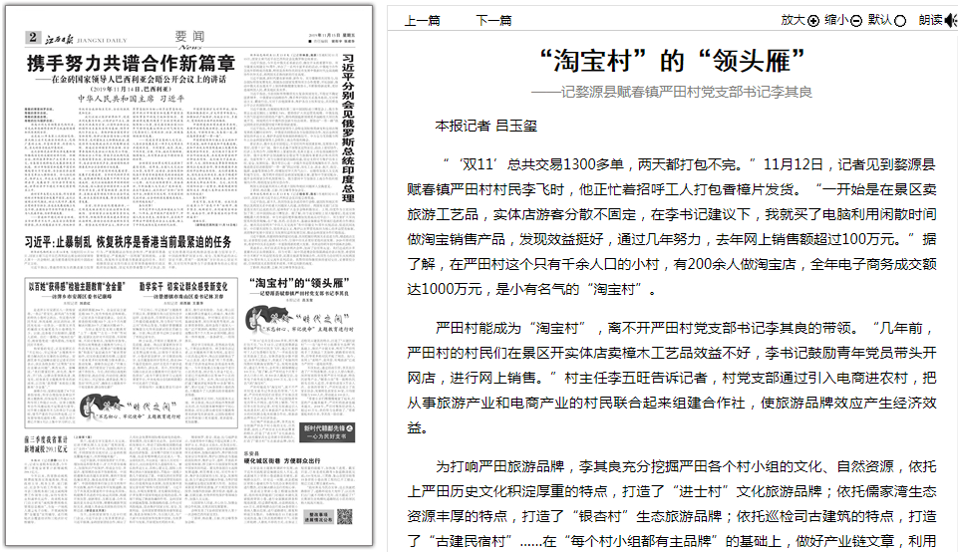

本报记者 吕玉玺
“‘双11’总共交易1300多单，两天都打包不完。”11月12日，记者见到婺源县赋春镇严田村村民李飞时，他正忙着招呼工人打包香樟片发货。“一开始是在景区卖旅游工艺品，实体店游客分散不固定，在李书记建议下，我就买了电脑利用闲散时间做淘宝销售产品，发现效益挺好，通过几年努力，去年网上销售额超过100万元。”据了解，在严田村这个只有千余人口的小村，有200余人做淘宝店，全年电子商务成交额达1000万元，是小有名气的“淘宝村”。
严田村能成为“淘宝村”，离不开严田村党支部书记李其良的带领。“几年前，严田村的村民们在景区开实体店卖樟木工艺品效益不好，李书记鼓励青年党员带头开网店，进行网上销售。”村主任李五旺告诉记者，村党支部通过引入电商进农村，把从事旅游产业和电商产业的村民联合起来组建合作社，使旅游品牌效应产生经济效益。
为打响严田旅游品牌，李其良充分挖掘严田各个村小组的文化、自然资源，依托上严田历史文化积淀厚重的特点，打造了“进士村”文化旅游品牌；依托儒家湾生态资源丰厚的特点，打造了“银杏村”生态旅游品牌；依托巡检司古建筑的特点，打造了“古建民宿村”……在“每个村小组都有主品牌”的基础上，做好产业链文章，利用下严田传统手工艺制品工艺独特、销路看好的优势，引导更多的村民开起了网店。如今，在网上“卖特产、卖风景、吆喝旅游”已成为严田村一道亮丽风景。
不仅如此，通过招商引资，李其良引进了广州利湟集团、北京土人望山集团、深圳客商投资发展严田乡村旅游、特色民宿等产业，“赋春山居”等一批特色民宿先后投入运营，年接待游客3万余人次。在他的带领下，严田村还成立了农家乐协会，发展特色农家乐30家，日均接待能力1000人次，带动就业100余人。
“看着乡亲们都慢慢地富了起来，村里的产业越来越多，严田村的旅游也越来越火。2018年，严田村集体经济收入超过60万元，我的努力也都值了。”看着富起来的乡亲，李其良一脸自豪。

让富裕村更富裕更兴旺
——记党的十九大代表、永丰县佐龙乡富裕村党支部书记钟光平
（2019年11月16日02版）
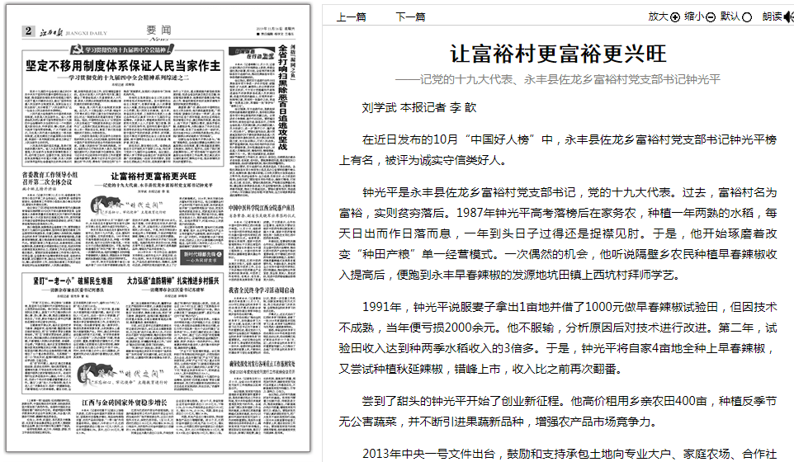

刘学武 本报记者 李 歆
在近日发布的10月“中国好人榜”中，永丰县佐龙乡富裕村党支部书记钟光平榜上有名，被评为诚实守信类好人。
钟光平是永丰县佐龙乡富裕村党支部书记，党的十九大代表。过去，富裕村名为富裕，实则贫穷落后。1987年钟光平高考落榜后在家务农，种植一年两熟的水稻，每天日出而作日落而息，一年到头日子过得还是捉襟见肘。于是，他开始琢磨着改变“种田产粮”单一经营模式。一次偶然的机会，他听说隔壁乡农民种植早春辣椒收入提高后，便跑到永丰早春辣椒的发源地坑田镇上西坑村拜师学艺。
1991年，钟光平说服妻子拿出1亩地并借了1000元做早春辣椒试验田，但因技术不成熟，当年便亏损2000余元。他不服输，分析原因后对技术进行改进。第二年，试验田收入达到种两季水稻收入的3倍多。于是，钟光平将自家4亩地全种上早春辣椒，又尝试种植秋延辣椒，错峰上市，收入比之前再次翻番。
尝到了甜头的钟光平开始了创业新征程。他高价租用乡亲农田400亩，种植反季节无公害蔬菜，并不断引进果蔬新品种，增强农产品市场竞争力。
2013年中央一号文件出台，鼓励和支持承包土地向专业大户、家庭农场、合作社流转。钟光平的家庭农场应运而生，产品也迅速向标准化、规模化、品牌化迈进，并顺利实现农超对接，走上了订单式销售模式。2014年，钟光平被任命为富裕村党支部书记。他立刻着眼全村产业和村组干部队伍发展，依托家庭农场开展“三培两带两服务”活动，把党员培养成家庭农场主，把家庭农场主培养成党员和村组干部，带好班子队伍，增强党支部战斗力，更好地服务群众生产生活。在他的带领下，村里80%以上的贫困户成功脱贫。
经过数年传帮带，富裕村已形成蔬菜、葡萄、苗木、生态甲鱼等四大产业为主导的富民产业新格局，被评为省级“一村一品”示范村。村里新增20多个家庭农场，四成以上农户从事规模化种植养殖业，全村农民人均年收入达2.3万元，提前摘掉了贫困村的“帽子”。

“在这个岗位上，就要为百姓办实事”
——追记乐安县湖溪乡东堆村原党支部书记缪连英
（2019年11月17日02版）
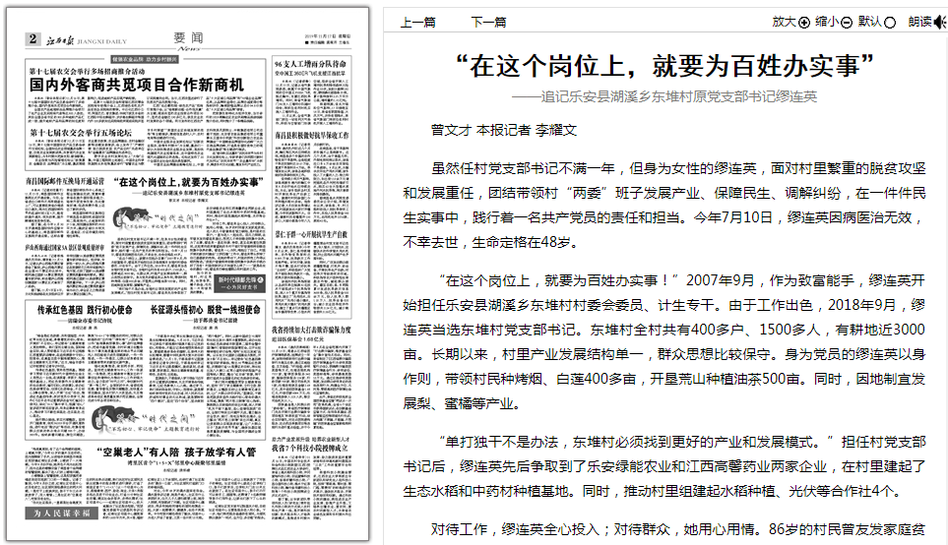

曾文才 本报记者 李耀文
虽然任村党支部书记不满一年，但身为女性的缪连英，面对村里繁重的脱贫攻坚和发展重任，团结带领村“两委”班子发展产业、保障民生、调解纠纷，在一件件民生实事中，践行着一名共产党员的责任和担当。今年7月10日，缪连英因病医治无效，不幸去世，生命定格在48岁。
“在这个岗位上，就要为百姓办实事！”2007年9月，作为致富能手，缪连英开始担任乐安县湖溪乡东堆村村委会委员、计生专干。由于工作出色，2018年9月，缪连英当选东堆村党支部书记。东堆村全村共有400多户、1500多人，有耕地近3000亩。长期以来，村里产业发展结构单一，群众思想比较保守。身为党员的缪连英以身作则，带领村民种烤烟、白莲400多亩，开垦荒山种植油茶500亩。同时，因地制宜发展梨、蜜橘等产业。
“单打独干不是办法，东堆村必须找到更好的产业和发展模式。”担任村党支部书记后，缪连英先后争取到了乐安绿能农业和江西高馨药业两家企业，在村里建起了生态水稻和中药材种植基地。同时，推动村里组建起水稻种植、光伏等合作社4个。
对待工作，缪连英全心投入；对待群众，她用心用情。86岁的村民曾友发家庭贫困，老人的儿子曾黄根有智力缺陷，是村里的五保户，一直与老人一起生活。因无力照顾，去年曾友发向缪连英提出，想把儿子转到敬老院集中供养。为了此事，缪连英一直在协调、争取，甚至在病重住院期间，还经常向前来看望她的乡村干部打听曾黄根转到敬老院集中供养的事。缪连英一心为民，唯独忘了自己。村里开展的新农村建设“三拆四清”工作中，缪连英带头拆掉了自己婆婆家的危房。在她的带动下，村里的拆危工作得以顺利推进。“贫困户曾黄根转到敬老院集中供养的手续办好了没有？村里低保评议不知道怎么样了……”就是在生命的最后一刻，缪连英仍牵挂着群众和村里的工作。
如今的东堆村，村庄秀美，油茶含笑，橘子染金，处处是一片和谐秀美的景象。

富了村民白了头
——记赣南医学院图书馆副馆长、扶贫干部吴小明
（2019年11月18日02版）
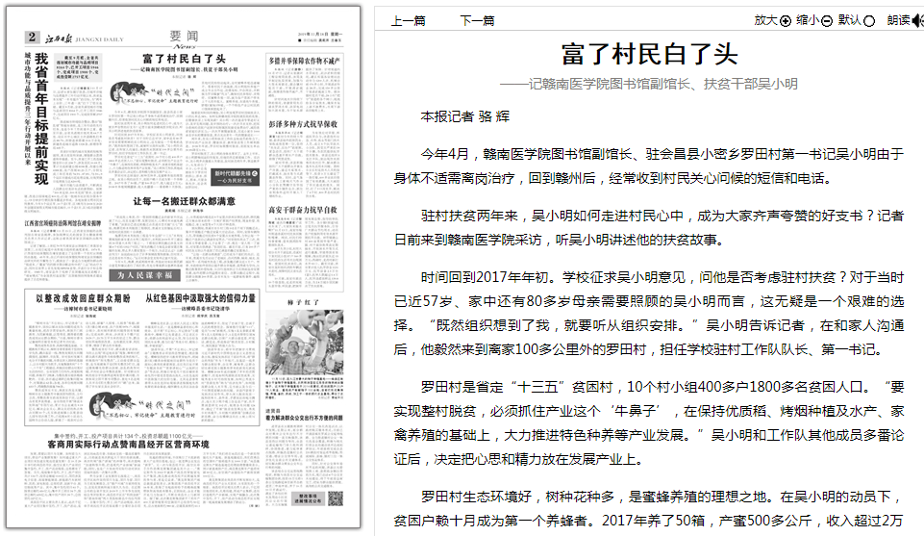

本报记者 骆 辉
今年4月，赣南医学院图书馆副馆长、驻会昌县小密乡罗田村第一书记吴小明由于身体不适需离岗治疗，回到赣州后，经常收到村民关心问候的短信和电话。
驻村扶贫两年来，吴小明如何走进村民心中，成为大家齐声夸赞的好支书？记者日前来到赣南医学院采访，听吴小明讲述他的扶贫故事。
时间回到2017年年初。学校征求吴小明意见，问他是否考虑驻村扶贫？对于当时已近57岁、家中还有80多岁母亲需要照顾的吴小明而言，这无疑是一个艰难的选择。“既然组织想到了我，就要听从组织安排。”吴小明告诉记者，在和家人沟通后，他毅然来到离家100多公里外的罗田村，担任学校驻村工作队队长、第一书记。
罗田村是省定“十三五”贫困村，10个村小组400多户1800多名贫困人口。“要实现整村脱贫，必须抓住产业这个‘牛鼻子’，在保持优质稻、烤烟种植及水产、家禽养殖的基础上，大力推进特色种养等产业发展。”吴小明和工作队其他成员多番论证后，决定把心思和精力放在发展产业上。
罗田村生态环境好，树种花种多，是蜜蜂养殖的理想之地。在吴小明的动员下，贫困户赖十月成为第一个养蜂者。2017年养了50箱，产蜜500多公斤，收入超过2万元；2018年养殖规模翻番，收入也翻番……看着赖十月挣钱，其他村民纷纷动起来，全村蜜蜂养殖迅速铺开。看着村民干劲高涨，吴小明组织养殖户成立专业合作社、注册商标、开办网店，并积极为罗田蜂蜜“代言”，确保村民养得好、卖得好。仅蜜蜂养殖一项，就为每户贫困户带来上千元的年收入。蜜蜂养殖、生猪肉牛养殖、脐橙（蜜柚）种植，一个个特色产业让村民的口袋渐渐鼓起来了。
随着驻村时间的增加，吴小明发现罗田村因病致贫人口的比率达38%。如何发挥赣南医学院附属医院的优势，在健康扶贫上实现突破？吴小明一次次邀请专家进村义诊，及早发现问题，及早预防治疗；一次次寻求支持，把部分患病的贫困户送到学校附属医院接受免费治疗，减轻患者家庭经济压力；一次次开展健康筛查，完成小密乡1000余名学生的健康筛查，重点关注青年一代的健康成长……
两年来，在吴小明和扶贫工作队全体成员的努力下，罗田村的产业扶贫、健康扶贫、教育扶贫等工作顺利推进。2018年年底，罗田村如期整村脱贫，贫困发生率由30.9%降至1.1%。
罗田村脱贫了，吴小明的身体也累坏了。去年上半年，吴小明腰椎间盘旧伤复发，但他仍然忍着剧痛工作。采访中，吴小明多次摸着头笑着说，驻村扶贫两年多，事没做多少，头发却白了不少，心中总是割舍不下罗田村的那山、那水、那人、那事，只要身体允许，还会再回罗田村。

踏遍草洲人未老
——记进贤县血防站副站长胡卓辉
（2019年11月19日02版）
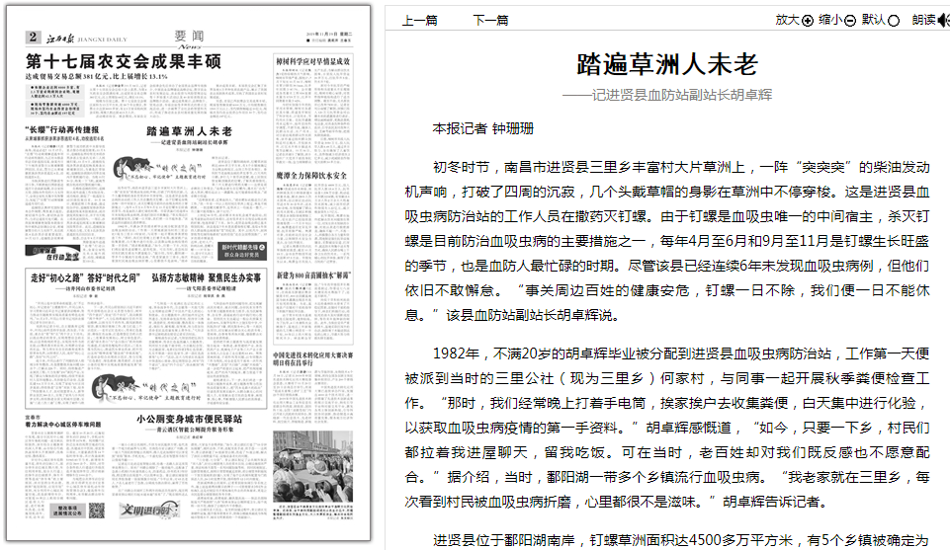

本报记者 钟珊珊
初冬时节，南昌市进贤县三里乡丰富村大片草洲上，一阵“突突突”的柴油发动机声响，打破了四周的沉寂，几个头戴草帽的身影在草洲中不停穿梭。这是进贤县血吸虫病防治站的工作人员在撒药灭钉螺。由于钉螺是血吸虫唯一的中间宿主，杀灭钉螺是目前防治血吸虫病的主要措施之一，每年4月至6月和9月至11月是钉螺生长旺盛的季节，也是血防人最忙碌的时期。尽管该县已经连续6年未发现血吸虫病例，但他们依旧不敢懈怠。“事关周边百姓的健康安危，钉螺一日不除，我们便一日不能休息。”该县血防站副站长胡卓辉说。
1982年，不满20岁的胡卓辉毕业被分配到进贤县血吸虫病防治站，工作第一天便被派到当时的三里公社（现为三里乡）何家村，与同事一起开展秋季粪便检查工作。“那时，我们经常晚上打着手电筒，挨家挨户去收集粪便，白天集中进行化验，以获取血吸虫病疫情的第一手资料。”胡卓辉感慨道，“如今，只要一下乡，村民们都拉着我进屋聊天，留我吃饭。可在当时，老百姓却对我们既反感也不愿意配合。”据介绍，当时，鄱阳湖一带多个乡镇流行血吸虫病。“我老家就在三里乡，每次看到村民被血吸虫病折磨，心里都很不是滋味。”胡卓辉告诉记者。
进贤县位于鄱阳湖南岸，钉螺草洲面积达4500多万平方米，有5个乡镇被确定为血吸虫病疫区，血防工作任务艰巨。春秋时节是血吸虫病的多发季节，白天风吹日晒，步行几十里草洲查螺，晚上回到实验室解剖捕获的钉螺，了解其感染情况，第二天又要进行喷药灭螺……这便是胡卓辉的工作常态。“血吸虫寄生在钉螺内，遇水后‘出壳’进入草洲，哪怕是沾上一滴露珠，也可能感染血吸虫。”胡卓辉介绍道。
“远看烧炭者，近看血防人。”胡卓辉如此描述自己的工作，“我一年有一半以上的时间在草洲上度过，难免不被晒黑。一到查螺灭螺季节，在草洲上一待就是一整天，一日三餐只能用馒头、饼干应付。”
上世纪90年代，胡卓辉本来有机会离开血防站，但是考虑到血防站任务艰巨，还有很多老乡在饱受血吸虫病的折磨，他选择留了下来。如今，进贤县血吸虫病已基本得到控制。该县连续7年未查获感染性钉螺，连续6年保持人群血吸虫病感染“零”的纪录。其中，以机代牛、封洲禁牧等控制传染源的“血防经验”还在全国得到推广。57岁的胡卓辉就是这样，走村入户，防病治病，查螺灭螺……37年如一日，坚守平凡的工作岗位，守护一方百姓的健康。

辛苦并快乐着
——记永修县燕坊中学副校长勒世河
（2019年11月20日02版）
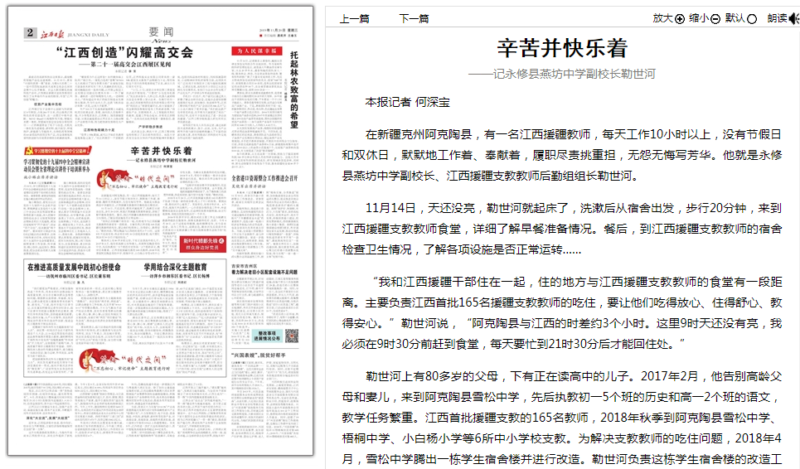

本报记者 何深宝
在新疆克州阿克陶县，有一名江西援疆教师，每天工作10小时以上，没有节假日和双休日，默默地工作着、奉献着，履职尽责挑重担，无怨无悔写芳华。他就是永修县燕坊中学副校长、江西援疆支教教师后勤组组长勒世河。
11月14日，天还没亮，勒世河就起床了，洗漱后从宿舍出发，步行20分钟，来到江西援疆支教教师食堂，详细了解早餐准备情况。餐后，到江西援疆支教教师的宿舍检查卫生情况，了解各项设施是否正常运转……
“我和江西援疆干部住在一起，住的地方与江西援疆支教教师的食堂有一段距离。主要负责江西首批165名援疆支教教师的吃住，要让他们吃得放心、住得舒心、教得安心。”勒世河说，“阿克陶县与江西的时差约3个小时。这里9时天还没有亮，我必须在9时30分前赶到食堂，每天要忙到21时30分后才能回住处。”
勒世河上有80多岁的父母，下有正在读高中的儿子。2017年2月，他告别高龄父母和妻儿，来到阿克陶县雪松中学，先后执教初一5个班的历史和高一2个班的语文，教学任务繁重。江西首批援疆支教的165名教师，2018年秋季到阿克陶县雪松中学、梧桐中学、小白杨小学等6所中小学校支教。为解决支教教师的吃住问题，2018年4月，雪松中学腾出一栋学生宿舍楼并进行改造。勒世河负责这栋学生宿舍楼的改造工作。
“这栋学生宿舍楼不仅设施陈旧，而且没有通水电，改造任务繁重。去年暑假，其他的援疆教师都回家了，为了确保施工的进度和质量，我没有回家，每天坚守在施工现场。”勒世河说。
2018年8月24日，江西首批援疆支教的165名教师终于住进了改造一新的宿舍楼，吃上了可口的饭菜。看到这一幕，勒世河开心地笑了。笑容背后，有艰辛和汗水。4个月来，他每天早出晚归，一心扑在宿舍楼改造工作中，中途腰椎间盘突出急性发作，压迫神经致使双腿疼痛，站立行走困难，导致在医院住院治疗一个多月。
2018年秋季开学后，勒世河的主要工作是为援疆支教教师提供后勤服务，保障支教教师吃好、住好。今年4月18日，由于过度疲劳摔倒，他的脚踝受伤，至今没有痊愈。因为工作努力、成绩出色，勒世河先后荣获中共江西省对口支援新疆工作前方指挥部委员会授予的“优秀援疆教师”“优秀共产党员”称号。今年9月，他还荣获“开发建设克州奖章”。

不变的初心
——记景德镇市昌南新区市政园林处处长余平
（2019年11月21日02版）
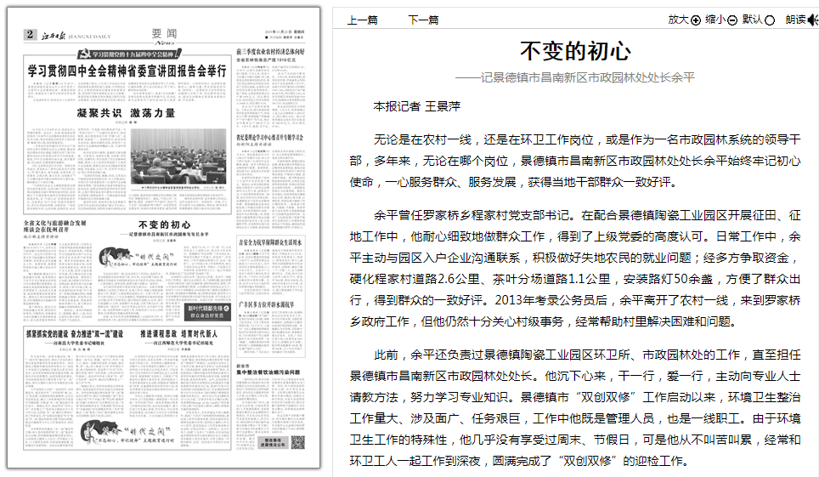

本报记者 王景萍
无论是在农村一线，还是在环卫工作岗位，或是作为一名市政园林系统的领导干部，多年来，无论在哪个岗位，景德镇市昌南新区市政园林处处长余平始终牢记初心使命，一心服务群众、服务发展，获得当地干部群众一致好评。
余平曾任罗家桥乡程家村党支部书记。在配合景德镇陶瓷工业园区开展征田、征地工作中，他耐心细致地做群众工作，得到了上级党委的高度认可。日常工作中，余平主动与园区入户企业沟通联系，积极做好失地农民的就业问题；经多方争取资金，硬化程家村道路2.6公里、茶叶分场道路1.1公里，安装路灯50余盏，方便了群众出行，得到群众的一致好评。2013年考录公务员后，余平离开了农村一线，来到罗家桥乡政府工作，但他仍然十分关心村级事务，经常帮助村里解决困难和问题。
此前，余平还负责过景德镇陶瓷工业园区环卫所、市政园林处的工作，直至担任景德镇市昌南新区市政园林处处长。他沉下心来，干一行，爱一行，主动向专业人士请教方法，努力学习专业知识。景德镇市“双创双修”工作启动以来，环境卫生整治工作量大、涉及面广、任务艰巨，工作中他既是管理人员，也是一线职工。由于环境卫生工作的特殊性，他几乎没有享受过周末、节假日，可是他从不叫苦叫累，经常和环卫工人一起工作到深夜，圆满完成了“双创双修”的迎检工作。
昌南新区入园企业多，“急企业之所急”，是余平一直践行的工作理念。每次企业出现水、电、气故障问题，他总是第一时间与相关部门进行沟通协调，查明事故原因，督促工作人员及时对故障进行维修，力求最短时间恢复企业生产。2018年7月6日突降暴雨，206国道孙家山路段水面漂浮大量垃圾，造成路面车辆拥堵，他立即赶赴现场，组织环卫人员对该路段开挖临时排水沟进行排水处理，并只身进入污水里面打捞水面漂浮的垃圾。水退后又第一时间带队对遗留垃圾进行清理，有效地杜绝了洪水过后垃圾堆积产生的安全隐患。

德厚流光育英华
——记上栗县离休教师、老共产党员李维正
（2019年11月22日03版）
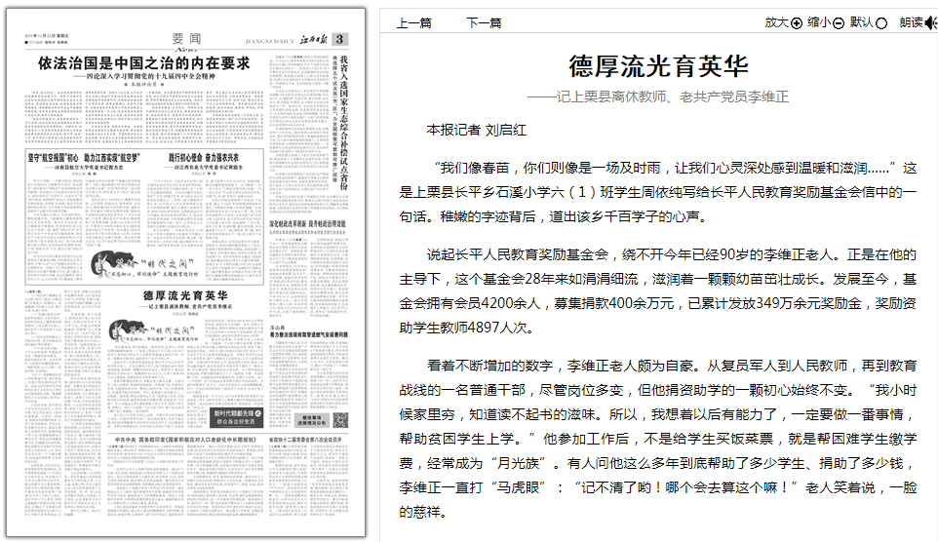

本报记者 刘启红
“我们像春苗，你们则像是一场及时雨，让我们心灵深处感到温暖和滋润……”这是上栗县长平乡石溪小学六（1）班学生周依纯写给长平人民教育奖励基金会信中的一句话。稚嫩的字迹背后，道出该乡千百学子的心声。
说起长平人民教育奖励基金会，绕不开今年已经90岁的李维正老人。正是在他的主导下，这个基金会28年来如涓涓细流，滋润着一颗颗幼苗茁壮成长。发展至今，基金会拥有会员4200余人，募集捐款400余万元，已累计发放349万余元奖励金，奖励资助学生教师4897人次。
看着不断增加的数字，李维正老人颇为自豪。从复员军人到人民教师，再到教育战线的一名普通干部，尽管岗位多变，但他捐资助学的一颗初心始终不变。“我小时候家里穷，知道读不起书的滋味。所以，我想着以后有能力了，一定要做一番事情，帮助贫困学生上学。”他参加工作后，不是给学生买饭菜票，就是帮困难学生缴学费，经常成为“月光族”。有人问他这么多年到底帮助了多少学生、捐助了多少钱，李维正一直打“马虎眼”：“记不清了哟！哪个会去算这个嘛！”老人笑着说，一脸的慈祥。
老人自己不记得，但有人记得。大塘村学生曾思瑶的父亲在一次意外事故中死亡，母亲烧成重伤，生活不能自理，他们姐弟俩跟着70多岁的爷爷奶奶过日子，生活极端贫困。李维正知悉情况后，虽然当时已资助5个孩子，但他仍每年给曾思瑶一家送去400至800元不等的慰问金，连续8年从未间断。去年，李维正在住院期间，偶然听到病友说起淡塘村有个刚考上北京科技大学的孩子家庭困难，他立即打电话联系，决定每年资助其2000元学费。
像这样的事情，在李维正身上不胜枚举。考虑到一个人的力量毕竟有限，李维正参照以前乡贤发动族人捐款助学的优良传统，萌生了建立基金会的想法。1991年，他与其他志同道合的“老伙计”正式创办了长平人民教育奖励基金会。李维正和另外4名发起人各负其责，每个人都拿出了启动资金，又分头去找亲友支持。在他们的辛苦奔忙之下，基金会积少成多，账面上的资金越来越多，此后更是在乡里的支持下置办了一栋办公楼，可以通过资产收益来保证正常运转。为了维护基金会的纯洁性，李维正跟同事们立下了一条规矩：不要一分钱报酬，不报一分钱餐馆发票和烟酒发票，不图个人回报。这个“三不原则”，至今仍是基金会章程中雷打不动的条款。在他们的影响下，长平乡一些在外的知名人士纷纷慷慨解囊，其中一位远在深圳的离休干部连写了11封信，总共汇来了6万元捐款。
随着基金会一天天壮大，当了8年理事长的李维正“功成身退”，并于1998年回到了上栗镇大塘村李家屋场老家安享晚年。走进这栋旧式砖瓦结构老宅，里面没有一件好家具。“我这么一把年纪了，对物质的东西没什么讲究，过得自在就好。”李维正豁达地说。

满腔热忱为群众
——记新余市公安局交警支队城北大队副大队长解战龙
（2019年11月23日03版）
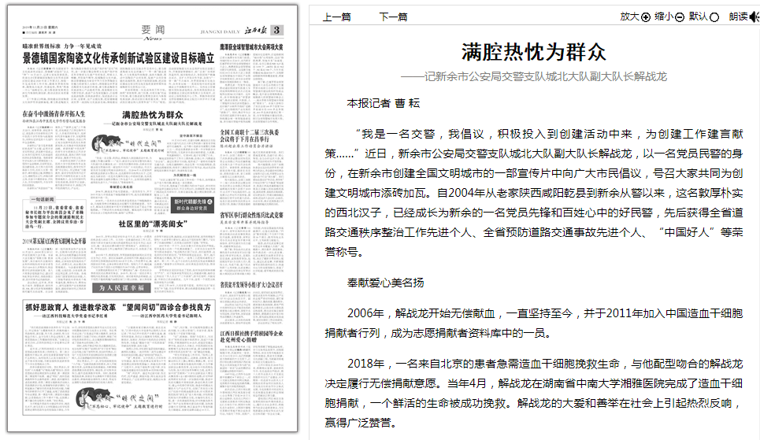

本报记者 曹 耘
“我是一名交警，我倡议，积极投入到创建活动中来，为创建工作建言献策……”近日，新余市公安局交警支队城北大队副大队长解战龙，以一名党员民警的身份，在新余市创建全国文明城市的一部宣传片中向广大市民倡议，号召大家共同为创建文明城市添砖加瓦。自2004年从老家陕西咸阳乾县到新余从警以来，这名敦厚朴实的西北汉子，已经成长为新余的一名党员先锋和百姓心中的好民警，先后获得全省道路交通秩序整治工作先进个人、全省预防道路交通事故先进个人、“中国好人”等荣誉称号。

奉献爱心美名扬
2006年，解战龙开始无偿献血，一直坚持至今，并于2011年加入中国造血干细胞捐献者行列，成为志愿捐献者资料库中的一员。
2018年，一名来自北京的患者急需造血干细胞挽救生命，与他配型吻合的解战龙决定履行无偿捐献意愿。当年4月，解战龙在湖南省中南大学湘雅医院完成了造血干细胞捐献，一个鲜活的生命被成功挽救。解战龙的大爱和善举在社会上引起热烈反响，赢得广泛赞誉。
坚守路面不懈怠
11月13日8时，交通早高峰，解战龙正在仙来东大道与孔目江大桥交界的路口紧张有序地进行交通疏导。这个路口是新余市最繁忙的路口之一，旁边坐落着新余市第一中学和新余市第四医院，又是新余市进出城的要道，人流量、车流量特别大。忙到9时，他才有空喝了口水。
解战龙坚持每个工作日上路执勤，在他心中，马路就是“办公室”。通过长期学习实践，他形成了一套特有的疏导交通方法。出现交通拥堵时，他总是第一时间赶到现场，迅速找出拥堵原因，利用手工操控信号灯等方法，机动灵活指挥现场车辆有序通行，快速恢复交通。
为民解忧在一线
“社区交通管理”是交管工作中的一个难点，如何解决这个老大难问题，解战龙一直在摸索。
今年以来，他走遍了大队辖区内的22个社区，面对面向居民宣讲交通安全知识，号召文明出行，协调城管、物业等部门规范社区内停车位、完善交通设施，建立便民微信群，送服务上门，着手建设文明交通示范社区，不断满足老百姓对社区交通管理的新要求、高要求。

行医五十载 深山写大爱
——记湾里区梅岭镇立新村乡村医生高银水
（2019年11月24日02版）
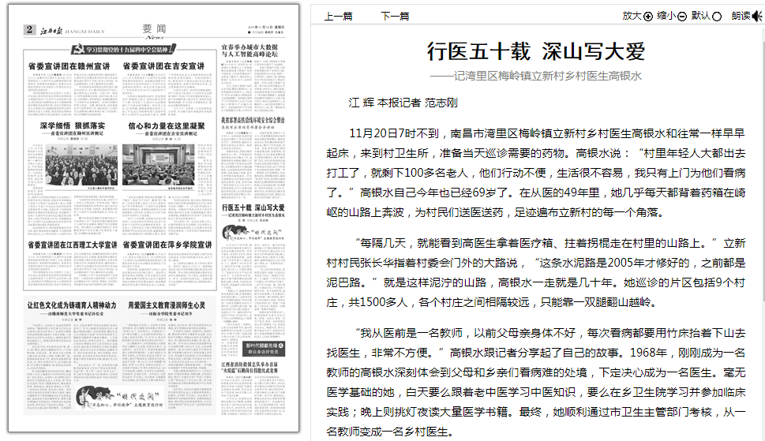

江 辉 本报记者 范志刚
11月20日7时不到，南昌市湾里区梅岭镇立新村乡村医生高银水和往常一样早早起床，来到村卫生所，准备当天巡诊需要的药物。高银水说：“村里年轻人大都出去打工了，就剩下100多名老人，他们行动不便，生活很不容易，我只有上门为他们看病了。”高银水自己今年也已经69岁了。在从医的49年里，她几乎每天都背着药箱在崎岖的山路上奔波，为村民们送医送药，足迹遍布立新村的每一个角落。
“每隔几天，就能看到高医生拿着医疗箱、拄着拐棍走在村里的山路上。”立新村村民张长华指着村委会门外的大路说，“这条水泥路是2005年才修好的，之前都是泥巴路。”就是这样泥泞的山路，高银水一走就是几十年。她巡诊的片区包括9个村庄，共1500多人，各个村庄之间相隔较远，只能靠一双腿翻山越岭。
“我从医前是一名教师，以前父母亲身体不好，每次看病都要用竹床抬着下山去找医生，非常不方便。”高银水跟记者分享起了自己的故事。1968年，刚刚成为一名教师的高银水深刻体会到父母和乡亲们看病难的处境，下定决心成为一名医生。毫无医学基础的她，白天要么跟着老中医学习中医知识，要么在乡卫生院学习并参加临床实践；晚上则挑灯夜读大量医学书籍。最终，她顺利通过市卫生主管部门考核，从一名教师变成一名乡村医生。
“在山里行医很艰苦，我也想过放弃，直到一次巡诊让我坚定了初心。”高银水介绍，有一天，她到一个村里为3名产妇接生，其中两名产妇难产、一名产妇大出血。她一直忙到第二天清晨5时，产妇和孩子转危为安。由于过度劳累，高银水在回家路上失足掉进山沟，幸好被一棵大树挡住，两个多小时后被家人找到。“虽然自己险些丧命，但一想到一天挽救了6条生命，我感觉一切都值得。”高银水笑着说。
高银水始终把孤寡老人、特困家庭作为重点关注对象。“我是一名医生，更是一名共产党员，我会一直坚持把这条山村行医路走下去，直到走不动为止。”高银水说，等自己哪天真走不动了，希望会有年轻人来接替她继续照顾山里的老人，让他们安度晚年。

生命相托 永不言弃
——记九江市第一人民医院重症医学二科主任徐方林
（2019年11月25日02版）
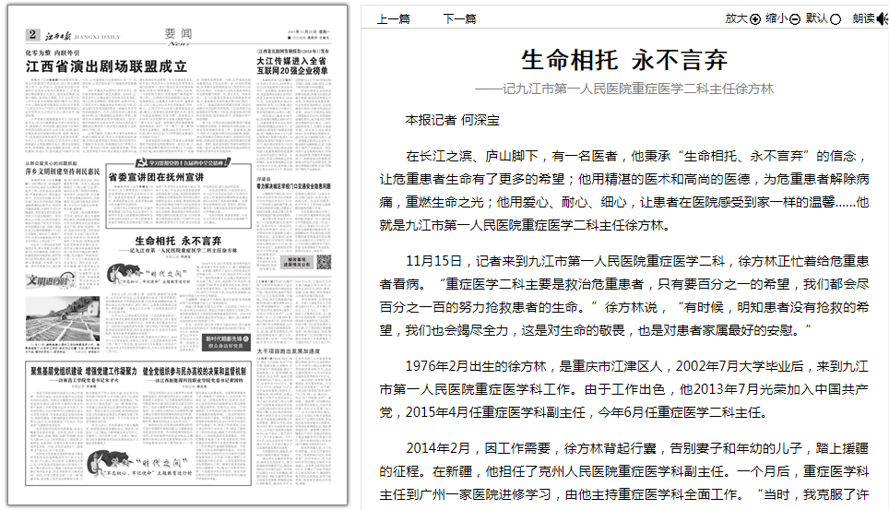

本报记者 何深宝
在长江之滨、庐山脚下，有一名医者，他秉承“生命相托、永不言弃”的信念，让危重患者生命有了更多的希望；他用精湛的医术和高尚的医德，为危重患者解除病痛，重燃生命之光；他用爱心、耐心、细心，让患者在医院感受到家一样的温馨……他就是九江市第一人民医院重症医学二科主任徐方林。
11月15日，记者来到九江市第一人民医院重症医学二科，徐方林正忙着给危重患者看病。“重症医学二科主要是救治危重患者，只有要百分之一的希望，我们都会尽百分之一百的努力抢救患者的生命。”徐方林说，“有时候，明知患者没有抢救的希望，我们也会竭尽全力，这是对生命的敬畏，也是对患者家属最好的安慰。”
1976年2月出生的徐方林，是重庆市江津区人，2002年7月大学毕业后，来到九江市第一人民医院重症医学科工作。由于工作出色，他2013年7月光荣加入中国共产党，2015年4月任重症医学科副主任，今年6月任重症医学二科主任。
2014年2月，因工作需要，徐方林背起行囊，告别妻子和年幼的儿子，踏上援疆的征程。在新疆，他担任了克州人民医院重症医学科副主任。一个月后，重症医学科主任到广州一家医院进修学习，由他主持重症医学科全面工作。“当时，我克服了许多困难，成功抢救了500多名危重患者的生命，得到了患者和家属的赞许。”徐方林表示，援疆期间，虽然工作比较辛苦，但也很有成就感，这段经历是他人生中的宝贵财富。
天道酬勤。援疆18个月期间，他先后获得“优秀援疆医师”“优秀援疆干部人才”等荣誉称号。
援疆工作期满，回到九江市第一人民医院工作6个月后，徐方林又主动报名，参加江西城乡医院对口支援工作，被安排到瑞昌市人民医院协助筹建重症医学科。2016年8月，瑞昌市人民医院重症医学科成立。随后，他认真做好对该院医生的“传帮带”工作。
作为一名医者，徐方林不断学习前沿知识，努力提高自己的学术及科研水平，为患者提供良好的医疗服务。今年9月，他被推选为江西省中西医结合学会第一届血栓与止血专业委员会常务委员。

守望乡村教育的“责任田”
——记余江区杨溪中心学校杨溪小学校长陈增文
（2019年11月26日03版）
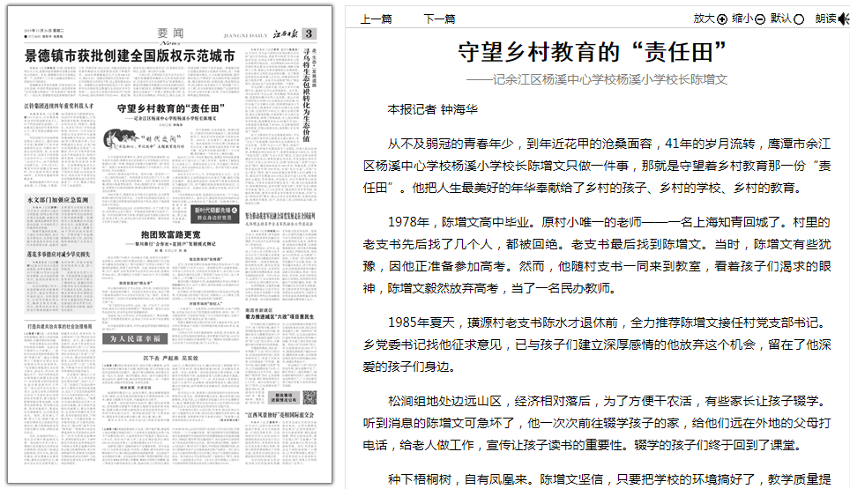

本报记者 钟海华
从不及弱冠的青春年少，到年近花甲的沧桑面容，41年的岁月流转，鹰潭市余江区杨溪中心学校杨溪小学校长陈增文只做一件事，那就是守望着乡村教育那一份“责任田”。他把人生最美好的年华奉献给了乡村的孩子、乡村的学校、乡村的教育。
1978年，陈增文高中毕业。原村小唯一的老师——一名上海知青回城了。村里的老支书先后找了几个人，都被回绝。老支书最后找到陈增文。当时，陈增文有些犹豫，因他正准备参加高考。然而，他随村支书一同来到教室，看着孩子们渴求的眼神，陈增文毅然放弃高考，当了一名民办教师。
1985年夏天，璜源村老支书陈水才退休前，全力推荐陈增文接任村党支部书记。乡党委书记找他征求意见，已与孩子们建立深厚感情的他放弃这个机会，留在了他深爱的孩子们身边。
松涧组地处边远山区，经济相对落后，为了方便干农活，有些家长让孩子辍学。听到消息的陈增文可急坏了，他一次次前往辍学孩子的家，给他们远在外地的父母打电话，给老人做工作，宣传让孩子读书的重要性。辍学的孩子们终于回到了课堂。
种下梧桐树，自有凤凰来。陈增文坚信，只要把学校的环境搞好了，教学质量提升了，家长们自然会把孩子送到学校来。2009年，学生增多了，教室却不够用。每次看到孩子们挤在狭小的教室甚至办公室上课，陈增文就急得吃不香、睡不着。经过多方协调，临时搭了一个大雨棚，暂时解决一个班学生上课的问题。
2014年上半年，学校扩建征地，需要征用村民陈香葱的果园，村干部几次上门做工作未果。陈增文了解情况后，主动找上门。陈增文没说上几句，对方就说：“陈校长别说了，我孙女说陈校长是大好人。我不用与家人商量，你直接征去好了！”
2016年5月17日上午，学校厨房发生火灾。正在上课的陈增文立刻想到厨房内有液化气罐，随时可能引发爆炸。他迅速冲进厨房，拎起两个冒着火焰的液化气罐跑到门外，将气罐扔到厨房侧面的深沟后，又返回厨房扑灭。火被扑灭后，陈增文才发现，双手已多处烧伤。
“当老师最高兴的事，是看到自己的学生一个个成长为对社会有用的人。逢年过节，接到来自全国多地的电话和短信问候，心里真的比吃了蜜还甜。”在陈增文眼中，荣誉不重要，那一声声问候和祝福，更让他有成就感、幸福感。

用赤诚之心诠释使命与担当
——记大余县新城镇龙王庙村党员吴兆福
（2019年11月27日03版）
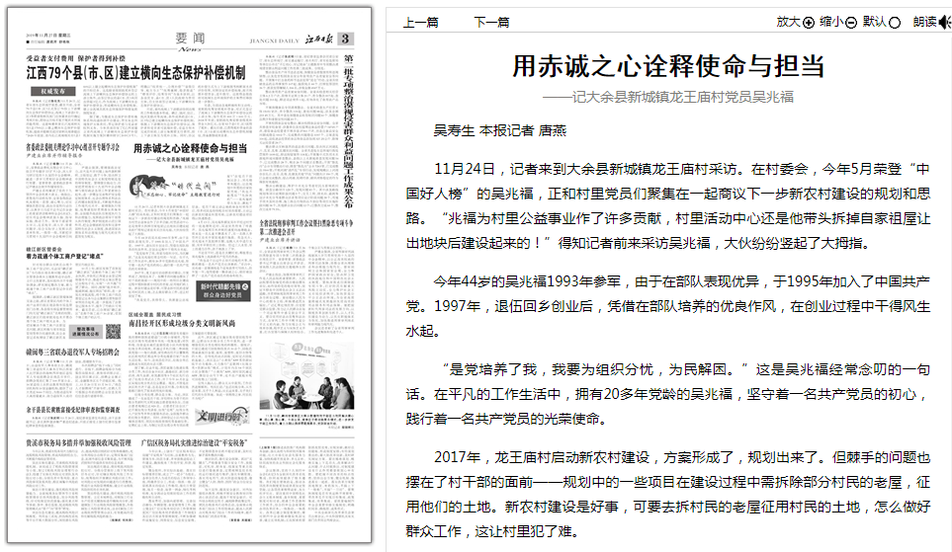

吴寿生 本报记者 唐燕
11月24日，记者来到大余县新城镇龙王庙村采访。在村委会，今年5月荣登“中国好人榜”的吴兆福，正和村里党员们聚集在一起商议下一步新农村建设的规划和思路。“兆福为村里公益事业作了许多贡献，村里活动中心还是他带头拆掉自家祖屋让出地块后建设起来的！”得知记者前来采访吴兆福，大伙纷纷竖起了大拇指。
今年44岁的吴兆福1993年参军，由于在部队表现优异，于1995年加入了中国共产党。1997年，退伍回乡创业后，凭借在部队培养的优良作风，在创业过程中干得风生水起。
“是党培养了我，我要为组织分忧，为民解困。”这是吴兆福经常念叨的一句话。在平凡的工作生活中，拥有20多年党龄的吴兆福，坚守着一名共产党员的初心，践行着一名共产党员的光荣使命。
2017年，龙王庙村启动新农村建设，方案形成了，规划出来了。但棘手的问题也摆在了村干部的面前——规划中的一些项目在建设过程中需拆除部分村民的老屋，征用他们的土地。新农村建设是好事，可要去拆村民的老屋征用村民的土地，怎么做好群众工作，这让村里犯了难。
“我是党员，我得带头。我愿意让出祖屋！”在党员干部商议会上，吴兆福率先提出，让出规划中所需的自家祖屋用地。“我也不能落后”“先拆我的”……吴兆福的带头发言，激起千层浪。党员干部主动让地的事在村里传开后，很多村民也纷纷配合村里的需要，主动让出新农村建设所需用地，让新农村建设项目得以快速推进。
4月13日，吴兆福和朋友吴年平经过村里的一处池塘附近时，耳边突然传来了呼救声。吴兆福用百米冲刺的速度向池塘跑去，原来是一名儿童不慎落水了，另一名路人李育冲正在水中紧张地进行施救。危急关头，吴兆福来不及脱掉衣服，也跳入水中进行支援，吴年平则在岸上协助。经过三人水里、岸上的通力合作，孩子被救上了岸。
不论在平时，还是在关键时刻，都能看出吴兆福身上流淌着共产党员的热血。
“我也没干出过什么惊天动地的大事，我做的都是一名共产党员应该做的。”采访中，吴兆福一直强调他是个没有故事可写的人，但年复一年，他凭借着一颗赤诚之心，很好地诠释了一名共产党员肩负的使命和担当。

为群众乐当清洁工
——记靖安县水口乡水口村党员周绪国
（2019年11月28日03版）
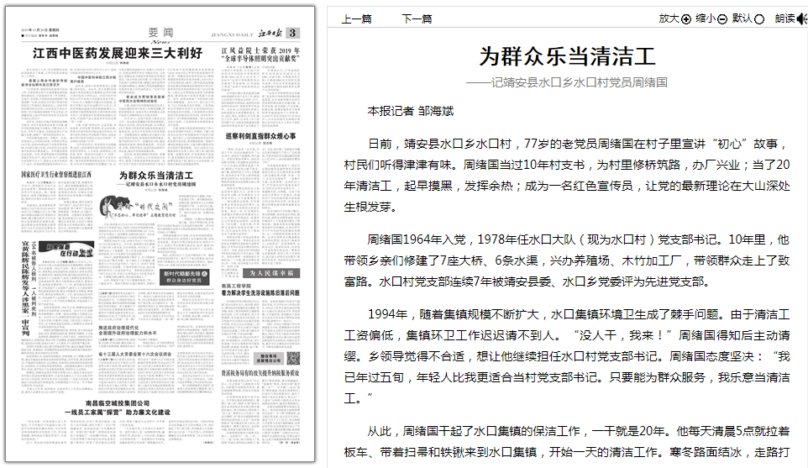

本报记者 邹海斌
日前，靖安县水口乡水口村，77岁的老党员周绪国在村子里宣讲“初心”故事，村民们听得津津有味。周绪国当过10年村支书，为村里修桥筑路，办厂兴业；当了20年清洁工，起早摸黑，发挥余热；成为一名红色宣传员，让党的最新理论在大山深处生根发芽。
周绪国1964年入党，1978年任水口大队（现为水口村）党支部书记。10年里，他带领乡亲们修建了7座大桥、6条水渠，兴办养殖场、木竹加工厂，带领群众走上了致富路。水口村党支部连续7年被靖安县委、水口乡党委评为先进党支部。
1994年，随着集镇规模不断扩大，水口集镇环境卫生成了棘手问题。由于清洁工工资偏低，集镇环卫工作迟迟请不到人。“没人干，我来！”周绪国得知后主动请缨。乡领导觉得不合适，想让他继续担任水口村党支部书记。周绪国态度坚决：“我已年过五旬，年轻人比我更适合当村党支部书记。只要能为群众服务，我乐意当清洁工。”
从此，周绪国干起了水口集镇的保洁工作，一干就是20年。他每天清晨5点就拉着板车、带着扫帚和铁锹来到水口集镇，开始一天的清洁工作。寒冬路面结冰，走路打滑，他坚持早上6点前把街道清扫干净。乡亲们关心他，劝他不要太早出来干活，别冻着了。他点头说好，却一如既往地工作着。
周绪国一天要打扫集镇街道三遍。他从不焚烧垃圾，而是把不可回收垃圾送往1公里远的垃圾处理厂，把可回收垃圾用板车运到9公里远的县城垃圾回收站。天天如此，从不懈怠。
周绪国有着55年党龄，对党有深厚的感情。他不是专职宣传员，却坚持十余年编唱红歌，宣传党的政策。他每年自费订阅党报党刊，坚持天天学习，还把许多好政策写进诗词、曲目，编成100余首群众喜闻乐见的红歌，走村串户、广泛宣传，深受村民们欢迎。
现在，老周年纪大了，已经不做保洁工作。赋闲在家的他却闲不住。他开了个废品收集站，每天走街串户收集废品，还不忘宣传垃圾分类知识。他说：“有生之年，还能为社会做点有意义的事，真好。”

重症患者生命的守护神
——记井冈山大学附属医院内科第一党支部书记、
重症医学科主任韦华璋
（2019年11月30日02版）
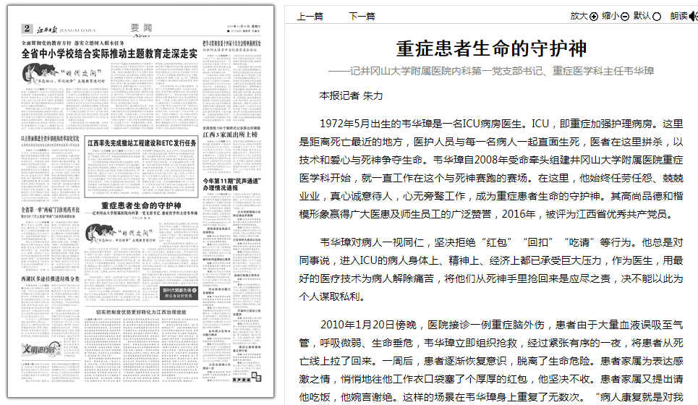

本报记者 朱力
1972年5月出生的韦华璋是一名ICU病房医生。ICU，即重症加强护理病房。这里是距离死亡最近的地方，医护人员与每一名病人一起直面生死，医者在这里拼杀，以技术和爱心与死神争夺生命。韦华璋自2008年受命牵头组建井冈山大学附属医院重症医学科开始，就一直工作在这个与死神赛跑的赛场。在这里，他始终任劳任怨、兢兢业业，真心诚意待人，心无旁骛工作，成为重症患者生命的守护神。其高尚品德和楷模形象赢得广大医患及师生员工的广泛赞誉，2016年，被评为江西省优秀共产党员。
韦华璋对病人一视同仁，坚决拒绝“红包”“回扣”“吃请”等行为。他总是对同事说，进入ICU的病人身体上、精神上、经济上都已承受巨大压力，作为医生，用最好的医疗技术为病人解除痛苦，将他们从死神手里抢回来是应尽之责，决不能以此为个人谋取私利。
2010年1月20日傍晚，医院接诊一例重症脑外伤，患者由于大量血液误吸至气管，呼吸微弱、生命垂危，韦华璋立即组织抢救，经过紧张有序的一夜，将患者从死亡线上拉了回来。一周后，患者逐渐恢复意识，脱离了生命危险。患者家属为表达感激之情，悄悄地往他工作衣口袋塞了个厚厚的红包，他坚决不收。患者家属又提出请他吃饭，他婉言谢绝。这样的场景在韦华璋身上重复了无数次。“病人康复就是对我们最好的谢意”，这是他对病人家属常说的一句话。
ICU收治的重症患者，需要24小时不间断地进行监护，随时进行诊断治疗。正因如此，重症医学科的医护人员无论白天还是夜晚、工作日还是节假日，都要坚守岗位。韦华璋作为科主任，则要对全科所有危重抢救患者的病情做到心中有数。他在给患者看完病后，总会习惯性说上一句“有事随时找我。”这句承诺让他经常半夜才能回家。他经常说，作为一名医生，永远不能拒绝病人的需求。他就是这样带领全科医护人员，兢兢业业、踏踏实实地为患者奉献着无私的关爱。
为了更好地救治病人，韦华璋不分白天黑夜忙碌在病房，凭着对医疗事业执着的追求，不断将先进技术应用到临床工作中，带头在井冈山大学附属医院开展持续性肾脏替代治疗（CRRT）、床旁血液灌流、主动脉球囊反搏等技术，成功救治了数百例危重病人，填补吉安市内空白，完善并发展ICU病房，使井冈山大学附属医院的ICU在吉安市处于领先水平。

爱管“闲事”的李大姐
——记南昌经开区新庐小学党支部副书记李拾香
（2019年12月1日02版）
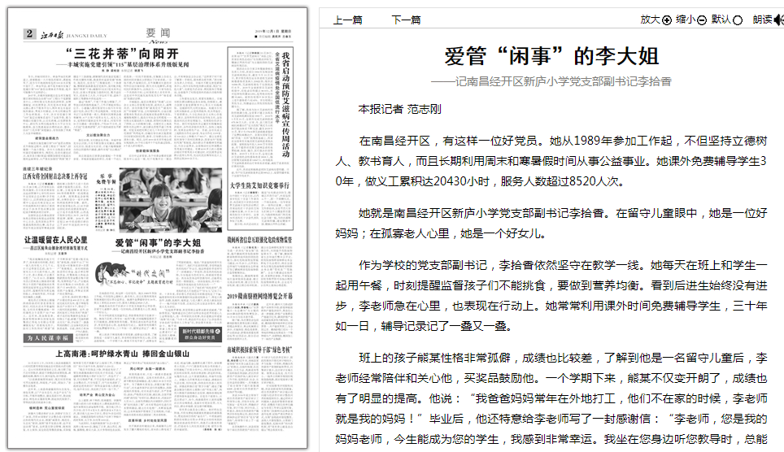

本报记者 范志刚
在南昌经开区，有这样一位好党员。她从1989年参加工作起，不但坚持立德树人、教书育人，而且长期利用周末和寒暑假时间从事公益事业。她课外免费辅导学生30年，做义工累积达20430小时，服务人数超过8520人次。
她就是南昌经开区新庐小学党支部副书记李拾香。在留守儿童眼中，她是一位好妈妈；在孤寡老人心里，她是一个好女儿。
作为学校的党支部副书记，李拾香依然坚守在教学一线。她每天在班上和学生一起用午餐，时刻提醒监督孩子们不能挑食，要做到营养均衡。看到后进生始终没有进步，李老师急在心里，也表现在行动上。她常常利用课外时间免费辅导学生，三十年如一日，辅导记录记了一叠又一叠。
班上的孩子熊某性格非常孤僻，成绩也比较差，了解到他是一名留守儿童后，李老师经常陪伴和关心他，买奖品鼓励他。一个学期下来，熊某不仅变开朗了，成绩也有了明显的提高。他说：“我爸爸妈妈常年在外地打工，他们不在家的时候，李老师就是我的妈妈！”毕业后，他还特意给李老师写了一封感谢信：“李老师，您是我的妈妈老师，今生能成为您的学生，我感到非常幸运。我坐在您身边听您教导时，总能看见您的一根根银发、一丝丝鱼尾纹，其中的一些银发和鱼尾纹是为我而生的……”
学生们忘不了他们的“妈妈老师”，敬老院的老人们也把这个“好女儿”记在了心里。十多年来，李拾香几乎把南昌市的敬老院走了个遍。她常常利用周末和寒暑假时间去敬老院做义工，帮老人剪指甲、洗脚、洗厕所、端尿盆，与老人聊天，给老人做饭包饺子……她不怕脏不怕累，总说自己的父母去世得早，看到老人尤为亲切。
“比起很多事情，我觉得做公益事业最有成就感。”李拾香常说，“能够通过自己的行动带动身边更多的爱心人士去帮助他人，是一件特别快乐的事，我乐意做这样爱管‘闲事’的大姐。”今年3月，南昌经开区成立了以李拾香名字命名的“拾香好人工作室”后，李拾香不再是一个人在奋斗。她开始带着工作室的志愿者们广泛弘扬好人精神，到处播撒爱的种子。

身残志坚 艰苦创业 反哺社会
——记吉安市新干少辉箱包复合厂厂长黄少辉
（2019年12月2日02版）
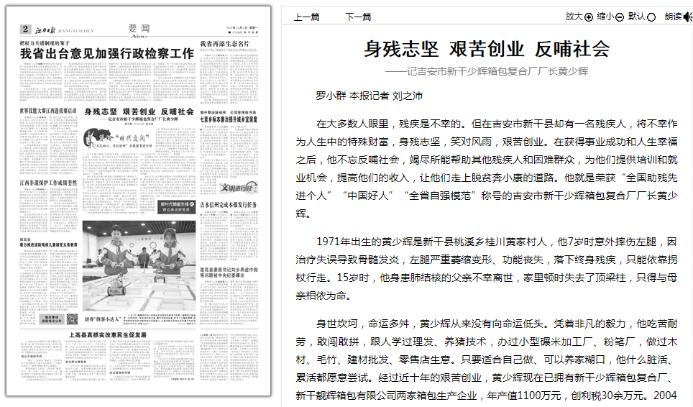

罗小群 本报记者 刘之沛
在大多数人眼里，残疾是不幸的。但在吉安市新干县却有一名残疾人，将不幸作为人生中的特殊财富，身残志坚，笑对风雨，艰苦创业。在获得事业成功和人生幸福之后，他不忘反哺社会，竭尽所能帮助其他残疾人和困难群众，为他们提供培训和就业机会，提高他们的收入，让他们走上脱贫奔小康的道路。他就是荣获“全国助残先进个人”“中国好人”“全省自强模范”称号的吉安市新干少辉箱包复合厂厂长黄少辉。
1971年出生的黄少辉是新干县桃溪乡桂川黄家村人，他7岁时意外摔伤左腿，因治疗失误导致骨髓发炎，左腿严重萎缩变形、功能丧失，落下终身残疾，只能依靠拐杖行走。15岁时，他身患肺结核的父亲不幸离世，家里顿时失去了顶梁柱，只得与母亲相依为命。
身世坎坷，命运多舛，黄少辉从来没有向命运低头。凭着非凡的毅力，他吃苦耐劳，敢闯敢拼，跟人学过理发、养猪技术，办过小型碾米加工厂、粉笔厂，做过木材、毛竹、建材批发、零售店生意。只要适合自己做、可以养家糊口，他什么脏活、累活都愿意尝试。经过近十年的艰苦创业，黄少辉现在已拥有新干少辉箱包复合厂、新干靓辉箱包有限公司两家箱包生产企业，年产值1100万元，创利税30余万元。2004年9月，黄少辉成为一名共产党员。
“在我家最困难的时候，乡亲们纷纷向我们伸出援助之手，帮助我们渡过难关。年少时我下决心要努力过上好日子，将来有机会一定要报答乡亲们的恩情。”黄少辉告诉记者。创业成功后的黄少辉没有忘记年少时的誓言，以大爱之心、善举之行反哺社会。在做建材生意时，黄少辉有一名客户因车祸夫妻双双去世，留下尚在读书的一儿一女，还欠下了他数额不少的建材款。黄少辉得知消息后，不仅免去了客户的欠款，而且还给客户的一双儿女送去了一笔善款。
在招聘员工时，黄少辉优先接纳有劳动能力的残疾人来厂就业，目前已为10多名残疾人提供就业岗位。他还热心公益事业，时刻关心残疾和困难群体的生活，帮他们解决问题。每年春节前夕，无论有多忙，黄少辉都要抽空去桃溪乡敬老院，为老人们送上过年的食品，过冬的棉衣、毛毯，现金等，陪老人们一起拉拉家常。从2005年至今，一直未间断。
除此之外，黄少辉还积极参与资助困难学子、捐资修路、建设美丽乡村。他说：“无论捐款多少，都是我的一份心意，希望更多人投入家乡建设中，希望乡亲们的生活越来越好。”据不完全统计，多年来黄少辉个人捐款达28万元，他还影响带动身边亲朋好友加入献爱心的行列。2018年10月，在黄少辉倡导下，桃溪乡桂川青年阳光志愿者协会成立，协会日常开展帮扶贫困残疾人、救助残疾老人等志愿服务活动。短短一年时间，已吸引近百人加入。如今的桃溪乡，村民们参与公益活动的积极性不断提高，助残济困的氛围日渐浓厚。

奋蹄奔跑的“马达师傅”
——记全南县超亚科技有限公司工程师张舜
（2019年12月3日02版）
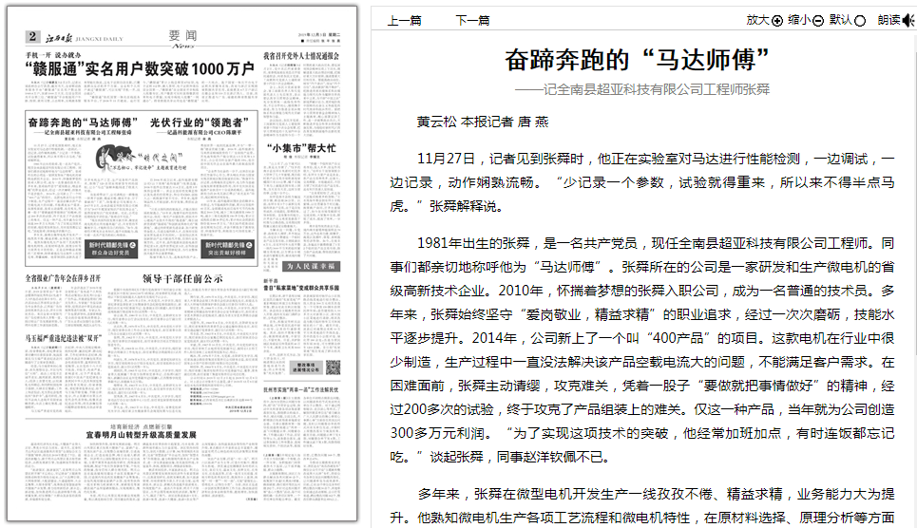

黄云松 本报记者 唐 燕
11月27日，记者见到张舜时，他正在实验室对马达进行性能检测，一边调试，一边记录，动作娴熟流畅。“少记录一个参数，试验就得重来，所以来不得半点马虎。”张舜解释说。
1981年出生的张舜，是一名共产党员，现任全南县超亚科技有限公司工程师。同事们都亲切地称呼他为“马达师傅”。张舜所在的公司是一家研发和生产微电机的省级高新技术企业。2010年，怀揣着梦想的张舜入职公司，成为一名普通的技术员。多年来，张舜始终坚守“爱岗敬业，精益求精”的职业追求，经过一次次磨砺，技能水平逐步提升。2014年，公司新上了一个叫“400产品”的项目。这款电机在行业中很少制造，生产过程中一直没法解决该产品空载电流大的问题，不能满足客户需求。在困难面前，张舜主动请缨，攻克难关，凭着一股子“要做就把事情做好”的精神，经过200多次的试验，终于攻克了产品组装上的难关。仅这一种产品，当年就为公司创造300多万元利润。“为了实现这项技术的突破，他经常加班加点，有时连饭都忘记吃。”谈起张舜，同事赵洋钦佩不已。
多年来，张舜在微型电机开发生产一线孜孜不倦、精益求精，业务能力大为提升。他熟知微电机生产各项工艺流程和微电机特性，在原材料选择、原理分析等方面具有丰富经验。正是这种精益求精的工匠精神，陪伴着他在马达制作上攻坚克难、勇攀高峰。他带领团队创新改进了许多电机生产工艺、生产设备和产品技术，取得了120余项实用新型专利的授权，让小“马达”奋蹄奔跑闯进了欧美大市场。
在张舜带动下，公司涌现出一群像他一样勇于创新、精益求精、锲而不舍、甘于奉献的“工匠”，助推着公司发展壮大。2017年2月，全南县超亚科技有限公司被评为“2017年度国家知识产权优势企业”，获得国家知识产权局表彰。对此，公司总经理杨佳平评价说：“张舜功不可没。”
“现在我国科技发展日新月异，微型直流电机的应用也越来越广泛，只有坚持不懈地学习，才能胜任自己的岗位。”如今，张舜仍不断充实业务知识，提升实践能力，践行着一名共产党员的初心和使命。

光伏行业的“领跑者”
——记晶科能源有限公司CEO陈康平
（2019年12月3日02版）
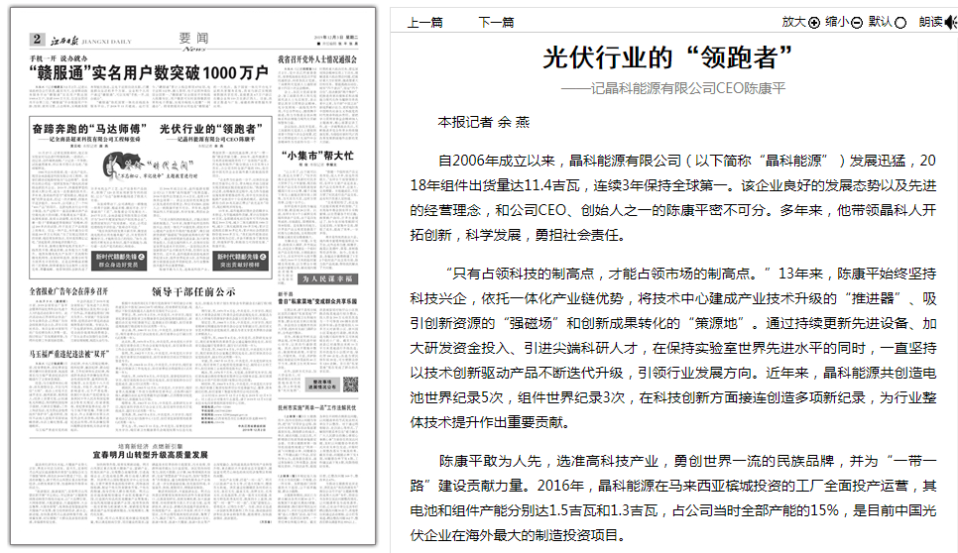

本报记者 余 燕
自2006年成立以来，晶科能源有限公司（以下简称“晶科能源”）发展迅猛，2018年组件出货量达11.4吉瓦，连续3年保持全球第一。该企业良好的发展态势以及先进的经营理念，和公司CEO、创始人之一的陈康平密不可分。多年来，他带领晶科人开拓创新，科学发展，勇担社会责任。
“只有占领科技的制高点，才能占领市场的制高点。”13年来，陈康平始终坚持科技兴企，依托一体化产业链优势，将技术中心建成产业技术升级的“推进器”、吸引创新资源的“强磁场”和创新成果转化的“策源地”。通过持续更新先进设备、加大研发资金投入、引进尖端科研人才，在保持实验室世界先进水平的同时，一直坚持以技术创新驱动产品不断迭代升级，引领行业发展方向。近年来，晶科能源共创造电池世界纪录5次，组件世界纪录3次，在科技创新方面接连创造多项新纪录，为行业整体技术提升作出重要贡献。
陈康平敢为人先，选准高科技产业，勇创世界一流的民族品牌，并为“一带一路”建设贡献力量。2016年，晶科能源在马来西亚槟城投资的工厂全面投产运营，其电池和组件产能分别达1.5吉瓦和1.3吉瓦，占公司当时全部产能的15%，是目前中国光伏企业在海外最大的制造投资项目。
“企业作为社会的一分子，应该在社会责任方面尽心尽力，带头响应并助力国家实现贫困地区脱贫致富的目标。”陈康平告诉记者，在精准扶贫过程中，电力作为基础设施发挥重要推动作用，其中光伏扶贫是能源产业扶贫中十分成熟的模式。晶科能源助力的20兆瓦浙江缙云“农光互补”项目，现已顺利并网发电。
13年来，晶科能源回馈社会的脚步从未停过，为节能减排作贡献，累计出货组件41吉瓦，全部建成电站后每年可节约标准煤近2000万吨，减少二氧化碳排放1950万吨，减少二氧化硫排放150多万吨；累计完成税收总额30多亿元；累计向社会捐款捐物价值5000多万元。“我们始终把推动社会发展视为己任，并会不断投身于教育扶贫、环境保护等，积极助力可持续发展。”陈康平说。

敢叫荒地变宝地
——记江西绿能农业发展有限公司董事长凌继河
（2019年12月4日02版）
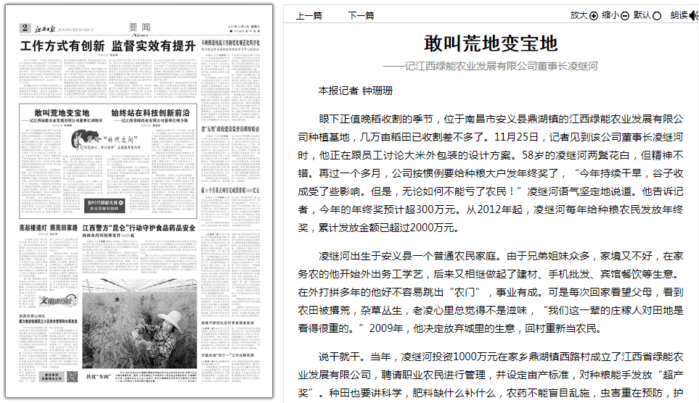

本报记者 钟珊珊
眼下正值晚稻收割的季节，位于南昌市安义县鼎湖镇的江西绿能农业发展有限公司种植基地，几万亩稻田已收割差不多了。11月25日，记者见到该公司董事长凌继河时，他正在跟员工讨论大米外包装的设计方案。58岁的凌继河两鬓花白，但精神不错。再过一个多月，公司按惯例要给种粮大户发年终奖了，“今年持续干旱，谷子收成受了些影响。但是，无论如何不能亏了农民！”凌继河语气坚定地说道。他告诉记者，今年的年终奖预计超300万元。从2012年起，凌继河每年给种粮农民发放年终奖，累计发放金额已超过2000万元。
凌继河出生于安义县一个普通农民家庭。由于兄弟姐妹众多，家境又不好，在家务农的他开始外出务工学艺，后来又相继做起了建材、手机批发、宾馆餐饮等生意。在外打拼多年的他好不容易跳出“农门”，事业有成。可是每次回家看望父母，看到农田被撂荒，杂草丛生，老凌心里总觉得不是滋味，“我们这一辈的庄稼人对田地是看得很重的。”2009年，他决定放弃城里的生意，回村重新当农民。
说干就干。当年，凌继河投资1000万元在家乡鼎湖镇西路村成立了江西省绿能农业发展有限公司，聘请职业农民进行管理，并设定亩产标准，对种粮能手发放“超产奖”。种田也要讲科学，肥料缺什么补什么，农药不能盲目乱施，虫害重在预防，护好地才能种好粮……这是凌继河总结出的一套耕种经验。种过田、懂科学、有资金，老凌从一开始就对种田创业信心满满。在创业的同时，凌继河不忘党员责任。2012年，江西绿能农民专业合作社党支部成立，凌继河任党支部书记，与合作社党员一道，依托绿能农业，带领农民群众奔向致富路。
多年来，凌继河一步一个脚印，带领公司发展成为集农业开发、土地流转、水稻种植、种植技术研究、优质粮食深精加工为一体的综合性现代企业，并直接带动6700户农民增收致富。公司经营的土地已经由最初的4700亩发展到现在的4.4万亩，昔日杂草丛生的荒地正日渐成为流金淌银的宝地。

始终站在科技创新前沿
——记江西青峰药业有限公司董事长廖少锋
（2019年12月4日02版）
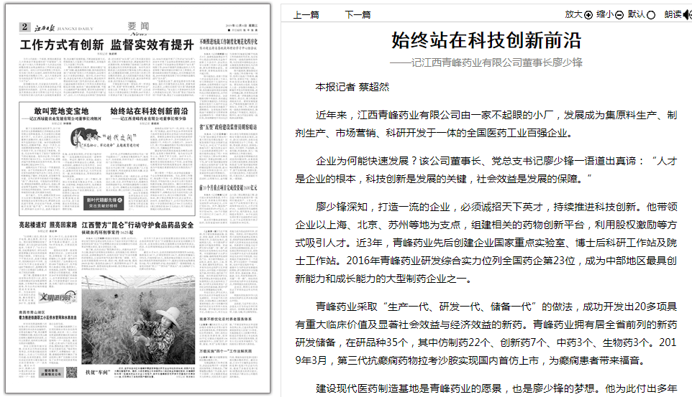

本报记者 蔡超然
近年来，江西青峰药业有限公司由一家不起眼的小厂，发展成为集原料生产、制剂生产、市场营销、科研开发于一体的全国医药工业百强企业。
企业为何能快速发展？该公司董事长、党总支书记廖少锋一语道出真谛：“人才是企业的根本，科技创新是发展的关键，社会效益是发展的保障。”
廖少锋深知，打造一流的企业，必须诚招天下英才，持续推进科技创新。他带领企业以上海、北京、苏州等地为支点，组建相关的药物创新平台，利用股权激励等方式吸引人才。近3年，青峰药业先后创建企业国家重点实验室、博士后科研工作站及院士工作站。2016年青峰药业研发综合实力位列全国药企第23位，成为中部地区最具创新能力和成长能力的大型制药企业之一。
青峰药业采取“生产一代、研发一代、储备一代”的做法，成功开发出20多项具有重大临床价值及显著社会效益与经济效益的新药。青峰药业拥有居全省前列的新药研发储备，在研品种35个，其中仿制药22个、创新药7个、中药3个、生物药3个。2019年3月，第三代抗癫痫药物拉考沙胺实现国内首仿上市，为癫痫患者带来福音。
建设现代医药制造基地是青峰药业的愿景，也是廖少锋的梦想。他为此付出多年心血，争取了多方支持。2017年9月，青峰二期项目动工，项目总投资30亿元，建有符合国际标准的生产车间、全省智能化程度居前列的物流高架仓库，建成后将成为中部地区重要的现代化生物医药生产基地。
廖少锋有一个观点：社会效益是衡量一个企业发展的重要指标。为此，即使工作繁忙，他也数十年如一日，带领企业致力于教育扶贫，平均每年投入20余万元用于改善学校教学设施、资助贫困生。赣州市章贡区沙河镇龙村村是省级贫困村，也是青峰药业精准扶贫帮扶点。多年来，在老党员廖少锋的积极倡导下，青峰药业先后为龙村村投入扶贫基金10余万元，助力乡村脱贫发展。不仅如此，廖少锋还积极参与社会公益事业。2018年，在他的倡议下，公司计划分两次向省红十字会捐助价值总计500万元的药品（现已捐助价值200万元药品），用于满足贫困地区对药品的需求。

特种水稻追梦人
——记玉山县四股桥乡农业综合站副站长杨玉梁
（2019年12月5日02版）
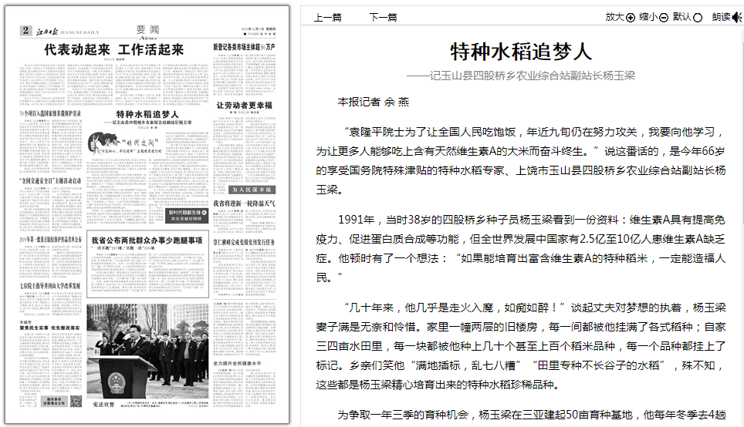

本报记者 余 燕
“袁隆平院士为了让全国人民吃饱饭，年近九旬仍在努力攻关，我要向他学习，为让更多人能够吃上含有天然维生素A的大米而奋斗终生。”说这番话的，是今年66岁的享受国务院特殊津贴的特种水稻专家、上饶市玉山县四股桥乡农业综合站副站长杨玉梁。
1991年，当时38岁的四股桥乡种子员杨玉梁看到一份资料：维生素A具有提高免疫力、促进蛋白质合成等功能，但全世界发展中国家有2.5亿至10亿人患维生素A缺乏症。他顿时有了一个想法：“如果能培育出富含维生素A的特种稻米，一定能造福人民。”
“几十年来，他几乎是走火入魔，如痴如醉！”谈起丈夫对梦想的执着，杨玉梁妻子满是无奈和怜惜。家里一幢两层的旧楼房，每一间都被他挂满了各式稻种；自家三四亩水田里，每一块都被他种上几十个甚至上百个稻米品种，每一个品种都挂上了标记。乡亲们笑他“满地插标，乱七八糟”“田里专种不长谷子的水稻”，殊不知，这些都是杨玉梁精心培育出来的特种水稻珍稀品种。
为争取一年三季的育种机会，杨玉梁在三亚建起50亩育种基地，他每年冬季去4趟海南，每次要花掉全家节衣缩食省下的几千元钱。为做实验，他不仅花光了全家收入，而且到2002年还欠下40多万元债务。天道酬勤，就在当年，喜讯传来——杨玉梁选育的紫宝香糯1号新品系第12代稻米经专业机构检测，每百克稻米含维生素A达11个国际单位。中国特种稻协会会长在第三届特种稻米展评会上自豪地宣布：我国成功育成非转基因含维生素A水稻。
杨玉梁不仅成功培育出含维生素A的特种水稻“紫宝香糯1号”，还育成特种水稻光温敏不育系13个、恢复系29个、特种杂交新组合66个，填补了三项国际空白，开创了含维生素A水稻品质育种新领域。他的特种稻研究，先后被科技部列为农业成果转化项目、被省市县列为农业重点科技项目，并加以推广。
如今，杨玉梁不但实现了含维生素A的特种水稻早、中、晚型技术全覆盖，而且产量大幅提高。近8年，他在玉山县建立了200亩高产示范基地，亩产最高达630公斤；在13个省建立示范点56个，累计推广含维生素A的特种水稻46万亩，开发了含维生素A保健功能的米、酒、年糕等新产品，带动特种水稻种植农户增收3.6亿元。2015年以来，他在全国56个示范基地利用培育的科技成果参与精准扶贫，解决了精准扶贫户、老弱病残户等1100余人的就业问题。
几十年的心血浇灌，杨玉梁取得一项项让世人瞩目的成绩，获得一连串闪光的荣誉：全国劳模、江西省第一批“赣鄱英才555工程”创业领军人才、第十五届全国发明银奖、第三届中国特种稻米展评银奖等。
“要在国内建立100个含天然维生素A特种水稻示范基地，推广含天然维生素A特种水稻及标准化高产栽培技术……”如今，已年过花甲的杨玉梁仍信心百倍，正描绘着新一轮科研蓝图。

为广大农民送去精神食粮
——记万载县双桥镇龙田村党员张包春
（2019年12月6日02版）
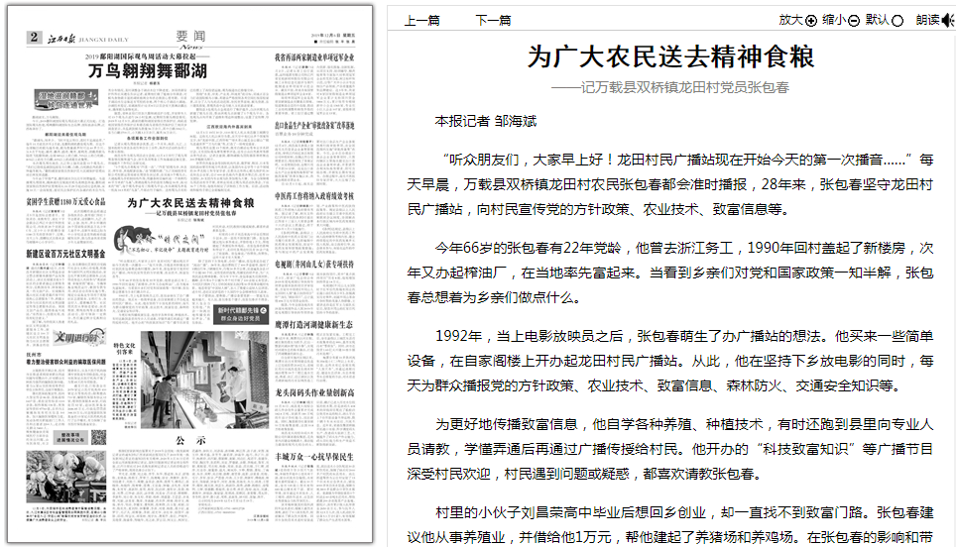

本报记者 邹海斌
“听众朋友们，大家早上好！龙田村民广播站现在开始今天的第一次播音……”每天早晨，万载县双桥镇龙田村农民张包春都会准时播报，28年来，张包春坚守龙田村民广播站，向村民宣传党的方针政策、农业技术、致富信息等。
今年66岁的张包春有22年党龄，他曾去浙江务工，1990年回村盖起了新楼房，次年又办起榨油厂，在当地率先富起来。当看到乡亲们对党和国家政策一知半解，张包春总想着为乡亲们做点什么。
1992年，当上电影放映员之后，张包春萌生了办广播站的想法。他买来一些简单设备，在自家阁楼上开办起龙田村民广播站。从此，他在坚持下乡放电影的同时，每天为群众播报党的方针政策、农业技术、致富信息、森林防火、交通安全知识等。
为更好地传播致富信息，他自学各种养殖、种植技术，有时还跑到县里向专业人员请教，学懂弄通后再通过广播传授给村民。他开办的“科技致富知识”等广播节目深受村民欢迎，村民遇到问题或疑惑，都喜欢请教张包春。
村里的小伙子刘昌荣高中毕业后想回乡创业，却一直找不到致富门路。张包春建议他从事养殖业，并借给他1万元，帮他建起了养猪场和养鸡场。在张包春的影响和带动下，龙田村及周边村民有20余户走上了致富路。张包春说：“你帮我，我帮你，这样大家才有大发展。”
除了坚持下乡放电影、办好广播站，张包春还办起了“流动广播”。28年来，他自费购买了400多盒磁带，骑坏了5辆自行车、7辆摩托车，行程30多万公里，足迹遍及全县17个乡镇181个村，宣传党的好政策，传播党的好声音，为广大农民送去精神食粮。仅今年下半年，张包春就先后到双桥、鹅峰、赤兴等6个乡镇70多个村开展了100余场义务宣讲，为村民们放映了《上甘岭》《南征北战》等50多部革命题材电影。他还荣登“中国好人榜”，加入了微爱公益好人宣讲团，进乡村、进社区宣讲党的十九届四中全会精神和好人故事。
车子要烧油、要维修，广播设备要更新……家庭支出越来越大。有人说，张包春是个傻子，但张包春并不理会，家人也全力支持他。“我会一如既往地传播党的好声音。”张包春说。
江西广播电视台

新时代赣鄱先锋
——党务工作好能手
巫过房：让党旗在高速公路上飘扬
（2019年7月20日）
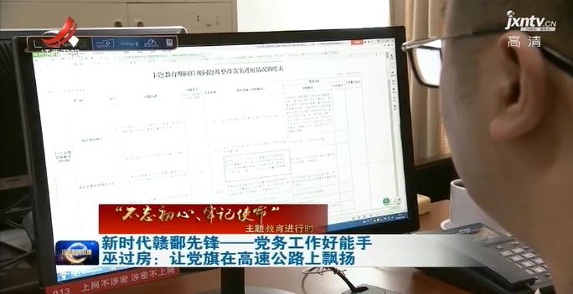

新时代赣鄱先锋
——担当作为好干部
张萌：山川河流的“把脉”人
（2019年7月28日）
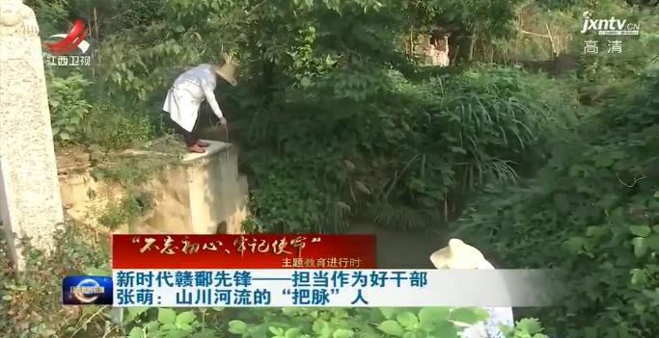

新时代赣鄱先锋
——群众身边好党员
王腊梅：坚守初心使命 奋战麻防事业
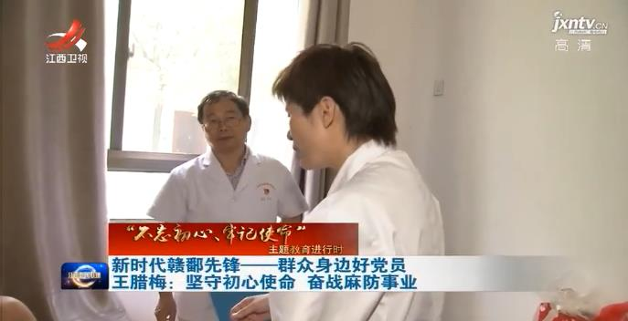（2019年8月3日）

新时代赣鄱先锋
——一心为民好支书
潘小江：高速公路上的“平安守护者”
（2019年8月10日）
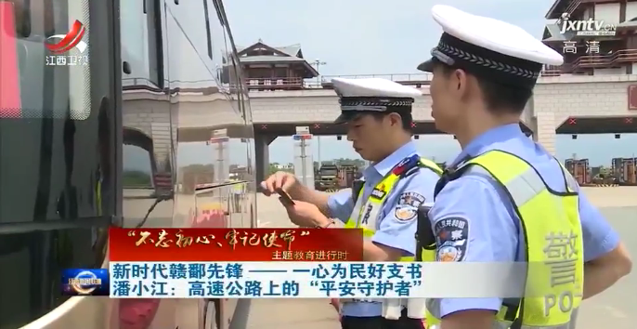

新时代赣鄱先锋
——突出贡献好榜样
周鹏：刻苦训练 奋勇拼搏 为国争光
（2019年8月11日）
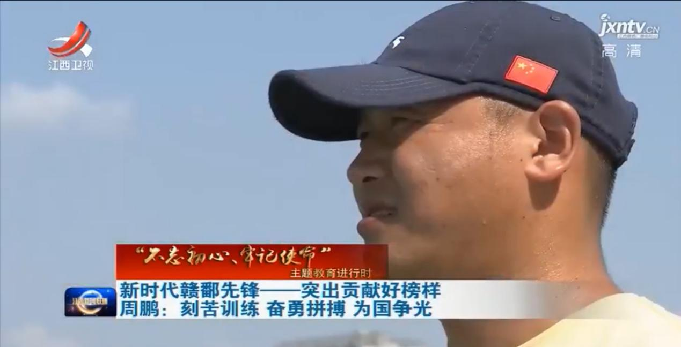

【“不忘初心、牢记使命”主题教育进行时】
新时代赣鄱先锋

新时代赣鄱先锋
——一心为民好支书
章海宾：让党建工作成为事业发展动力
（2019年8月15日）
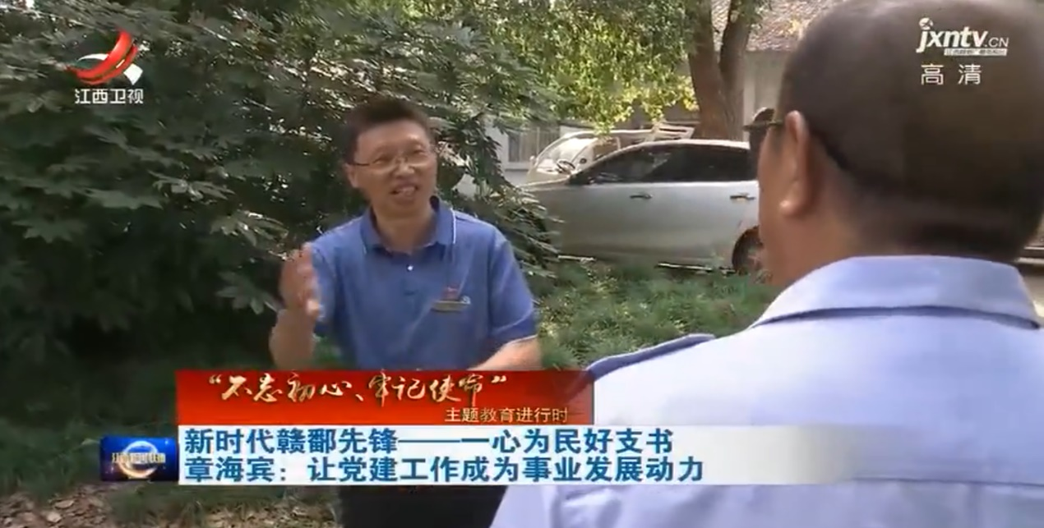

新时代赣鄱先锋
——突出贡献好榜样
龙安亮：打响“江西建设”品牌 争当“一带一路”先锋
（2019年8月21日）
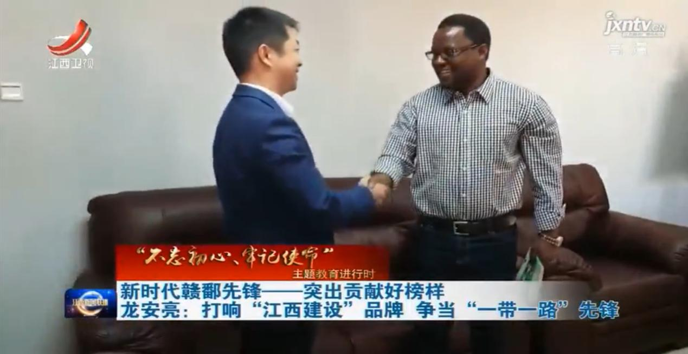

【“不忘初心、牢记使命”主题教育进行时】
新时代赣鄱先锋
——群众身边好党员
胡意文：在一线科研中实现梦想
（2019年8月22日）
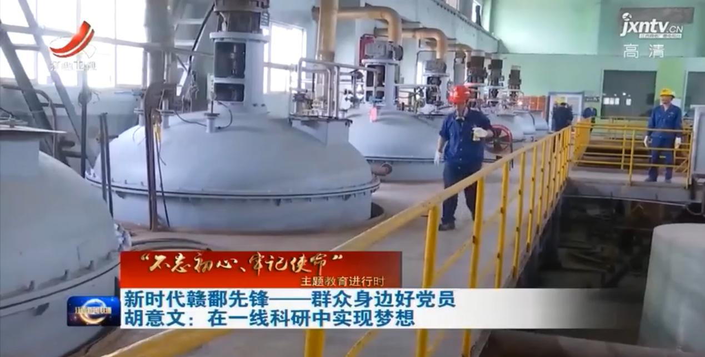

新时代赣鄱先锋
——群众身边好党员
李艳大：科研成果接地气的“田博士”
（2019年8月26日）
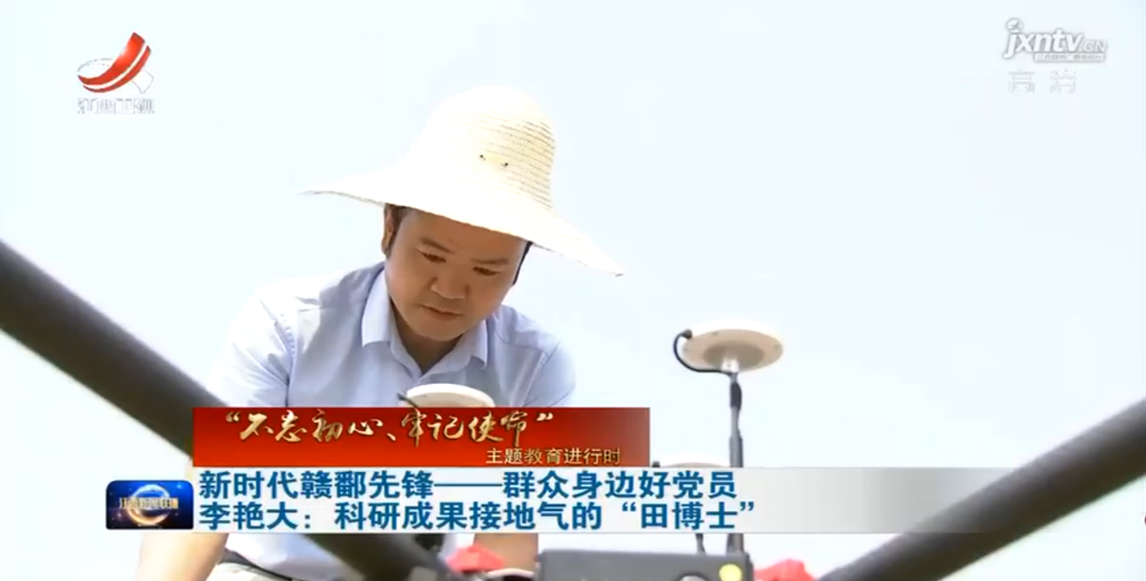

新时代赣鄱先锋
——突出贡献好榜样
雷应国：科学种田走上致富路
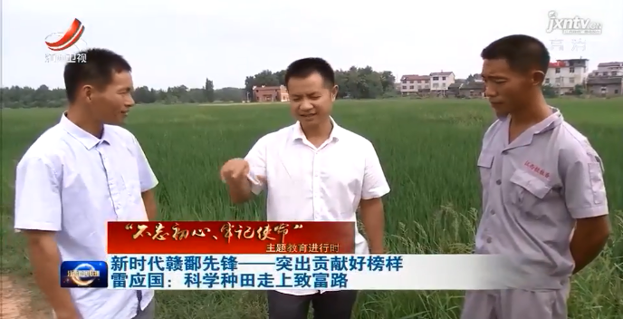（2019年10月8日江西新闻联播）

新时代赣鄱先锋
——突出贡献好榜样
郭璐萍：群众有需要 我就该去做
（2019年10月14日江西新闻联播）
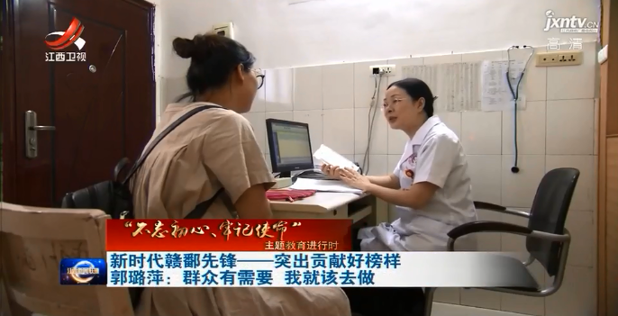

新时代赣鄱先锋
曾建芳：扎根血防一线 坚守医者初心
（2019年10月19日江西新闻联播）
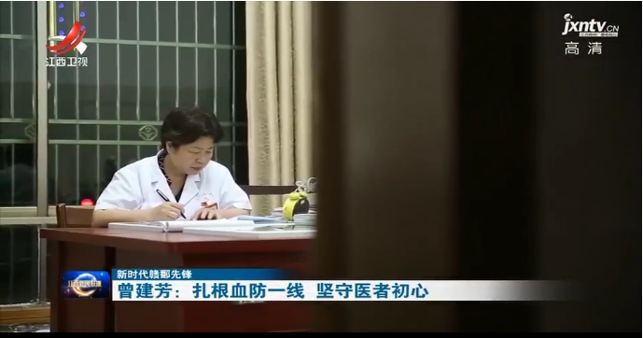

新时代赣鄱先锋
付秀秀：社区居民贴心人
（2019年10月20日江西新闻联播）
